|  |
| --- |
| FPT POLYTECHNIC |
| **DỰ ÁN 1** |
| **SAMPLE PROJECT - CNTT (ỨNG DỤNG PHẦN MỀM)** |



|  |
| --- |
| 12/17/2022 |

|  |
| --- |
| **GIẢNG VIÊN HƯỚNG DẪN: Thầy Trần Văn Thiện** |
| **NHÓM TRƯỞNG: Lâm Diễm Thúy** |
|  |
|  |
|  |
|  |

MỤC LỤC

GIỚI THIỆU THÀNH VIÊN 3

1 Phân tích 3

1.1 Hiện trạng 3

1.2 Giới thiệu đề tài 4

1.3 Yêu cầu hệ thống 6

1.3.1 Yêu cầu về giao diện 6

1.3.2 Yêu cầu về bảo mật 6

1.3.3 Yêu cầu về chức năng 7

1.3.4 Yêu cầu phi chức năng 8

1.3.5 Yêu cầu nghiệp vụ 8

1.4 sơ đồ phân rã chức năng 9

1.5 Use case 9

2 Thiết kế 13

2.1 Mô hình triển khai 13

2.2 Thiết kế CSDL 14

2.2.1 Sơ đồ quan hệ thực thể(ERD) 14

2.2.2 Sơ đồ Cơ sở dữ liệu 15

2.2.3 Thiết kế chi tiết các thực thể 15

2.3 Thiết kế giao diện 21

2.3.1 Sơ đồ tổ chức giao diện 21

2.3.2 Phác thảo giao diện 22

2.3.3 Thiết kế giao diện cho các chức năng nghiệp vụ 39

3 Thực hiện viết mã 54

3.1 Viết mã tạo CSDL 54

3.1.1 Tạo CSDL 54

3.1.2 SQL truy vấn và thao tác 57

3.1.3 Các thủ tục lưu tổng hợp thống kê 63

3.2 Lập trình JDBC 65

3.2.1 Lớp hỗ trợ 65

3.2.2 Model class - Các lớp mô tả dữ liệu 71

3.2.3 DAO Class - Các lớp truy xuất dữ liệu 94

3.3 Viết mã cho ứng dụng 141

3.3.1 Xử lý Form Đăng Nhập 141

3.3.2 Xử lý Form DoiMatKhau 146

3.3.3 Xử lý Form Main 149

3.3.4 Xử lý Form DiemThamQuan 154

3.3.5 Xử lý Form KhachHang 161

3.3.6 Xử lý Form KhachSan 166

3.3.7 Xử lý Form LichTrinh 172

3.3.8 Xử lý Form NhanVien 183

3.3.9 Xử lý Form PhuongTien 189

3.3.10 Xử lý Form ThongKe 194

3.3.11 Xử lý Form Tour 198

3.3.12 Xử lý Form Ve 207

3.3.13 Xử lý Form HopDong 212

3.3.14 Xử lý Form TaiKhoan 217

4 Kiểm thử 221

4.1 Kiểm thử form quản lí vé 222

4.2 Kiểm thử form tour (cập nhật, danh sách) 227

4.3 Kiểm thử form tour (thêm điểm tham quan) 230

4.4 Kiểm thử form tour(thêm phương tiện) 231

4.5 Kiểm thử form tour(thêm khách sạn) 232

4.6 Kiểm thử form quản lý điểm tham quan 233

4.7 Kiểm thử form quản lý khách sạn 234

4.8 Kiểm thử form quản lý lịch trình 237

4.9 Kiểm thử form quản lý lịch trình (trong lịch trình) 238

4.10 Kiểm thử form quản lý lịch trình chi tiết (trong lịch trình) 240

4.11 Kiểm thử form quản lý nhân viên 242

4.12 Kiểm thử form quản lý khách hàng 245

4.13 Kiểm thử form quản lý tài khoản 247

4.14 Kiểm thử form quản lý Hợp đồng và hợp đồng chi tiết 249

4.15 Kiểm thử form đăng nhập 251

4.16 Kiểm thử form đổi mật khẩu 252

5 Đóng gói và triển khai 253

5.1 Hướng dẫn chuyển đổi jar thành exe 253

5.2 Hướng dẫn cài đặt triển khai 264

5.3 Hướng dẫn cài đặt 274

5.3.1 Sản Phẩm Phần Mềm 274

# GIỚI THIỆU THÀNH VIÊN

|  |  |
| --- | --- |
| GIÁO VIÊN HƯỚNG DẪN: THẦY TRẦN VĂN THIỆN | |
| **TÊN THÀNH VIÊN** | **CHỨC VỤ** |
| **Lâm Diễm Thúy** | **Nhóm Trưởng** |
| **Mai Văn Đạt** | **Thành Viên** |
| **Hồ Thị Vân Anh** | **Thành Viên** |
| **Nguyễn Minh Thức** | **Thành Viên** |
| **Thái Hoàng An** | **Thành Viên** |

# Phân tích

## Hiện trạng

Trong những năm gần đây, khi đất nước ta đang trên đà phát triển kéo theo sự phát triển cao về mọi mặt của nền kinh tế xã hội, ngành du lịch nước ta đang đứng trước cơ hội và thách thức rất lớn. Tuy nhiên, hiện nay việc ứng dụng công nghệ thông tin tại một số công ty du lịch chưa được chú trọng tất cả các nghiệp vụ quản lý đều trên sổ sách và giấy tờ điều này dẫn tới các công ty du lịch tốn kém nhiều nhân lực cũng như chi phí mà lại chưa đem đến hiệu quả cao trong kinh doanh. Khi có khách yêu cầu đặt Tour, nhân viên phải tìm và tính toán theo ngày nào có những tour nào khởi hành hay tua nào đó có khởi hành trong ngày nào đó không …Điều này làm mất nhiều thời gian vị khách đặt tour. Hiện tại, các công ty đặt Tour hay điều Tour đều lưu chỉnh trên sổ sách giấy tờ , nhân viên xử lý dữ liệu chỉ sau lưu lại trong thông tin vào máy và xử lý thống kê báo cáo. Các thông tin lưu dưới dạng này rất khó quản lý nhất là khi nhân viên muốn tìm kiếm thông tin thì gấp mất rất nhiều thời gian. Đồng thời nhân viên phải tự thống kê tạo báo cáo thủ công điều này mất rất nhiều thời gian để và có thể không chính xác khi lưu trữ thông tin, nên công ty cần có một số lượng lớn các nhân viên làm việc điều này tốn kém về nhân lực cũng như chi phí. Để nâng cao hiệu quả kinh doanh du lịch, cũng như chất lượng phục vụ du khách, công ty cần phải cải tiến quy trình quản lý của mình đều cần tin học hóa quá trình quản lý nhằm giảm bớt nhân lực, đem lại hiệu quả cao.

 Để giải quyết các vấn đề bức xúc trên, chúng em đã xây dựng và triển khai hệ thống quản lý Tour du lịch.Mục đích là giúp công ty có thể quản lý các hoạt động nghiệp vụ của mình tốt hơn, nhân viên có thể quản lý được các thông tin lịch trình các Tour, thông tin đặt Tour, quản lý khách hàng.

## Giới thiệu đề tài

Việc quản lý tour du lịch là một quá trình rất cần thiết và quan trọng mà bất kì công ty du lịch nào cũng cần có. Công ty du lịch Green House chuyên thiết kế tour và lên lịch cho từng tour cụ thể sau đó sẽ cập nhật thông tin tour với đầy đủ thông tin như giá cả, lịch trình, địa điểm tham quan, đặt vé…

Ngoài ra còn có việc bảo mật thông tin khách hàng, nhân viên cũng rất cần thiết. Đảm bảo quá trình tổ chức quản lý trở nên dễ dàng hơn, bảo mật hơn, tiết kiệm được thời gian và công sức hơn.

Chính vì vậy mà công ty du lịch Green House cần có một hệ thống phần mềm để giải quyết các yêu cầu khó khăn đó như sau:

* + Công ty có nhiều Tour du lịch. Mỗi Tour du lịch thường lưu trữ các thông tin như mã tour, tên tour, giá, số lượng khách…
  + Mỗi Tour sẽ cố định nghỉ ngơi tại một khách sạn duy nhất mà công ty đã đặt trước bao gồm thông tin : mã khách sạn, tên khách sạn, giá phòng, số điện thoại, địa chỉ …
  + Mỗi Tour sẽ có nhiều địa điểm tham quan, thông tin điểm tham quan bao gồm : mã địa điểm, tên địa điểm, địa chỉ, …
  + Mỗi Tour sẽ có các phương tiện di chuyển để tiện cho việc tham quan bao gồm : mã phương tiện, tên phương tiện, biển số, cước phí, số lượng chứa, …
  + Ngoài ra mỗi Tour còn có các lịch trình tham quan khách nhau : mã lịch trình, ngày khởi hành, ngày kết thúc, nơi xuất phát, nơi đến, trạng thái…Trong lịch trình sẽ có bảng lịch trình chi tiết bao gồm: mã lịch trình chi tiết, mốc thời gian, điểm tham quan, …
  + Khi khách hàng đặt tour công ty sẽ tổ chức bán vé cho khách hàng, thông tin vé bao gồm : mã vé, tên vé, số lượng khách lớn, số lượng khách trẻ em, tổng tiền…
  + Khi khách hàng đặt vé, nhân viên sẽ lưu lại thông tin khách hàng bao gồm : Mã khách hàng, tên khách hàng, giới tính, CMND/CCCD, Email, Địa chỉ…
  + Khi khách hàng đặt vé thành công, nhân viên sẽ tạo ra hợp đồng để cung cấp thông tin về chuyến đi cho du khách và có cơ sở về mặt pháp lý để khách hàng có niềm tin vào uy tín công ty hơn, thông tin hợp đồng bao gồm : mã hợp đồng, tên khách hàng đại diện, tên nhân viên, số lượng khách, bảng nội dung hợp đồng, …Trong hợp đồng sẽ có hợp đồng chi tiết lưu thông tin các khách hàng.
  + Thông tin nhân viên cũng được lưu lại bao gồm : Mã nhân viên, tên nhân viên, giới tính, CMND/CCCD, Email, Địa chỉ, hình ảnh, trạng thái…

   Các hoạt động chính của công ty bao gồm :

* Nhân viên văn phòng tại chỗ chịu trách nhiệm cung cấp thông tin và bán vé các Tour du lịch cho khách hàng.
* Điều phối nhân viên phụ trách tour du lịch bao gồm : hướng dẫn viên du lịch và tài xế phương tiện phục vụ cho tour.

## Yêu cầu hệ thống

### Yêu cầu về giao diện

Chương trình có giao diện đơn giản, thân thiện, dễ sử dụng.

### Yêu cầu về bảo mật

Khi muốn sử dụng các chức năng yêu cầu cần đăng nhập.

* + Admin: được phép sử dụng chức năng quản lý tài khoản.
  + Quản lý: được sử dụng chức năng quản lý tài khoản, quản lý nhân viên, quản lý tour, quản lý điểm tham quan, quản lý khách sạn, các chức năng khác chỉ được phép xem và tìm kiếm…
  + Nhân viên trực quầy:
* Không được phép xóa trong các chức năng quản lý
* Không được phép xem chức năng thống kê
  + Nhân viên hướng dẫn: Được phép xem các chức năng trong hệ thống.

### Yêu cầu về chức năng

1. Quản lý hệ thống:

- Mỗi người dùng sẽ có một tài khoản sử dụng (gồm Username và password) để đăng nhập tùy theo chức vụ và quyền hạn.

- Thoát khỏi chương trình.

1. Quản lý các danh mục:

1.Quản lý tour:

+Xem danh sách tour

+Tìm kiếm tour theo mã tour, tên tour, giá

+Thêm tour

+Chỉnh sửa tour : mã tour, tên tour, số ngày, giá, mô tả

+Xóa tour

2.Quản lý địa điểm tham quan :

+ Xem danh sách điểm tham quan

+ Tìm kiếm địa điểm

+ Xem thông tin địa điểm.

+ Thêm địa điểm mới, sửa đổi thông tin địa điểm

3.Quản lý vé :

+ Xem danh sách vé

+Tìm kiếm vé theo mã vé

+Thêm vé

4.Quản lý nhân viên :

+Xem danh sách nhân viên

+Tìm kiếm nhân viên

+Thêm nhân viên

+Cập nhật nhân viên

5.Quản lý khách hàng :

+Xem danh sách khách hàng

+Tìm kiếm khách hàng

+Thêm khách hàng

+Cập nhật thông tin khách hàng

6.Quản lý phương tiện :  
 +Xem danh sách phương tiện

+Tìm kiếm phương tiện

+Thêm phương tiện

+Cập nhật phương tiện

+Xóa phương tiện

7.Quản lý khách sạn :

+Xem danh sách khách sạn

+Tìm kiếm khách sạn  
 +Thêm khách sạn

+Cập nhật khách sạn

+Xóa khách sạn

8.Quản lý tài khoản :

+Xem danh sách tài khoản

+Tìm kiếm tài khoản

+Thêm tài khoản

+Cập nhật tài khoản

+Xóa tài khoản

9.Quản lý lịch trình :

+ Xem danh sách lịch trình

+Tìm kiếm lịch trình

+Thêm lịch trình

+Xóa lịch trình

10.Thống kê :

+Thống kê doanh thu

+Thống kê …

1. Quản lý dữ liệu:

+Hệ thống sao lưu phục hồi dữ liệu.

### Yêu cầu phi chức năng

Mỗi người dùng sẽ có một tài khoản sử dụng (gồm Username và password) để đăng nhập tùy theo chức vụ và quyền hạn.

### Yêu cầu nghiệp vụ

Yêu cầu về phần mềm:

Ứng dụng phải được thực với công nghệ Swing và JDBC chạy trên mọi hệ điều hành với môi trường JDK tối thiểu 1.8

Hệ quản trị CSDL SQL Server 2008 trở lên

Ngôn ngữ lập trình: Java

Yêu cầu về phần cứng:  Phần mềm chạy trên tảng windows hoặc macos

## sơ đồ phân rã chức năng

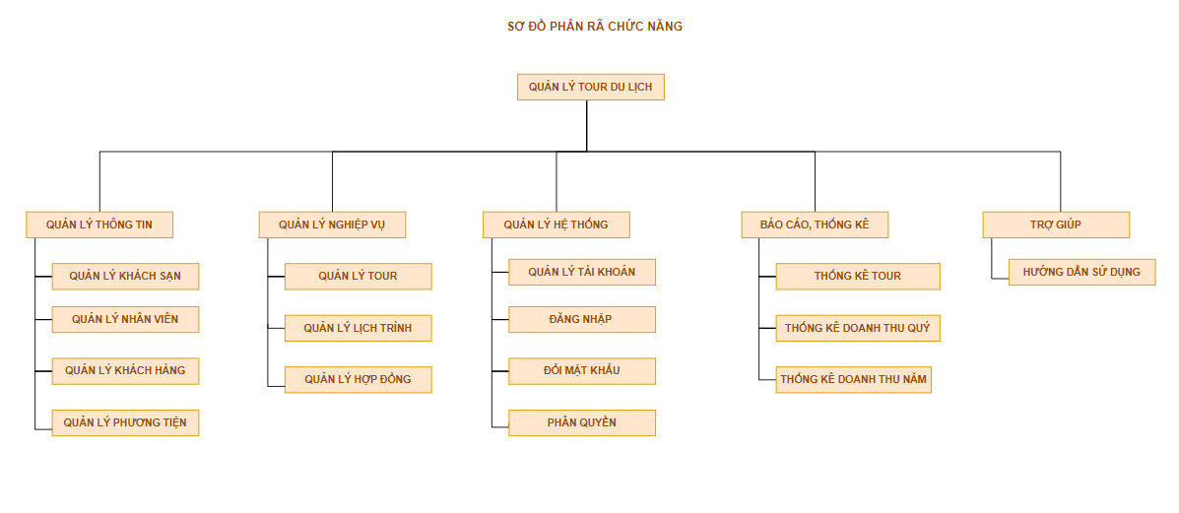

## Use case

* **Người Sử Dụng Hệ Thống**

+ Admin

      + Quản Lý

      + Nhân Viên trực quầy

      + Nhân Viên - Hướng dẫn viên du lịch

* **Sơ Đồ Use Case Tổng Quát**

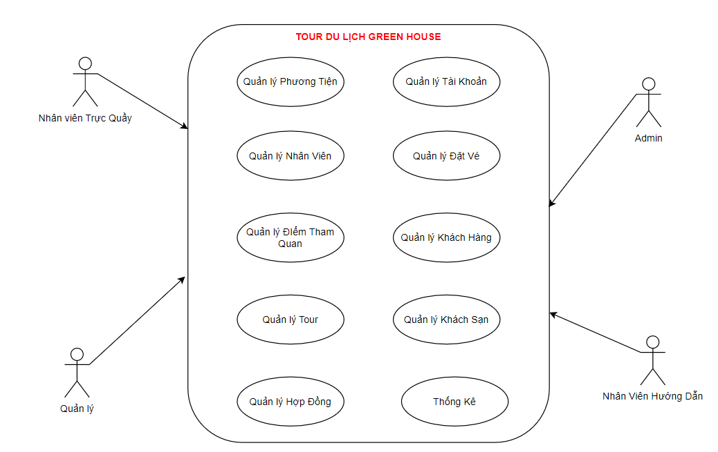

* **Sơ Đồ Use Case Chi Tiết**
  + Admin

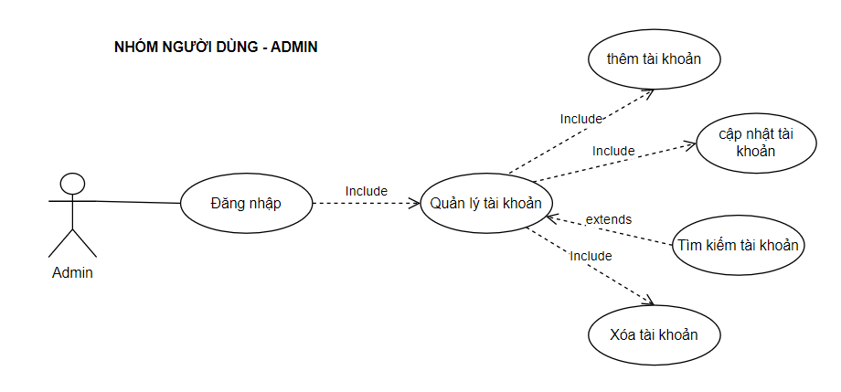

* + 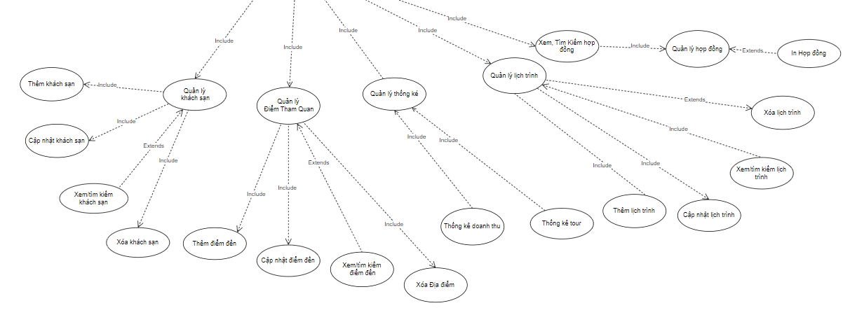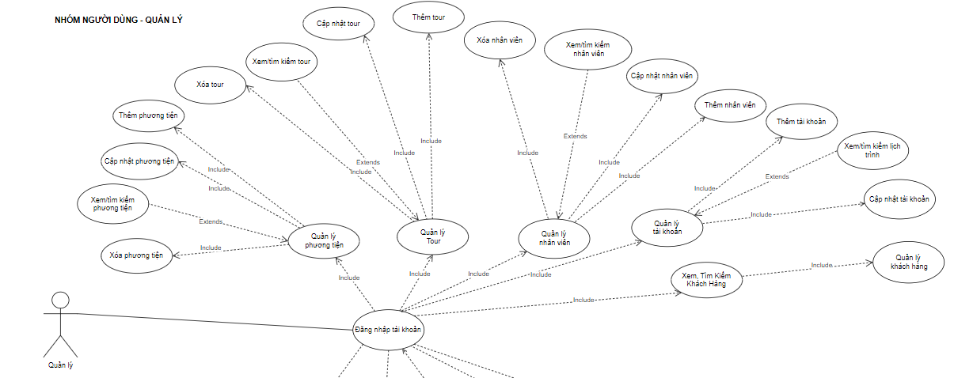Quản Lý
  + 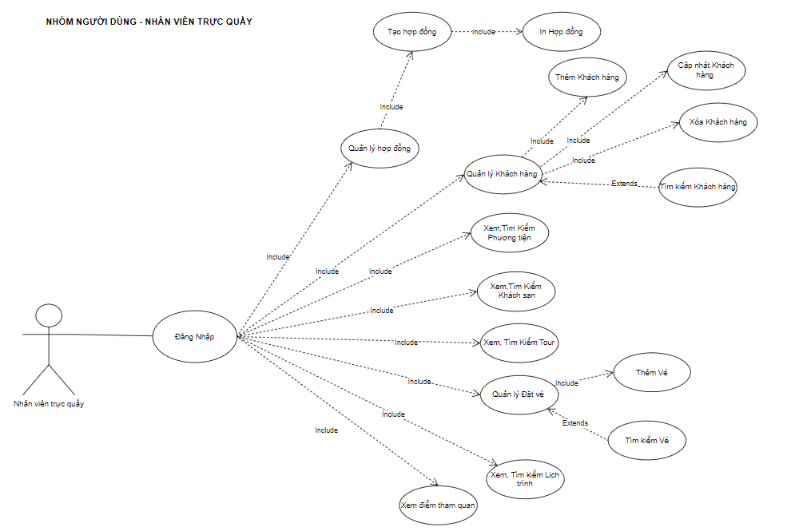Nhân Viên trực quầy
  + Nhân Viên - Hướng dẫn viên du lịch

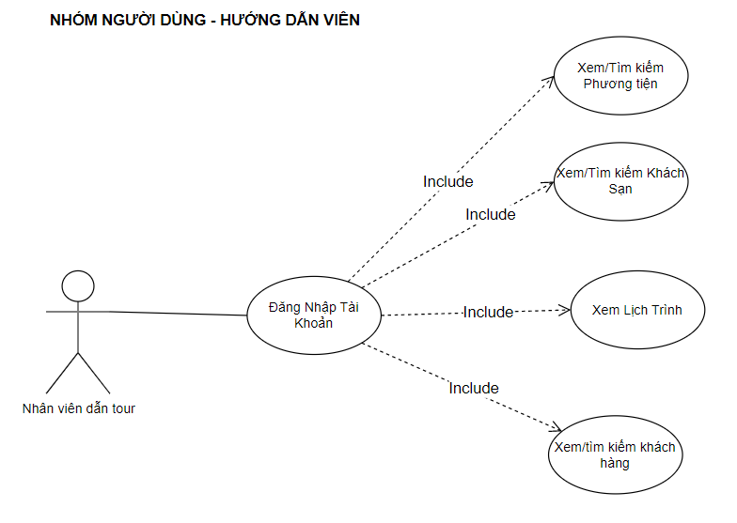

# Thiết kế

## Mô hình triển khai

Ứng dụng phần mềm được xây dựng để phục vụ cho nhiều người dùng nhưng cơ sở dữ liệu thì lưu trữ tập trung

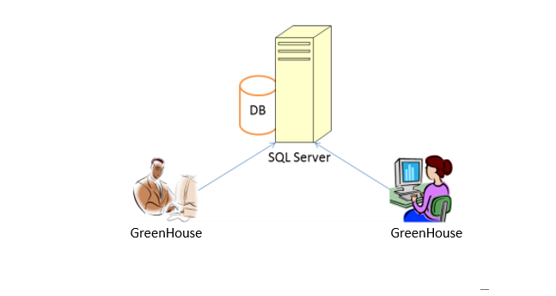

Cần một máy cài SQL Server 2008+. Máy này cần hệ điều hành window xp trở lên

Các máy nhân viên phòng đào tạo cài phần mềm hệ thống. Các máy nhân viên cần JDK 1.8+ với hệ điều hành bất ký

## Thiết kế CSDL

### Sơ đồ quan hệ thực thể(ERD)

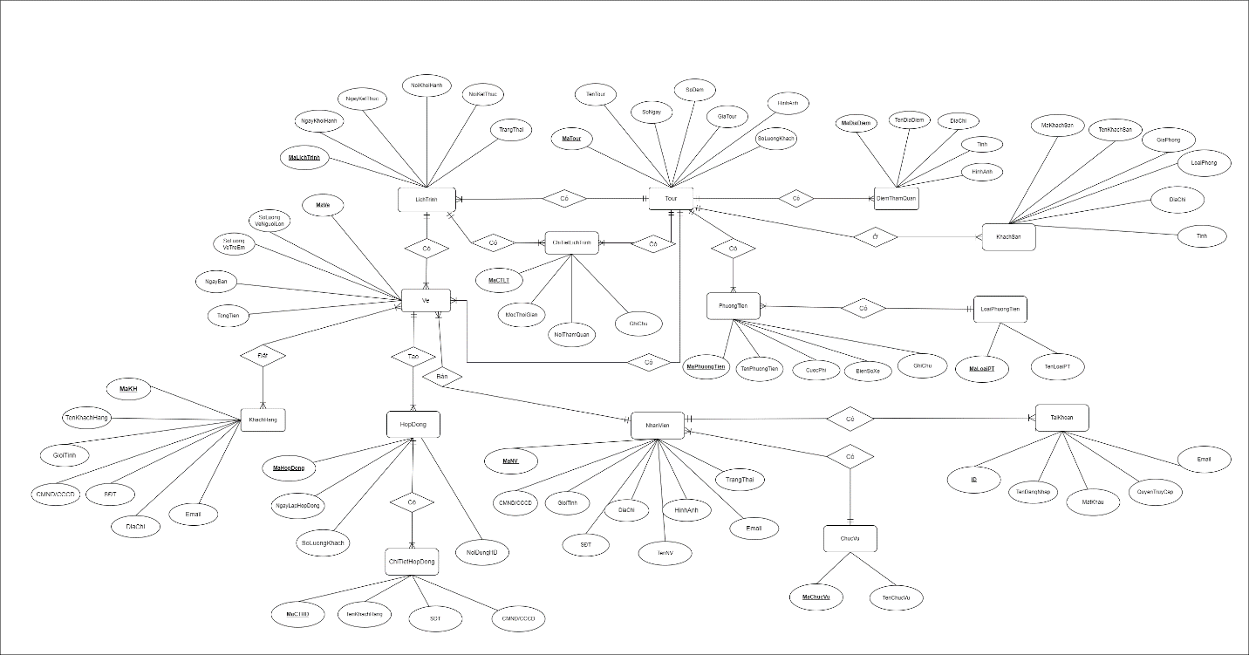

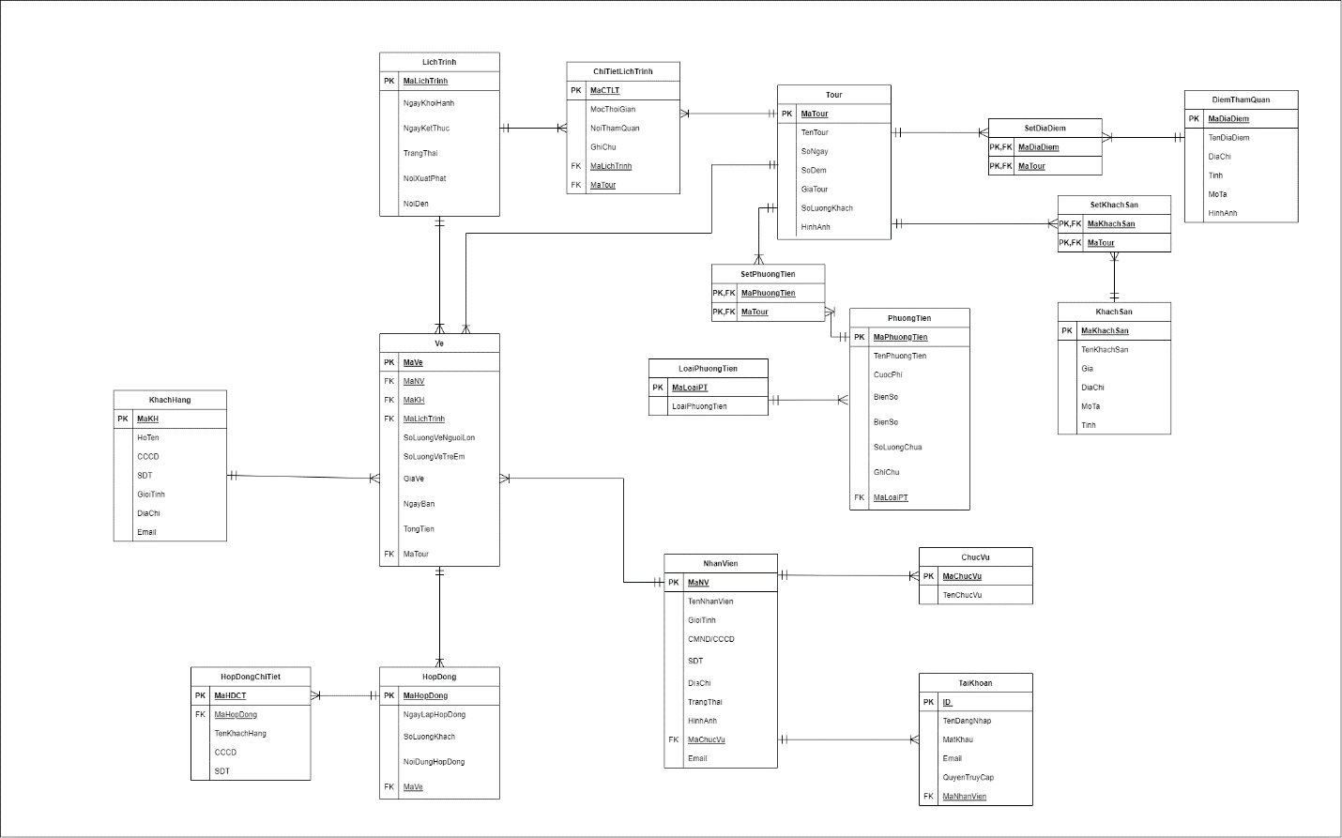

### Sơ đồ Cơ sở dữ liệu

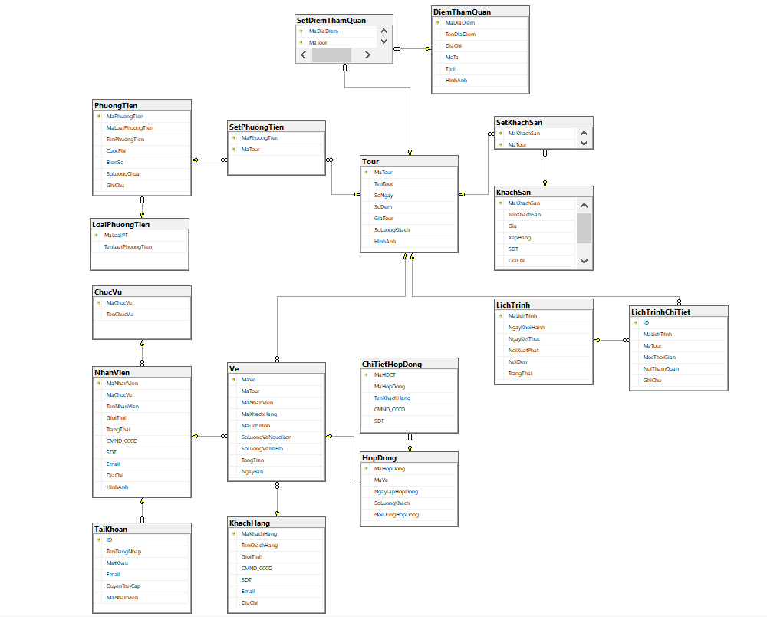

### Thiết kế chi tiết các thực thể

#### Bảng Tour

|  |  |  |  |
| --- | --- | --- | --- |
| Tên cột | Kiểu dữ liệu | Ràng buộc | Ghi chú |
| MaTour | NVARCHAR(10) | Khóa chính , NOT NULL | Mã tour |
| TenTour | NVARCHAR(50) | NOT NULL | Tên tour |
| SoNgay | INT | NOT NULL, SoNgay>0 | Số ngày |
| SoDem | INT | NOT NULL,SoDem >0 | Số đêm |
| GiaTour | MONEY | NOT NULL, GiaTour > 0 | Gía tour |
| SoLuongKhach | INT | NOT NULL, SoLuongKhach > 0 | Số lượng khách |
| HinhAnh | NVARCHAR(500) | NULL | Hình ảnh |

#### Bảng KhachSan

|  |  |  |  |
| --- | --- | --- | --- |
| **Tên cột** | **Kiểu dữ liệu** | **Ràng buộc** | **Ghi chú** |
| MaKhachSan | VARCHAR(10) | Khóa chính , NOT NULL | Mã khác sạn |
| TenKhachSan | NVARCHAR(50) | NOT NULL | Tên khách sạn |
| Gia | MONEY | NOT NULL | Giá |
| SDT | VARCHAR(13) | NOT NULL | Số địa chỉ |
| DiaChi | NVARCHAR(100) | NOT NULL | Địa chỉ |
| MoTa | NVARCHAR(100) | NULL | Mô tả |
| Tinh | NVARCHAR(50) | NOT NULL | Tỉnh |

#### Bảng DiemThamQuan

|  |  |  |  |
| --- | --- | --- | --- |
| **Tên cột** | **Kiểu dữ liệu** | **Ràng buộc** | **Ghi chú** |
| MaDiaDiem | VARCHAR(10) | Khóa chính , NOT NULL | Mã địa điểm |
| TenDiaDiem | NVARCHAR(50) | NOT NULL | Tên địa điểm |
| DiaChi | NVARCHAR(100) | NOT NULL | Địa chỉ |
| MoTa | NVARCHAR(100) | NOT NULL | Mô tả |
| HinhAnh | NVARCHAR(500) | NULL | Hình ảnh |
| Tinh | NVARCHAR(50) | NOT NULL | Tỉnh |

#### Bảng SetDiemThamQuan

|  |  |  |  |
| --- | --- | --- | --- |
| **Tên cột** | **Kiểu dữ liệu** | **Ràng buộc** | **Ghi chú** |
| MaDiaDiem | VARCHAR(10) | Khóa chính, khóa ngoại NOT NULL | Mã địa điểm |
| MaTour | VARCHAR(10) | Khóa chính, khóa ngoại NOT NULL | Mã tour |

#### Bảng LoaiPhuongTien

|  |  |  |  |
| --- | --- | --- | --- |
| **Tên cột** | **Kiểu dữ liệu** | **Ràng buộc** | **Ghi chú** |
| MaLoaiPT | VARCHAR(10) | Khóa chính , NOT NULL | Mã loại phương tiện |
| LoaiPhuongTien | NVARCHAR(50) | NOT NULL | Loại phương tiện |

#### Bảng PhuongTien

|  |  |  |  |
| --- | --- | --- | --- |
| **Tên cột** | **Kiểu dữ liệu** | **Ràng buộc** | **Ghi chú** |
| MaPhuongTien | VARCHAR(10) | Khóa chính, NOT NULL | Mã phương tiện |
| MaLoaiPhuongTien | VARHCAR(10) | Khóa ngoại, NOT NULL |  |
| TenPhuongTien | NVARCHAR(50) | NOT NULL | Tên phương tiện |
| CuocPhi | MONEY | NOT NULL,CuocPhi>=0 | Cước phí |
| BienSo | VARCHAR(15) | NOT NULL, UNIQUE | Biển số |
| GhiChu | NVARCHAR(100) | NOT NULL | Ghi chú |
| SoLuongChua | INT | NOT NULL, SoLuongChua>0 | Số lượng chứa |

#### Bảng SetPhuongTien

|  |  |  |  |
| --- | --- | --- | --- |
| **Tên cột** | **Kiểu dữ liệu** | **Ràng buộc** | **Ghi chú** |
| MaPhuongTien | VARCHAR(10) | Khóa chính ,khóa ngoại, NOT NULL | Mã phương tiện |
| MaTour | VARCHAR(10) | Khóa chính ,khóa ngoại, NOT NULL | Mã tuor |

#### Bảng LichTrinh

|  |  |  |  |
| --- | --- | --- | --- |
| **Tên cột** | **Kiểu dữ liệu** | **Ràng buộc** | **Ghi chú** |
| MaLichTrinh | VARCHAR(10) | Khóa chính,NNOT NULL | Mã lịch trình |
| MaTour | VARCHAR(10) | Khóa ngoại, NOT NULL | Mã tour |
| NgayKhoiHanh | DATE | NOT NULL, NgayKhoiHanh <NgayKetThuc | Ngày khởi hành |
| NgayKetThuc | TIME | NOT NULL , NgayKhoiHanh <NgayKetThuc | Ngày kết thúc |
| NoiXuatPhat | NVARCHAR(100) | NOT NULL | Nơi xuất phát |
| NoiDen | NVARCHAR(100) | NOT NULL | Nơi đến |
| TrangThai | DATE | NOT NULL | Trạng thái |

#### Bảng ChiTietLichTrinh

|  |  |  |  |
| --- | --- | --- | --- |
| **Tên cột** | **Kiểu dữ liệu** | **Ràng buộc** | **Ghi chú** |
| MaCTLT | INT IDENTITY | Khóa chính, NOT NULL | Mã chi tiết lịch trình |
| MaLichTrinh | VARCHAR(10) | Khóa ngoại, NOT NULL | Mã lịch trình |
| MocThoiGian | VARCHAR(10) | NOT NULL | Mốc thời gian |
| NoiThamQuan | DATETIME | NOT NULL | Nơi tham quan |
| GhiChu | NVARCHAR(100) | NOT NULL | Ghi chú |

#### Bảng KhachHang

|  |  |  |  |
| --- | --- | --- | --- |
| **Tên cột** | **Kiểu dữ liệu** | **Ràng buộc** | **Ghi chú** |
| MaKH | VARCHAR(10) | Khóa chính, NOT NULL | Mã khách hàng |
| TenKhachHang | NVARCHAR(50) | NOT NULL | Họ và tên |
| CCCD | VARCHAR(13) | NOT NULL, UNIQUE | Căn cước công dân |
| SDT | VARCHAR(13) | NOT NULL, UNIQUE | Số điện thoại |
| GioiTinh | BIT | NOT NULL | Giới tính |
| DiaChi | NVARCHAR(100) | NOT NULL | Địa chỉ |
| Email | VARCHAR(50) | Khóa ngoại, NOT NULL | Email |

#### Bảng ChucVu

|  |  |  |  |
| --- | --- | --- | --- |
| **Tên cột** | **Kiểu dữ liệu** | **Ràng buộc** | **Ghi chú** |
| MaChucVu | VARCHAR(10) | Khóa chính, NOT NULL | Mã chức vụ |
| TenChucVu | NVARCHAR(30) | NOT NULL | Tên chức vụ |

#### Bảng NhanVien

|  |  |  |  |
| --- | --- | --- | --- |
| **Tên cột** | **Kiểu dữ liệu** | **Ràng buộc** | **Ghi chú** |
| MaNV | VARCHAR(10) | Khóa chính , NOT NULL | Mã nhân viên |
| MaChucVu | VARCHAR(10) | Khóa ngoại, NOT NULL | Mã chức vụ |
| TenNhanVien | NVARCHAR(50) | NOT NULL | Tê nhân viên |
| GioiTinh | BIT | NOT NULL | Giới tính |
| TrangThai | BIT | NOT NULL | Trạng thái |
| CMND/CCCD | VARCHAR(13) | NOT NULL, UNIQUE | Chứng minh thư, căn cức công dân |
| SDT | VARCHAR(13) | NOT NULL, UNIQUE | Số điện thoại |
| Email | VARCHAR(50) | Khóa ngoại, NOT NULL | Email |
| DiaChi | NVARCHAR(100) | NOT NULL | Địa chỉ |
| HinhAnh | NVARCHAR(500) | NOT NULL | Hình ảnh |

#### Bảng TaiKhoan

|  |  |  |  |
| --- | --- | --- | --- |
| **Tên cột** | **Kiểu dữ liệu** | **Ràng buộc** | **Ghi chú** |
| ID | INT IDENTITY | Khóa chính, NOT NULL | Mã ID |
| TenDangNhap | VARCHAR(30) | NOT NULL, UNIQUE | Tên đăng nhập |
| MatKhau | VARCHAR(20) | NOT, NULL | Mật khẩu |
| Email | VARCHAR(30) | NOT NULL, UNIQUE | Email |
| QuyenTruyCap | VARCHAR(20) | NOT NULL | Quyền truy cập |

#### Bảng Ve

|  |  |  |  |
| --- | --- | --- | --- |
| **Tên cột** | **Kiểu dữ liệu** | **Ràng buộc** | **Ghi chú** |
| MaVe | VARCHAR(10) | Khóa chính ,NOT NULL | Mã vé |
| MaNhanVien | VARCHAR(10) | Khóa ngoại, NOT NULL | Mã nhân viên |
| MaKhachHang | VARCHAR(10) | Khóa ngoại, NOT NULL | Mã khách hàng |
| MaLichTrinh | VARCHAR(10) | Khóa ngoại, NOT NULL | Mã lịch trình |
| SoLuongVeNguoiLon | INT | NOT NULL, SoLuongVeNguoiLon>=0 | Số lượng vé người lớn |
| SoLuong VeTreEm | INT | NOT NULL,  SoLuong VeTreEm>=0 | Số lượng vé trẻ em |
| TongTien | MONEY | NOT NULL | Tổng tiền |
| NgayBan | DATE | NOT NULL | Ngày bán |

#### Bảng HopDong

|  |  |  |  |
| --- | --- | --- | --- |
| **Tên cột** | **Kiểu dữ liệu** | **Ràng buộc** | **Ghi chú** |
| MaHopDong | VARCHAR(10) | Khóa chính , NOT NULL | Mã hợp đồng |
| MaVe | VARCHAR(10) | Khóa ngoại, NOT NULL | Mã vé |
| NgayLapHopDong | DATE | NOT NULL | Ngày thành lập hơp đồng |
| SoLuongKhach | INT | NOT NULL,SoLuongKhach>0 | Số lượng khách |
| NoiDungHopDong | NVARCHAR(200) | NOT NULL | Nội dung hợp đồng |

#### Bảng HopDongChiTiet

|  |  |  |  |
| --- | --- | --- | --- |
| **Tên cột** | **Kiểu dữ liệu** | **Ràng buộc** | **Ghi chú** |
| MaHDCT | INT IDENTITY | Khóa chính, NOT NULL | Mã hợp đồng chi tiết |
| MaHopDong | VARCHAR(10) | Khóa ngoại, NOT NULL | Mã hợp đồng |
| TenKhachHang | NVARCHAR(50) | NOT NULL | Tên khách hàng |
| CMND_CCCD | VARCHAR(13) | NOT NULL, UNIQUE | Chứng minh thư, Căn cước công dân |
| SDT | VARCHAR(13) | NOT NULL, UNIQUE | Số điện thoại |

## Thiết kế giao diện

### Sơ đồ tổ chức giao diện

Giao diện chính là một cửa sổ chứa menu chính và trang chức năng.Thông qua đó để đến giao diện thành viên để thực hiện chức năng trong hệ thống.

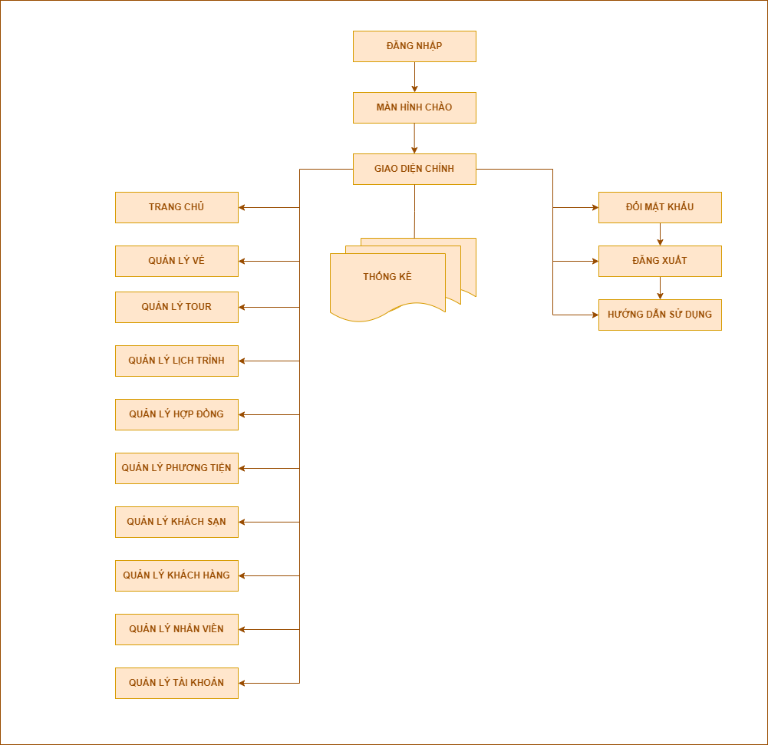

### Phác thảo giao diện

#### Thiết kế giao diện cửa sổ chính

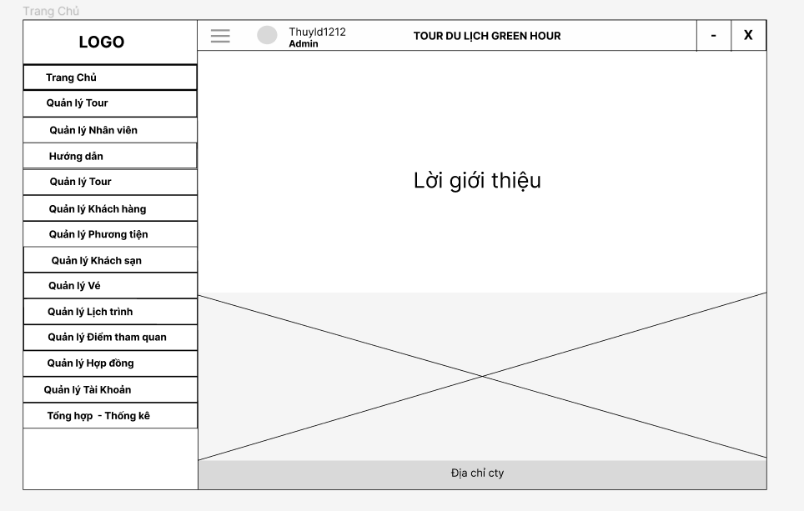

#### Thiết kế giao diện đăng nhập

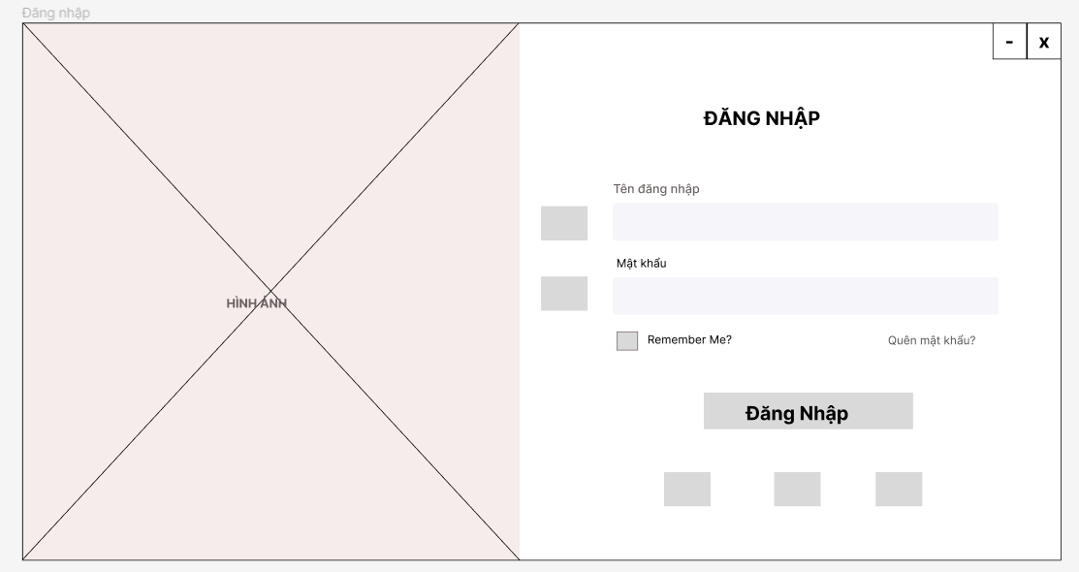

#### Thiết kế giao diện đổi mật khẩu

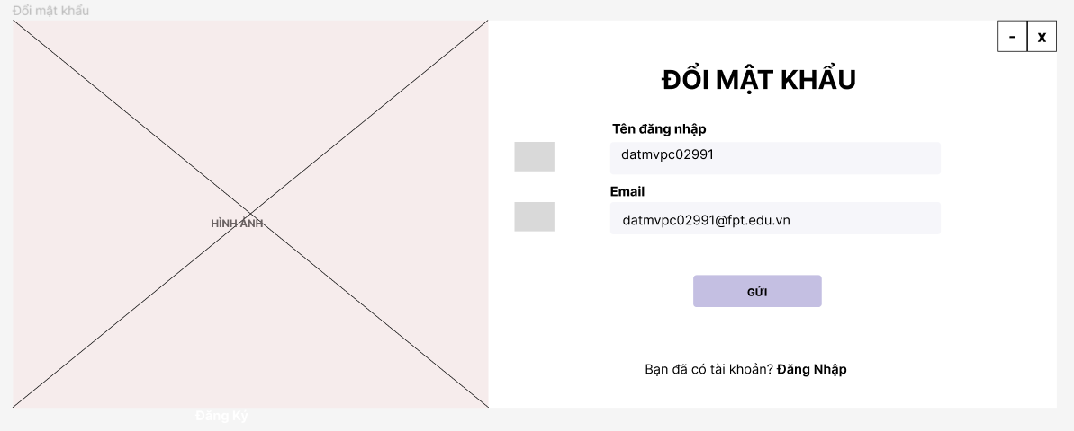

#### Thiết kế giao diện Quản lý Khách sạn

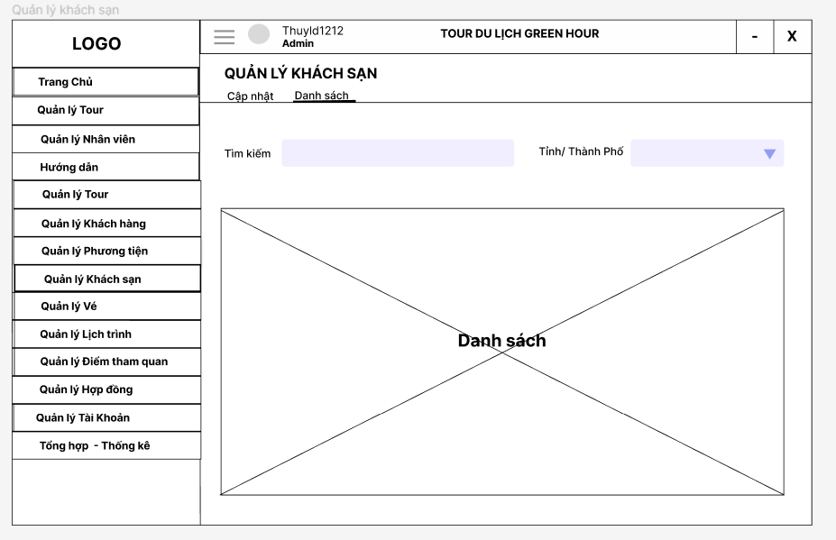

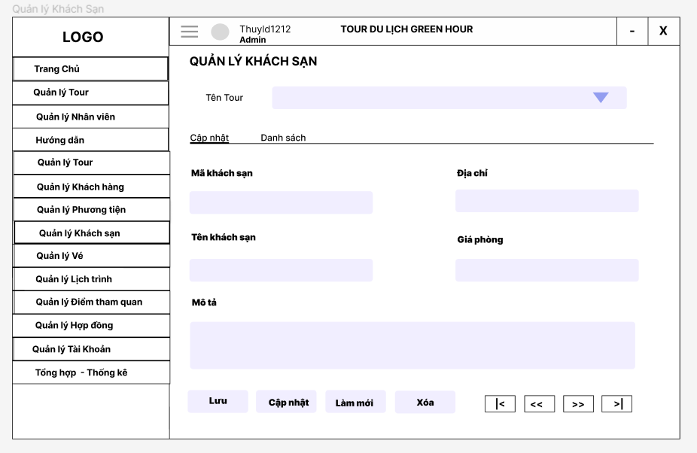

#### Thiết kế giao diện Quản lý Khách hàng

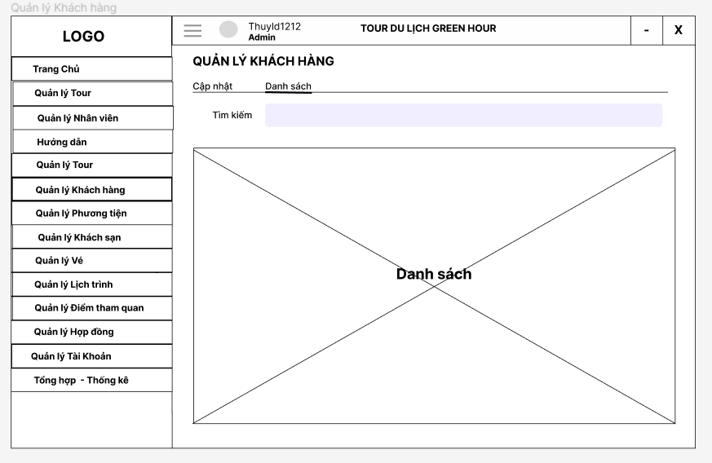

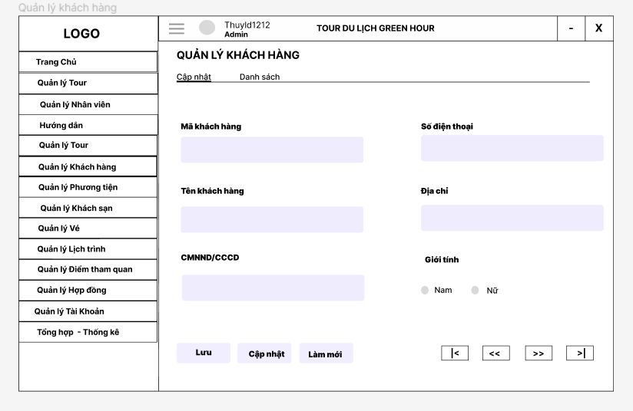

#### Thiết kế giao diện Quản lý Phương tiện

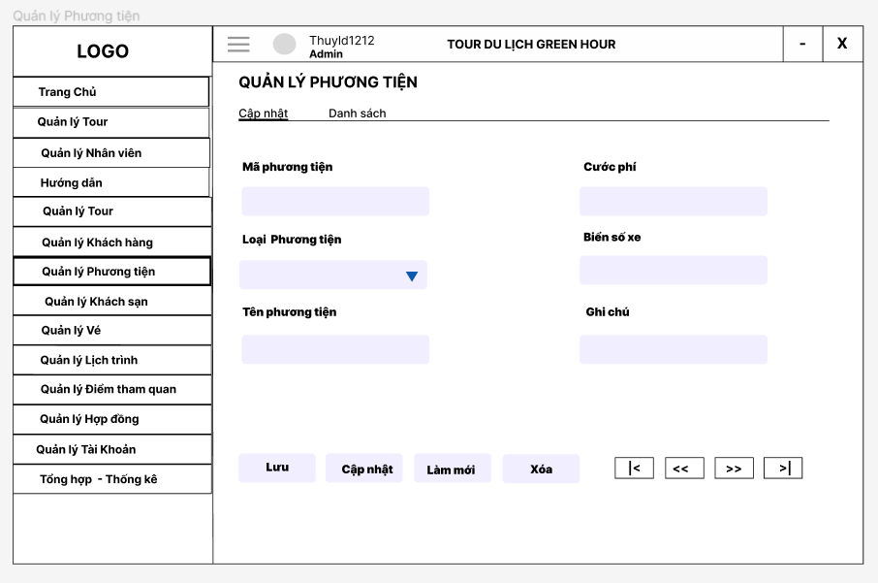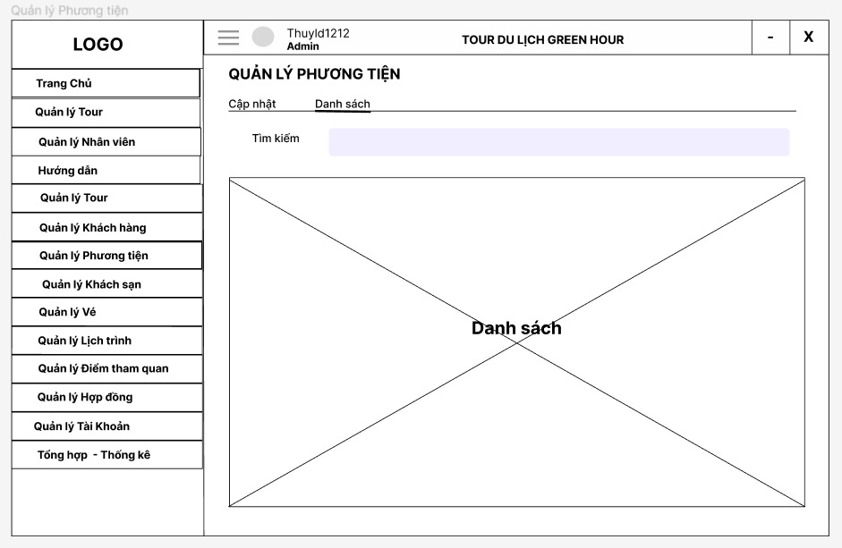

#### Thiết kế giao diện Quản lý Nhân viên

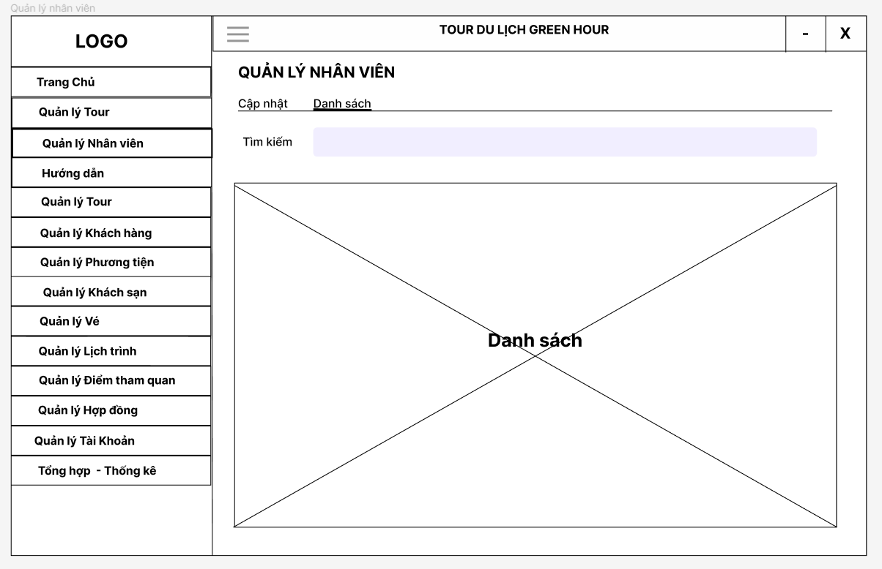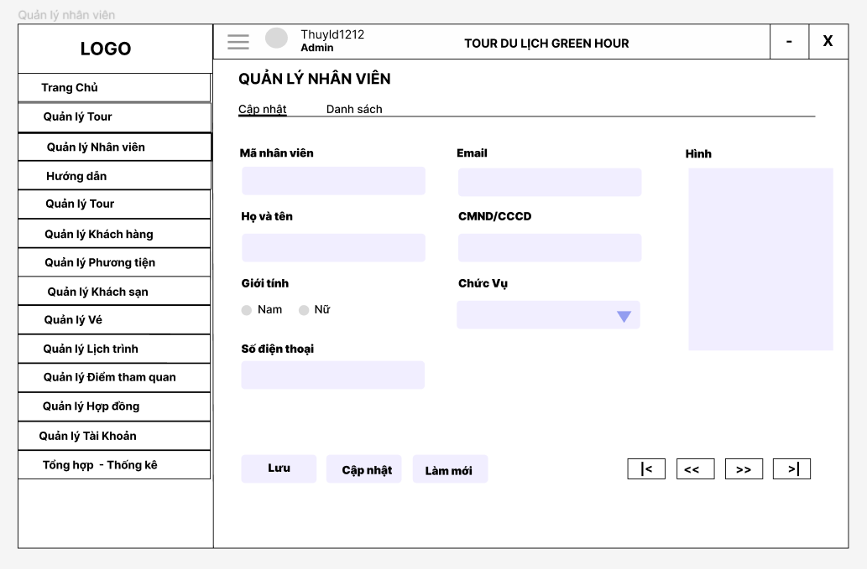

#### Thiết kế giao diện Quản lý Tour

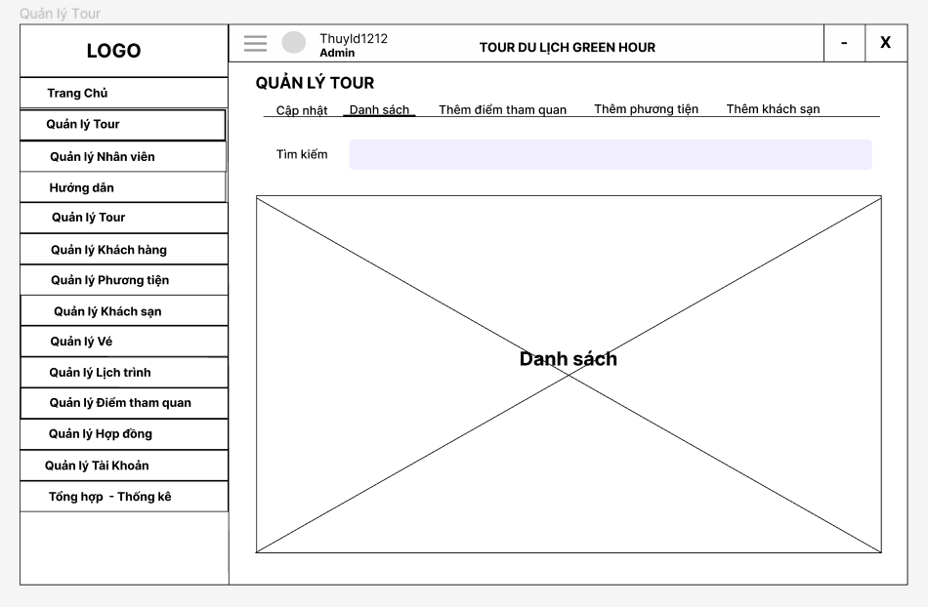

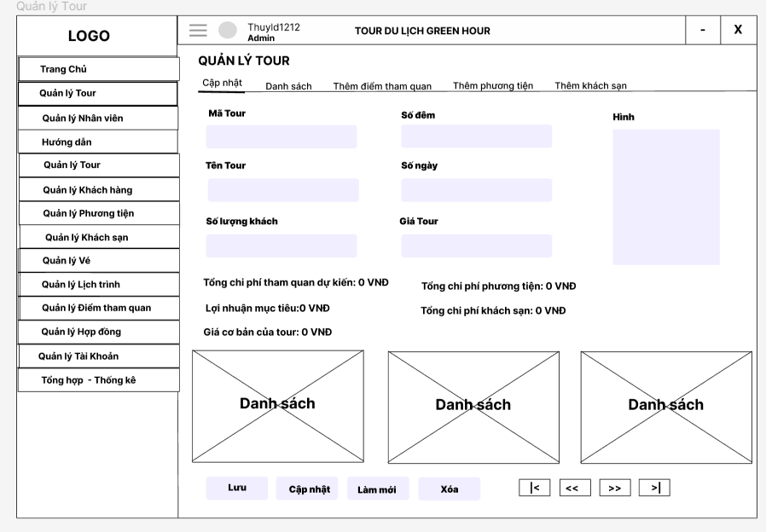

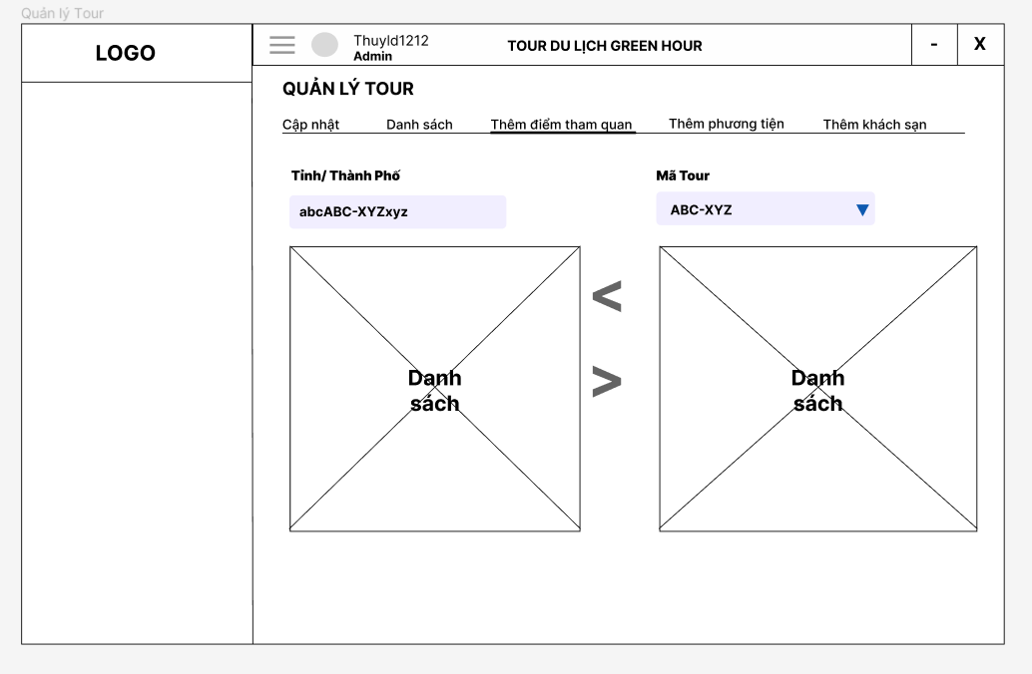

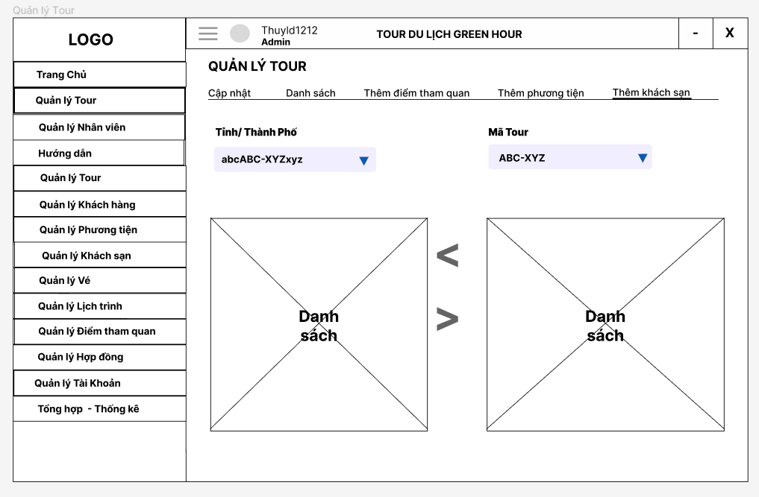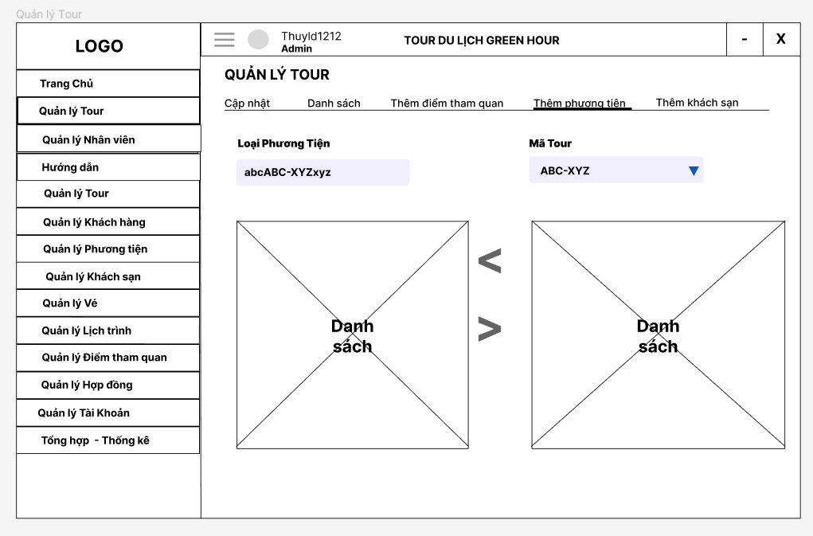

#### Thiết kế giao diện Quản lý Lịch Trình

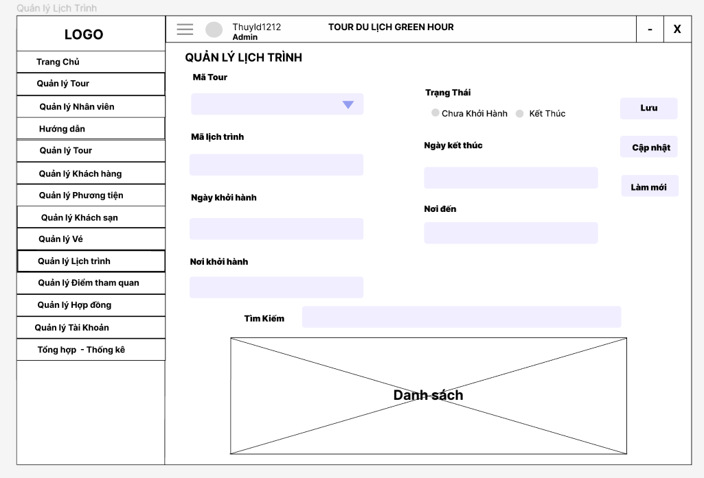

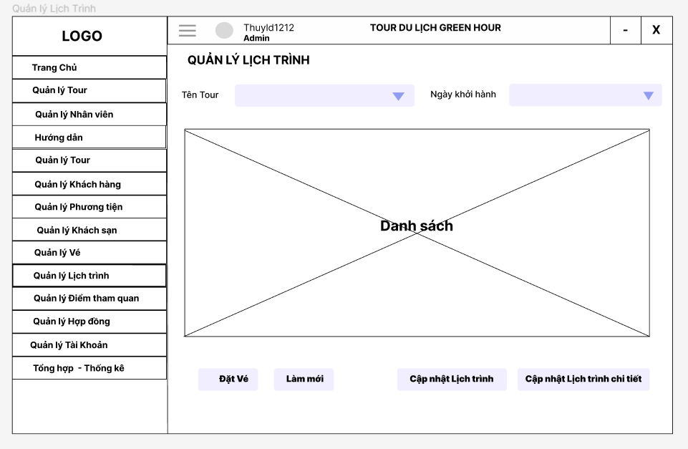

#### Thiết kế giao diện Quản lý Lịch Trình Chi Tiết

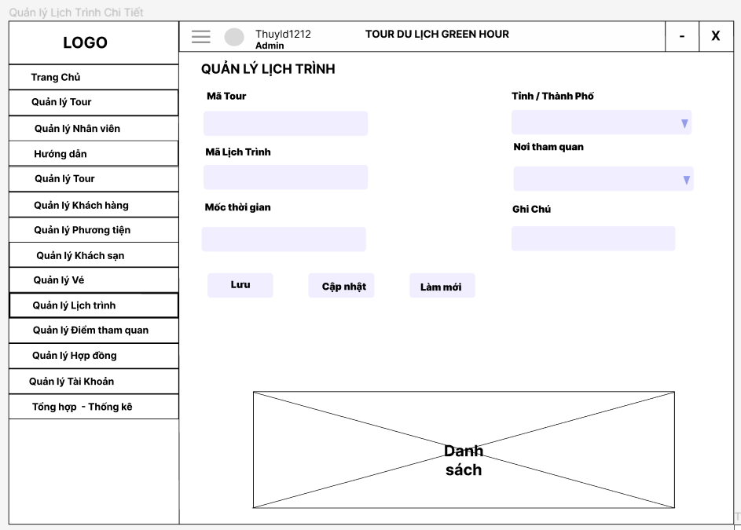

#### Thiết kế giao diện Quản lý Điểm Tham Quan

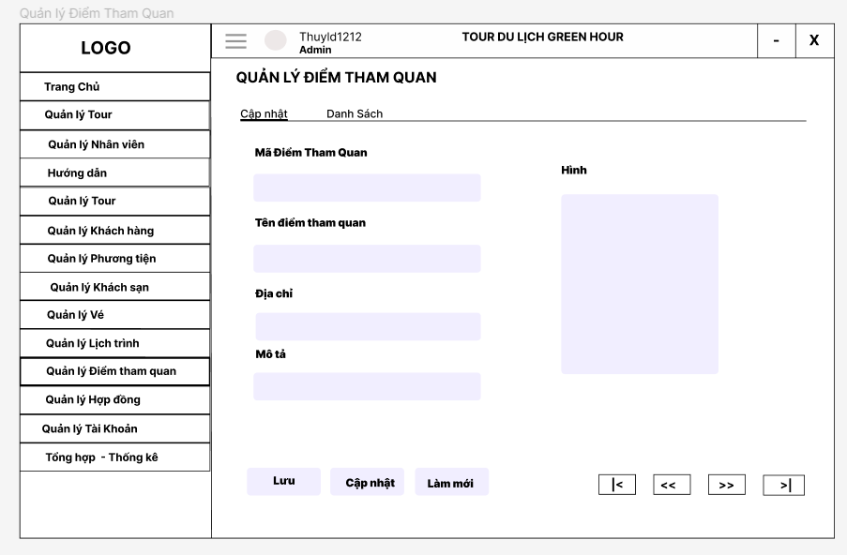

#### Thiết kế giao diện Quản lý Vé

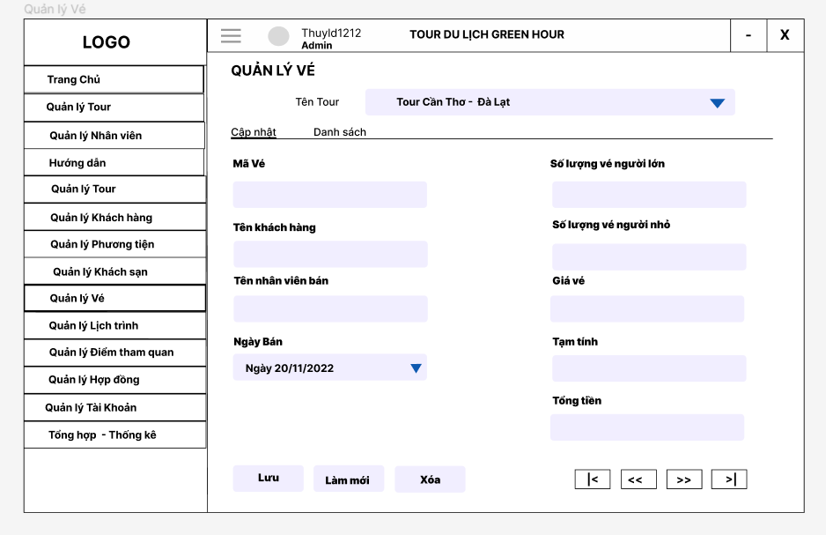

#### Thiết kế giao diện Quản lý Hợp đồng

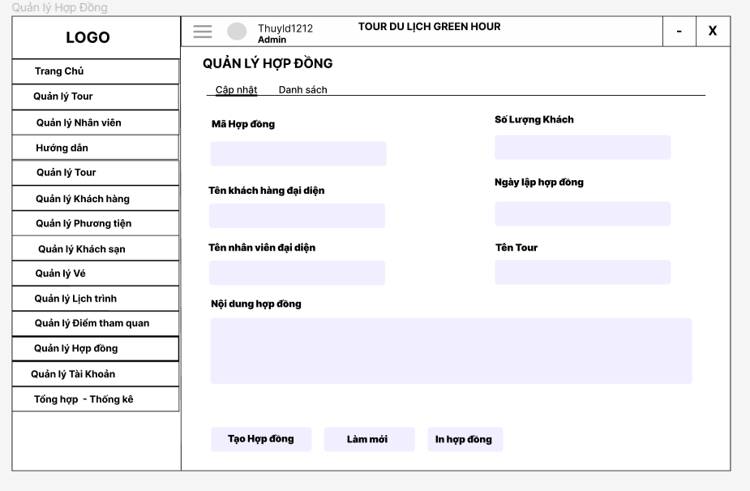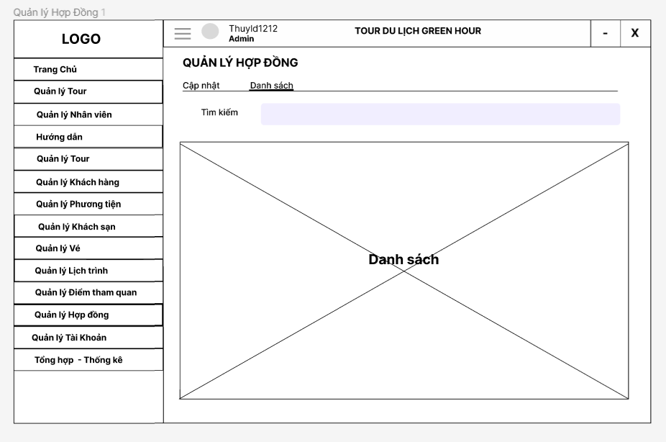

#### Thiết kế giao diện Quản lý Hợp Đồng Chi Tiết

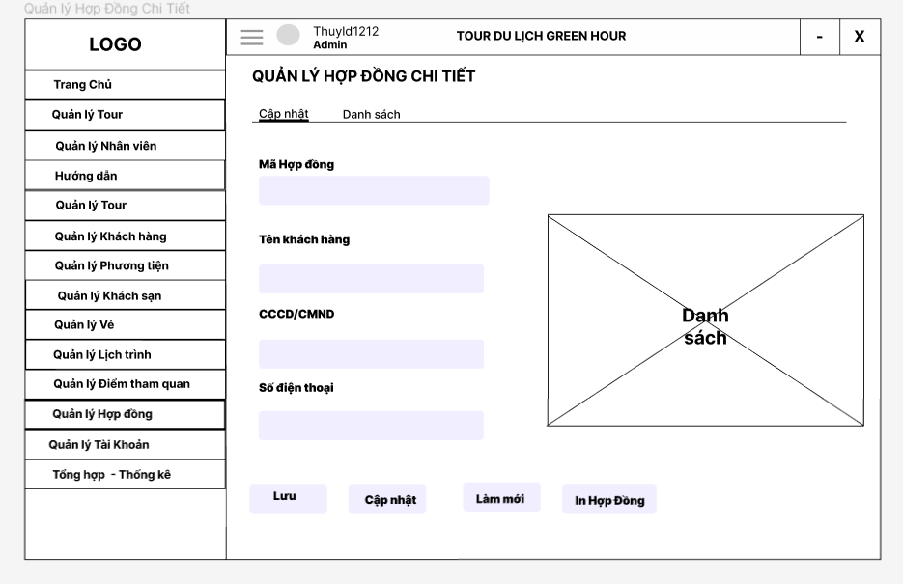

#### Thiết kế giao diện Quản lý Tài khoản

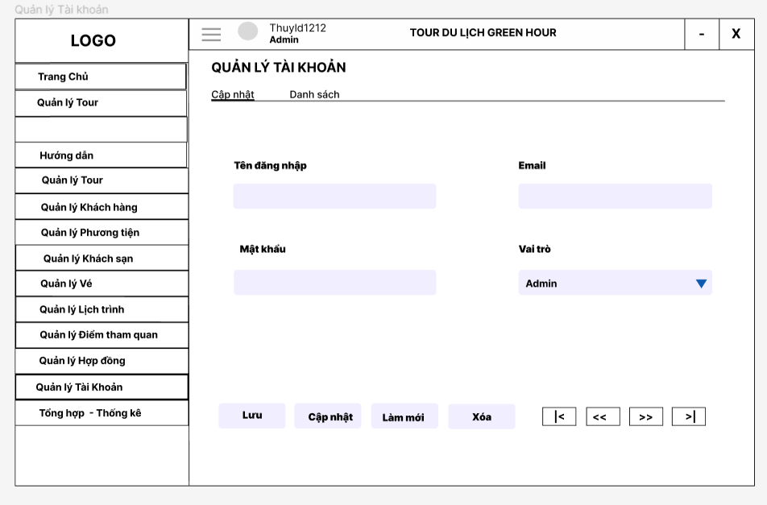

#### Thiết kế giao diện hướng dẫn sử dụng

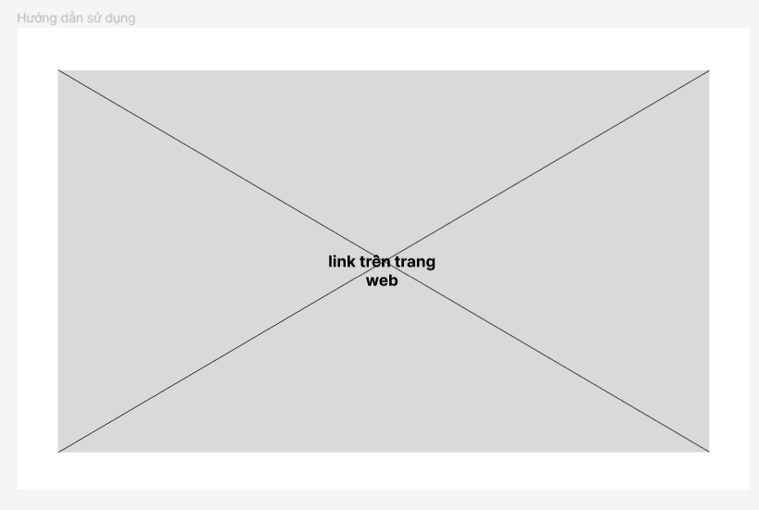

### Thiết kế giao diện cho các chức năng nghiệp vụ

#### Thiết kế giao diện cửa sổ chính

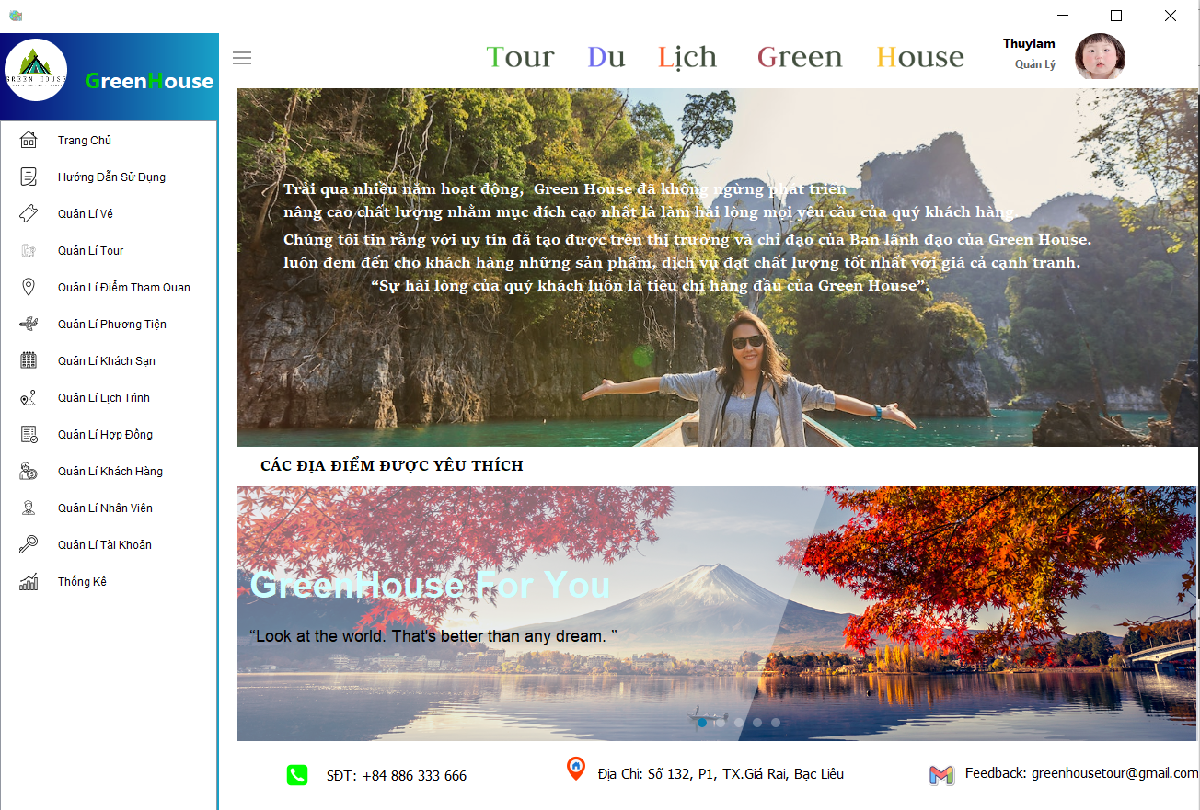

#### Thiết kế giao diện Loading



#### Thiết kế giao diện đăng nhập

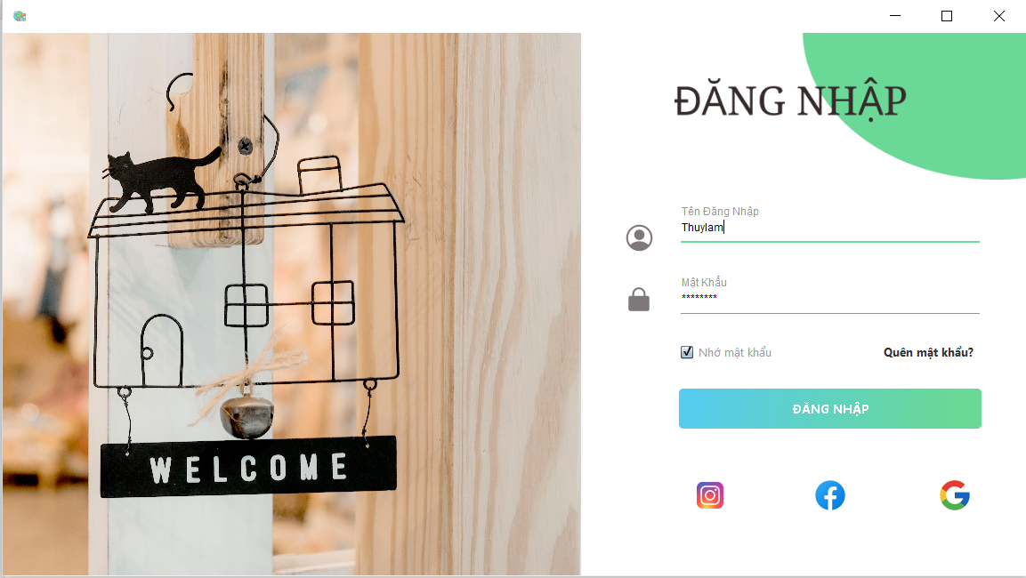

#### Thiết kế giao diện đổi mật khẩu

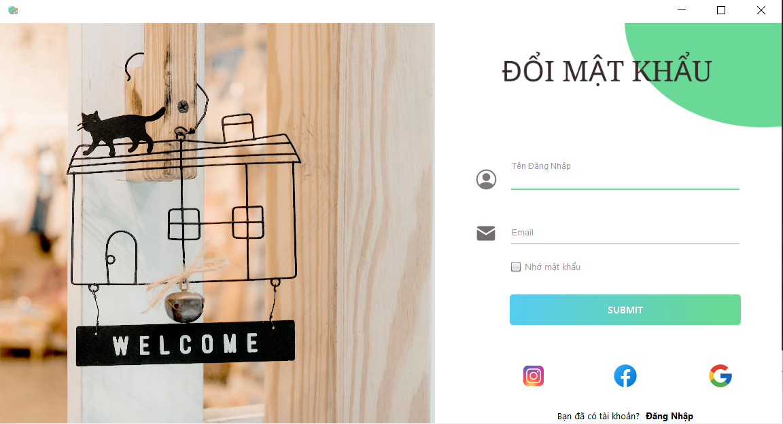

#### Thiết kế giao diện Quản lý Khách sạn

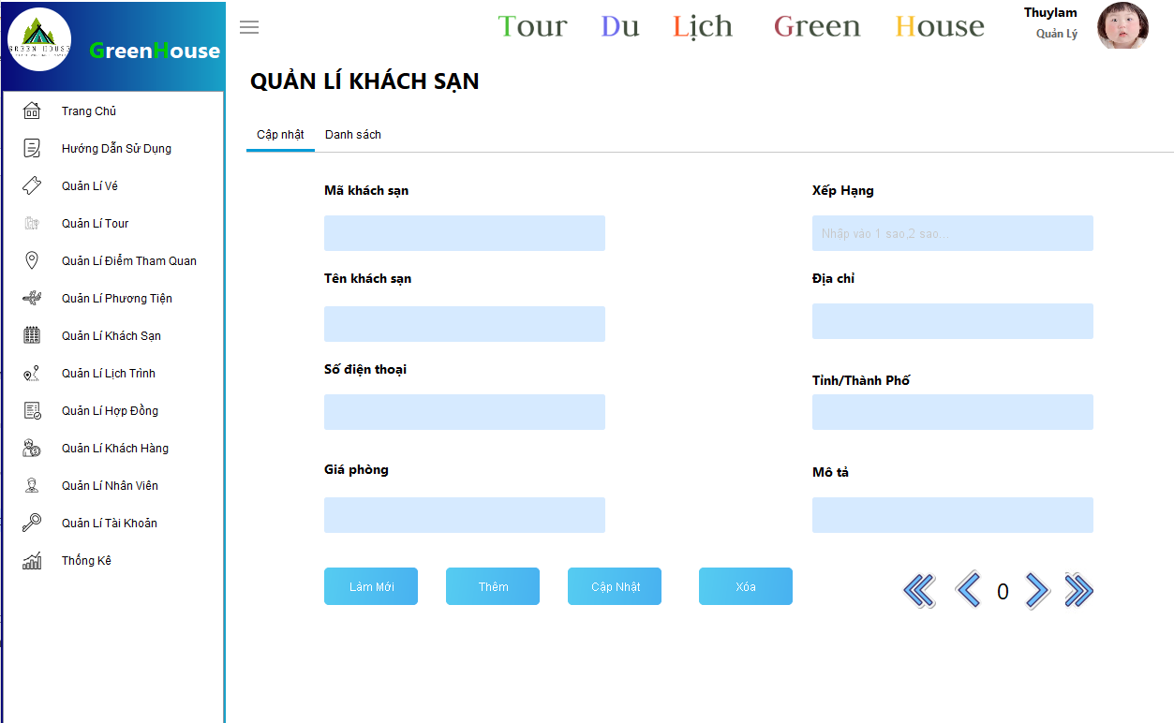

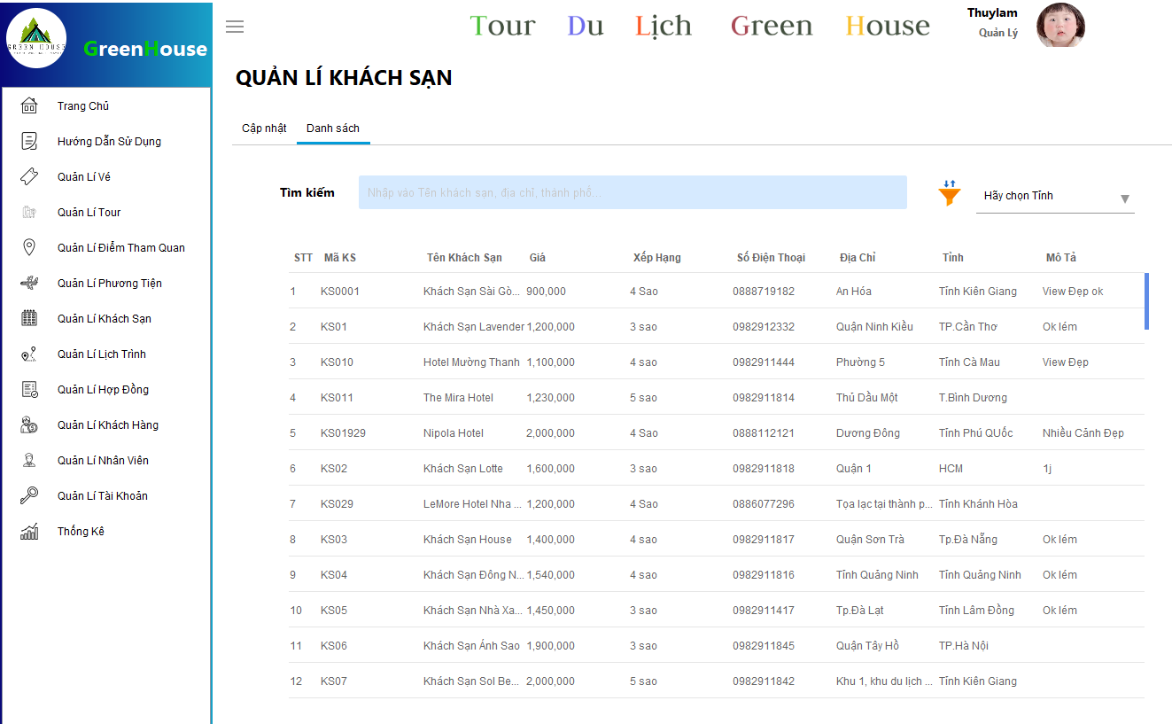

#### Thiết kế giao diện Quản lý Khách hàng

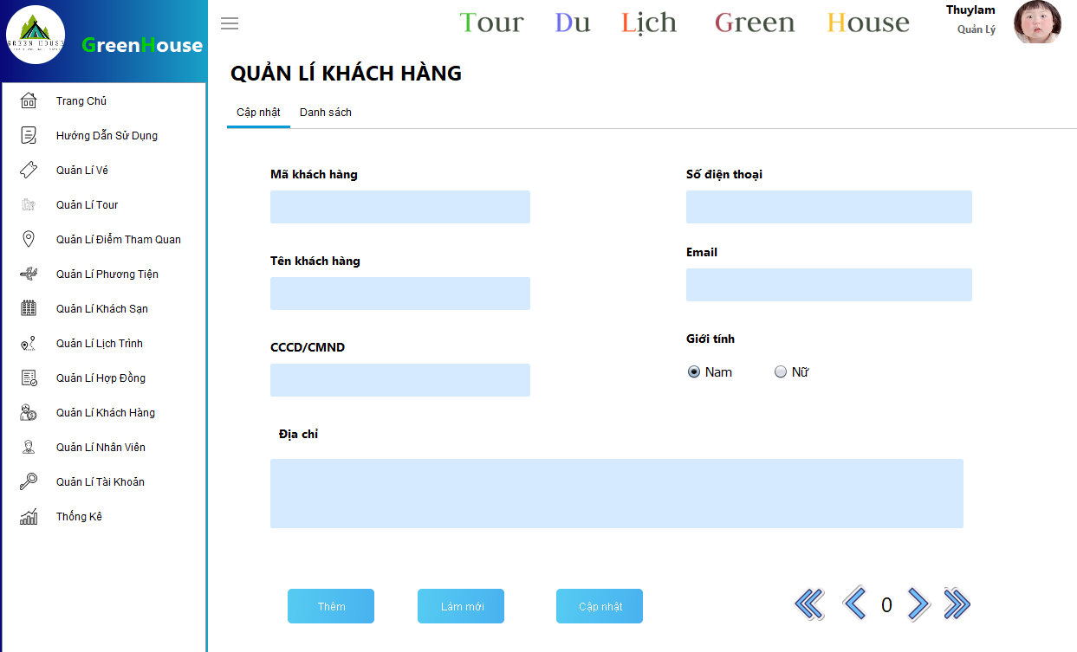

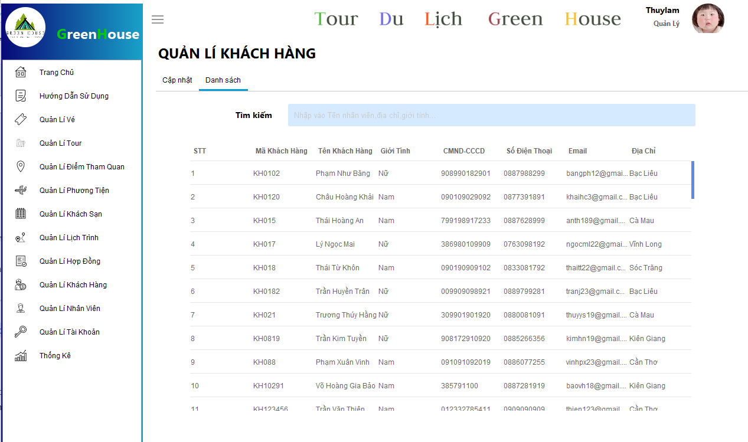

#### Thiết kế giao diện Quản lý Phương tiện

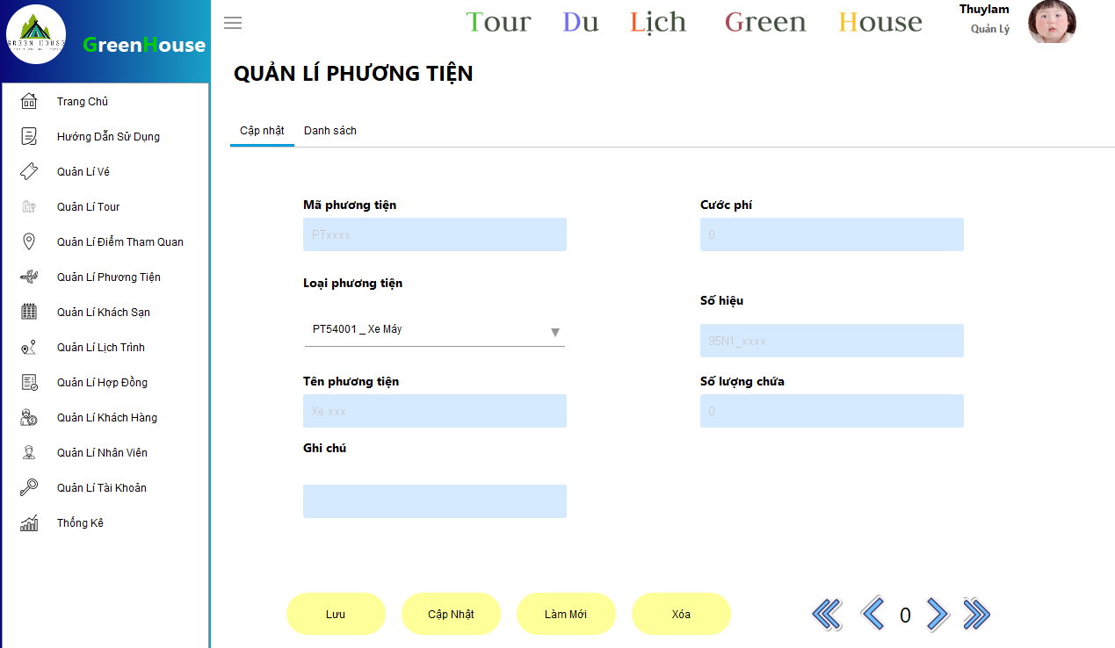

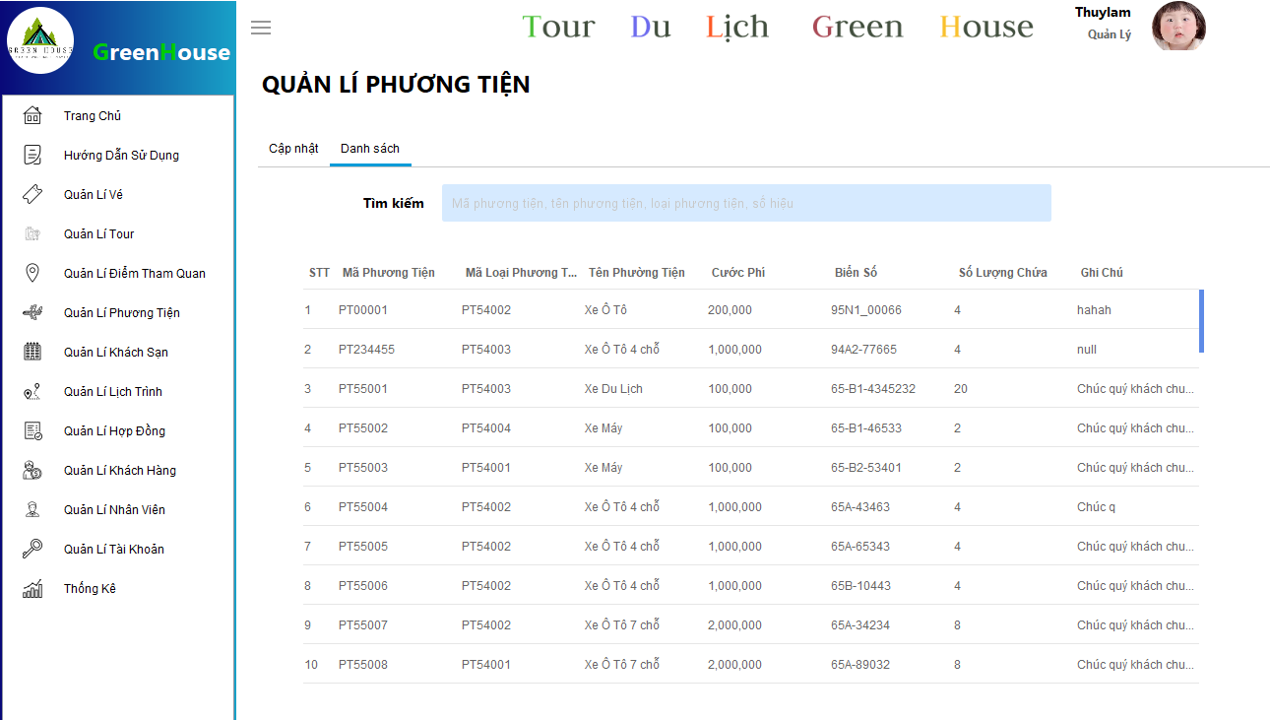

#### Thiết kế giao diện Quản lý Nhân viên

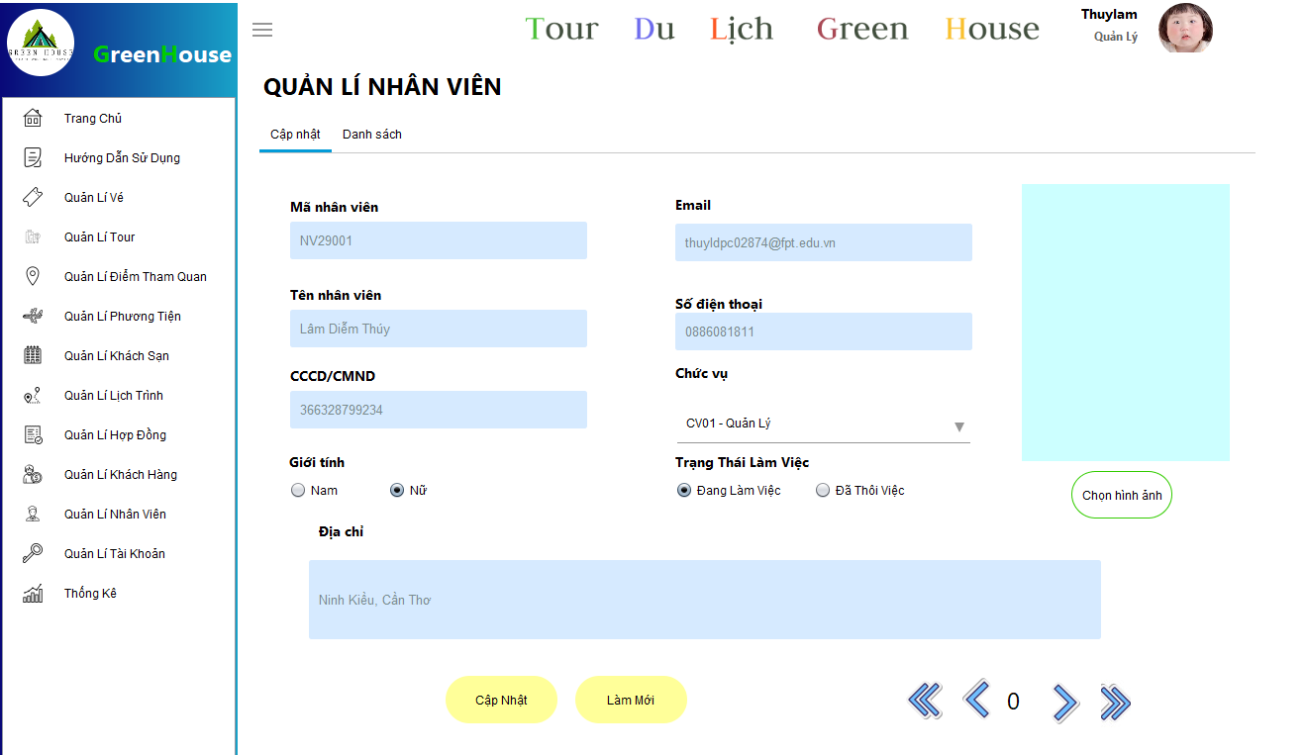

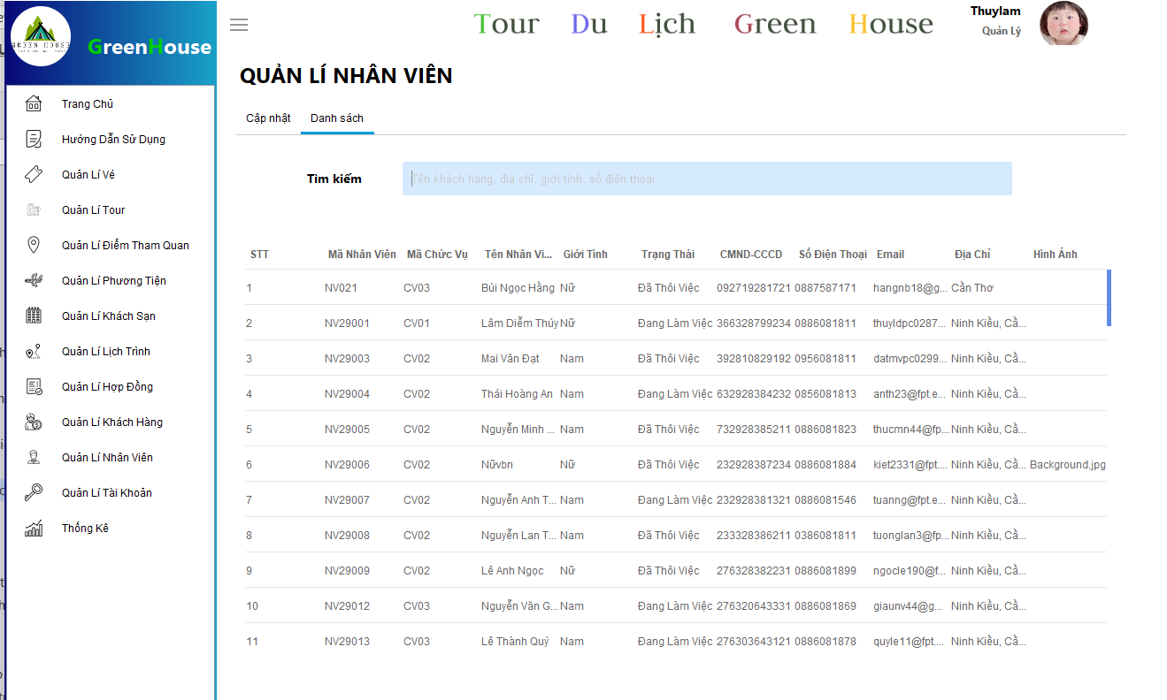

#### Thiết kế giao diện Quản lý Tour

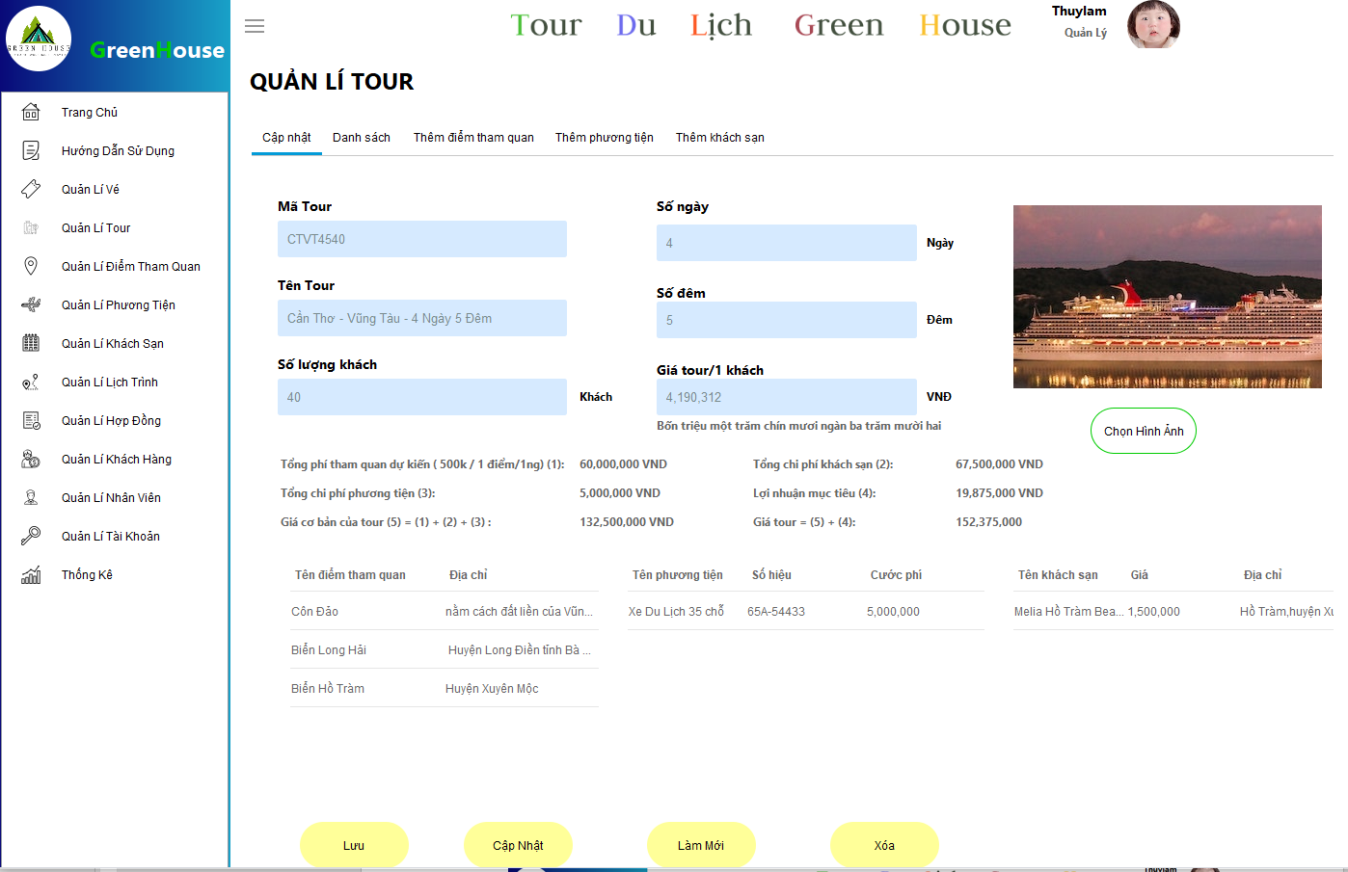

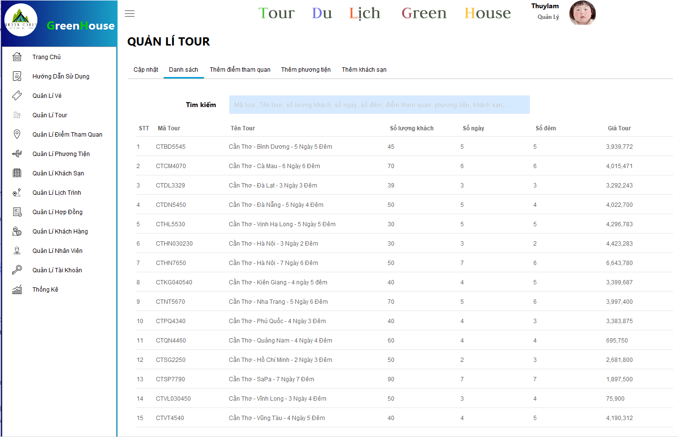

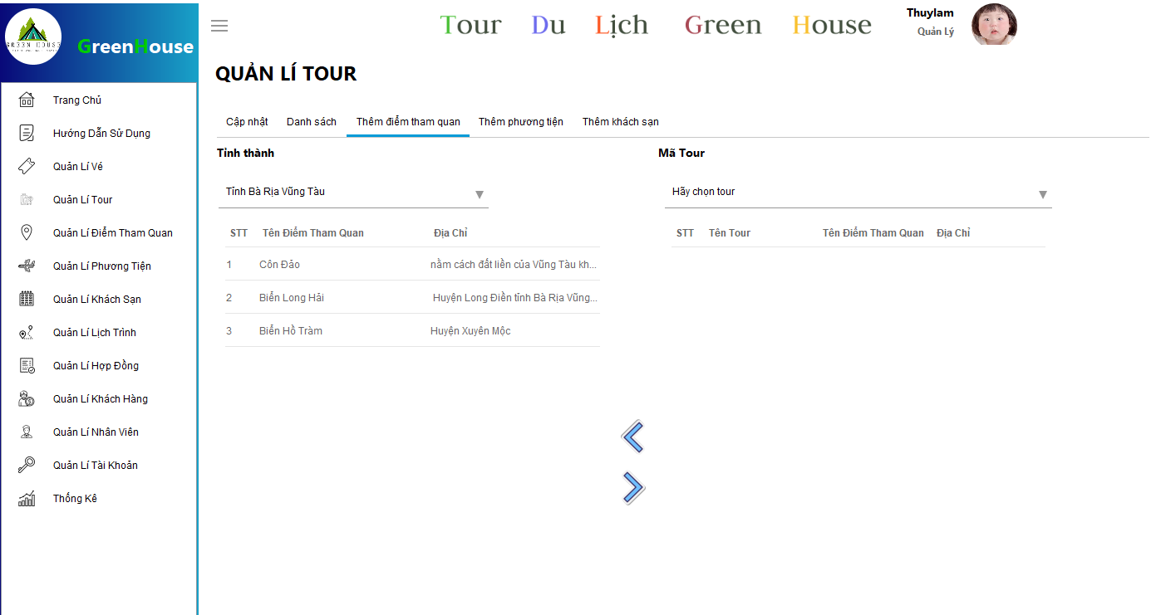

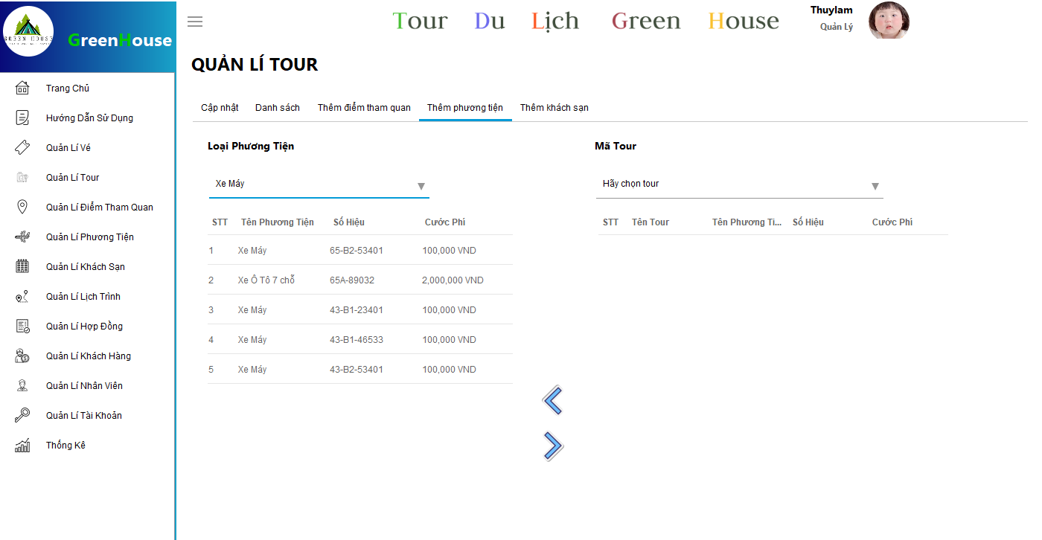

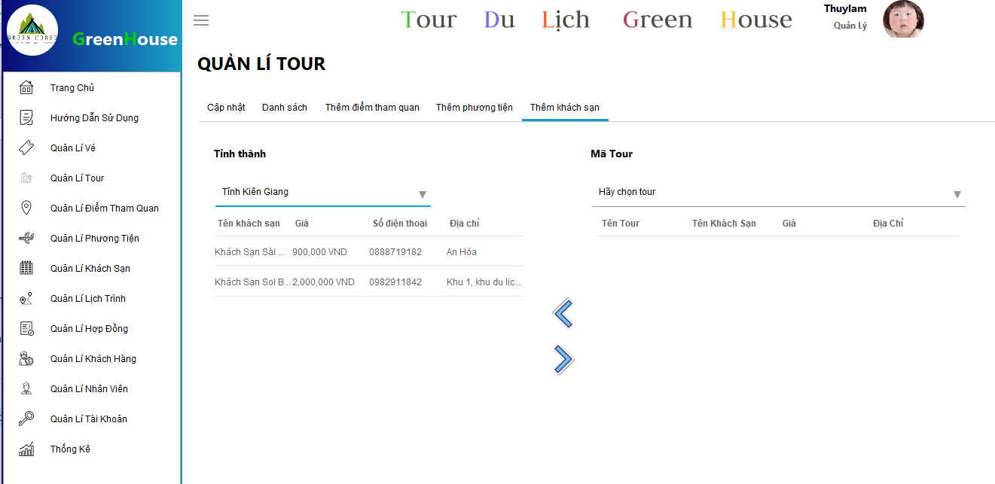

#### Thiết kế giao diện Quản lý Vé

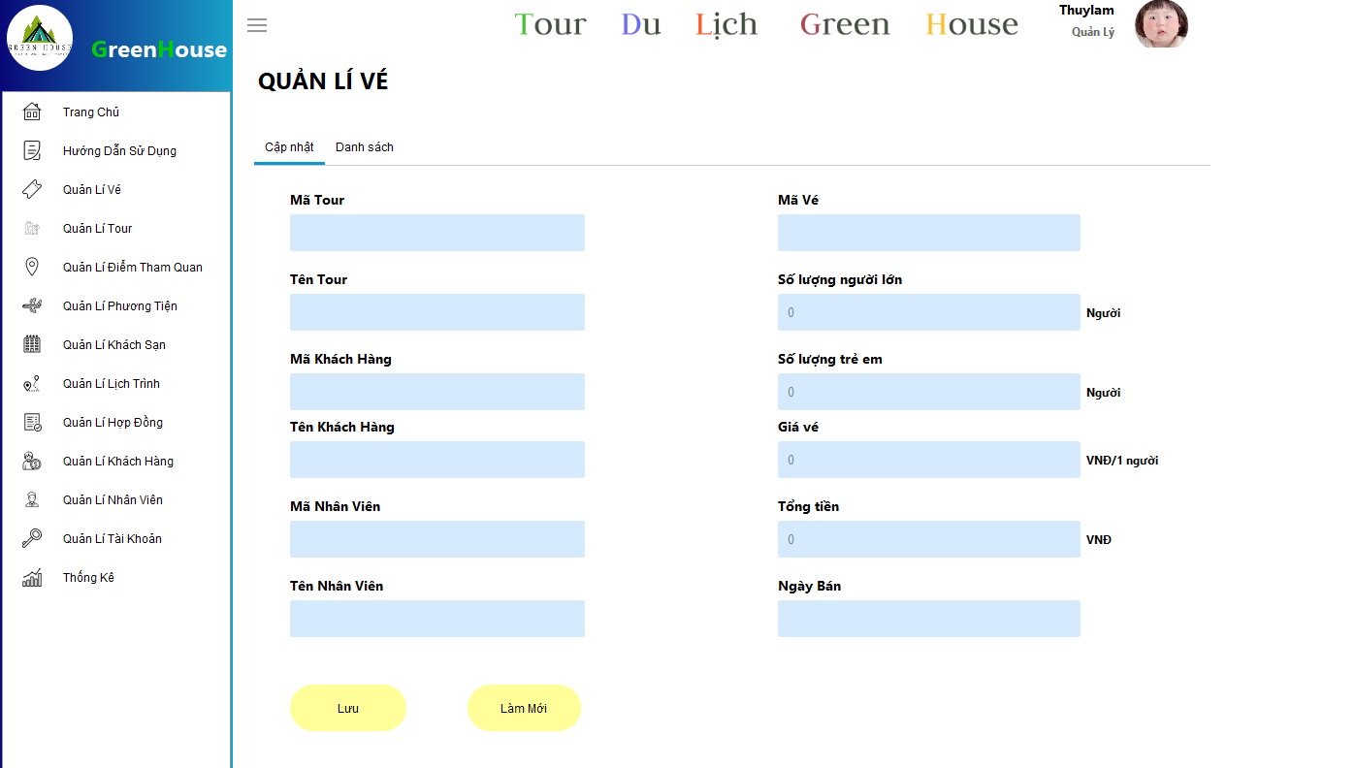

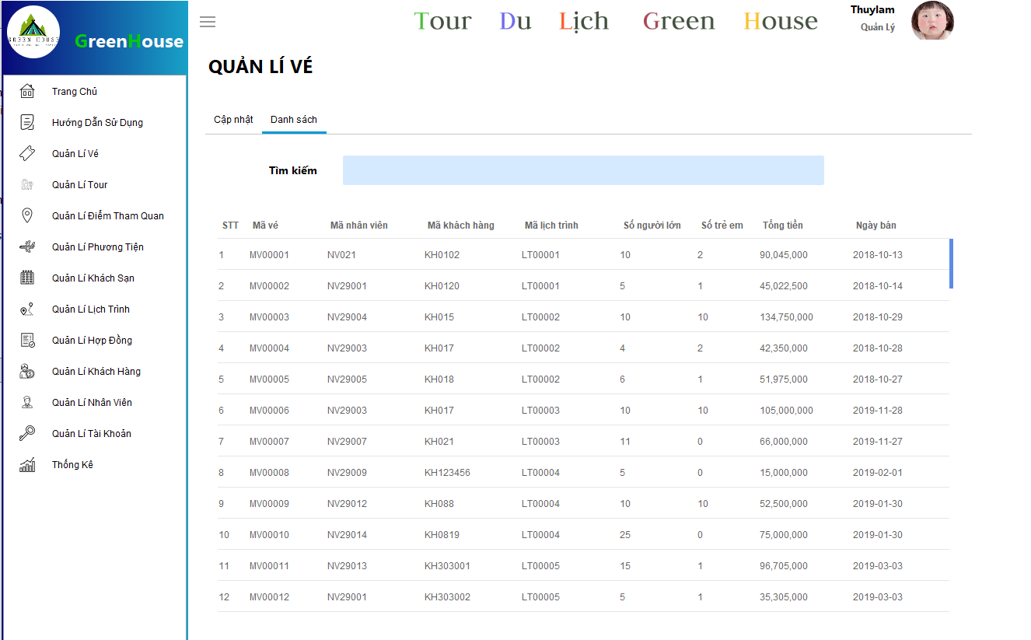

#### Thiết kế giao diện Quản lý Hợp đồng

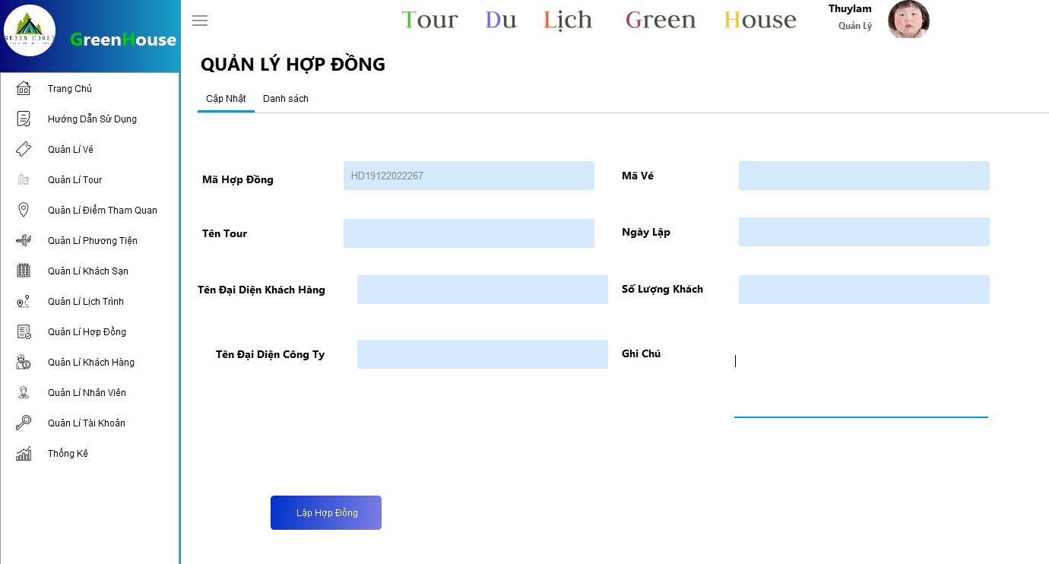

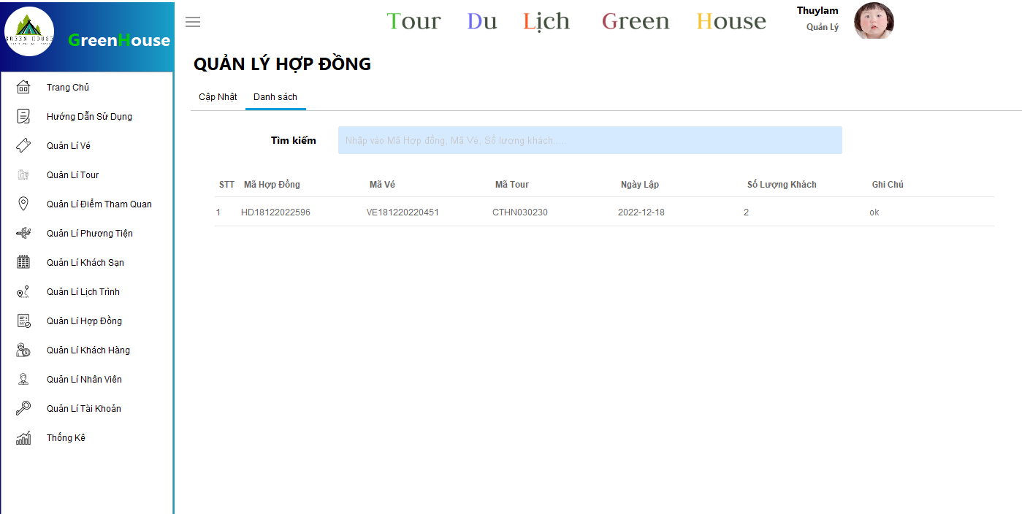

#### Thiết kế giao diện Quản lý Tài khoản

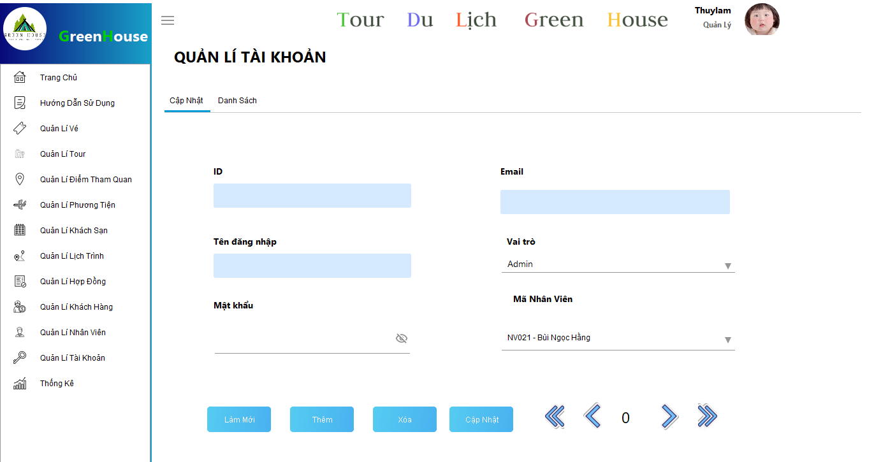

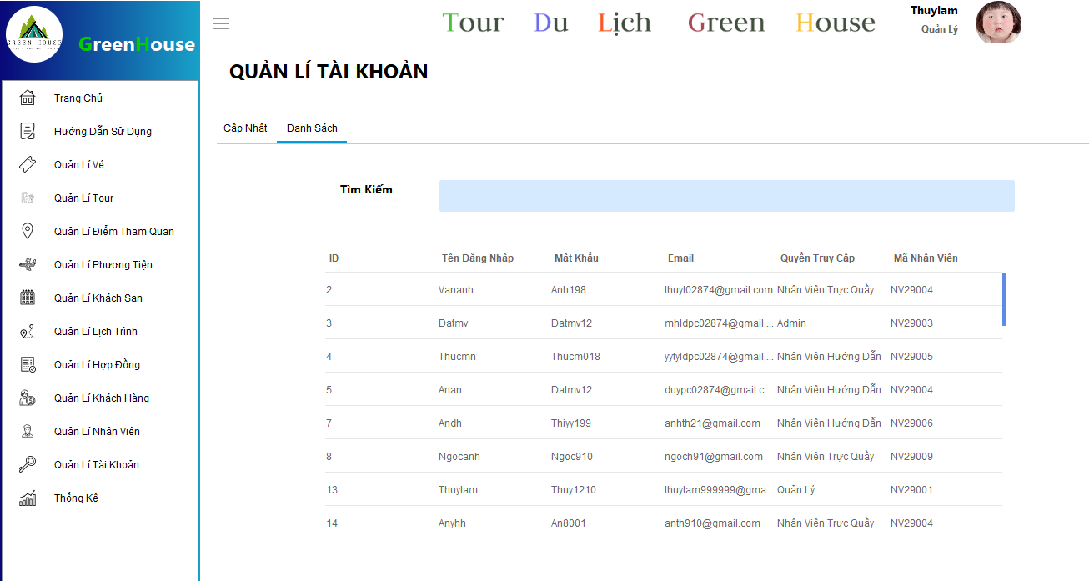

#### Thiết kế giao diện Hướng dẫn sử dụng

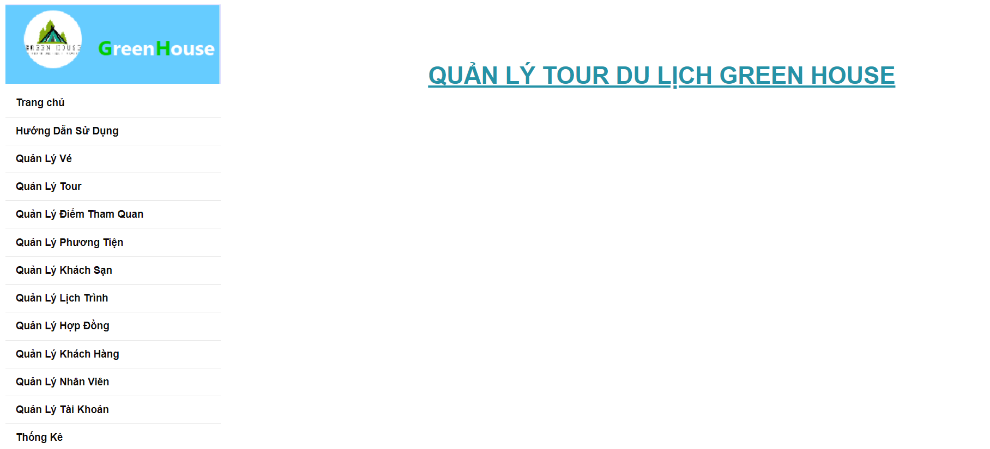

#### Thiết kế giao diện Thống kê

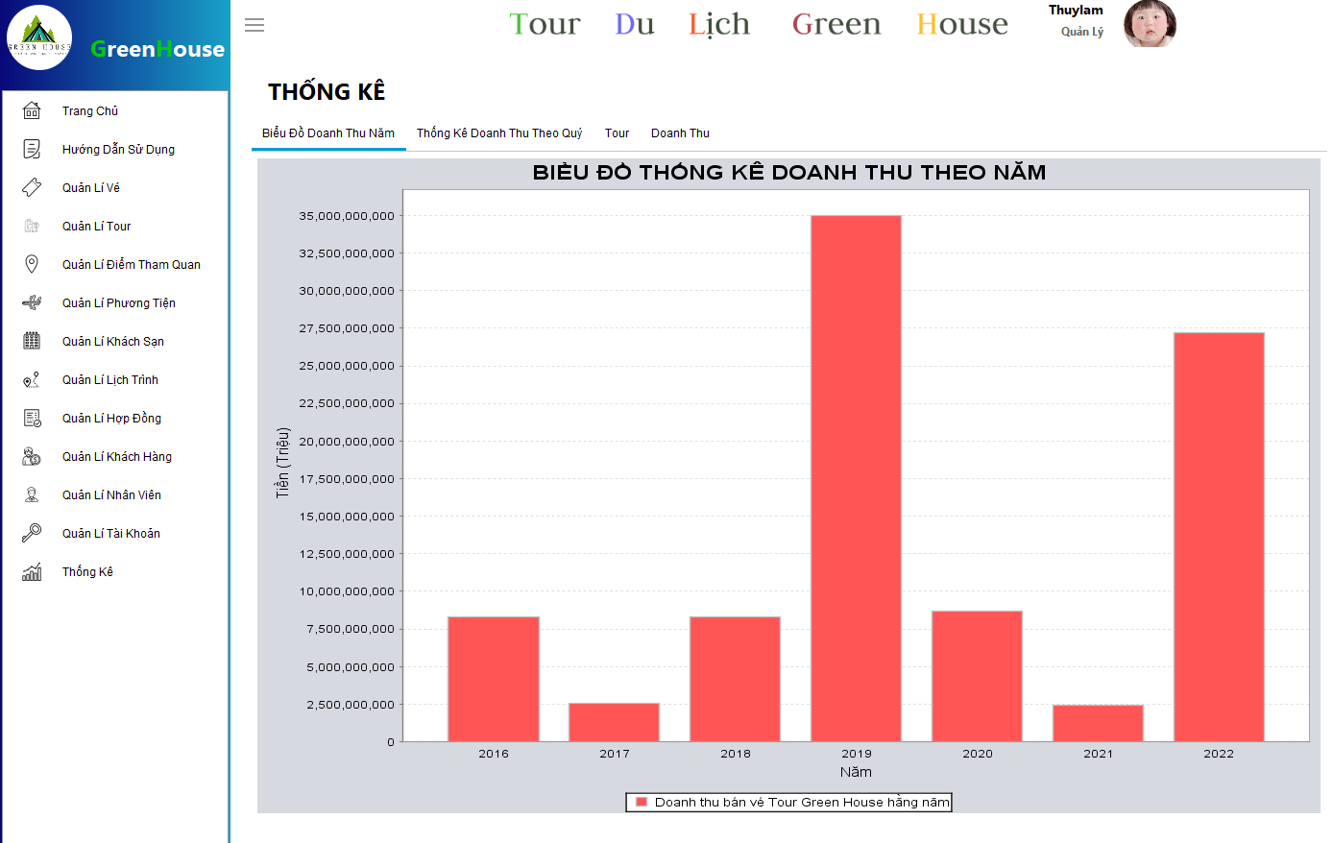

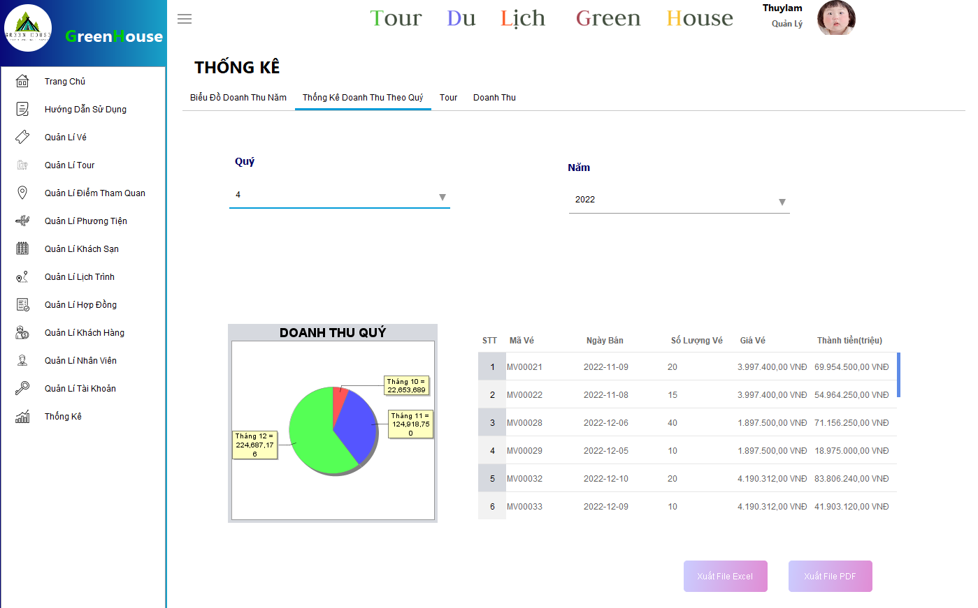

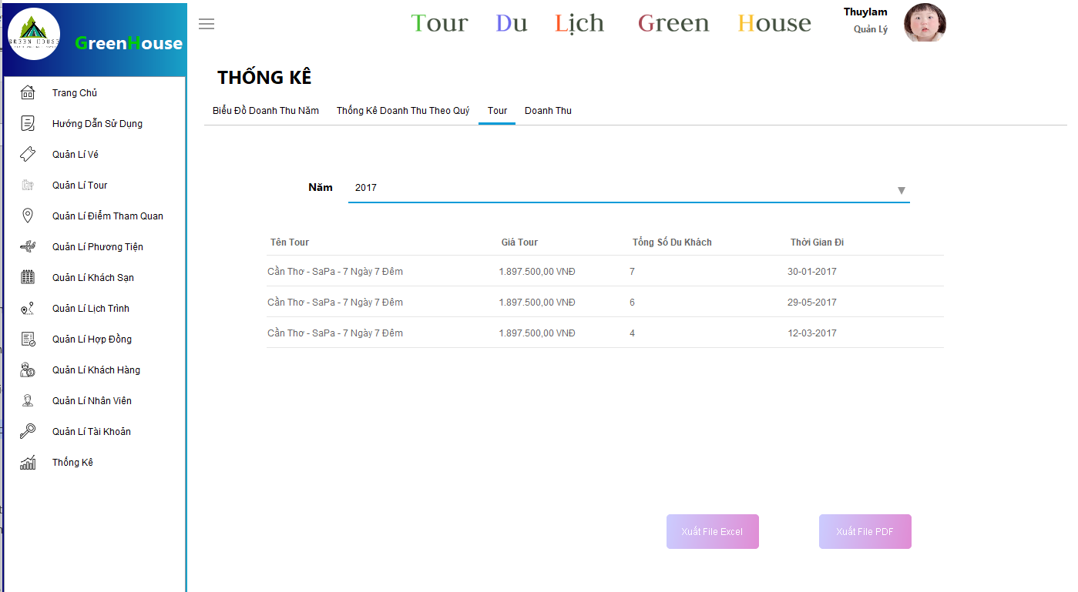

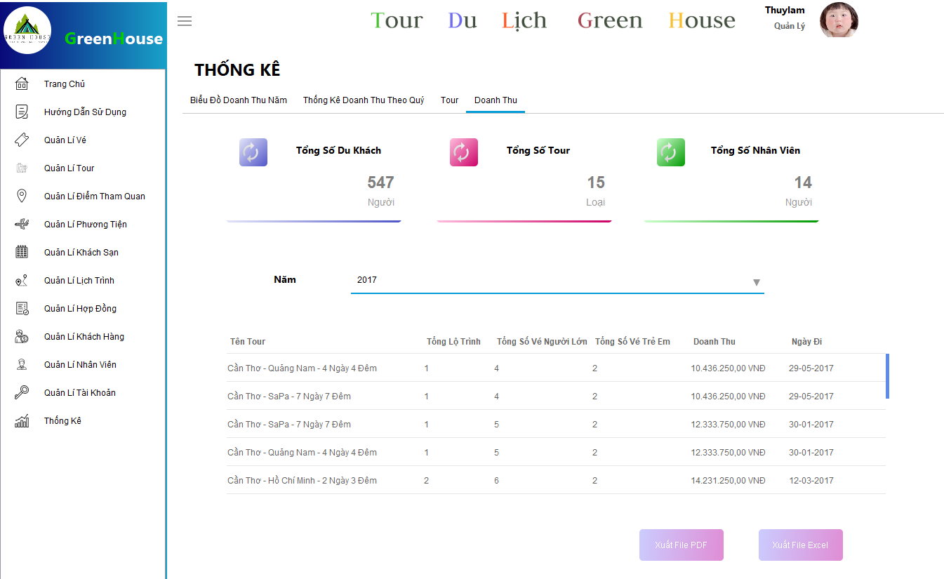

# Thực hiện viết mã

## Viết mã tạo CSDL

### Tạo CSDL

#### SQL tạo Database Quản Lý Tour Du Lịch

--Tạo DATABASE--------

CREATE DATABASE QuanLy_TourDuLichGreenHouse

USE QuanLy_TourDuLichGreenHouse

#### SQL đối với Bảng Vé

--Bảng Vé

CREATE TABLE Ve(

MaVe VARCHAR(10) NOT NULL PRIMARY KEY,

MaNhanVien VARCHAR(10) NOT NULL CONSTRAINT FK_NhanVien_Ve FOREIGN KEY(MaNhanVien) REFERENCES NhanVien(MaNhanVien) ON DELETE NO ACTION ON UPDATE CASCADE,

MaKhachHang VARCHAR(10) NOT NULL CONSTRAINT FK_KhachHang_Ve FOREIGN KEY(MaKhachHang) REFERENCES dbo.KhachHang(MaKhachHang) ON DELETE NO ACTION ON UPDATE CASCADE,

MaLichTrinh VARCHAR(10) NOT NULL CONSTRAINT FK_LichTrinh_Ve FOREIGN KEY(MaLichTrinh) REFERENCES dbo.LichTrinh(MaLichTrinh),

SoLuongVeNguoiLon INT NULL DEFAULT 0,

SoLuongVeTreEm INT NULL DEFAULT 0,

--Gia MONEY NOT NULL,

TongTien MONEY NOT NULL,

NgayBan DATE NOT NULL DEFAULT GETDATE(),

CHECK(SoLuongVeNguoiLon >= 0 AND SoLuongVeTreEm >= 0)

)

#### SQL đối với Bảng Tour

--Bảng TOUR

CREATE TABLE Tour(

MaTour VARCHAR(10) NOT NULL PRIMARY KEY,

TenTour NVARCHAR(50) NOT NULL,

SoNgay INT NOT NULL,

SoDem INT NOT NULL,

GiaTour MONEY NOT NULL DEFAULT 0,

SoLuongKhach INT NOT NULL,

HinhAnh NVARCHAR(500) NULL,

CHECK (SoNgay > 0 AND SoDem > 0 AND SoLuongKhach > 0 AND GiaTour >= 0)

)

#### SQL đối với Bảng Điểm Tham Quan

--Bảng Điểm Tham Quan

CREATE TABLE DiemThamQuan(

MaDiaDiem VARCHAR(10) NOT NULL PRIMARY KEY,

TenDiaDiem NVARCHAR(50) NOT NULL,

DiaChi NVARCHAR(100) NOT NULL,

MoTa NVARCHAR(100) NOT NULL,

HinhAnh NVARCHAR(500) NULL

)

#### SQL đối với Bảng Phương Tiện

--Bảng Phương Tiện

CREATE TABLE PhuongTien(

MaPhuongTien VARCHAR(10) NOT NULL PRIMARY KEY,

MaLoaiPhuongTien VARCHAR(10) NOT NULL CONSTRAINT FK_LoaiPT_PhuongTien FOREIGN KEY(MaLoaiPhuongTien) REFERENCES dbo.LoaiPhuongTien(MaLoaiPT),

TenPhuongTien NVARCHAR(50) NOT NULL,

CuocPhi MONEY NOT NULL,

BienSo VARCHAR(15) NOT NULL UNIQUE,

SoLuongChua INT NOT NULL,

GhiChu NVARCHAR(100) NOT NULL,

CHECK(CuocPhi >=0 AND SoLuongChua >0 )

)

#### SQL đối với Bảng Khách Sạn

CREATE TABLE KhachSan(

MaKhachSan VARCHAR(10) PRIMARY KEY NOT NULL,

--MaTour VARCHAR(10) not null CONSTRAINT FK_Tour_KhachSan FOREIGN KEY(MaTour) REFERENCES dbo.Tour(MaTour) ON DELETE NO ACTION ON UPDATE CASCADE,

TenKhachSan NVARCHAR(50) NOT NULL,

Gia MONEY NOT NULL,

SDT VARCHAR(13) NOT NULL UNIQUE,

DiaChi NVARCHAR(100) NOT NULL,

MoTa NVARCHAR(100) NULL

)

#### SQL đối với Bảng Lịch Trình

--Bảng Lịch Trình

CREATE TABLE LichTrinh(

MaLichTrinh VARCHAR(10) NOT NULL PRIMARY KEY,

MaTour VARCHAR(10) NOT NULL CONSTRAINT FK_Tour_LichTrinh FOREIGN KEY(MaTour) REFERENCES dbo.Tour(MaTour) ON DELETE NO ACTION ON UPDATE CASCADE,

NgayKhoiHanh DATETIME NOT NULL,

NgayKetThuc DATETIME NOT NULL,

NoiXuatPhat NVARCHAR(100) NOT NULL,

NoiDen NVARCHAR(100) NOT NULL,

TrangThai NVARCHAR(30) NOT NULL,

CHECK(NgayKhoiHanh < NgayKetThuc)

)

#### SQl đối với Bảng Lịch Trình Chi Tiết

--Bảng Lịch Trình Chi Tiết

CREATE TABLE LichTrinhChiTiet(

MaLTCT INT IDENTITY(1,1) NOT NULL PRIMARY KEY,

MaLichTrinh VARCHAR(10) NOT NULL CONSTRAINT FK_CTLT_LichTrinh FOREIGN KEY(MaLichTrinh) REFERENCES dbo.LichTrinh(MaLichTrinh) ON DELETE NO ACTION ON UPDATE CASCADE,

MocThoiGian DATETIME NOT NULL,

NoiThamQuan NVARCHAR(100) NOT NULL ,

GhiChu NVARCHAR(100) NULL

)

#### SQl đối với Bảng Hợp Đồng

--Bảng Hợp Đồng

CREATE TABLE HopDong(

MaHopDong VARCHAR(10) NOT NULL PRIMARY KEY,

MaVe VARCHAR(10) NOT NULL CONSTRAINT FK_HopDong_Ve FOREIGN KEY(MaVe) REFERENCES dbo.Ve(MaVe) ON DELETE NO ACTION ON UPDATE CASCADE,

NgayLapHopDong DATE NOT NULL DEFAULT GETDATE(),

SoLuongKhach INT NOT NULL,

NoiDungHopDong NVARCHAR(200) NOT NULL,

CHECK(SoLuongKhach > 0)

)

#### SQL đối với Bảng Hợp Đồng Chi Tiết

--Bảng Hợp Đồng Chi Tiết

CREATE TABLE ChiTietHopDong(

MaHDCT INT IDENTITY(1,1) NOT NULL PRIMARY KEY,

MaHopDong VARCHAR(10) NOT NULL CONSTRAINT FK_HopDong_HopDongChiTiet FOREIGN KEY(MaHopDong) REFERENCES dbo.HopDong(MaHopDong),

TenKhachHang NVARCHAR(50) NOT NULL ,

CMND_CCCD VARCHAR(13) NULL,

SDT VARCHAR(13) NULL,

UNIQUE(CMND_CCCD,SDT)

)

#### SQL đối với Bảng Tài Khoản

--Bảng Tài Khoản

CREATE TABLE TaiKhoan(

ID INT IDENTITY(1,1) NOT NULL PRIMARY KEY,

TenDangNhap VARCHAR(30) NOT NULL UNIQUE,

MatKhau VARCHAR(20) NOT NULL,

Email VARCHAR(50) NOT NULL UNIQUE,

QuyenTruyCap NVARCHAR(20) NULL DEFAULT N'Nhân Viên Hướng Dẫn',

MaNhanVien VARCHAR(10) NULL CONSTRAINT FK_TaiKhoan_NhanVien FOREIGN KEY (MaNhanVien) REFERENCES dbo.NhanVien(MaNhanVien)

)

### SQL truy vấn và thao tác

#### 3.1.2.1 Truy vấn và thao tác với Bảng Vé

|  |  |
| --- | --- |
| **Hành động** | **Câu lệnh SQL** |
| Thêm mới | INSERT INTO dbo.Ve VALUES(?,?,?,?,?,?,?) |
| Cập nhật theo mã | UPDATE Ve SET TenTour=?, SoNgay=?, SoDem=?, GiaTour=?, SoLuongKhach=?, HinhAnh=? WHERE MaNV=? |
| Xóa theo mã | DELETE FROM Ve WHERE MaVe=? |
| Truy vấn tất cả | select * from Ve |
| Truy vấn theo mã | SELECT * FROM dbo.Ve WHERE MaVe = ? |

#### Truy vấn và thao tác với Bảng Tour

|  |  |
| --- | --- |
| **Hành động** | **Câu lệnh SQL** |
| Thêm mới | insert into Tour value(?,?,?,?,?,?,?) |
| Cập nhật theo mã | update Tour set TenTour = ?, SoLuongKhach = ?, SoNgay = ?, SoDem = ?, GiaTour = ?, HinhAnh = ? where MaTour = ? |
| Xóa theo mã | delete from Tour where MaTour = ? |
| Truy vấn tất cả | select * from Tour |
| Truy vấn theo mã | select * from Tour where MaTour = ? |
| Tìm Kiếm | select * from Tour where MaTour = '%" + key + "%' or TenTour LIKE N'%" + key + "%' or SoNgay like '%" + key + "%' or SoDem like '%" + key + "%' or SoLuongKhach like '%" + key + "' or GiaTour like '%" + key + "%' |

#### Truy vấn và thao tác với Bảng Điểm Tham Quan

|  |  |
| --- | --- |
| **Hành động** | **Câu lệnh SQL** |
| Thêm mới | insert into DiemThamQuan value(?,?,?,?,?,?) |
| Cập nhật theo mã | update DiemThamQuan set TenDiaDiem = ? , DiaChi = ?,Tinh = ?,MoTa= ? , HinhAnh = ? where MaDiaDiem = ? |
| Xóa theo mã | DELETE FROM dbo.DiemThamQuan WHERE MaDiaDiem = ? |
| Truy vấn tất cả | select * from Tour |
| Truy vấn theo mã | SELECT * FROM dbo.DiemThamQuan WHERE MaDiaDiem = ? |
| Tìm Kiếm | SELECT * FROM DiemThamQuan where " + " MaDiaDiem like N'%" + tim + "%' or TenDiaDiem like '%" + tim + "%' or DiaChi like N'%" + tim + "%' or Tinh like N'%" + tim + "%'" |

#### Truy vấn và thao tác với Bảng Phương Tiện

|  |  |
| --- | --- |
| **Hành động** | **Câu lệnh SQL** |
| Thêm mới | insert into PhuongTien value(?,?,?,?,?,?,?) |
| Cập nhật theo mã | update PhuongTien set MaLoaiPhuongTien = ? , TenPhuongTien = ?,CuocPhi = ?,BienSo= ?,SoLuongChua = ?,GhiChu= ? where MaPhuongTien = ? |
| Xóa theo mã | DELETE FROM dbo.PhuongTien WHERE MaPhuongTien = ? |
| Truy vấn tất cả | SELECT * FROM PhuongTien |
| Truy vấn theo mã | SELECT * FROM dbo.PhuongTien WHERE MaPhuongTien = ? |
| Tìm Kiếm | SELECT * FROM PhuongTien where " + " MaPhuongTien like N'%" + tim + "%' or MaLoaiPhuongTien like '%" + tim + "%' or TenPhuongTien like '%" + tim + "%' or BienSo like N'%" + tim + "%' or SoLuongChua like N'%" + tim + "%'" |

#### Truy vấn và thao tác với Bảng Khách Sạn

|  |  |
| --- | --- |
| **Hành động** | **Câu lệnh SQL** |
| Thêm mới | insert into KhachSan value(?,?,?,?,?,?,?) |
| Cập nhật theo mã | UPDATE dbo.KhachSan SET TenKhachSan=?, Gia=?, SDT=?, DiaChi=?, Tinh= ?, MoTa=? WHERE MaKhachSan=? |
| Xóa theo mã | DELETE FROM dbo. KhachSan WHERE MaKhachSan = ? |
| Truy vấn tất cả | SELECT * FROM KhachSan |
| Truy vấn theo mã | SELECT * FROM dbo.KhachSan WHERE MaKhachSan = ? |
| Tìm Kiếm | SELECT * FROM KhachSan where " + " TenKhachSan like N'%" + tim + "%' or Gia like '%" + tim + "%' or SDT like '%" + tim + "%' or DiaChi like N'%" + tim + "%' or Tinh like N'%" + tim + "%'" |

#### Truy vấn và thao tác với Bảng Lịch Trình

|  |  |
| --- | --- |
| **Hành động** | **Câu lệnh SQL** |
| Thêm mới | insert into LichTrinh value(?,?,?,?,?,?) |
| Cập nhật theo mã | Update LichTrinh set NoiXuatPhat = ?, NoiDen = ?, TrangThai = ? where MaLichTrinh = ?" |
| Xóa theo mã | DELETE FROM dbo.PhuongTien WHERE MaLichTrinh = ? |
| Truy vấn tất cả | SELECT * FROM LichTrinh |
| Truy vấn theo mã | SELECT * FROM dbo.KhachSan WHERE MaLichTrinh = ? |
| Tìm Kiếm | Select * from LichTrinh where " + " MaLichTrinh like '%" + tim + "%' or NgayKhoiHanh like '%" + tim + "%' or like NgayKetThuc like '%" + tim + "%' or NoiXuatPhat like N'%" + tim + "%' or NoiDen like N'%" + tim + "%' or TrangThai like N'%" + tim + "%'" |

#### Truy vấn và thao tác với Bảng Lịch Trình Chi Tiết

|  |  |
| --- | --- |
| **Hành động** | **Câu lệnh SQL** |
| Thêm mới | insert into LichTrinhChiTiet value(?,?,?,?,?) |
| Cập nhật theo mã | Update LichTrinhChiTiet set MocThoiGian = ?,NoiThamQuan = ?, GhiChu = ? where ID = ?" |
| Xóa theo mã | DELETE FROM dbo. LichTrinhChiTiet WHERE MaLichTrinhChiTiet = ? |
| Truy vấn tất cả | SELECT * FROM LichTrinhChiTiet |
| Truy vấn theo mã | SELECT * FROM dbo. LichTrinhChiTiet WHERE MaLichTrinhChiTiet = ? |
| Tìm Kiếm | Select * from LichTrinhChiTiet where " + " MaLichTrinh like '%" + tim + "%' or MaTour like '%" + tim + "%' or MocThoiGian like '%" + tim + "%' or NoiThamQuan like N'%" + tim + "%'" |

#### Truy vấn và thao tác với Bảng Hợp Đồng

|  |  |
| --- | --- |
| **Hành động** | **Câu lệnh SQL** |
| Truy Vấn | select MaHopDong,HopDong.MaVe,Tour.TenTour,NgayLapHopDong,HopDong.SoLuongKhach,TenNhanVien,TenKhachHang,NoiDungHopDong from HopDong Join Ve on HopDong.MaVe = Ve.MaVe join NhanVien NV on NV.MaNhanVien = Ve.MaNhanVien join KhachHang KH on KH.MaKhachHang = Ve.MaKhachHang JOIN LichTrinh LT on LT.MaLichTrinh = Ve.MaLichTrinh join Tour on Tour.MaTour = LT.MaTour" |

#### Truy vấn và thao tác với Bảng Hợp Đồng Chi Tiết

|  |  |
| --- | --- |
| **Hành động** | **Câu lệnh SQL** |
| Truy Vấn tất cả | select * from ChiTietHopDong |

#### Truy vấn và thao tác với Bảng Tài Khoản

|  |  |
| --- | --- |
| **Hành động** | **Câu lệnh SQL** |
| Thêm mới | insert into TaiKhoan value(?,?,?,?,?) |
| Cập nhật theo mã | update TaiKhoan set TenDangNhap = ? , MatKhau = ?, Email = ?, QuyenTruyCap = ?, MaNhanVien = ? where ID = ? |
| Xóa theo mã | DELETE FROM dbo.TaiKhoan WHERE ID = ? |
| Truy vấn tất cả | SELECT * FROM TaiKhoan |
| Truy vấn theo mã | SELECT * FROM dbo.TaiKhoan WHERE TenDangNhap = ? |
| Tìm Kiếm | SELECT * FROM TaiKhoan where " + " TenDangNhap like '%" + tim + "%' or Email like '%" + tim + "%' " |

#### Truy vấn và thao tác với Bảng KhachHang

|  |  |
| --- | --- |
| **Hành động** | **Câu lệnh SQL** |
| Thêm mới | insert into KhachHang value(?,?,?,?,?,?,?) |
| Cập nhật theo mã | ("update KhachHang set TenKhachHang = ? , GioiTinh = ?,CMND_CCCD = ?,SDT= ?,Email= ?,DiaChi= ? where MaKhachHang = ? |
| Truy vấn tất cả | SELECT * FROM KhachHang |
| Truy vấn theo mã | SELECT * FROM dbo.KhachHang WHERE MaKhachHang = ? |
| Tìm Kiếm | Select * from KhachHang where " + " TenKhachHang like N'%" + tim + "%' or Email like '%" + tim + "%' or DiaChi like N'%" + tim + "%'" |

#### Truy vấn và thao tác với Bảng NhanVien

|  |  |
| --- | --- |
| **Hành động** | **Câu lệnh SQL** |
| Thêm mới | insert into NhanVien value(?,?,?,?,?,?,?,?,?,?) |
| Cập nhật theo mã | update NhanVien set MaChucVu = ?, TenNhanVien = ? ,GioiTinh = ?, TrangThai= ?,CMND_CCCD= ?,SDT= ?,Email= ?,DiaChi = ?,HinhAnh= ? where MaNhanVien = ? |
| Truy vấn tất cả | SELECT * FROM NhanVien |
| Truy vấn theo mã | SELECT * FROM dbo.NhanVien WHERE MaNhanVien = ? |
| Tìm Kiếm | SELECT * FROM NhanVien where " + " TenNhanVien like N'%" + tim + "%' or SDT like '%" + tim + "%' or DiaChi like N'%" + tim + "%'" |

### Các thủ tục lưu tổng hợp thống kê

#### Procedure Thống Kê Doanh Thu

|  |  |
| --- | --- |
| **Hành động** | **Câu lệnh SQL** |
| Tạo Proc | IF OBJECT_ID('sp_ThongKeDoanhThu') IS NOT NULL  DROP PROC sp_ThongKeDoanhThu  GO  CREATE PROC sp_ThongKeDoanhThu  (@Nam int)  as  BEGIN  SELECT TenTour AS N'Tên Tour',  COUNT(LTCT.MaLichTrinh) AS N'Tổng Số Lộ Trình',  SUM(SoLuongVeNguoiLon) AS N'Tổng Số Người Lớn',  SUM(SoLuongVeTreEm) AS N'Tổng Số Trẻ Em',  SUM(TongTien) AS 'Doanh Thu',NgayBan as N'Ngày Bán'  FROM Tour,dbo.LichTrinh,dbo.LichTrinhChiTiet LTCT,dbo.Ve  where LTCT.MaTour = Tour.MaTour  and Ve.MaLichTrinh = LichTrinh.MaLichTrinh and YEAR(NgayBan) = @Nam  GROUP BY TenTour,NgayBan  ORDER BY [Doanh Thu] DESC  END |
| Câu Lệnh Tạo Biểu Đồ Thống Kê Doanh Thu | SELECT YEAR(NgayBan), (GiaTour*SoLuongVeNguoiLon)+(GiaTour*SoLuongVeTreEm*0.8) AS 'TongTien' FROM Tour,dbo.LichTrinh,dbo.LichTrinhChiTiet LTCT,dbo.Ve where LTCT.MaTour = Tour.MaTour and Ve.MaLichTrinh = LichTrinh.MaLichTrinh and YEAR(NgayBan) = ? |
| Câu lệnh Tính Tổng Số Nhân Viên | SELECT COUNT(MaNhanVien) AS TongSoNhanVien FROM dbo.NhanVien |
| Câu Lệnh Tính Tổng Du Khách | SELECT SUM(SoLuongVeNguoiLon + SoLuongVeTreEm) AS TongSoDuKhach FROM dbo.Ve |
| Câu Lệnh Tính Tổng Số Tour | SELECT COUNT(MaTour) AS SoTour FROM dbo.Tour |

## Lập trình JDBC

### Lớp hỗ trợ

#### Connection

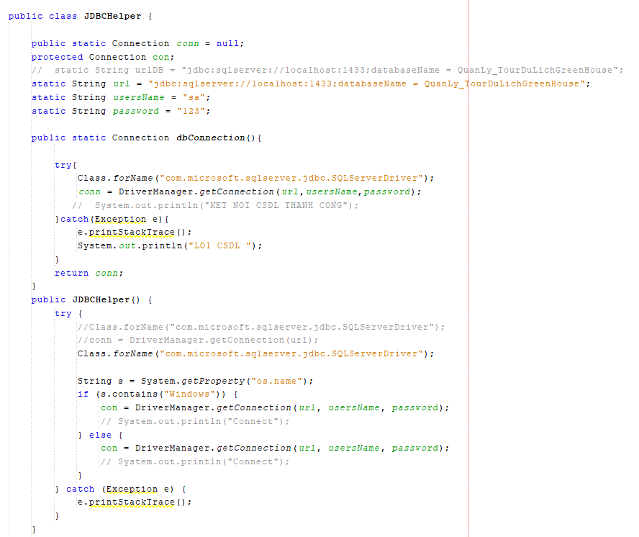

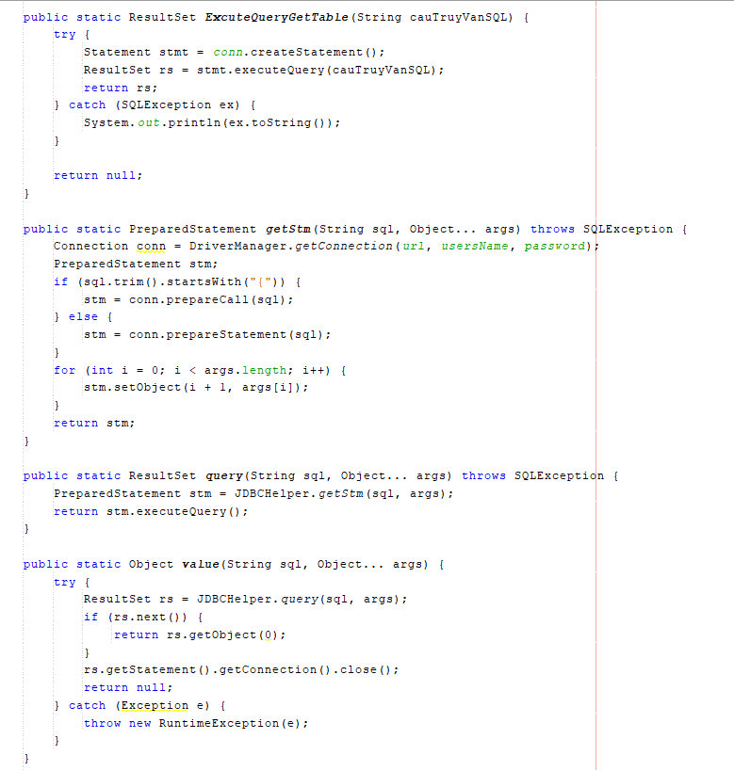

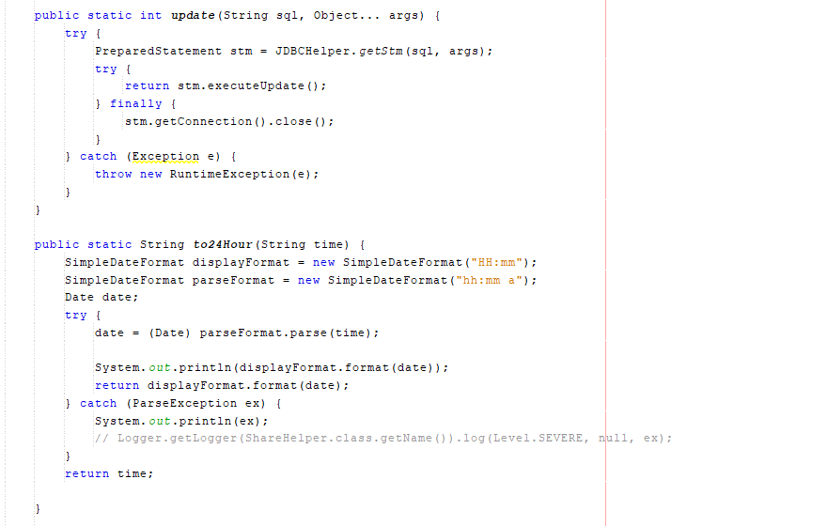

#### MsgBox

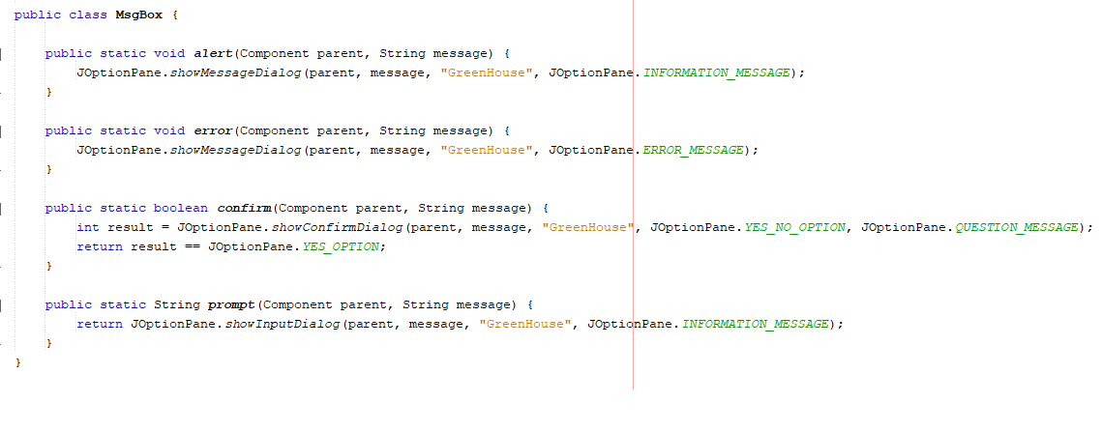

#### PictureBox

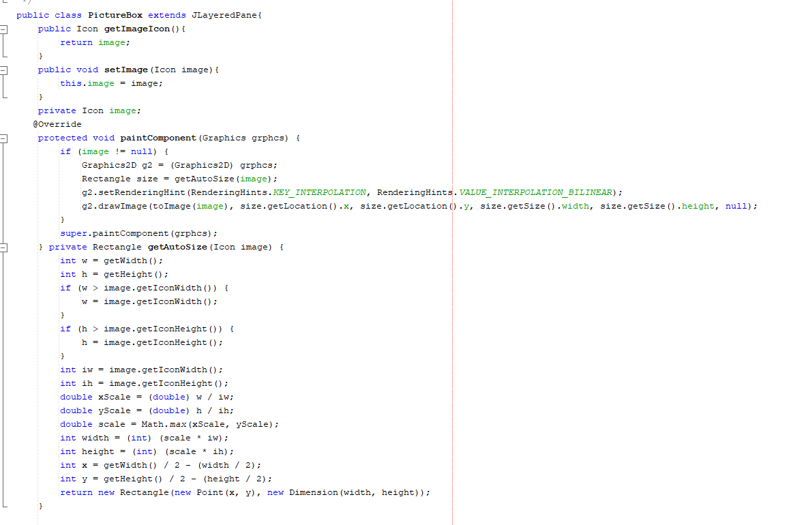

#### Xdate

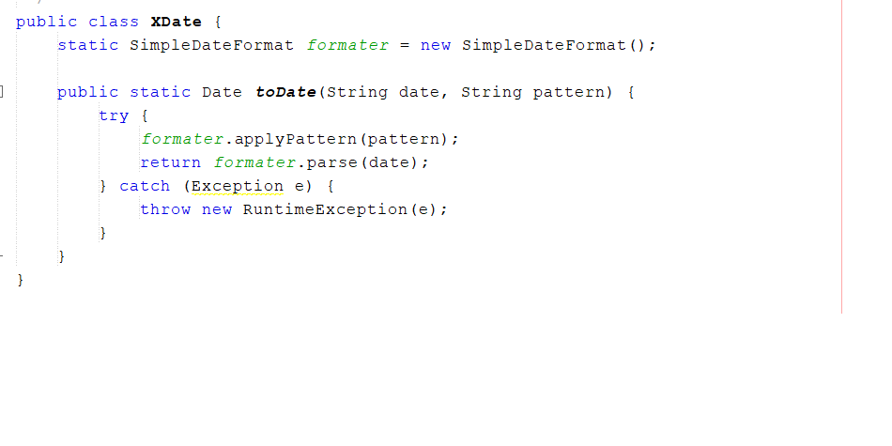

#### Ximage

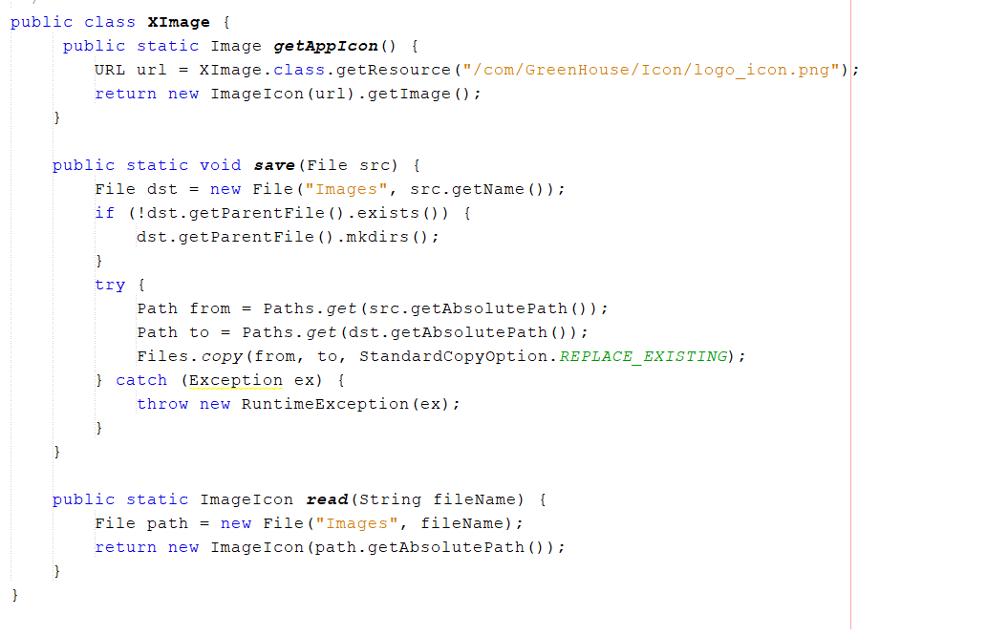

#### Lớp tiện ích Table

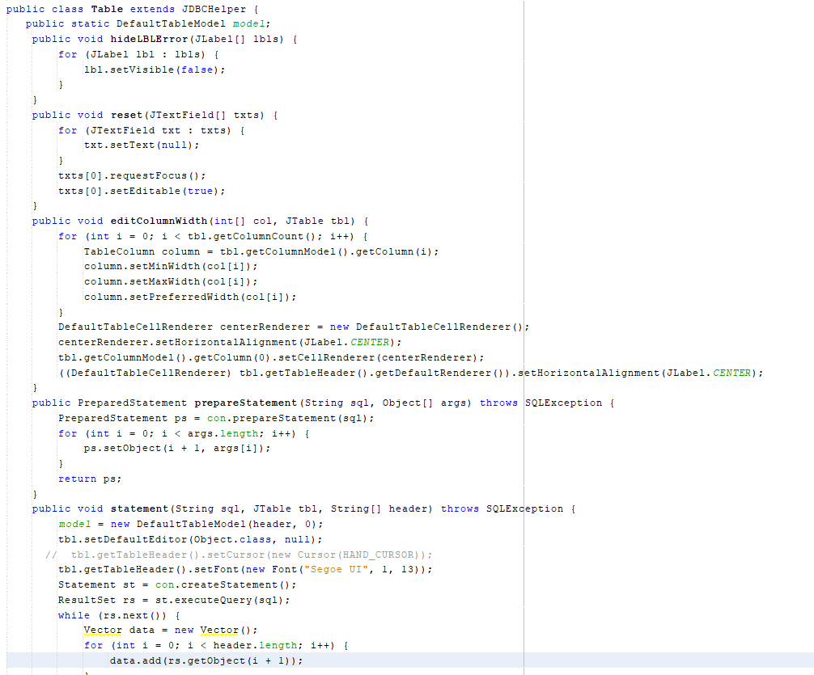

### Model class - Các lớp mô tả dữ liệu

#### ModelMenu

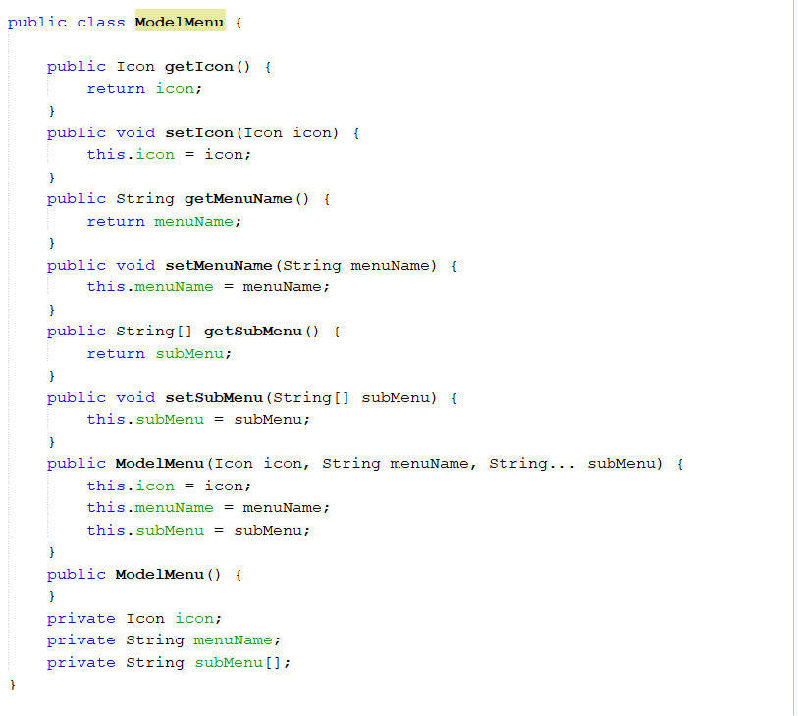

#### ModelTour

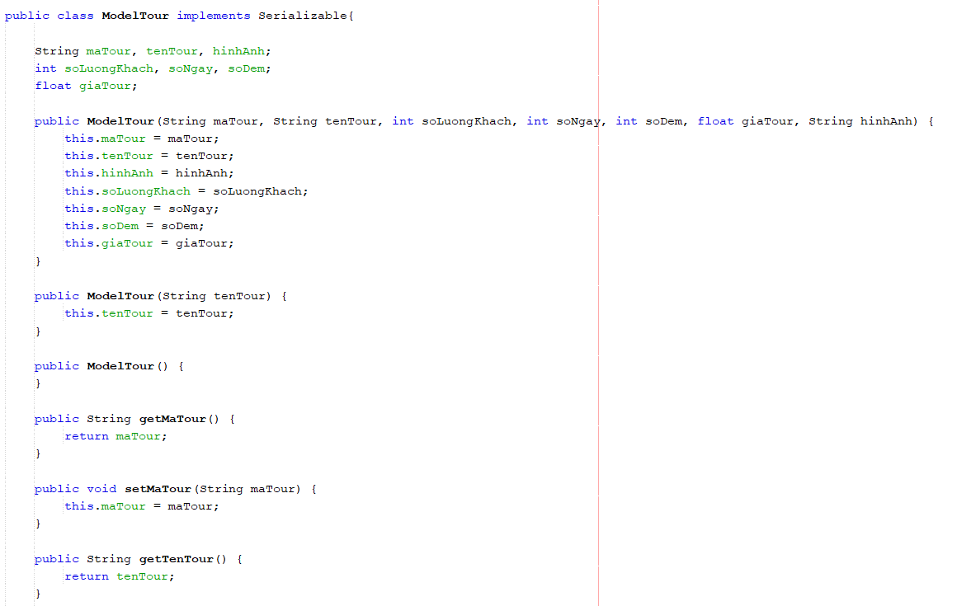

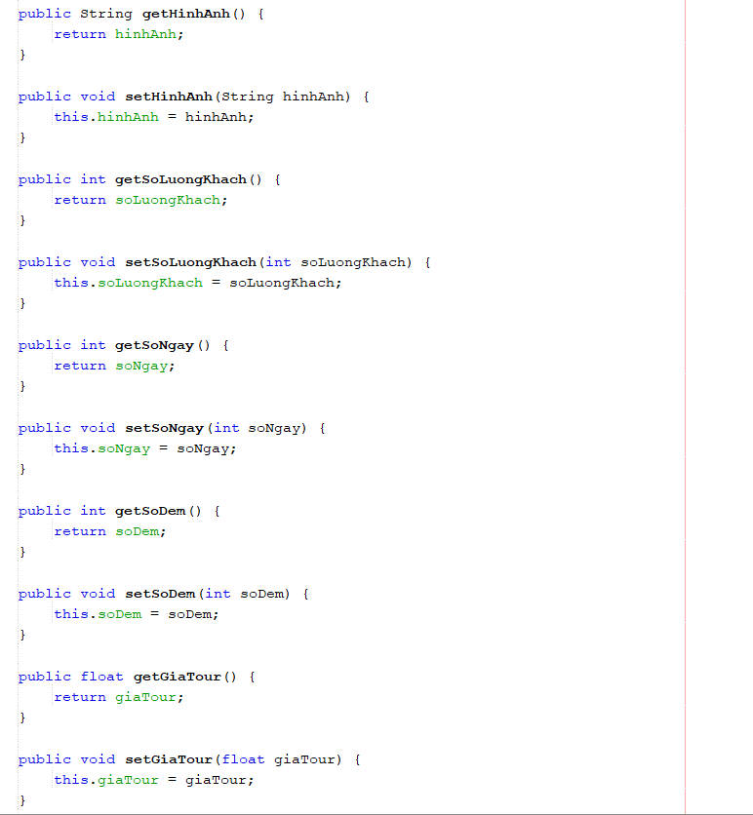

#### Model DiemThamQuan

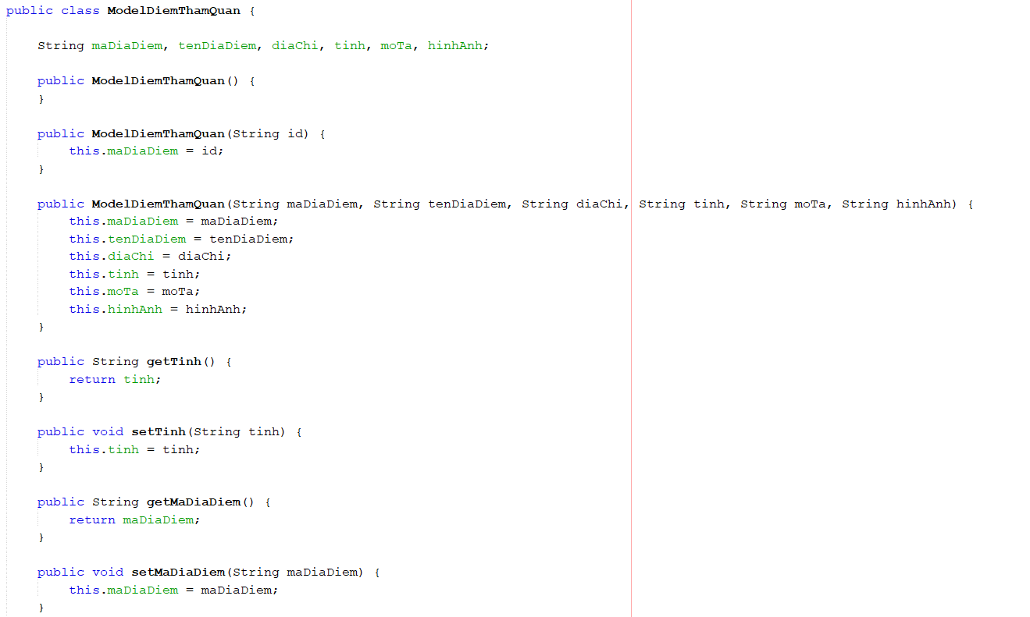

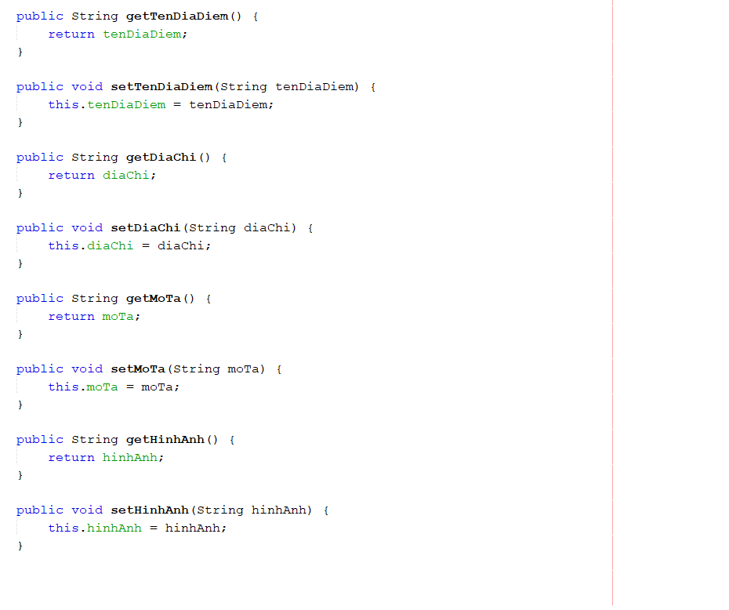

#### ModelThemDiemThamQuan

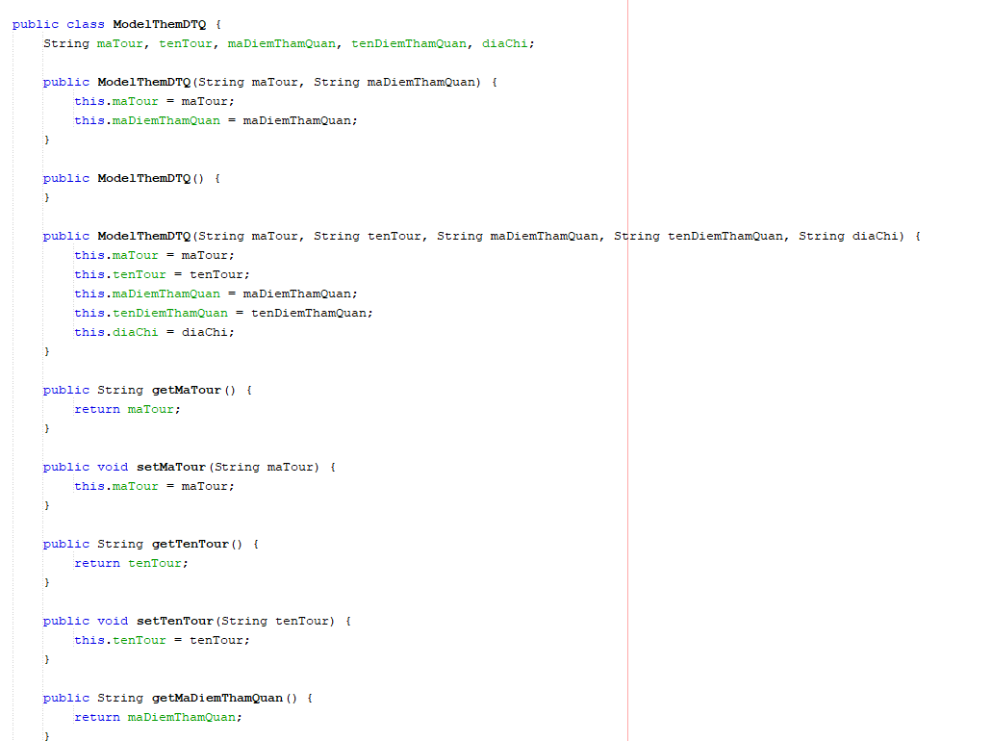

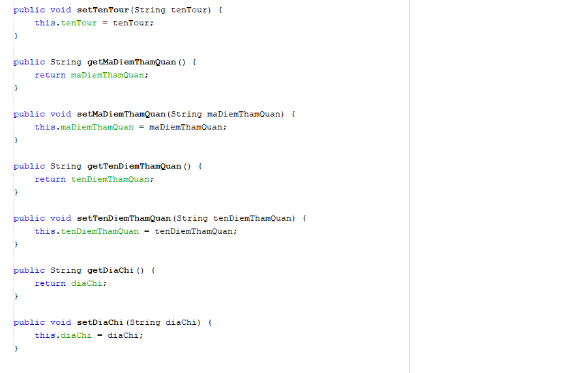

#### ModelPhuongTien

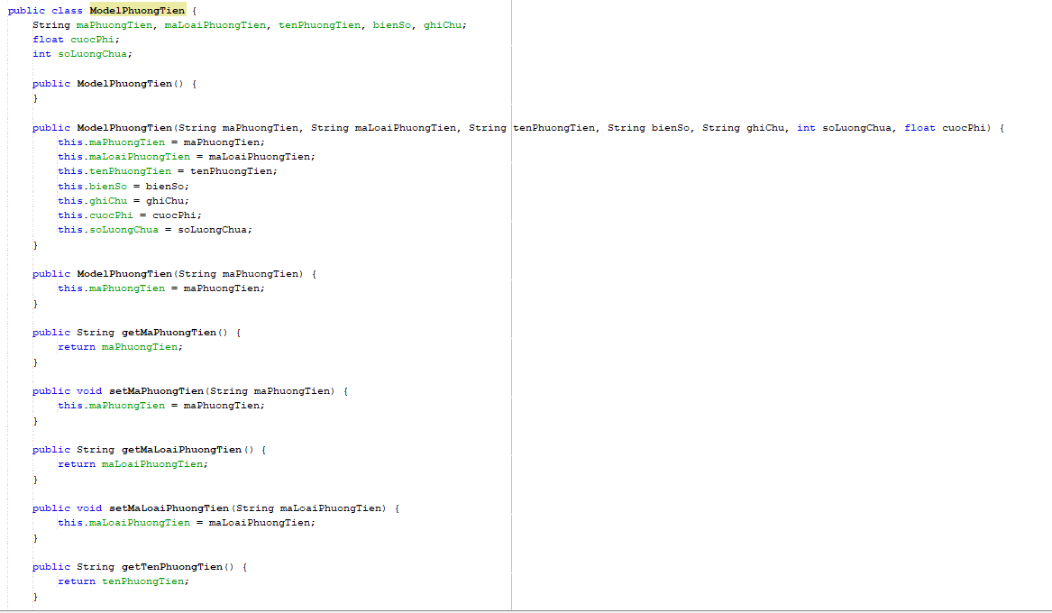

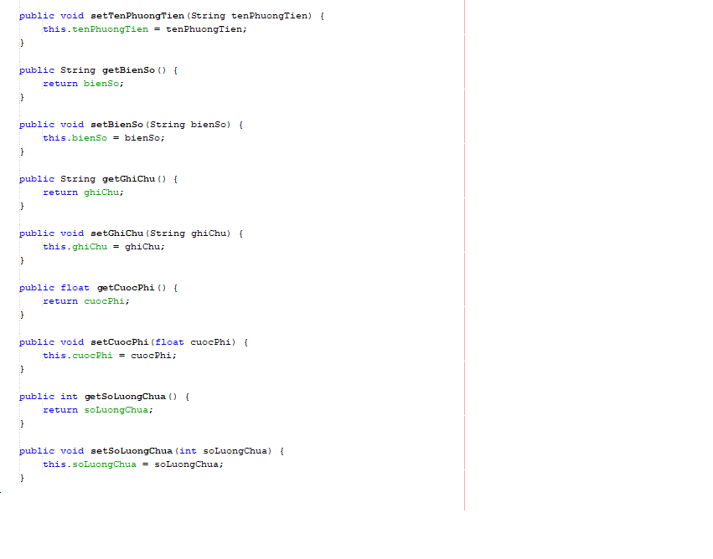

#### ModelLoaiPhuongTien

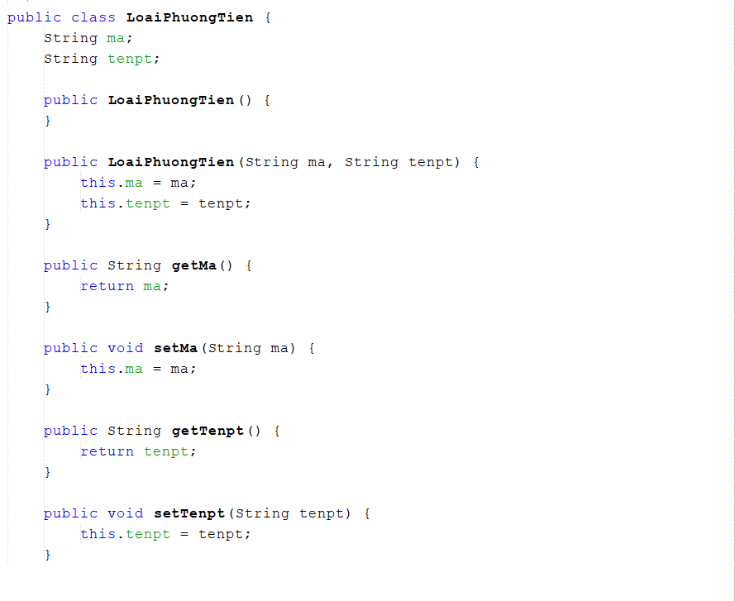

#### ModelKhachSan

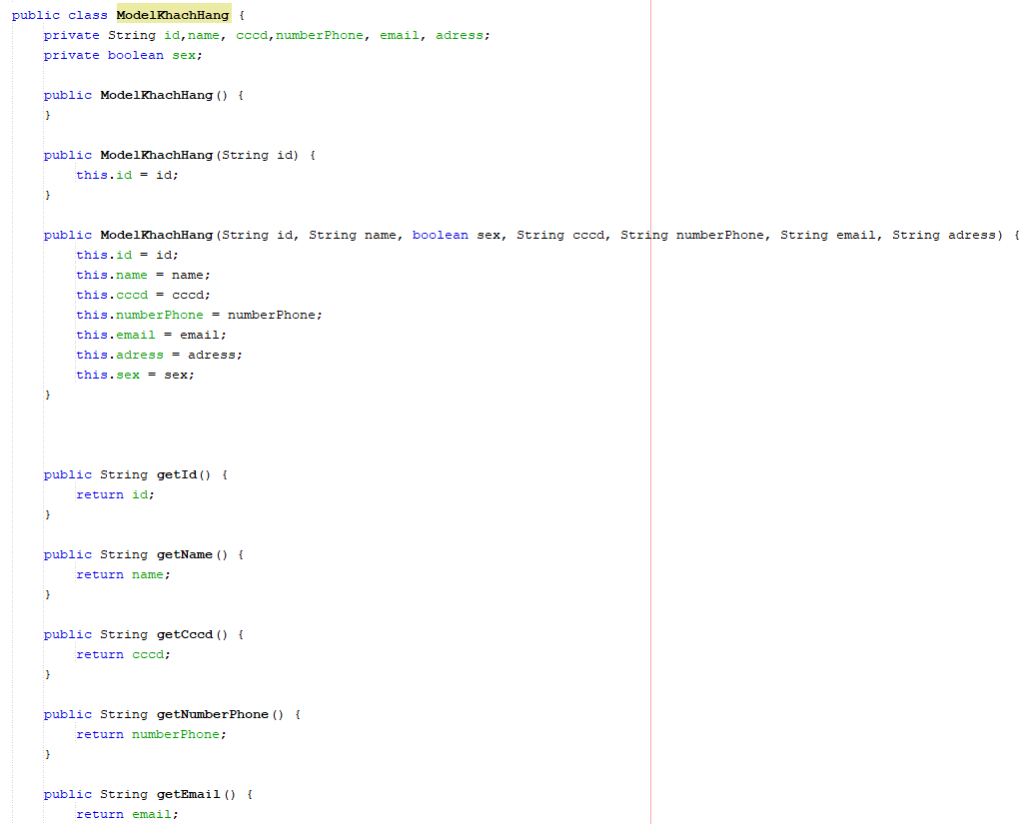

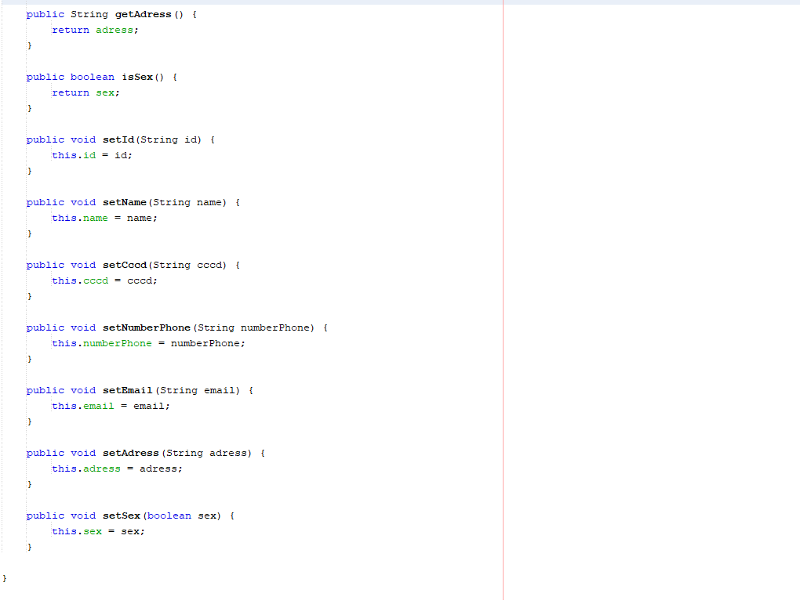

#### ModelLichTrinh

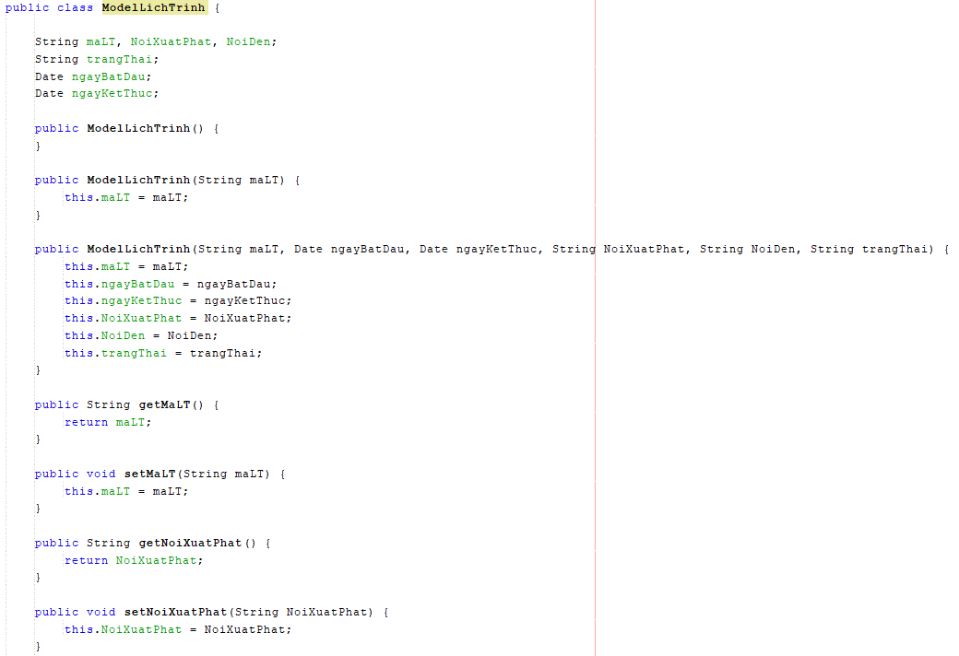

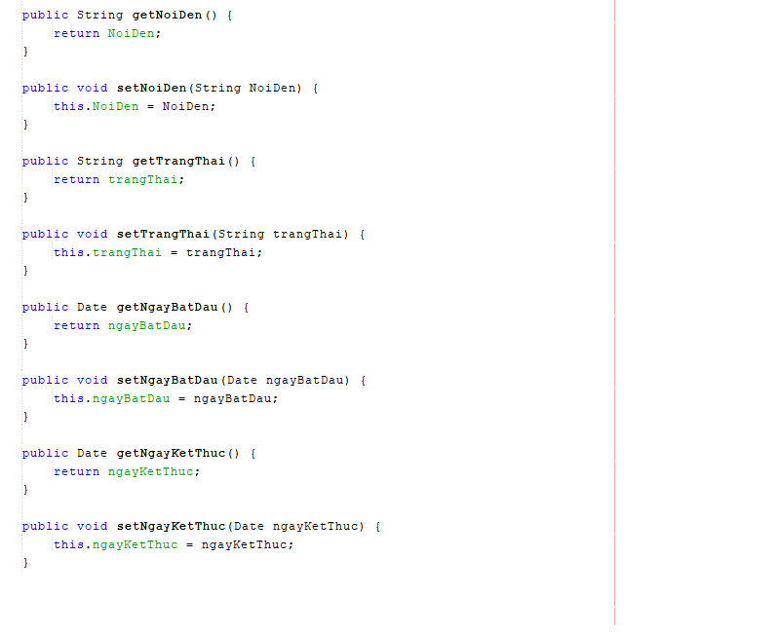

#### ModelLichTrinhChiTiet

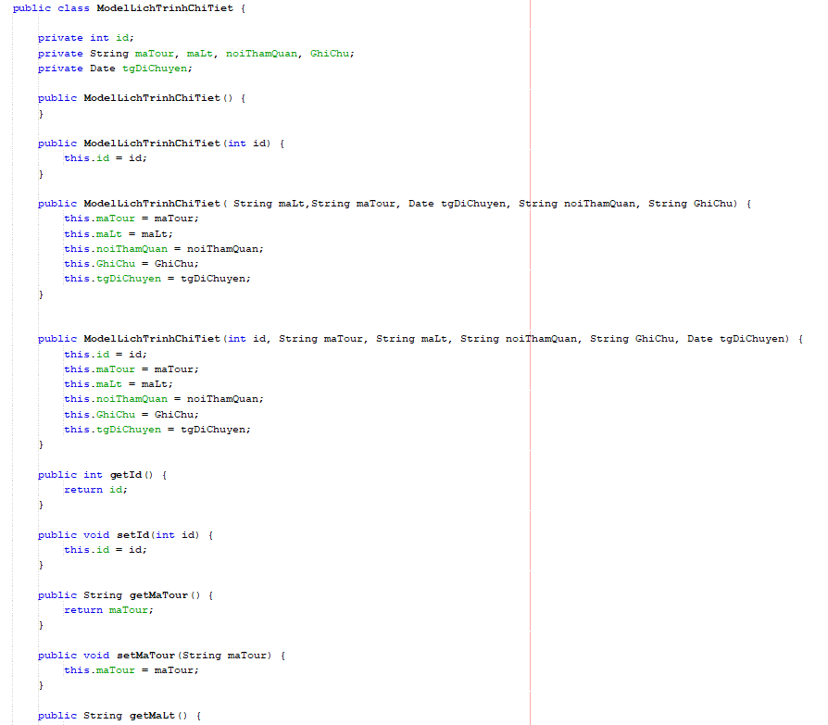

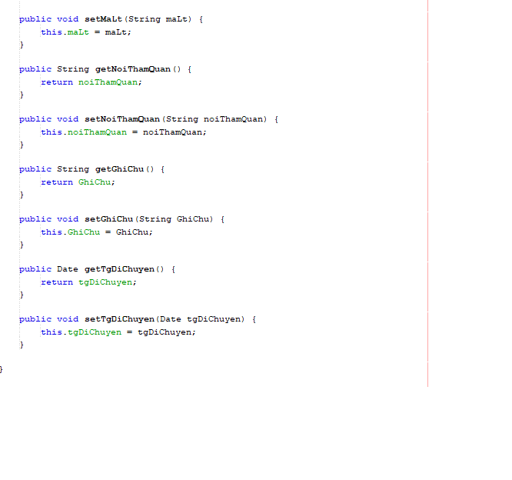

#### ModelNhanVien

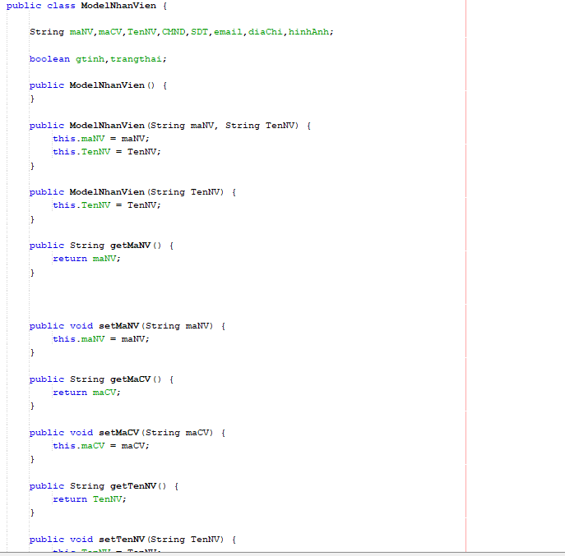

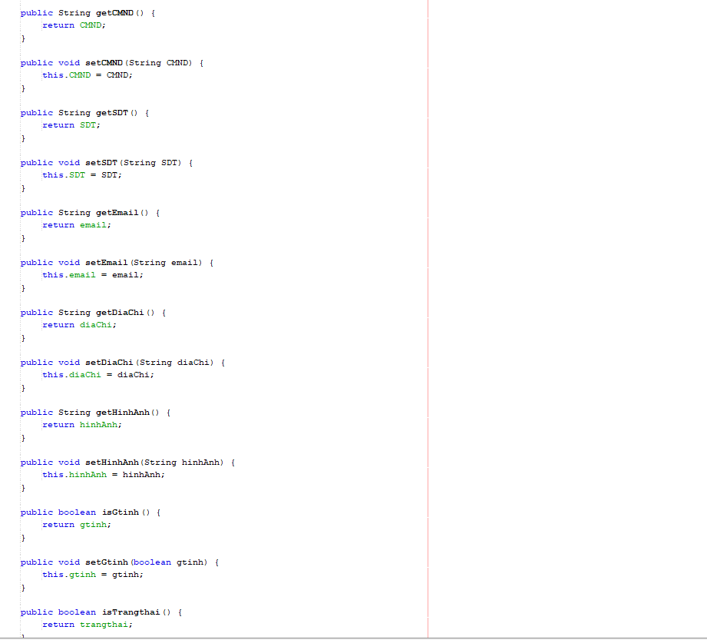

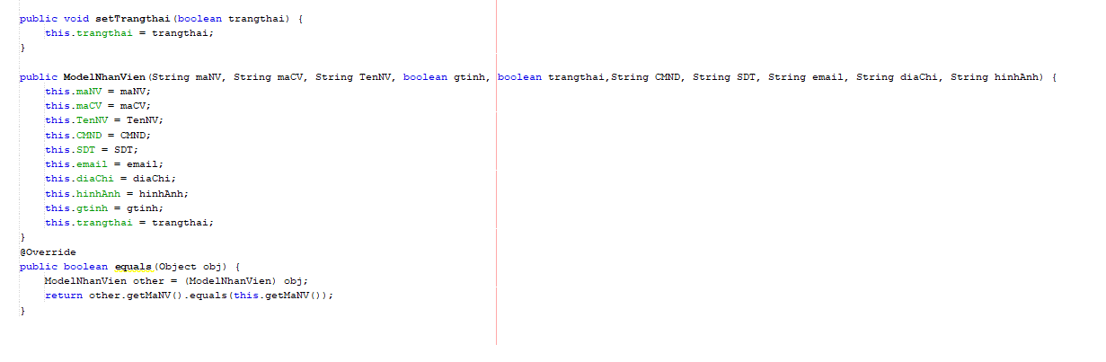

#### ModelKhachHang

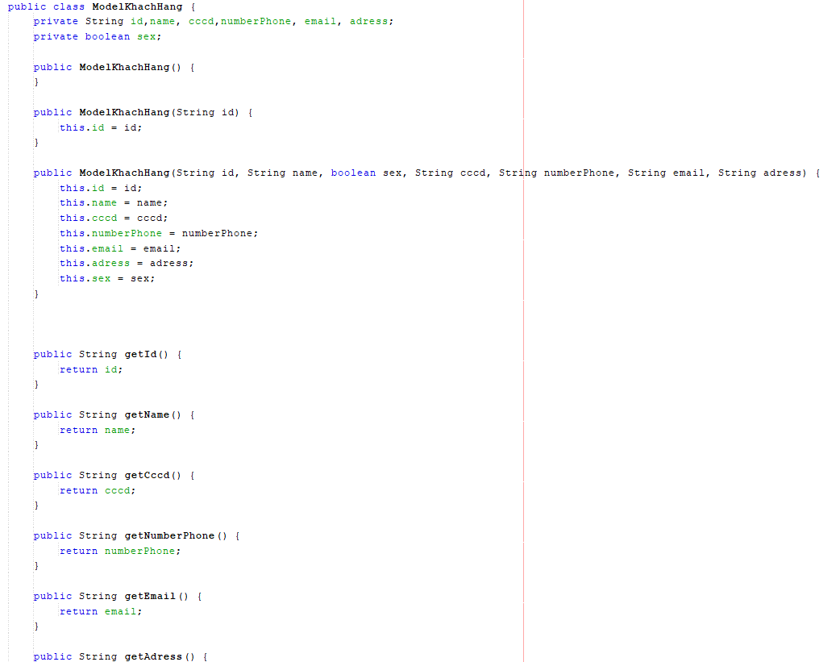

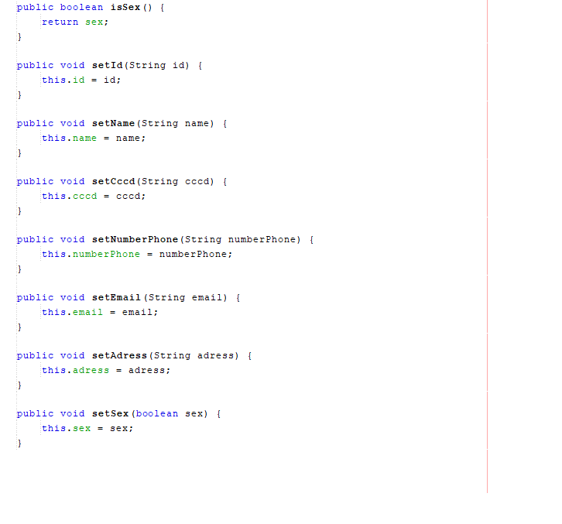

#### ModelTaiKhoan

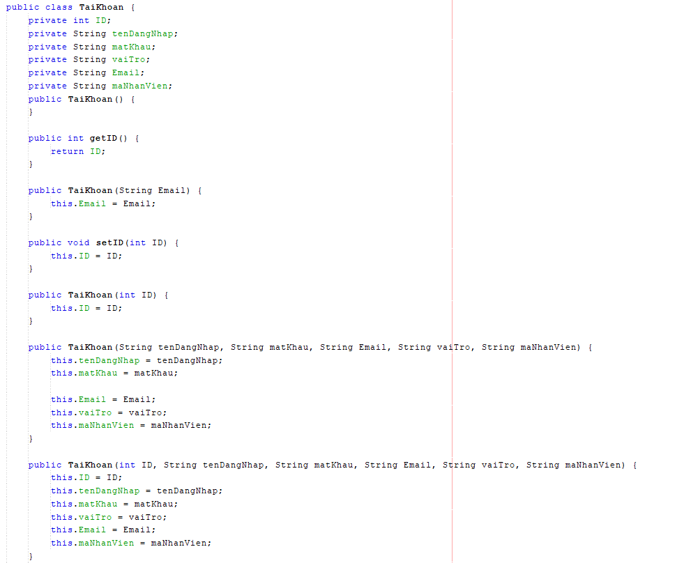

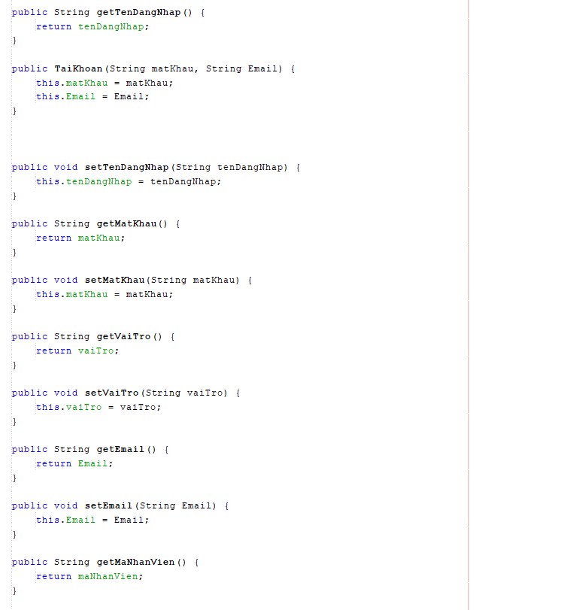

#### ModelThongKe

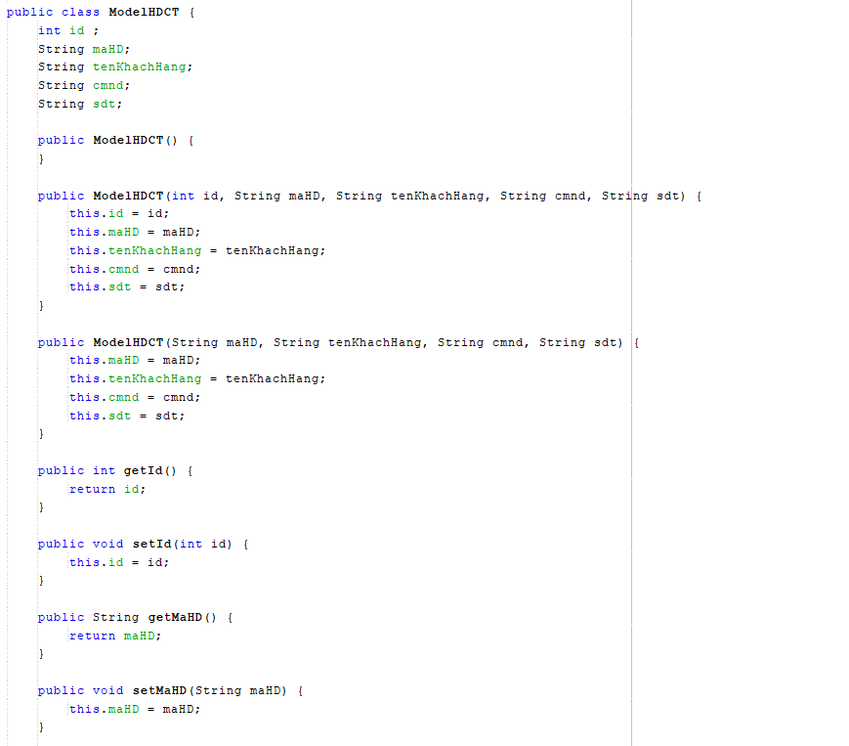

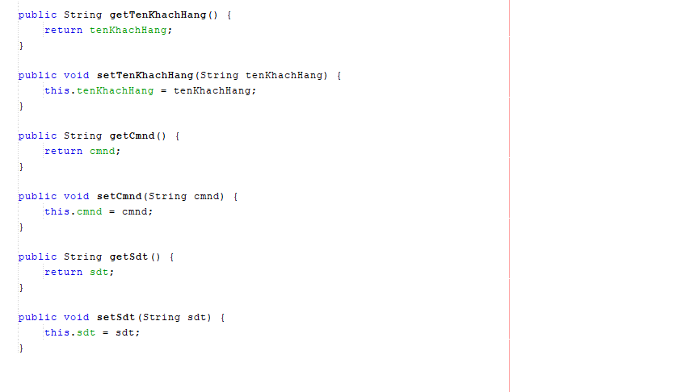

### DAO Class - Các lớp truy xuất dữ liệu

#### Lớp DAO làm việc với Bảng Vé

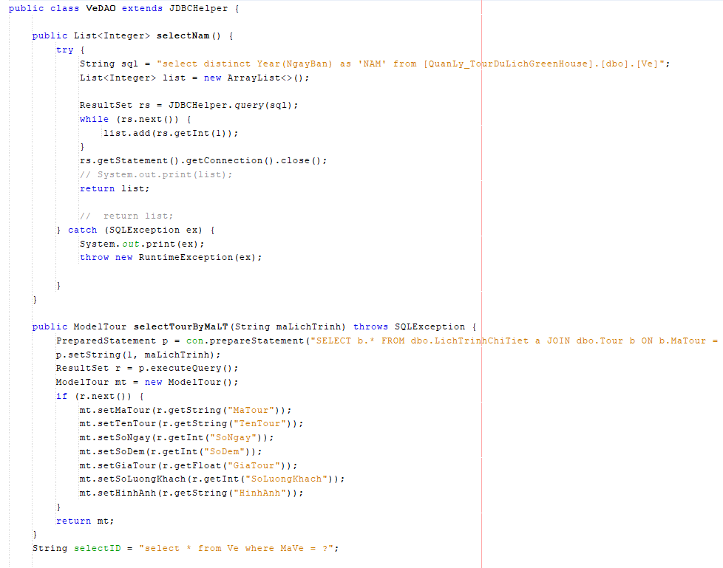

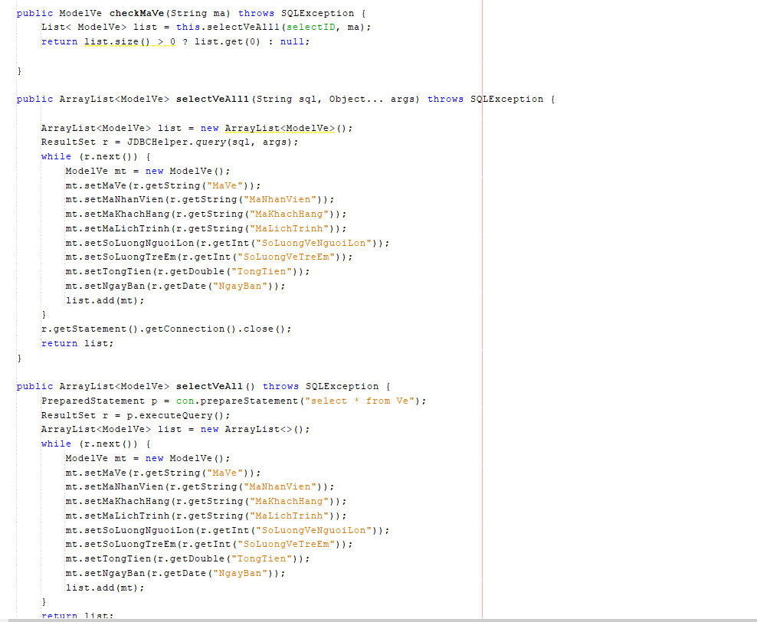

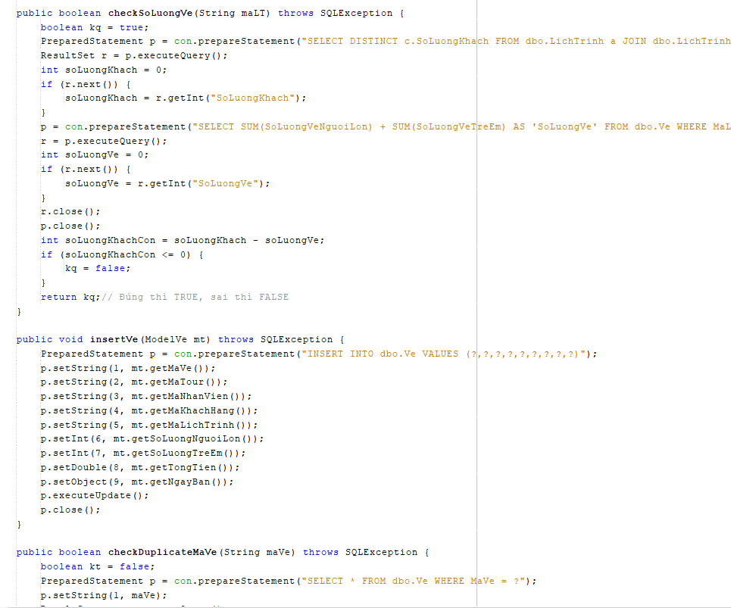

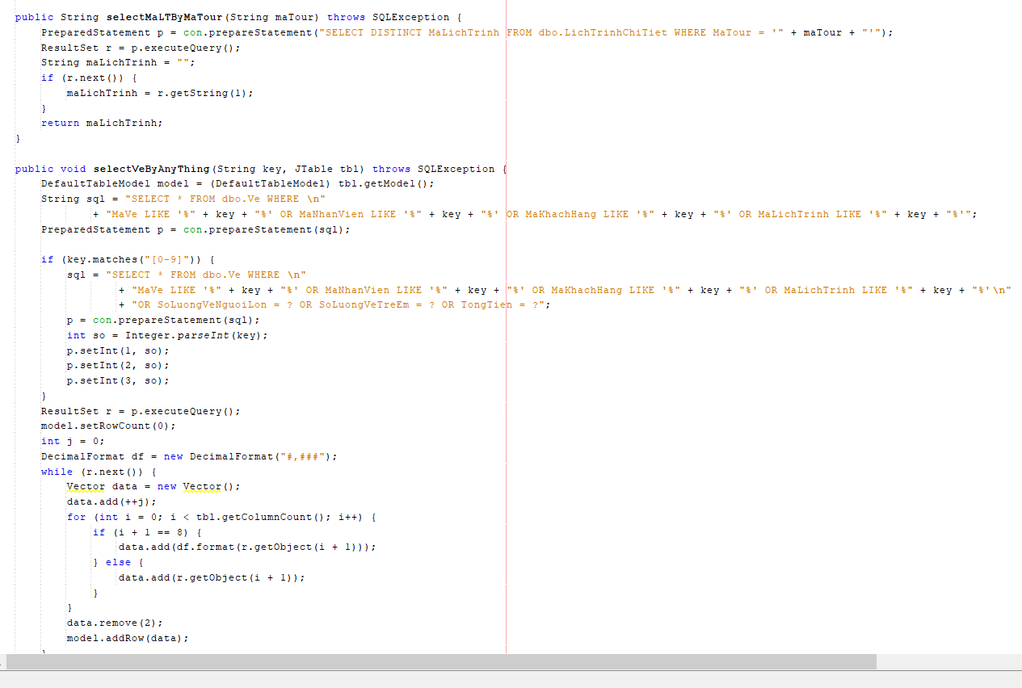

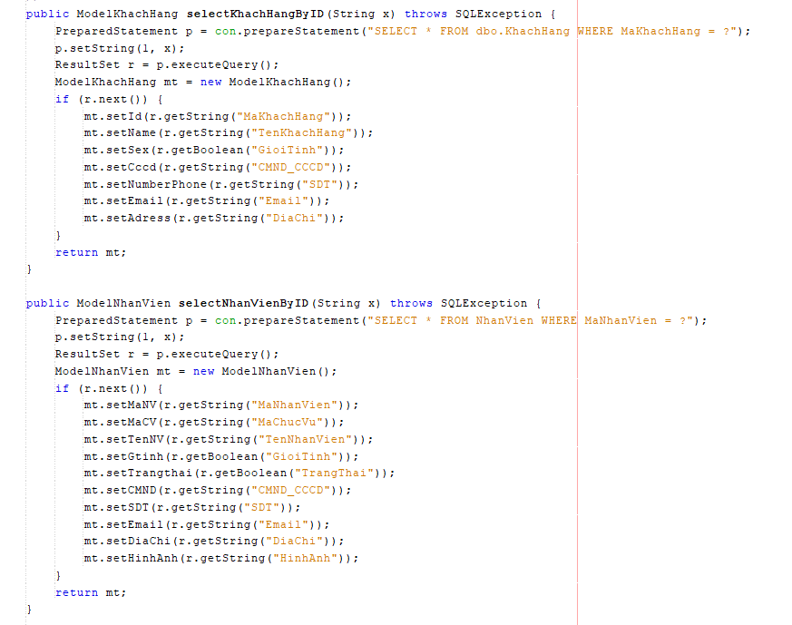

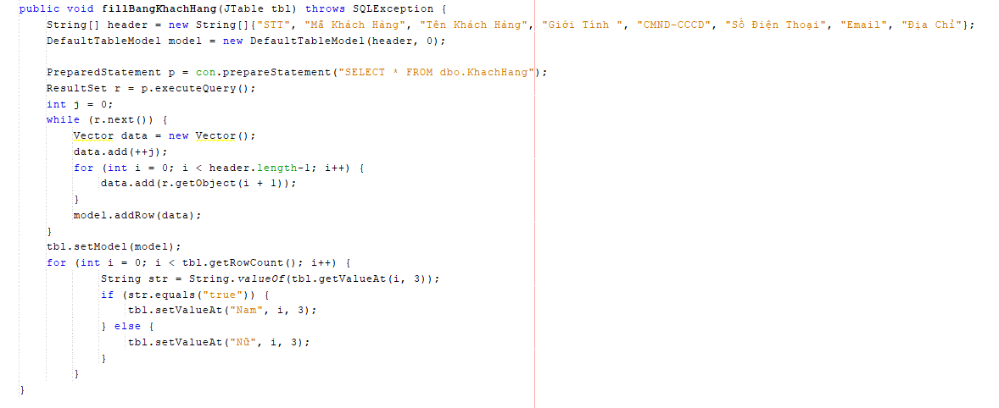

#### Lớp DAO làm việc với Bảng Tour

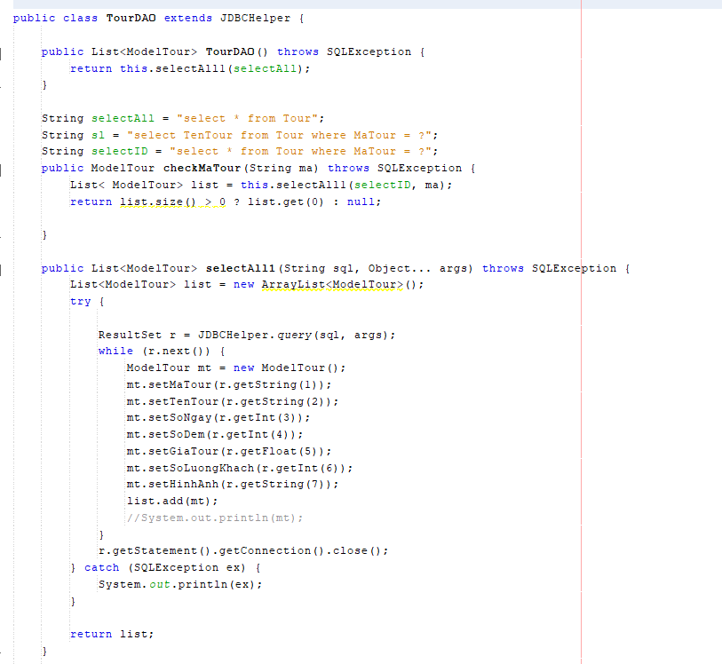

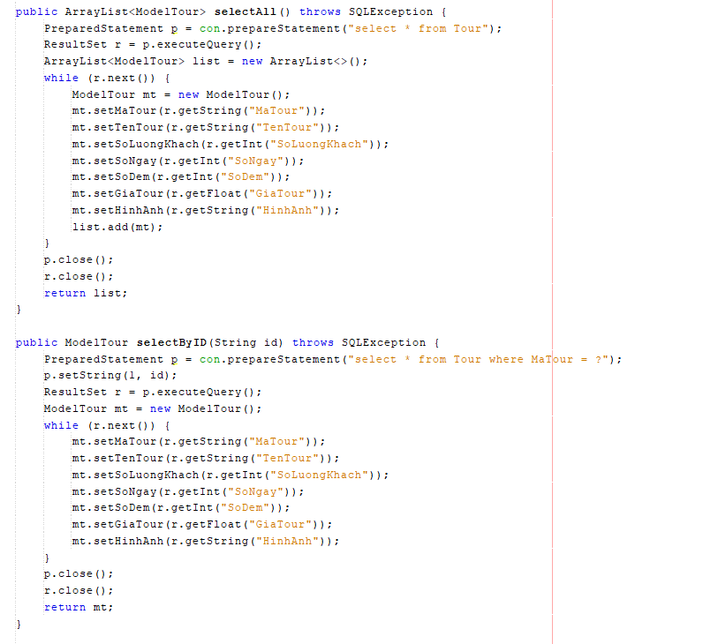

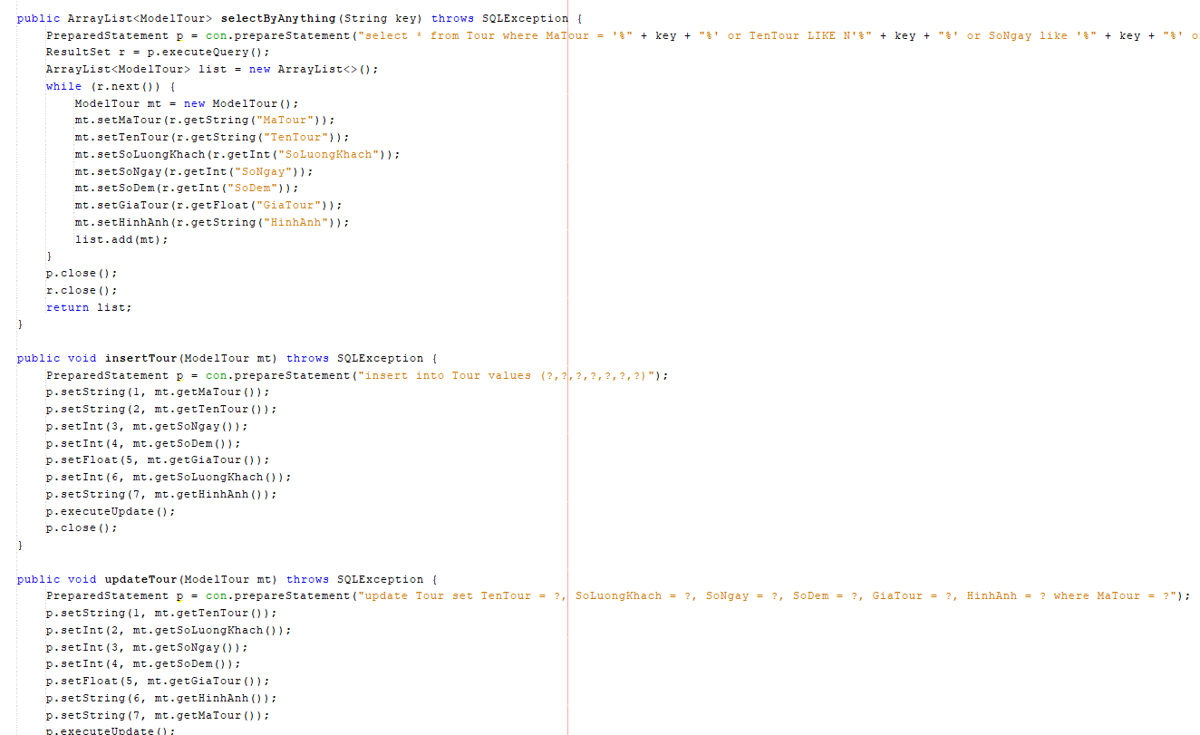

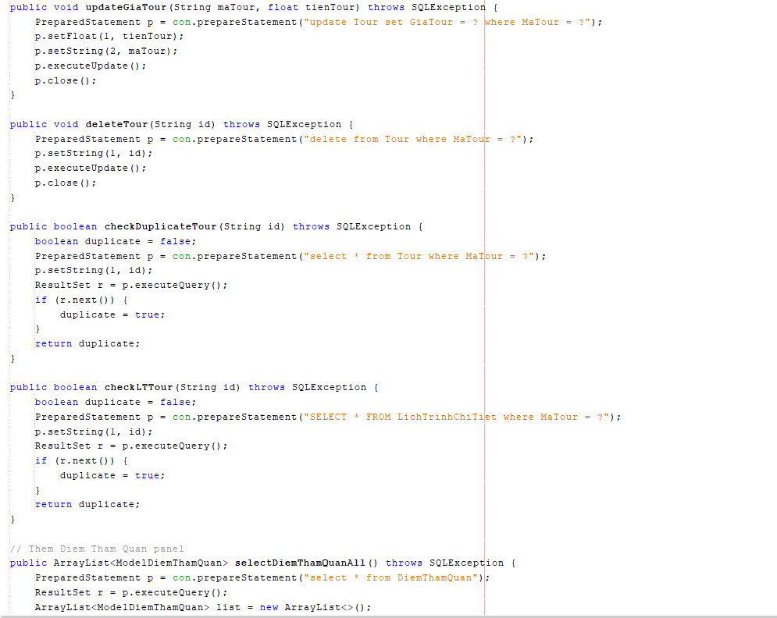

#### Lớp DAO làm việc với bảng Điểm Tham Quan

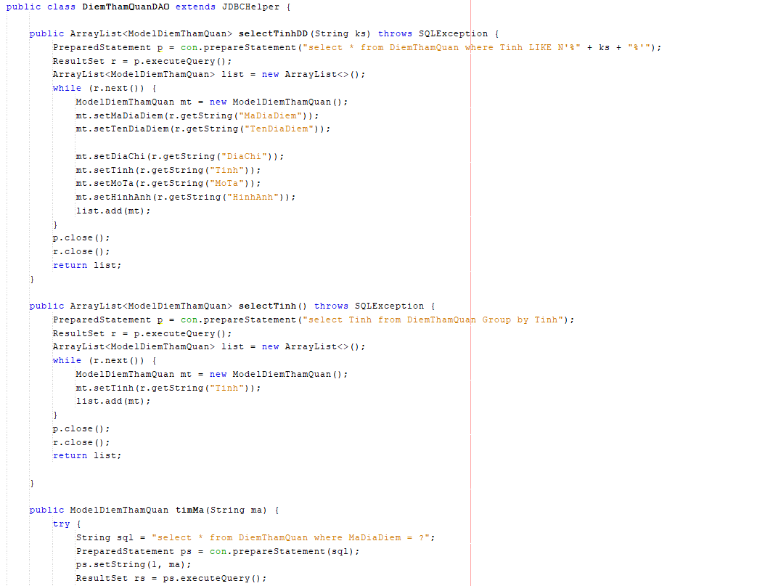

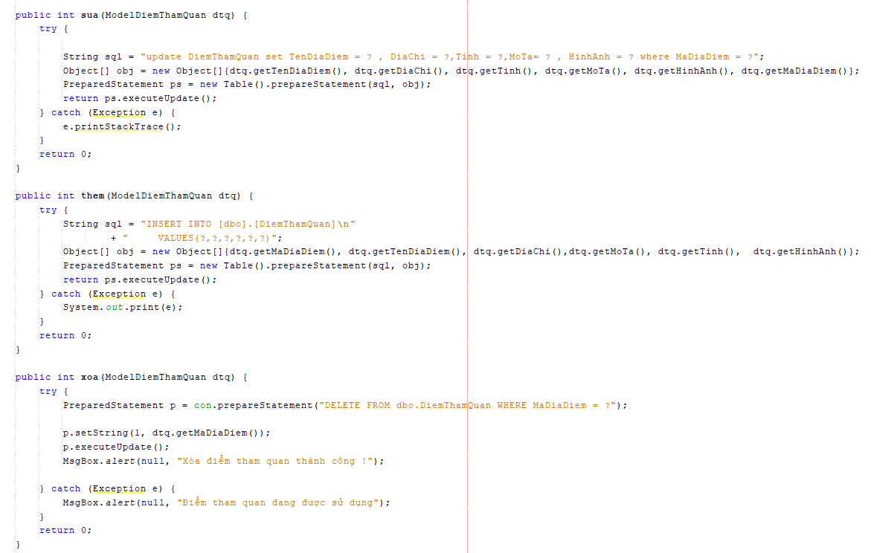

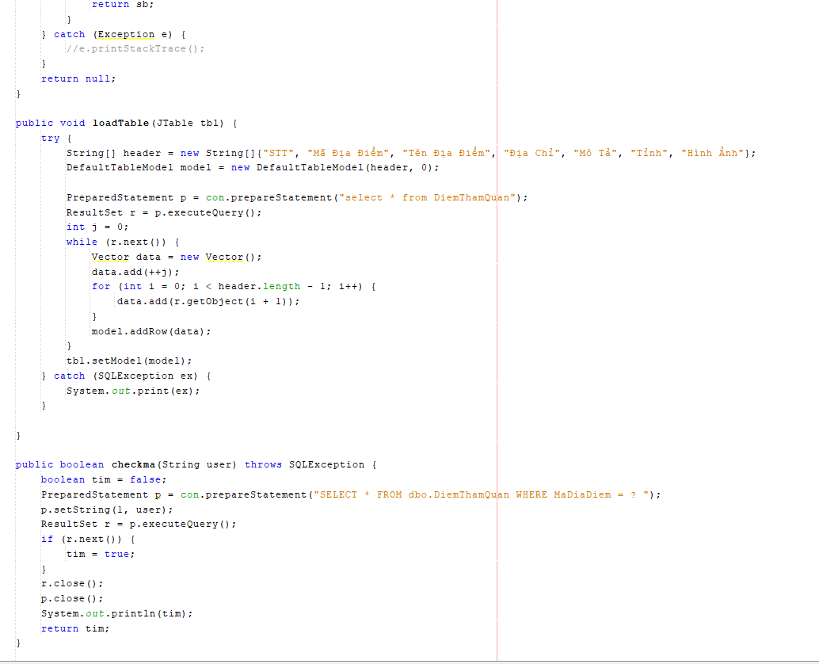

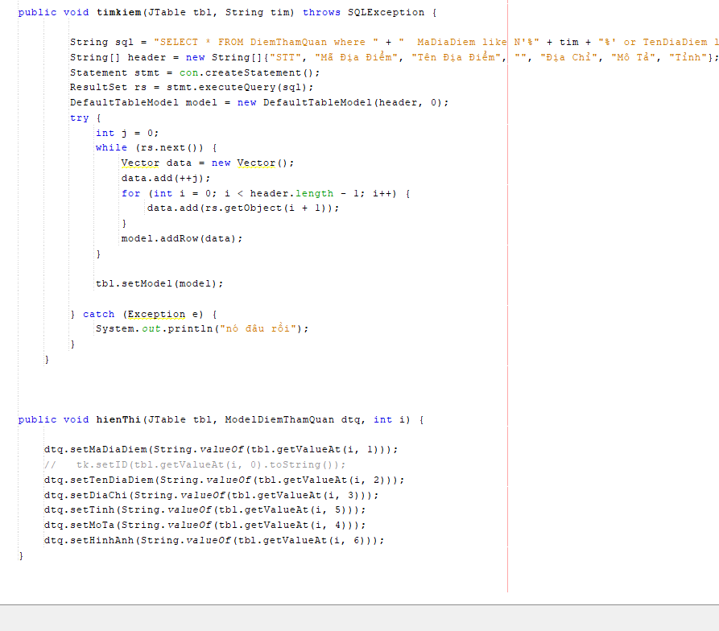

#### Lớp DAO làm việc với Bảng Phương Tiện

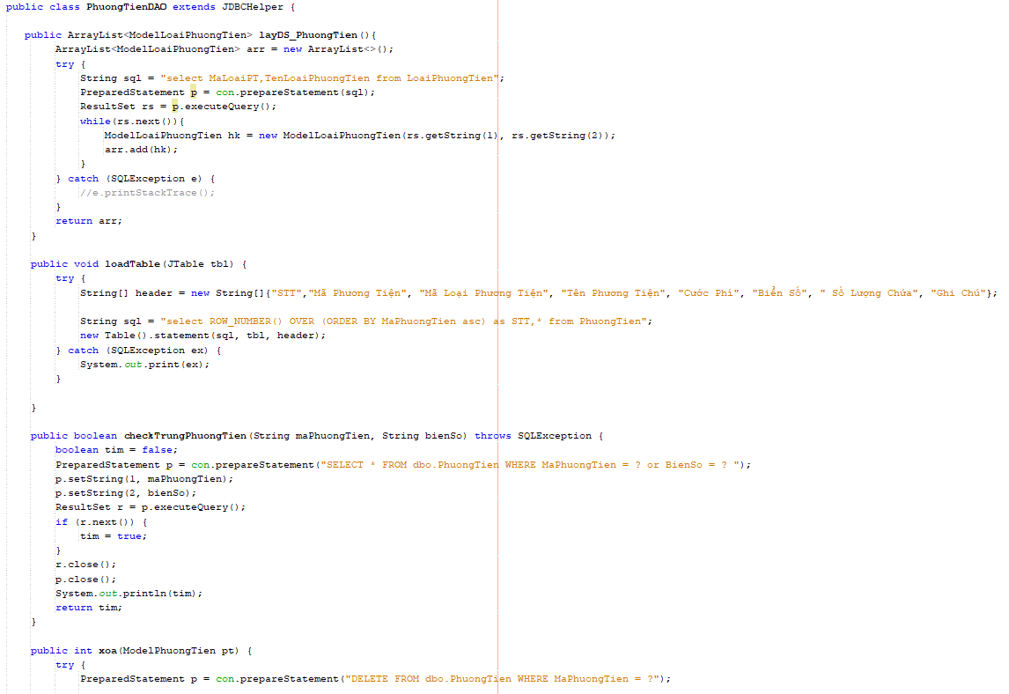

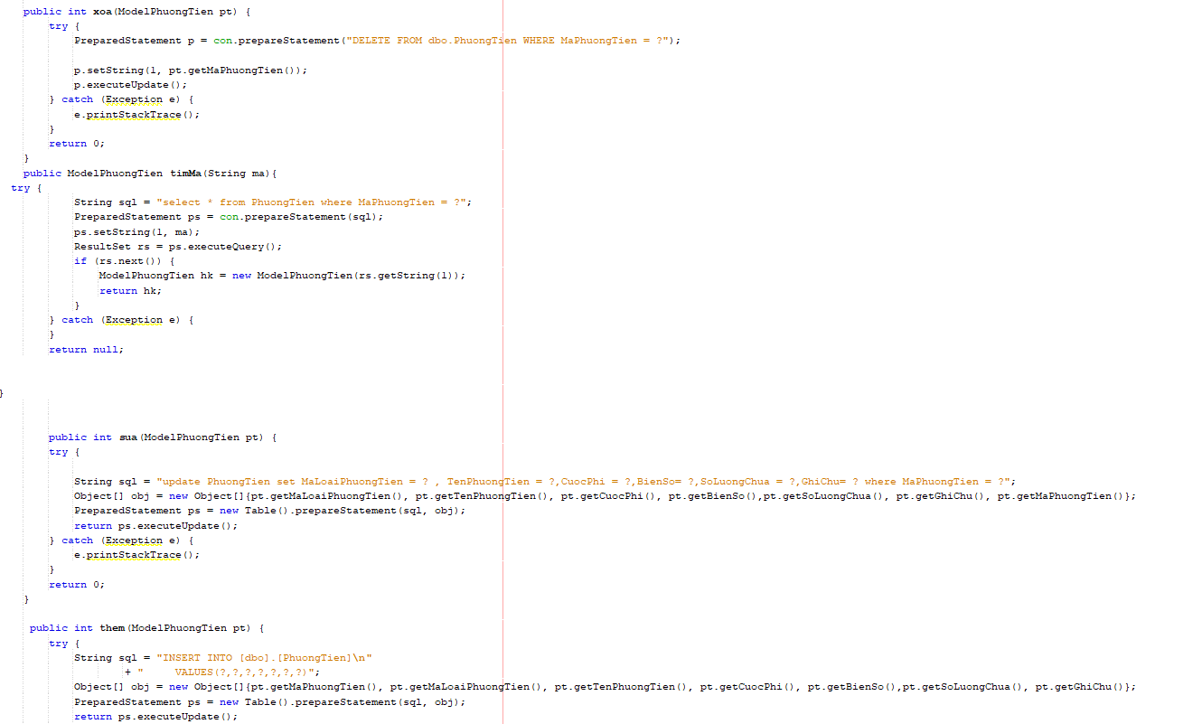

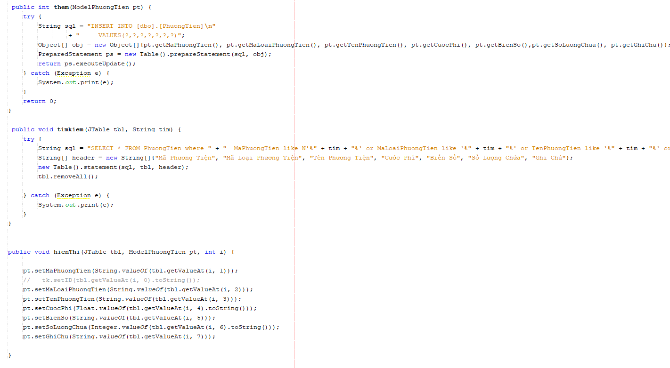

#### Lớp DAO làm việc với Bảng Khách Sạn

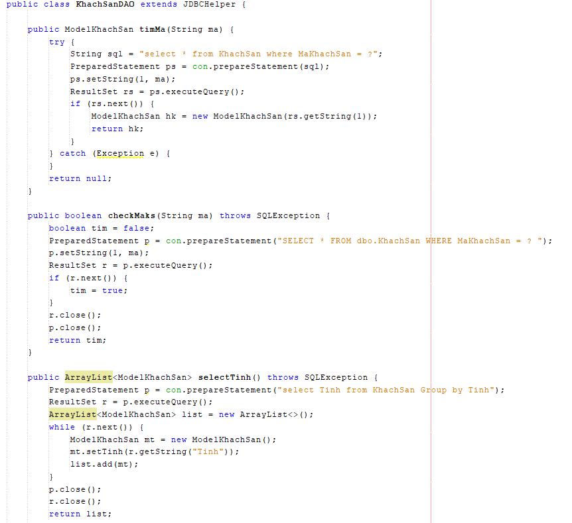

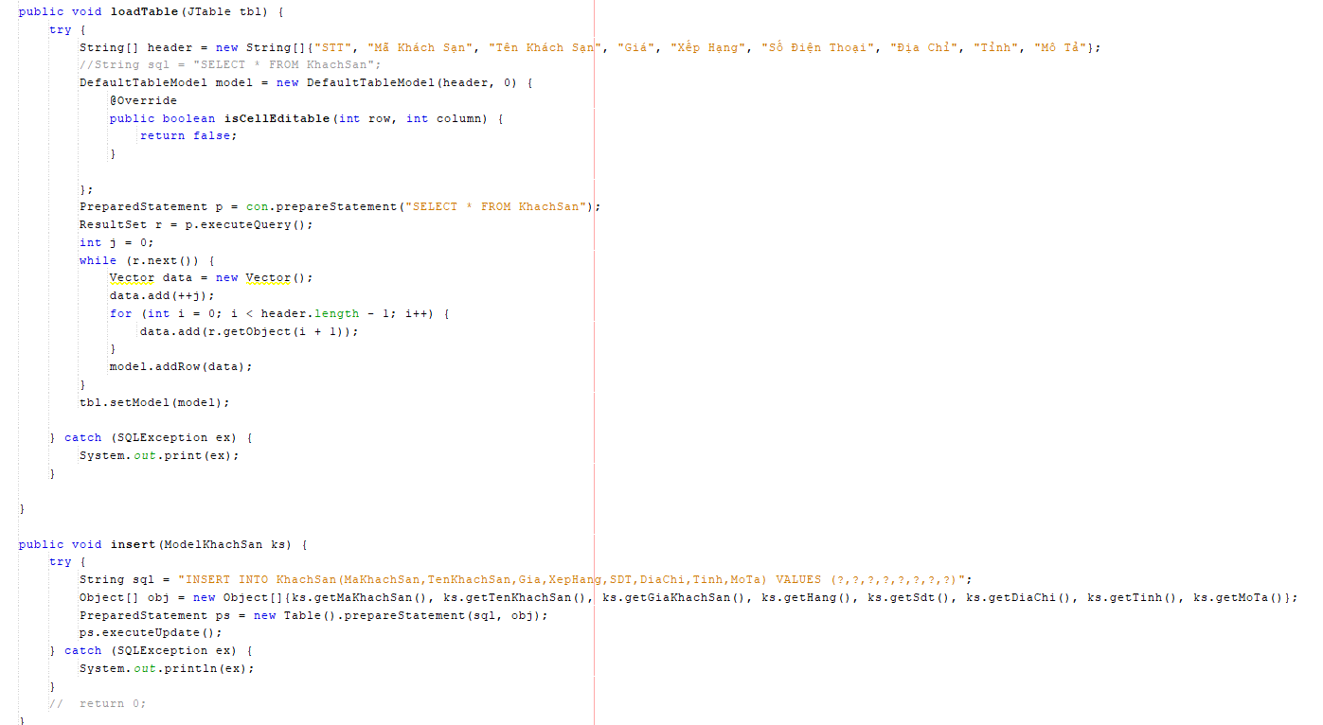

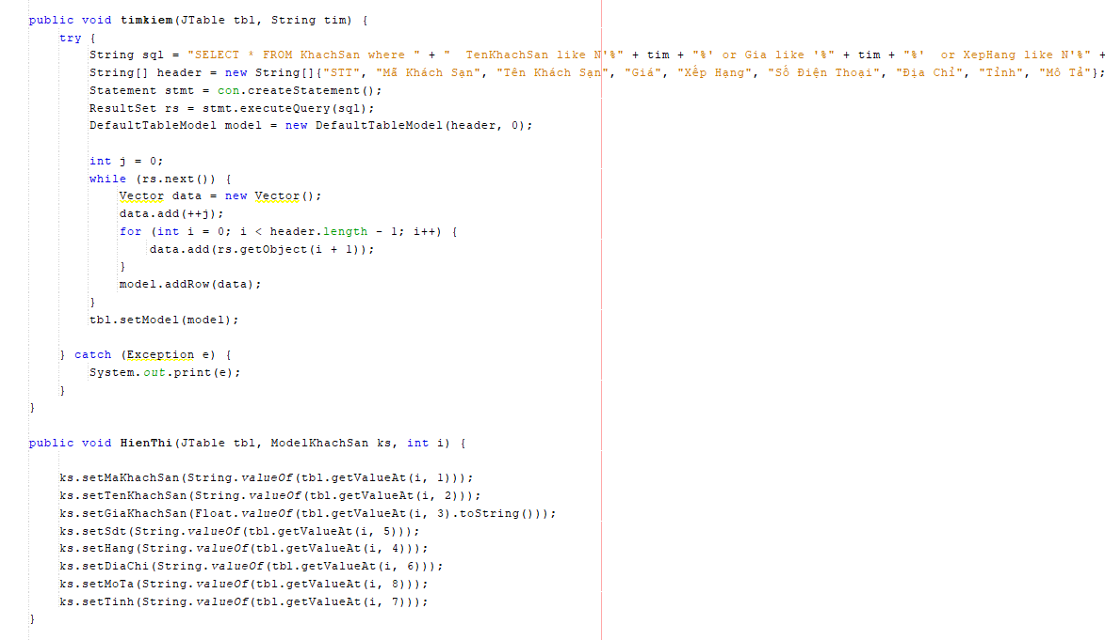

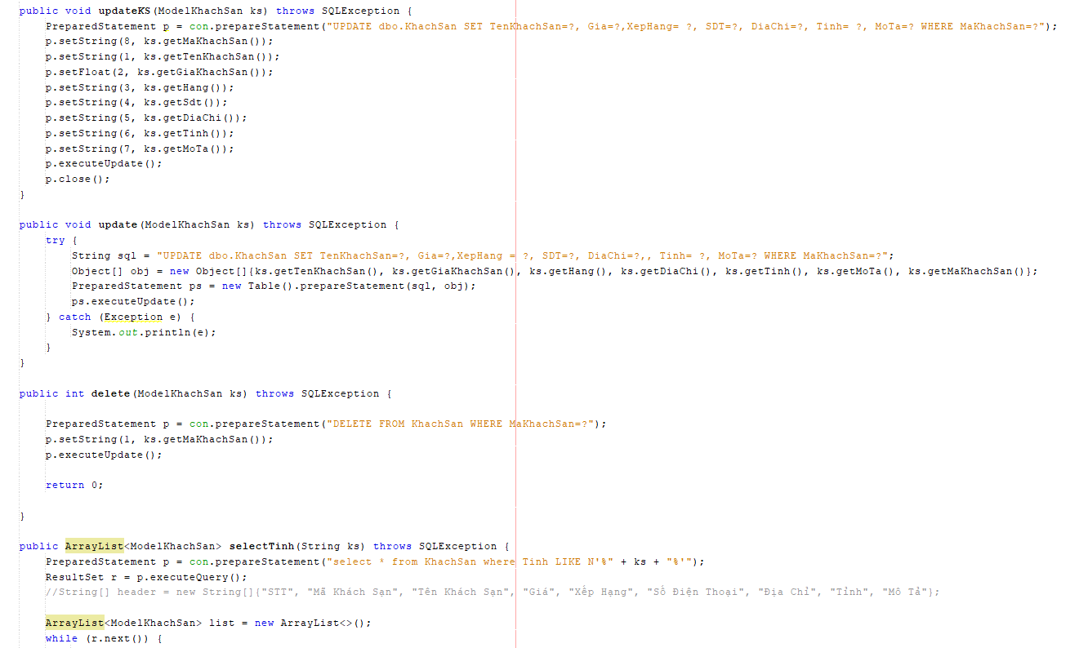

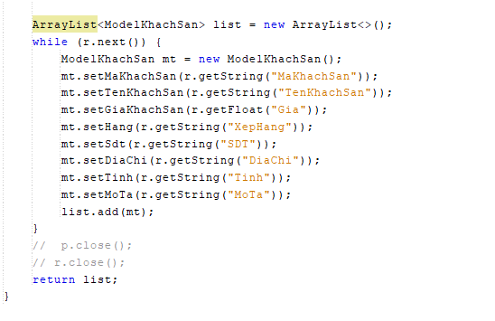

#### Lớp DAO làm việc với Bảng Lịch Trình

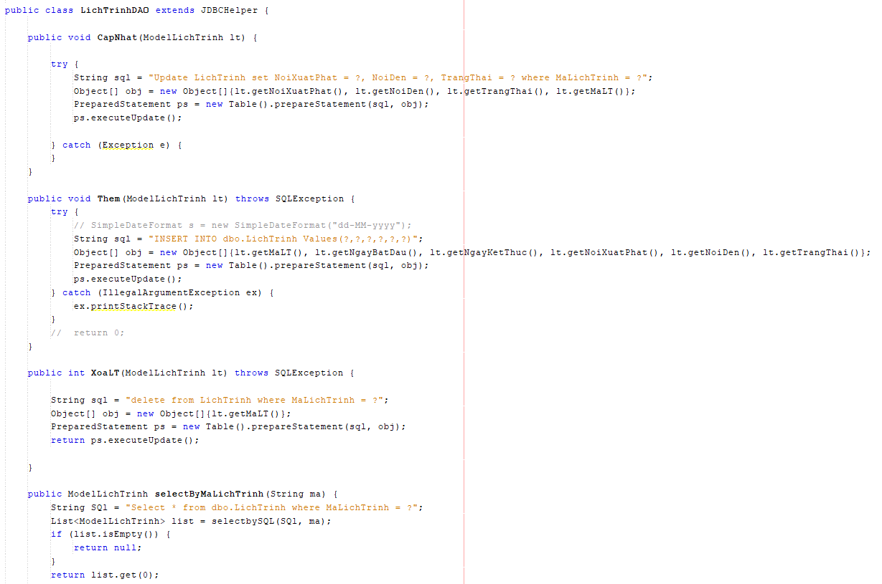

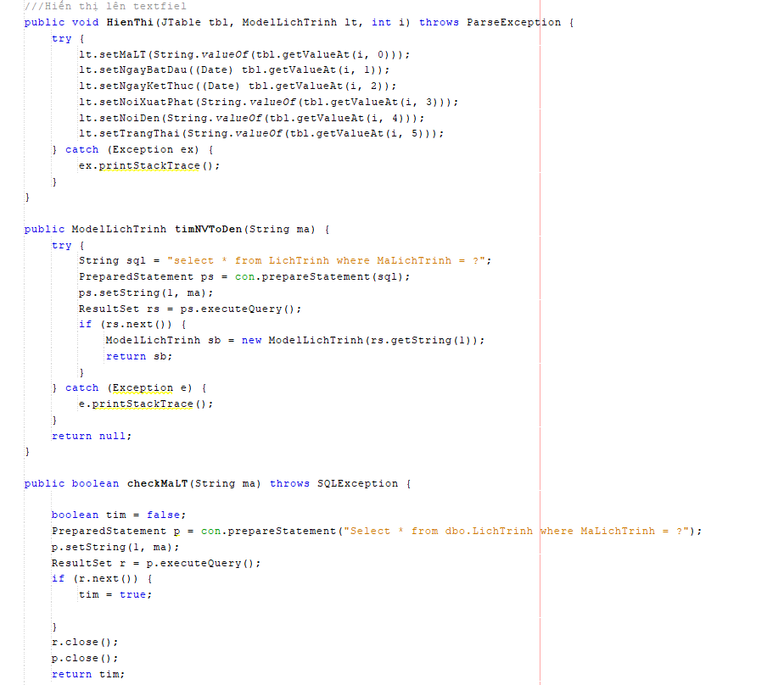

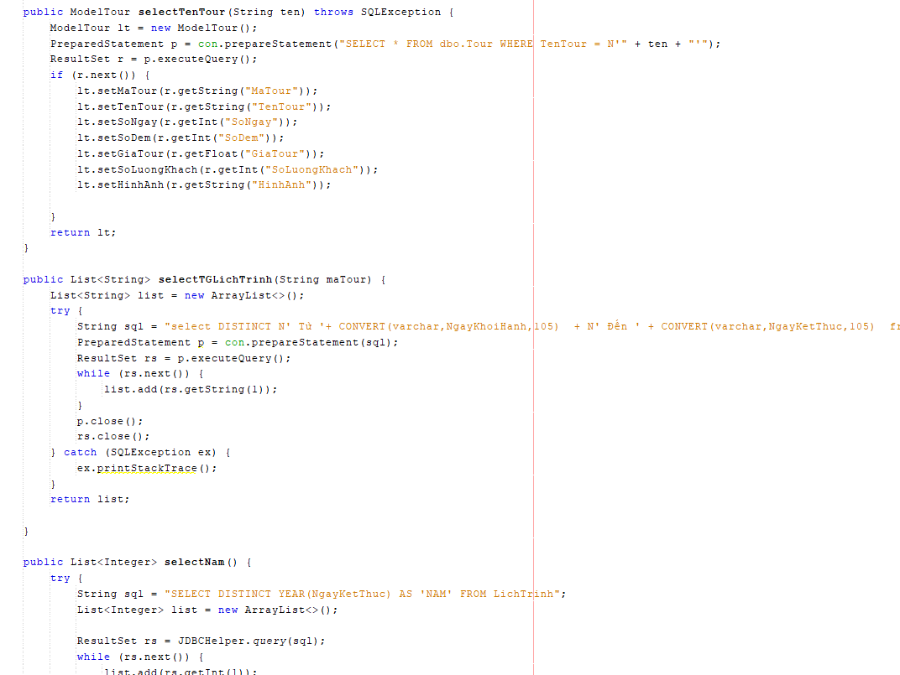

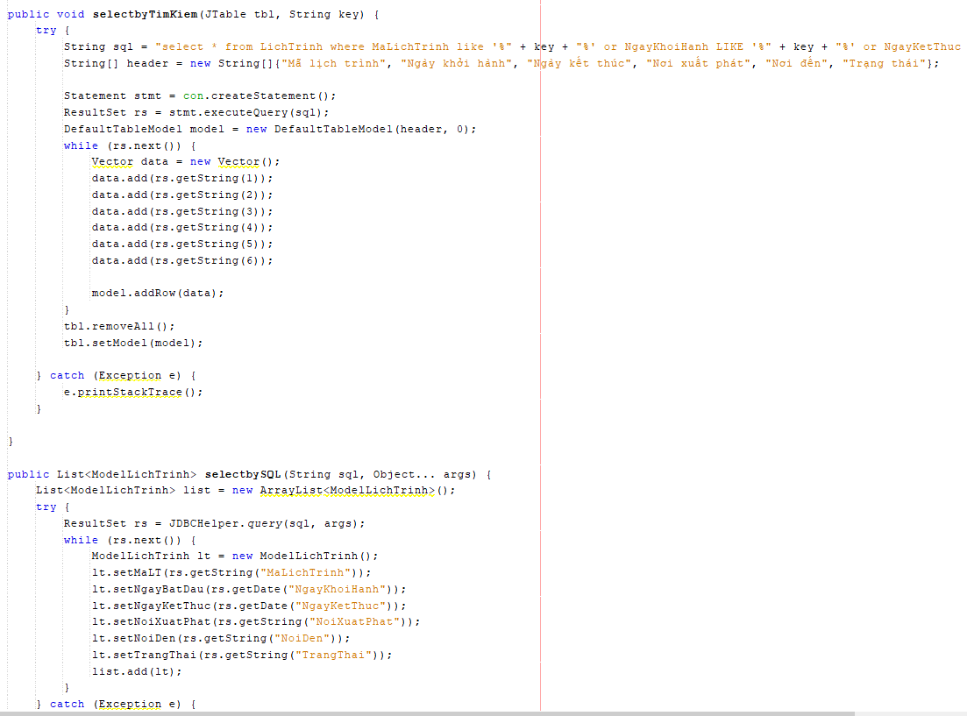

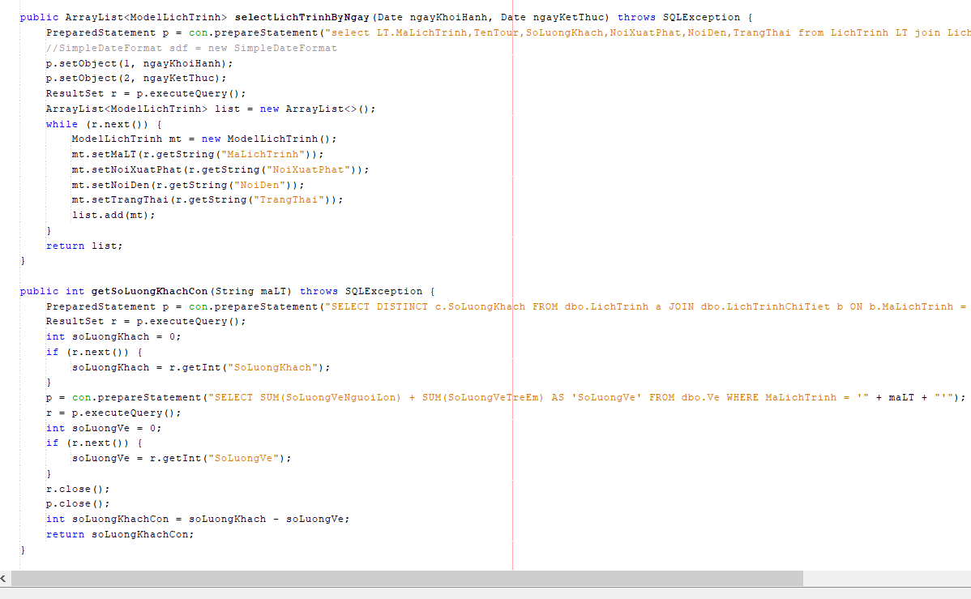

#### Lớp DAO làm việc với Bảng Lịch Trình Chi Tiết

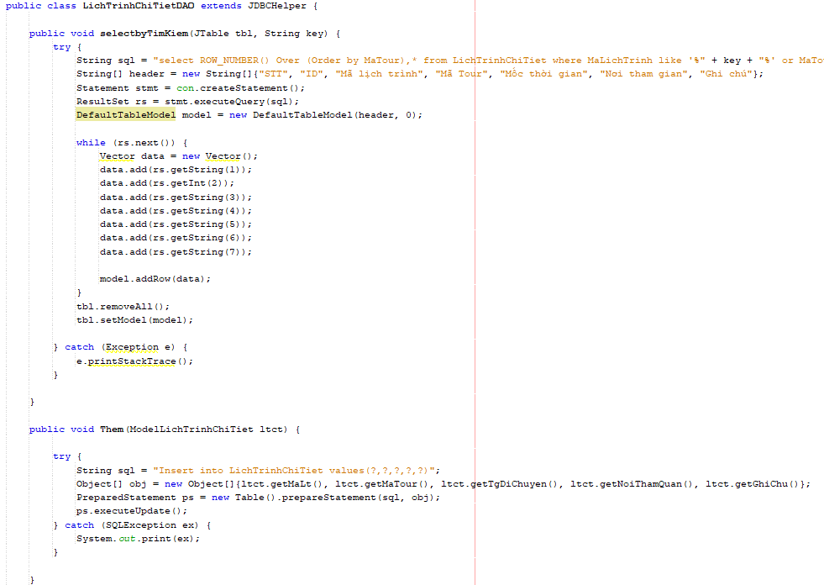

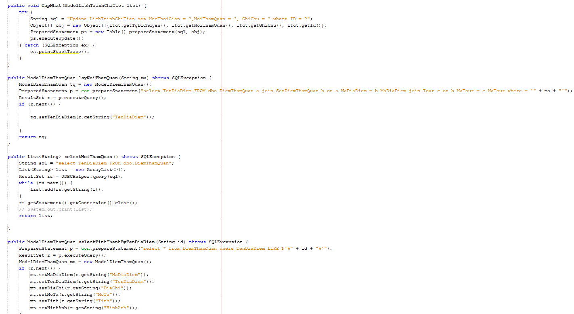

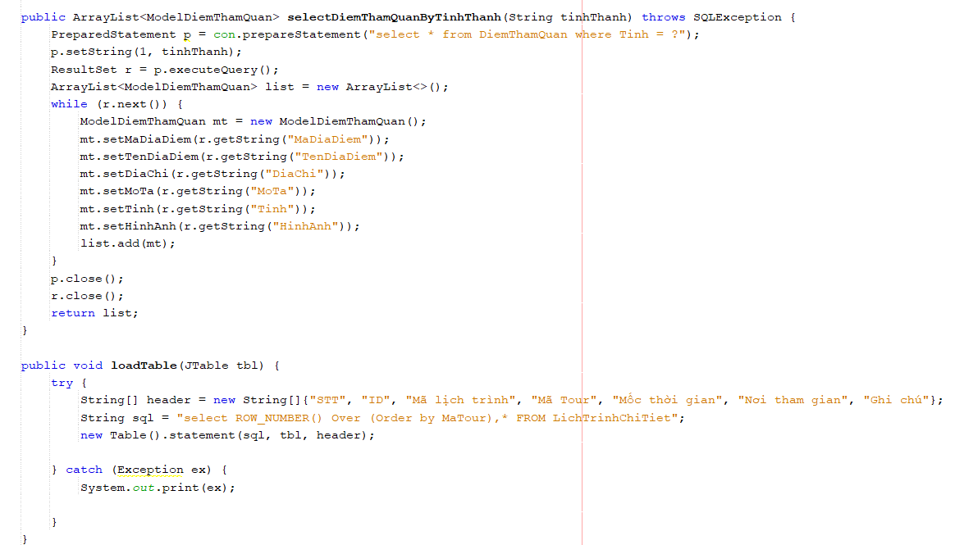

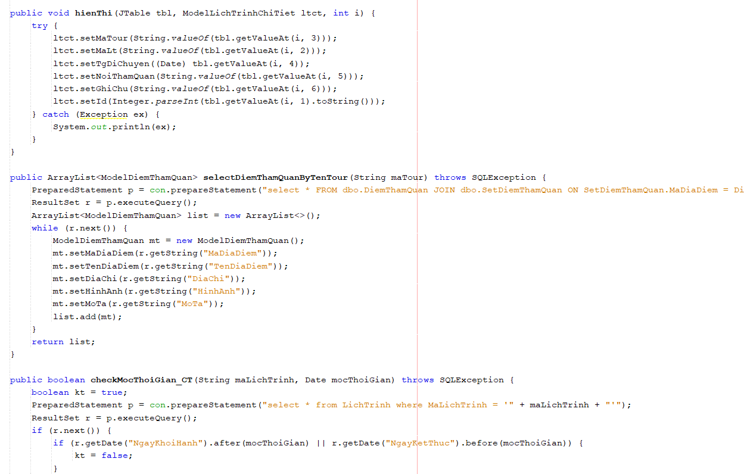

#### Lớp DAO làm việc với Bảng Hợp Đồng

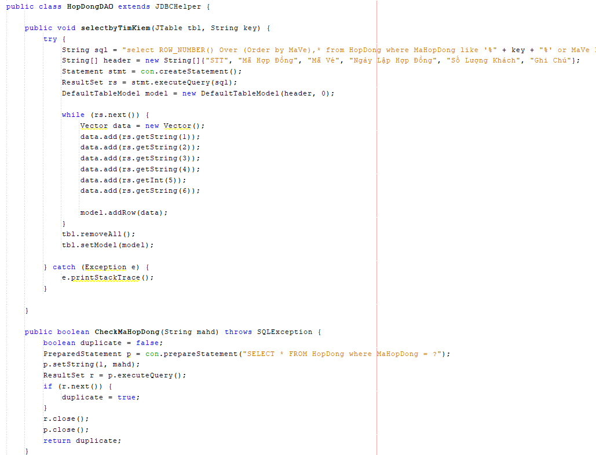

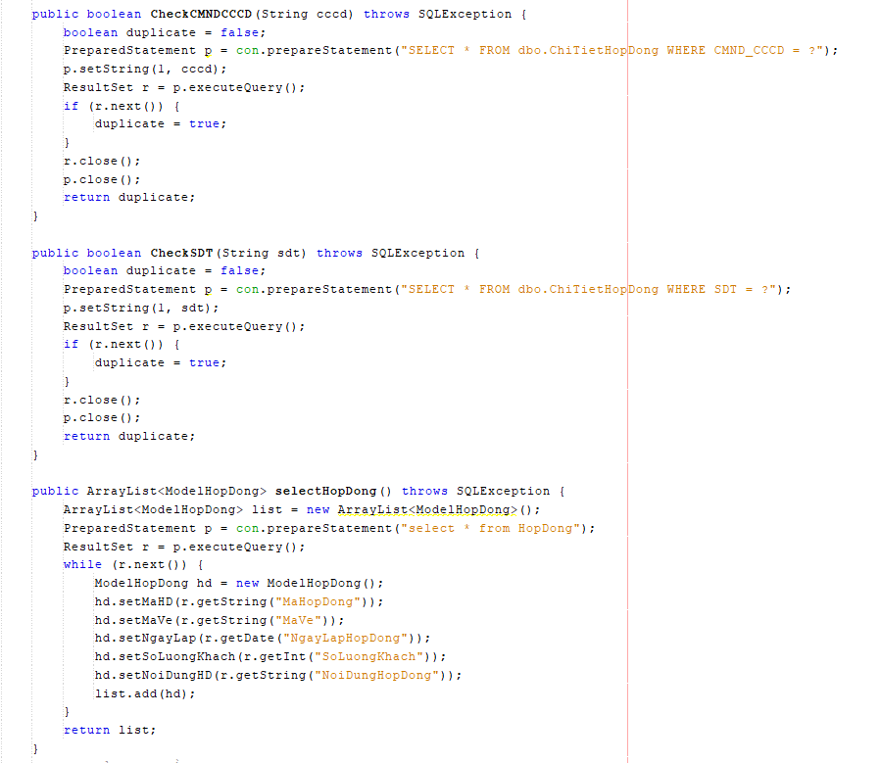

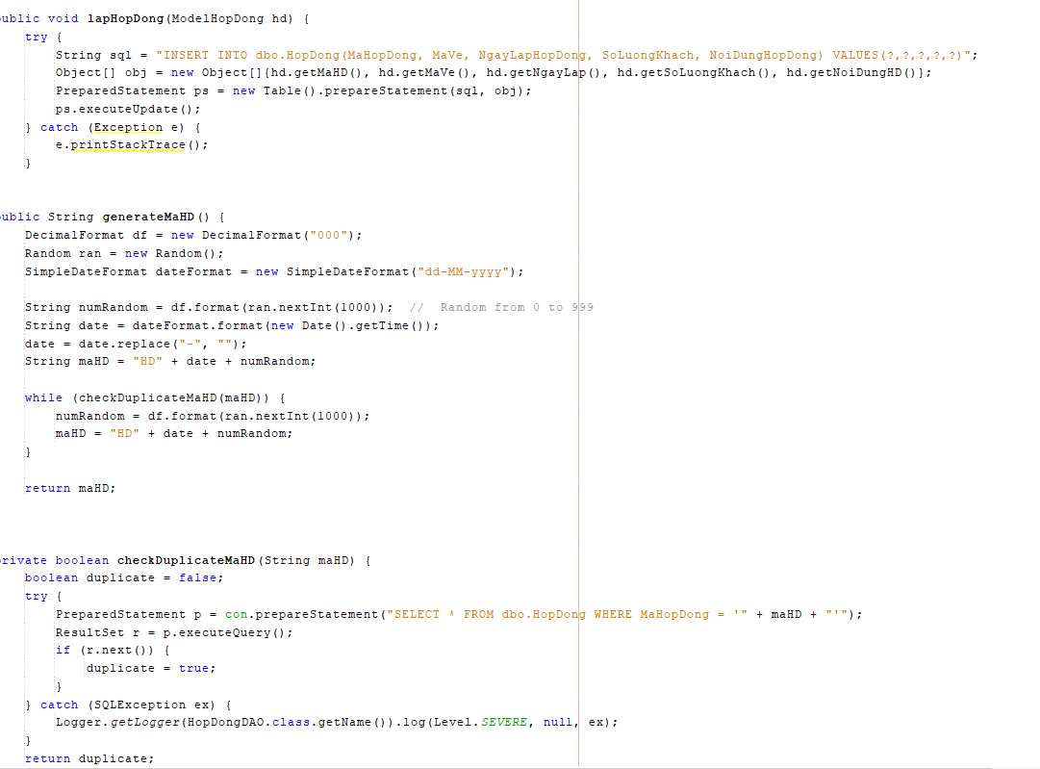

#### Lớp DAO làm việc với Bảng Hợp Đồng Chi Tiết

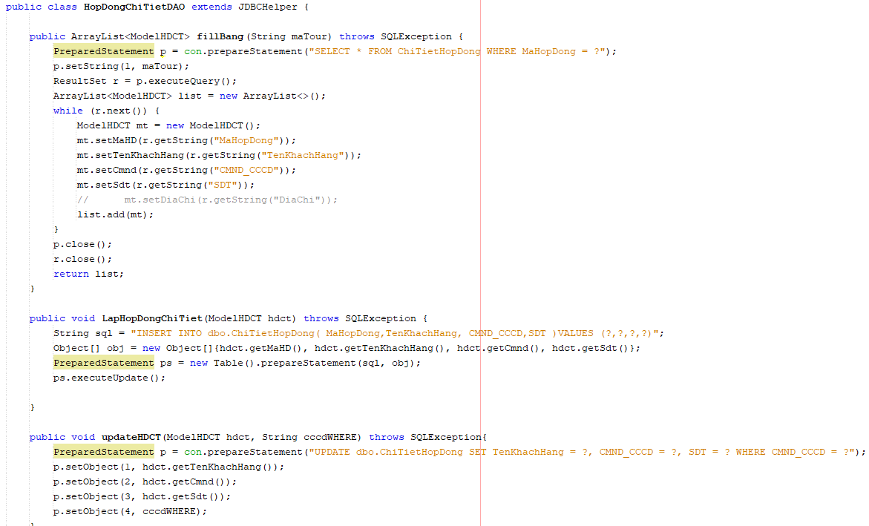

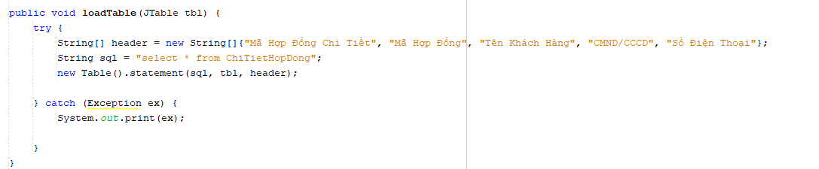

#### Lớp DAO làm việc với Bảng Nhân Viên

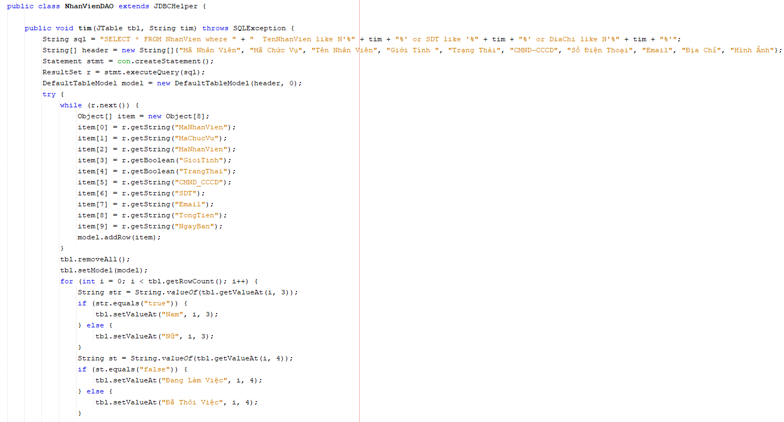

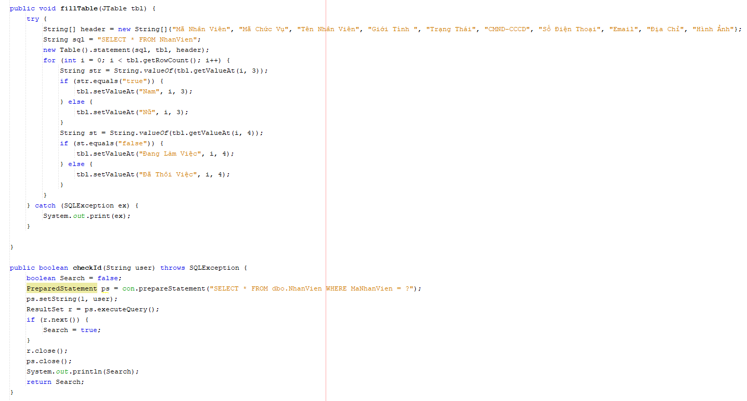

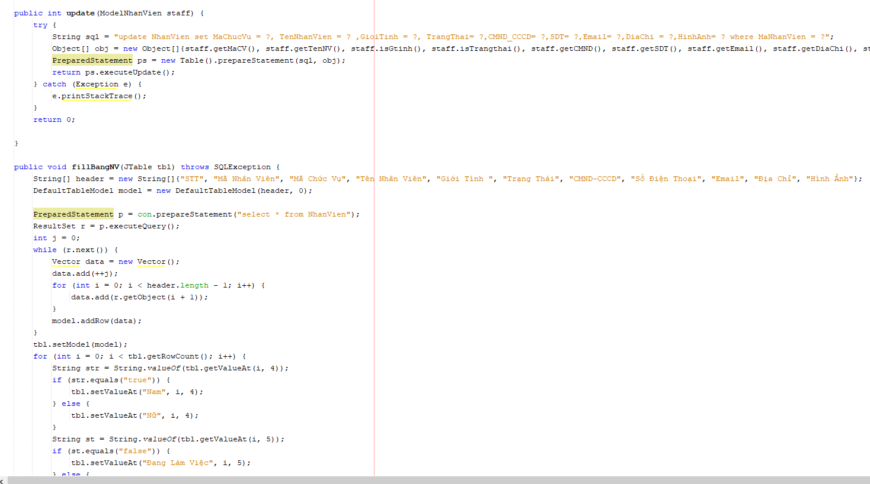

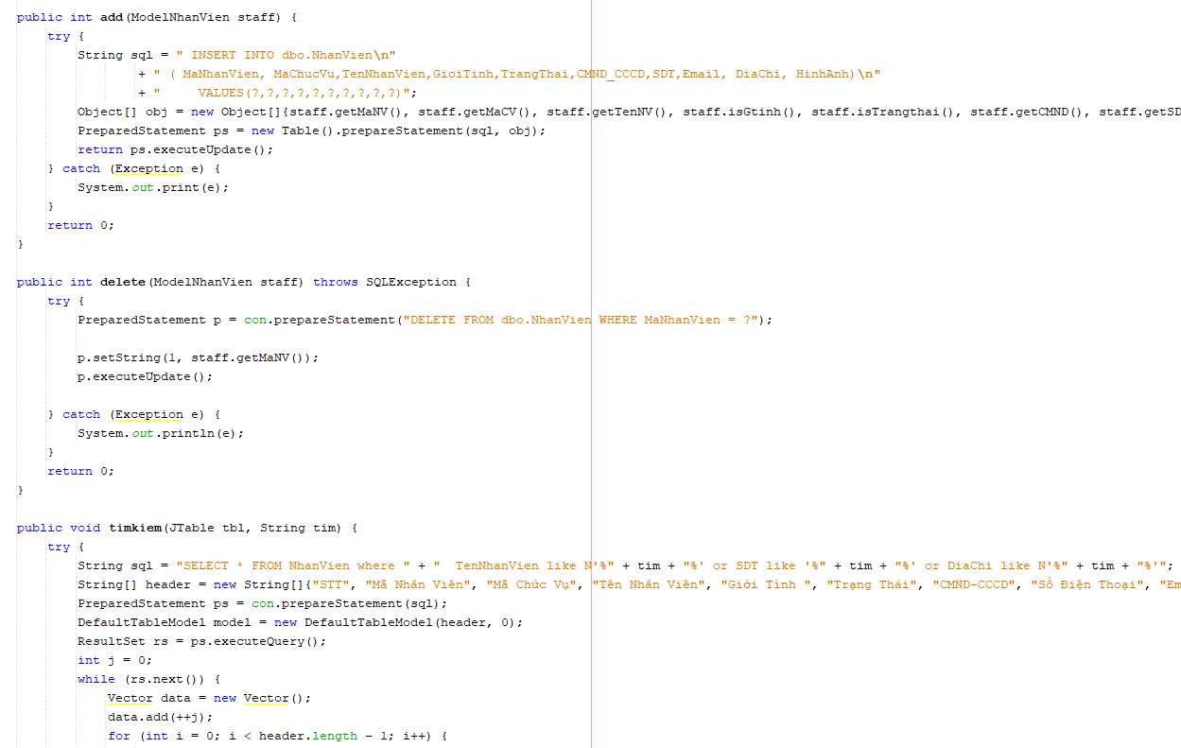

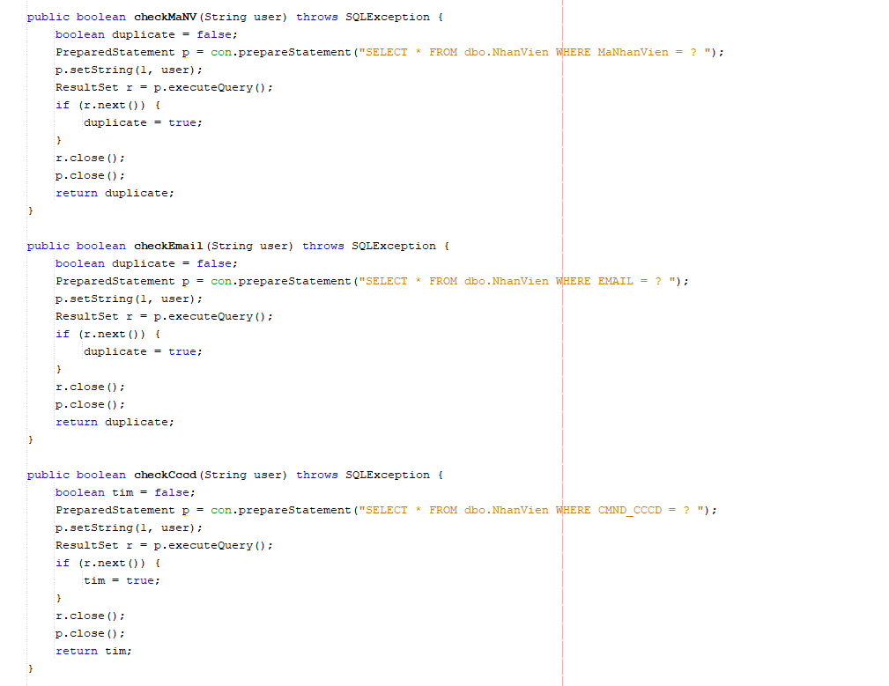

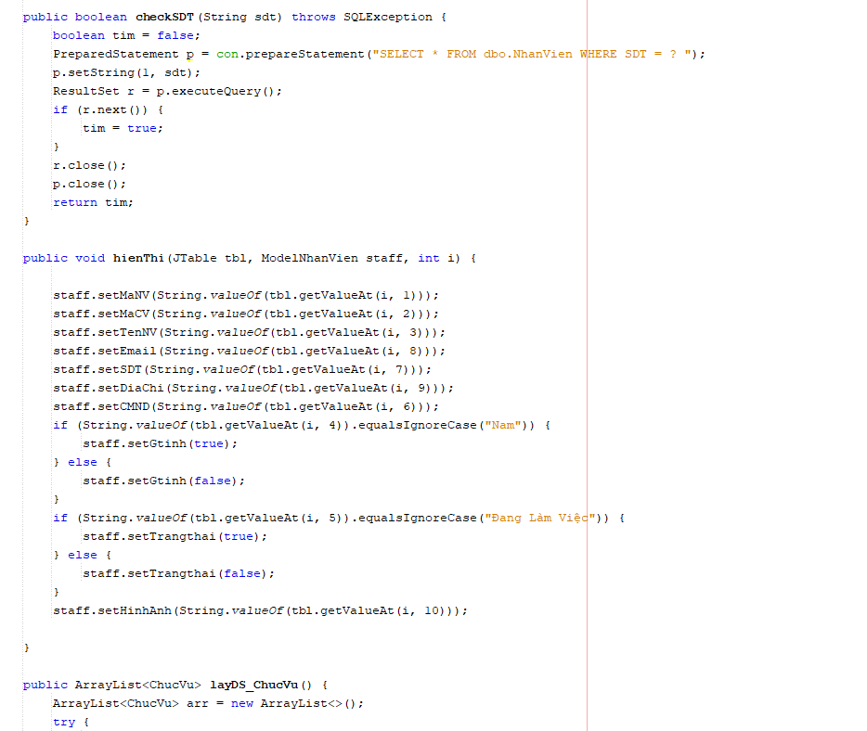

#### Lớp DAO làm việc với Bảng Khách Hàng

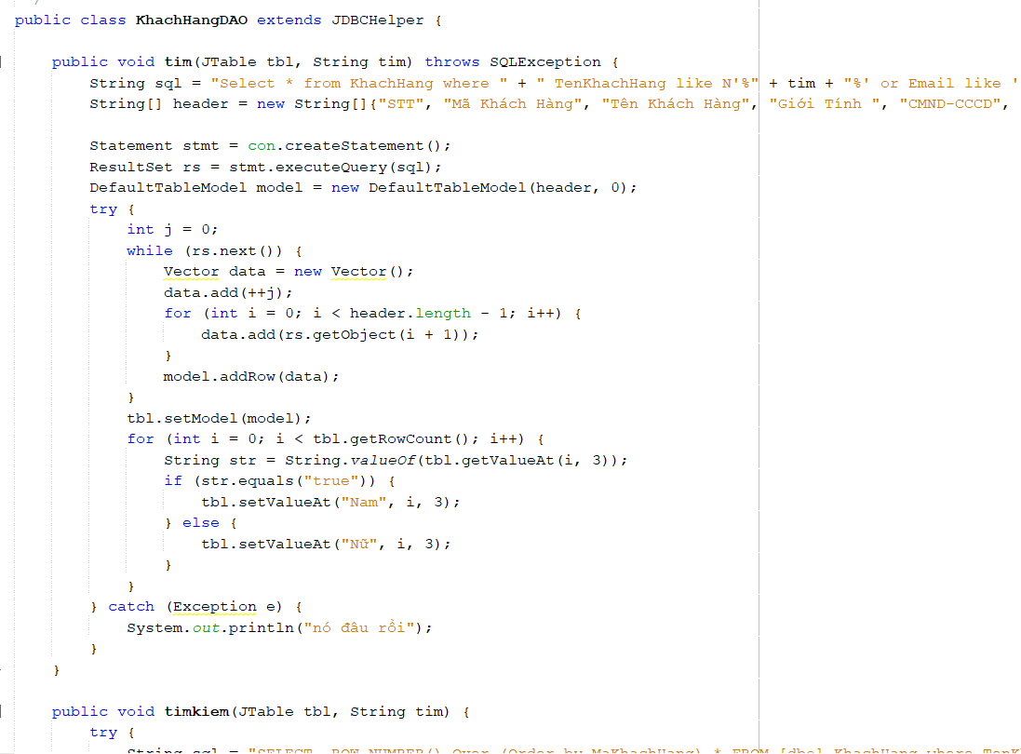

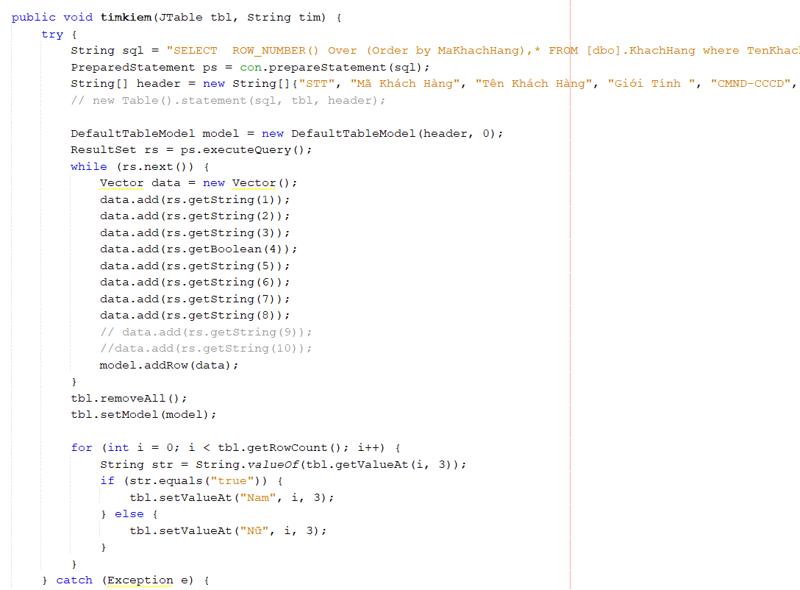

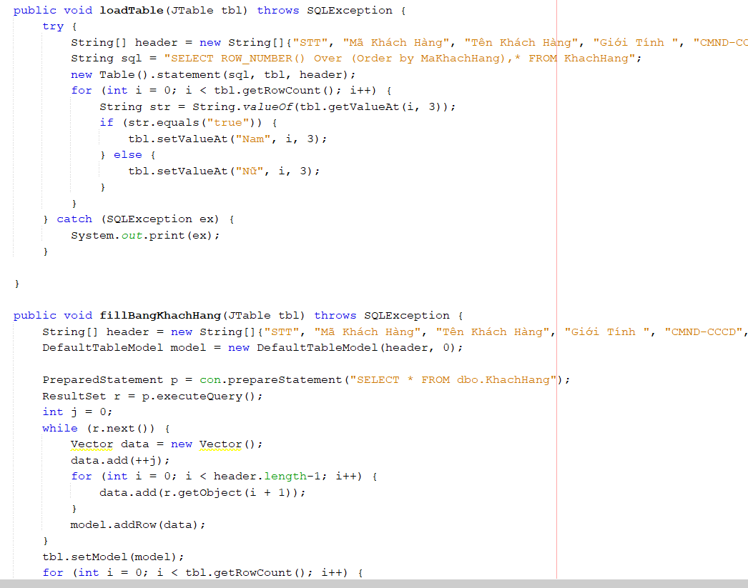

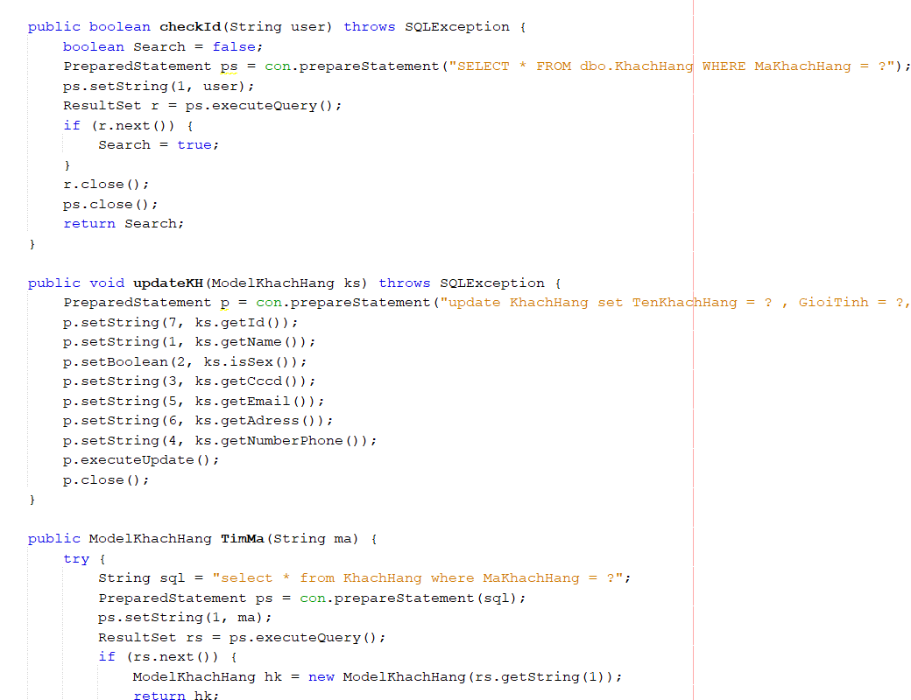

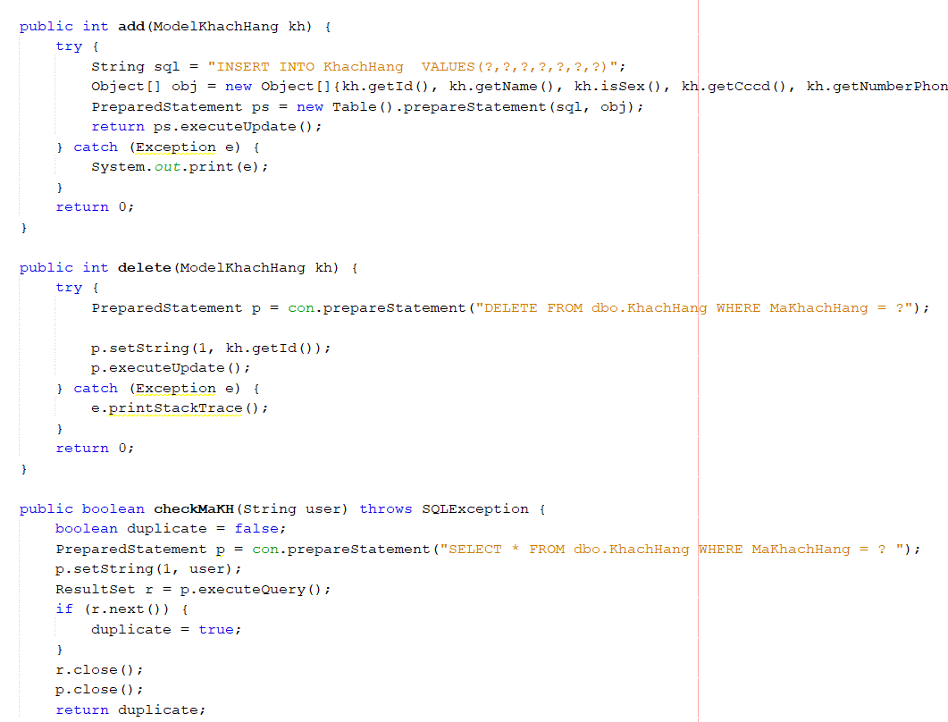

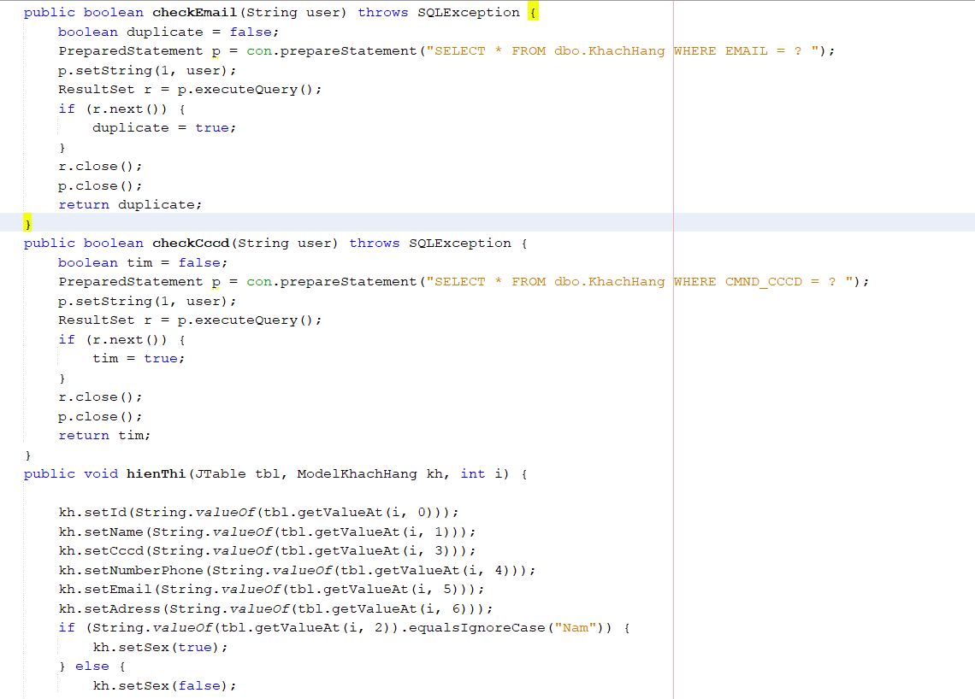

#### Lớp DAO làm việc với Bảng Tài Khoản

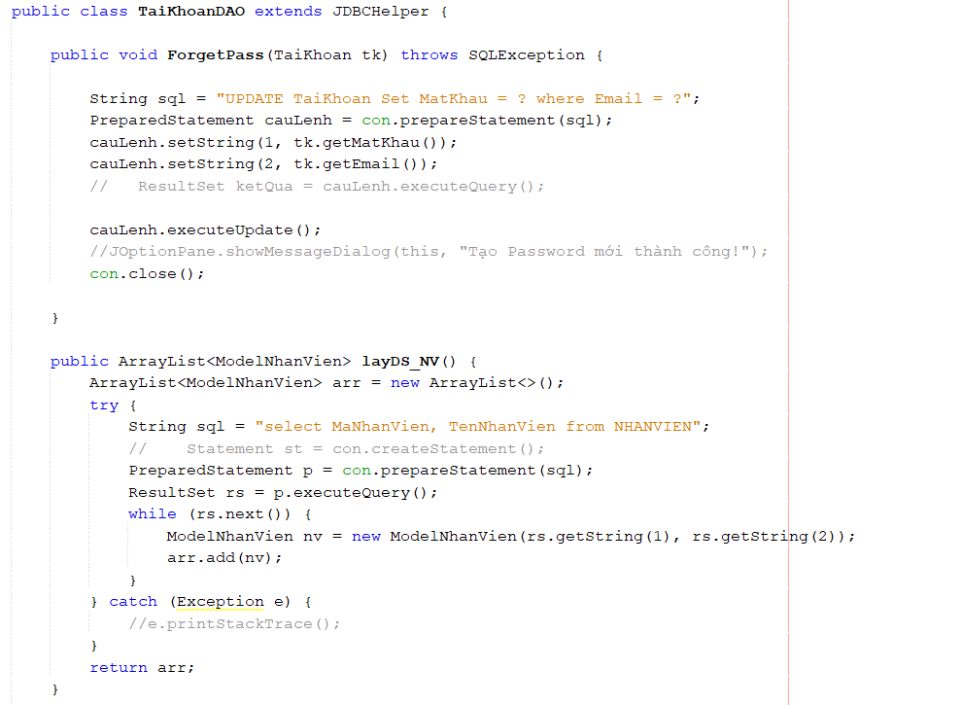

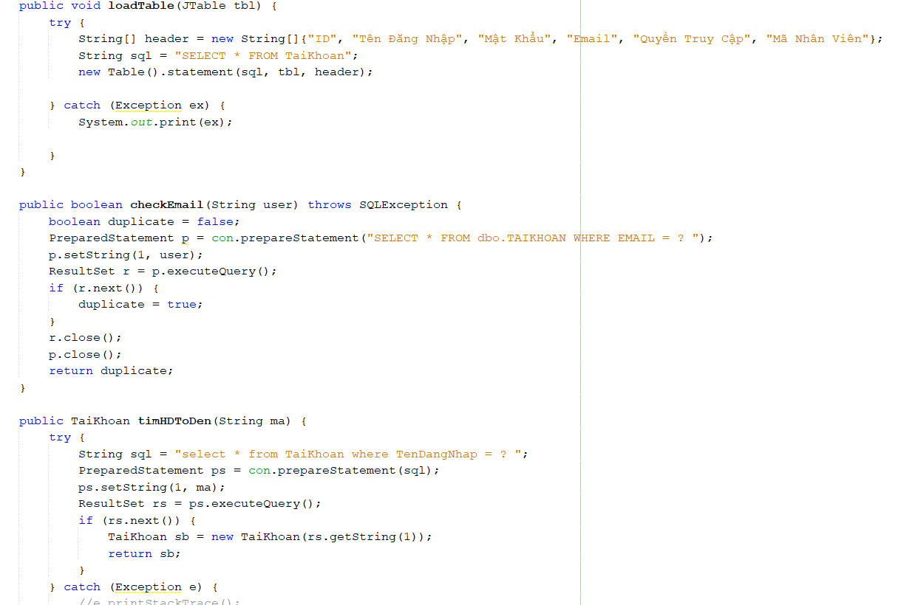

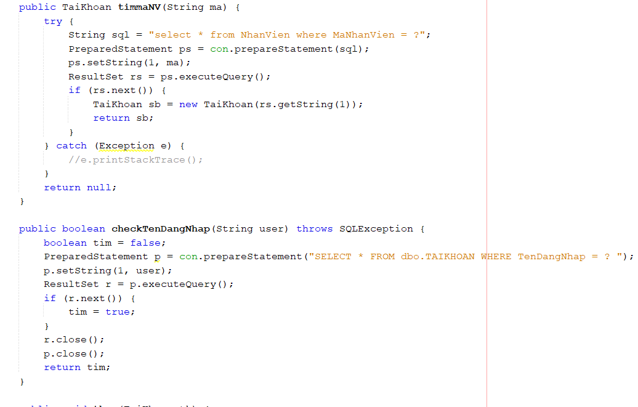

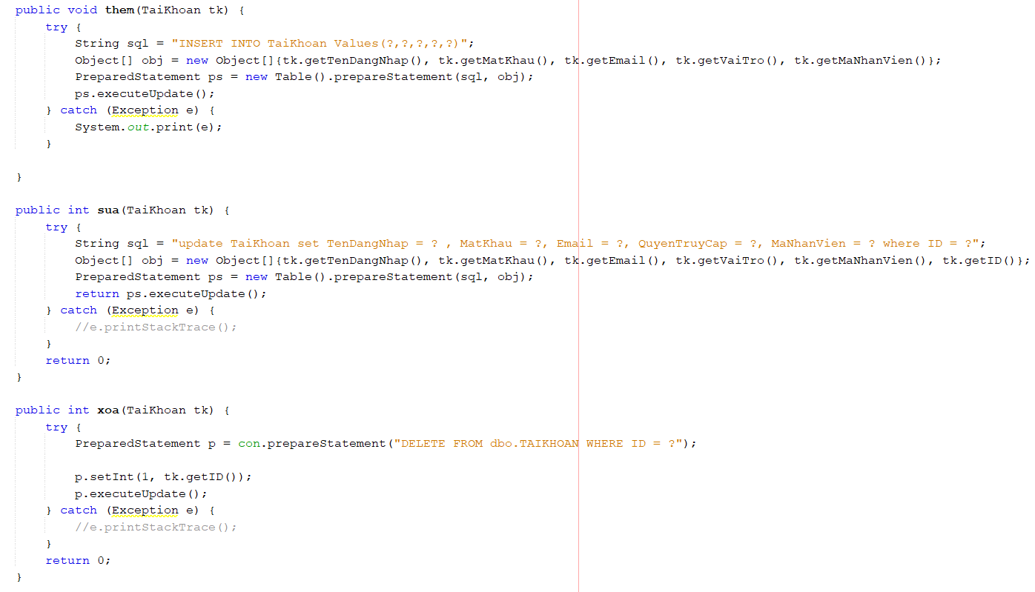

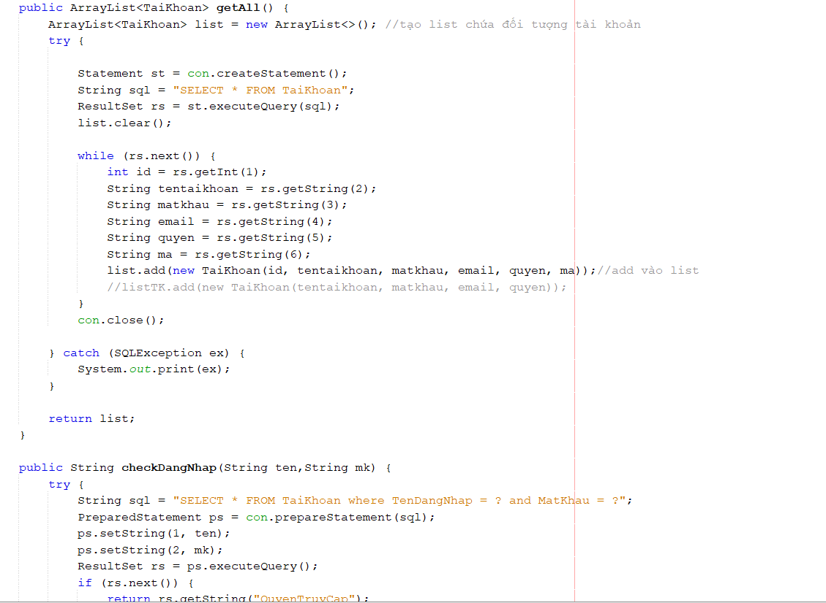

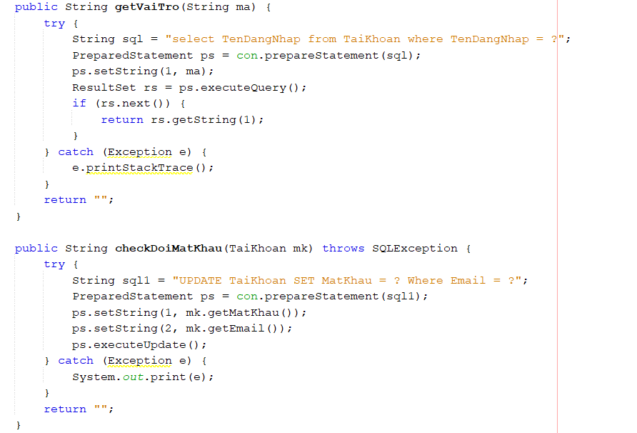

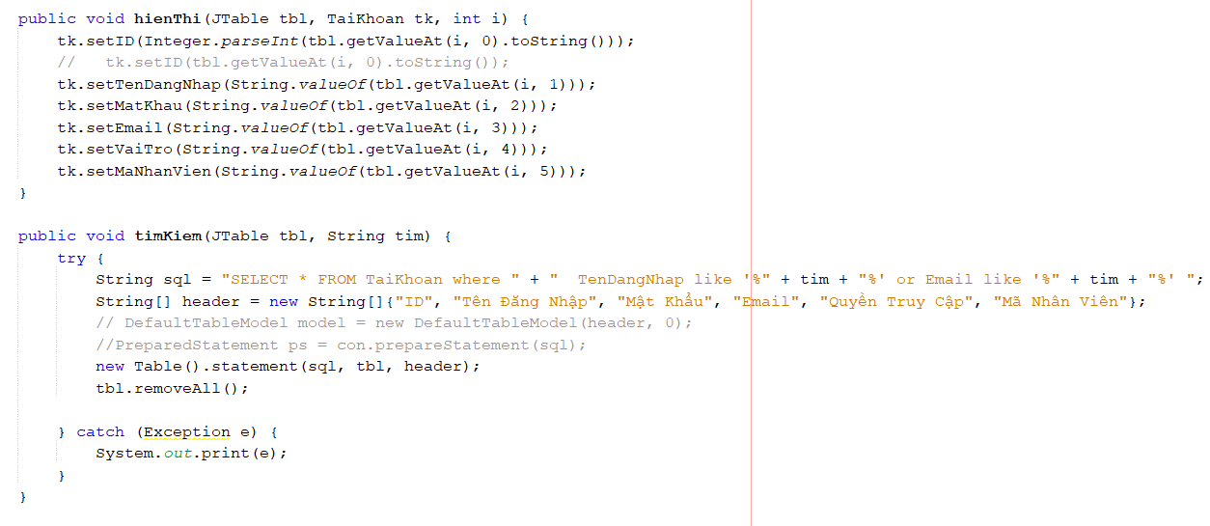

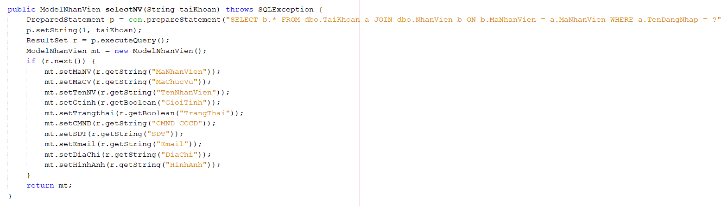

#### Lớp DAO làm việc với Bảng Thống Kê

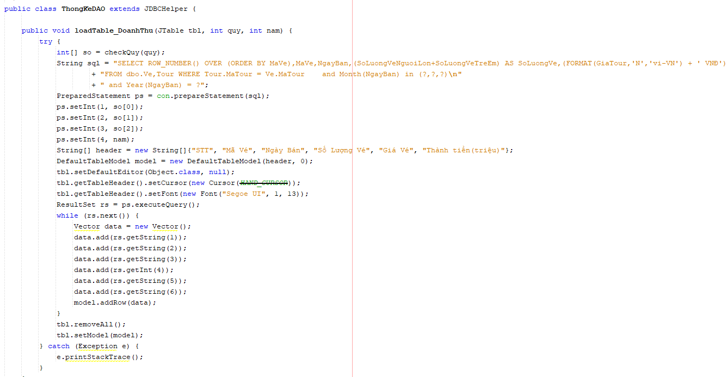

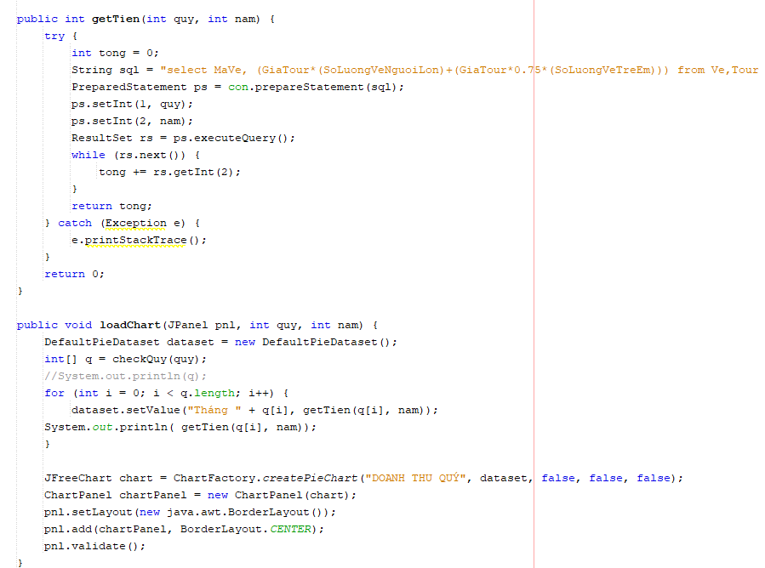

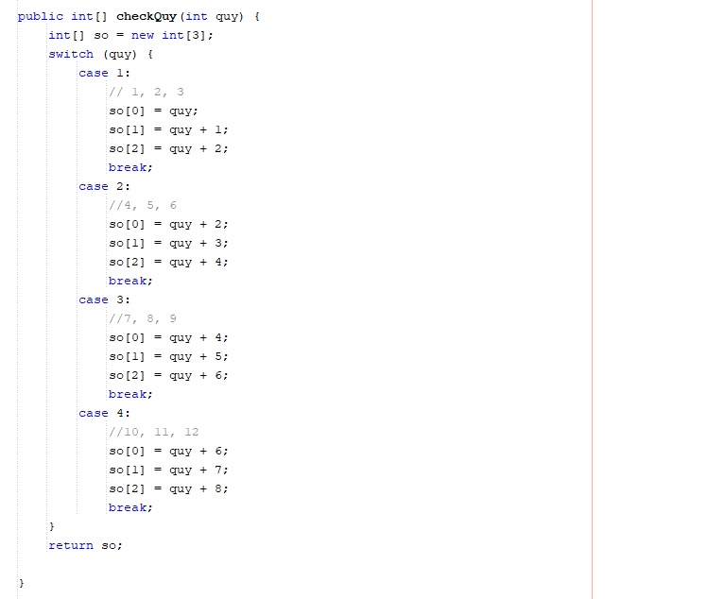

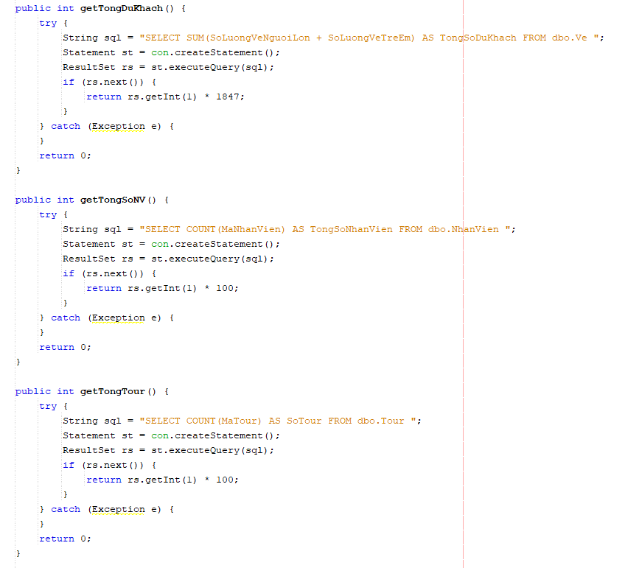

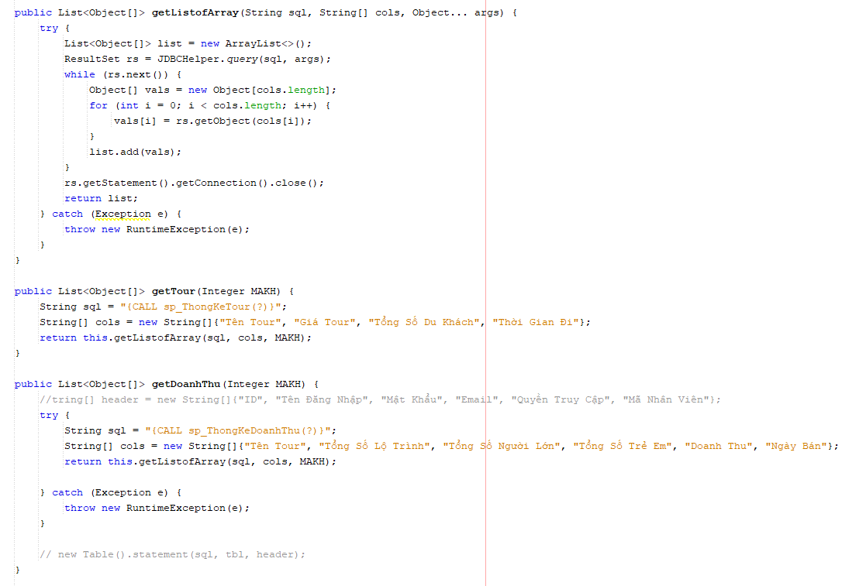

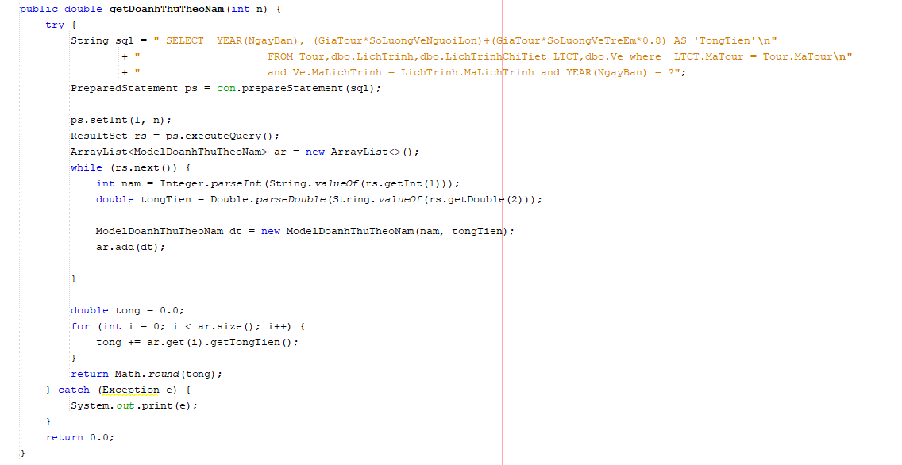

## Viết mã cho ứng dụng

### Xử lý Form Đăng Nhập

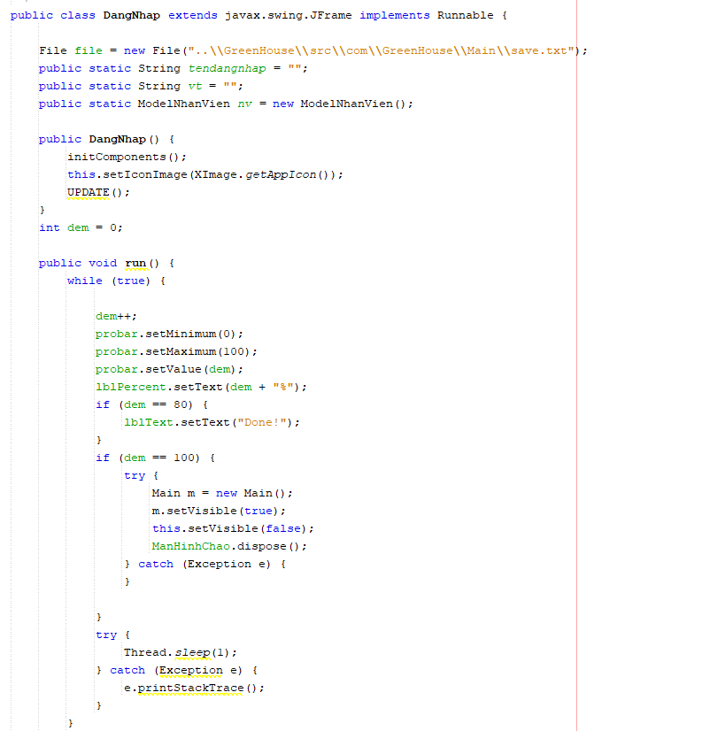

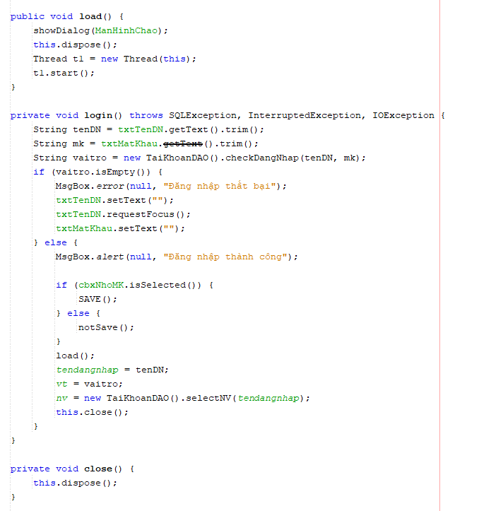

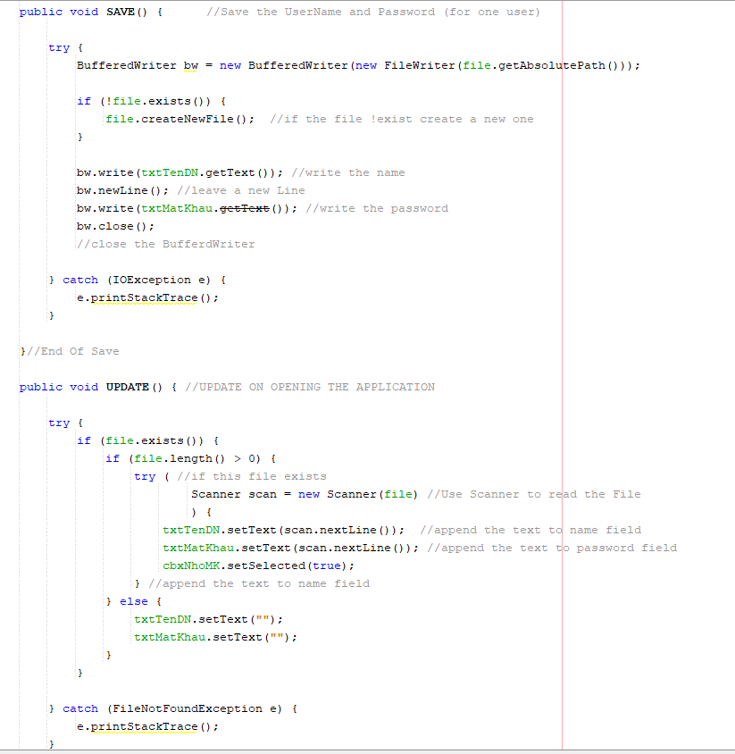

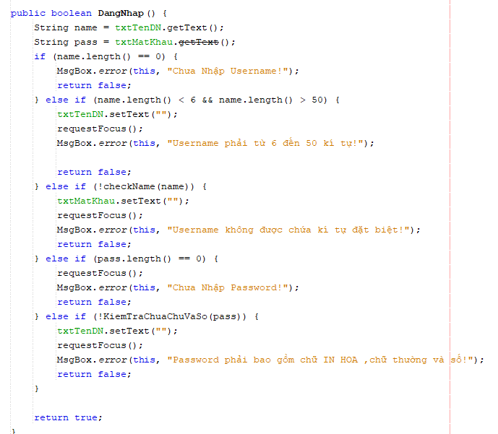

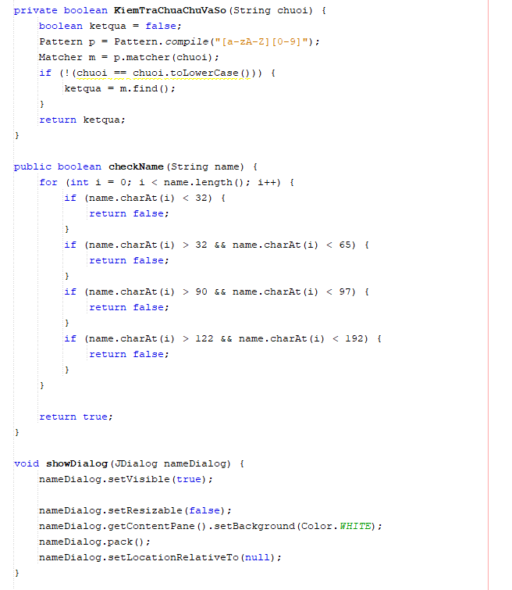

### Xử lý Form DoiMatKhau

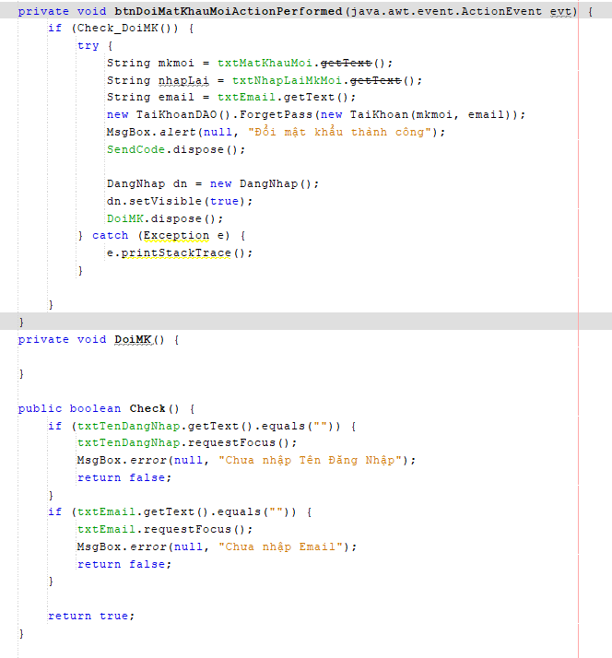

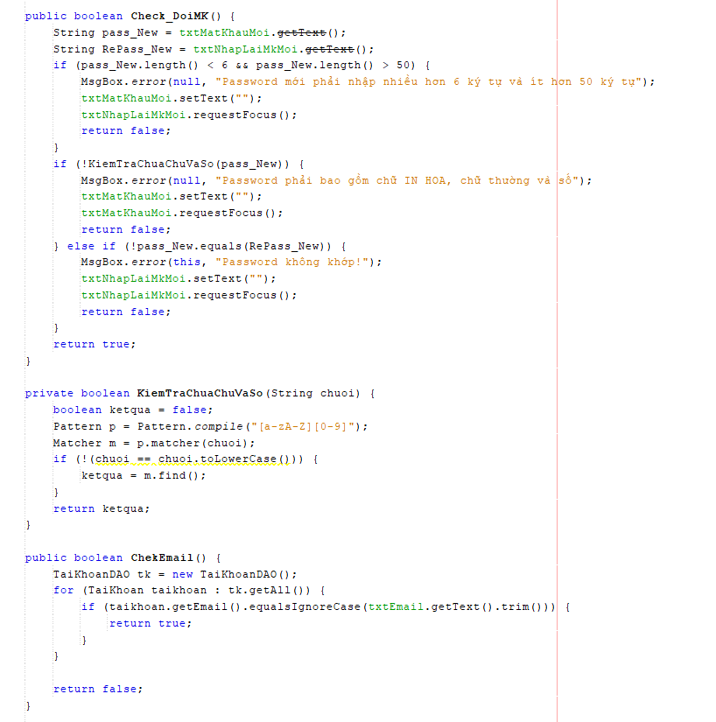

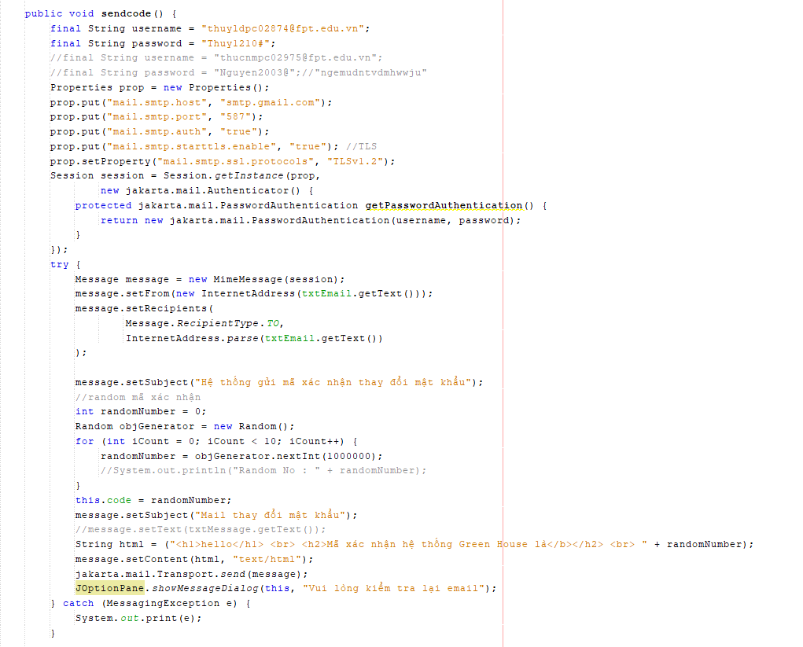

### Xử lý Form Main

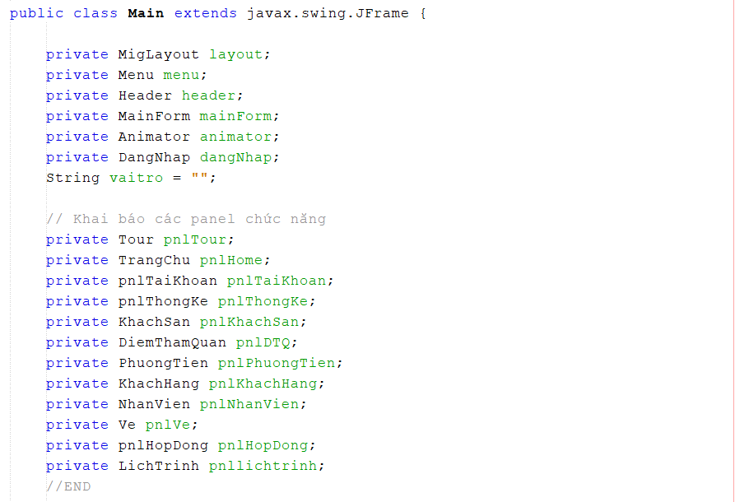

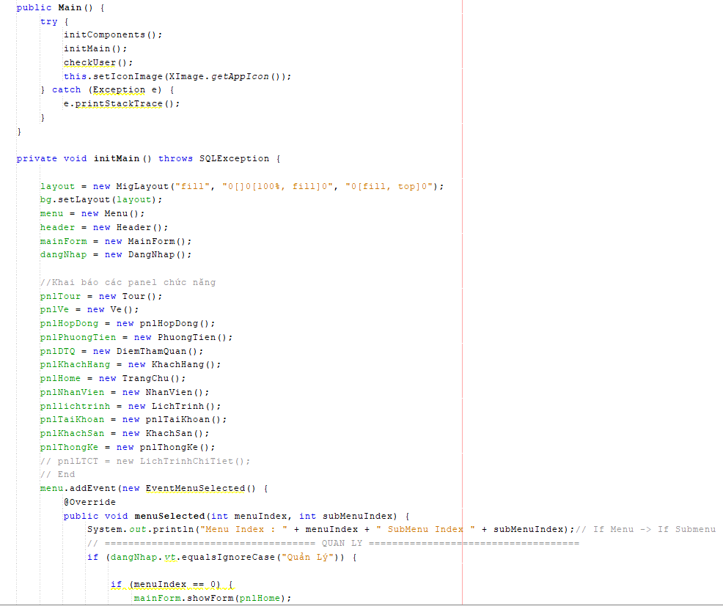

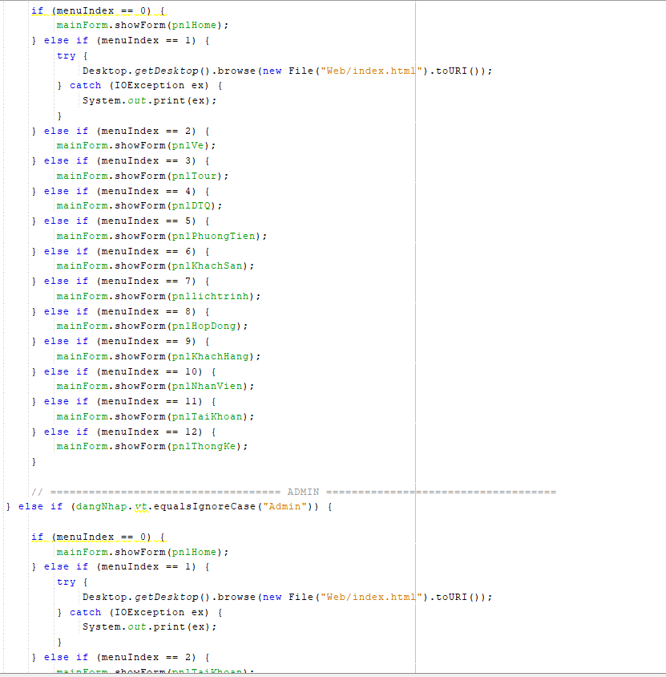

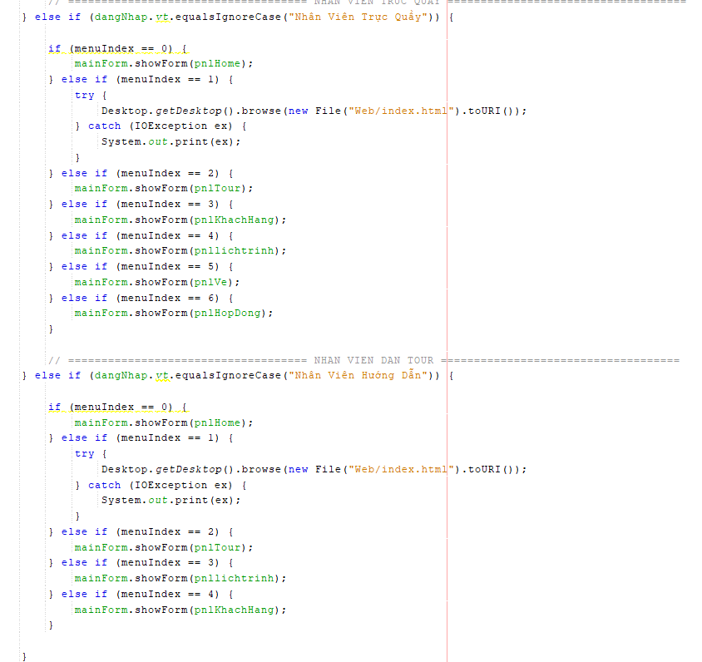

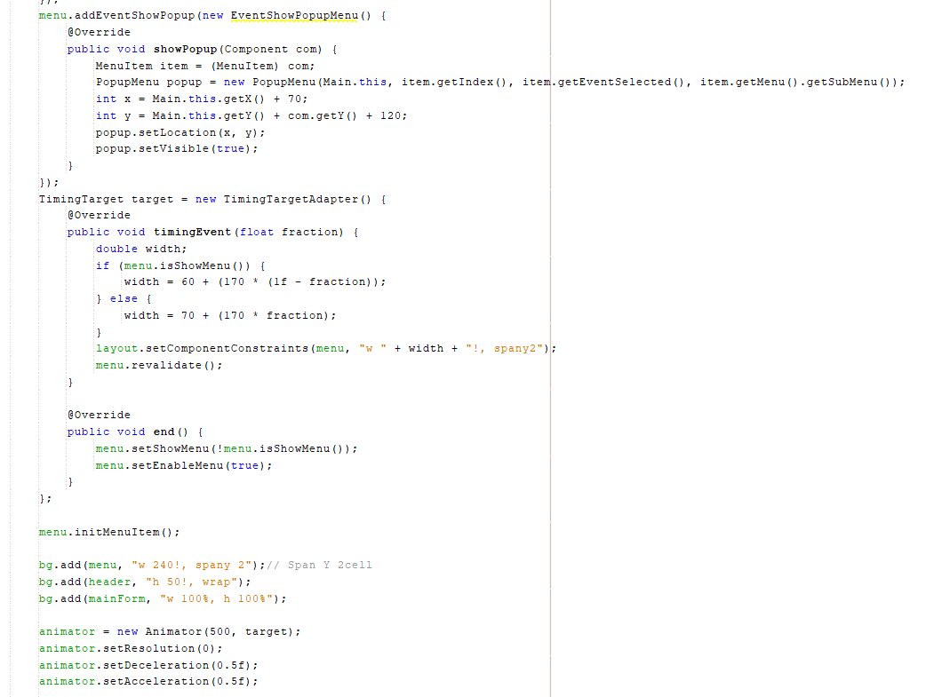

### Xử lý Form DiemThamQuan

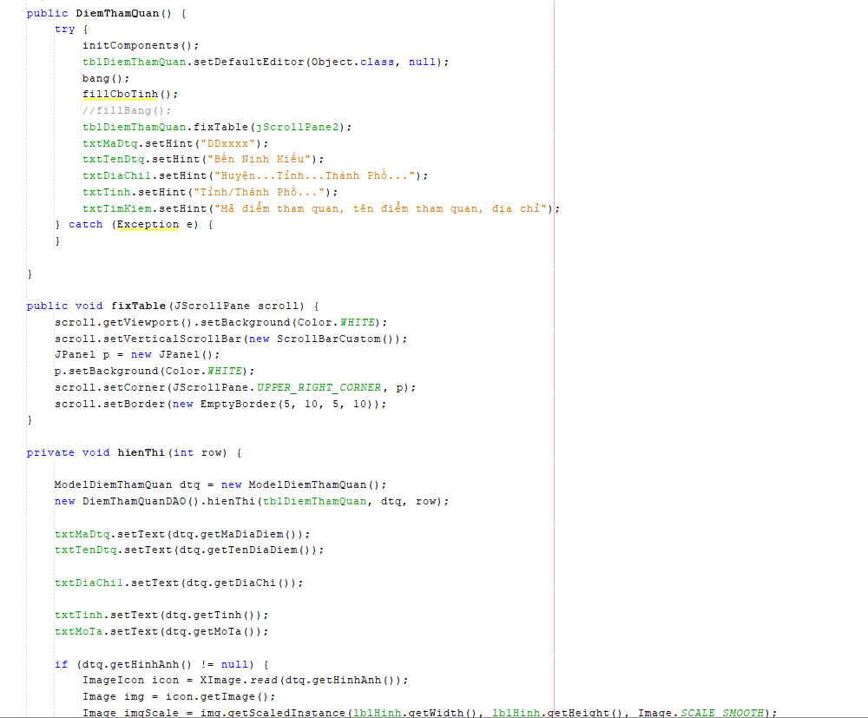

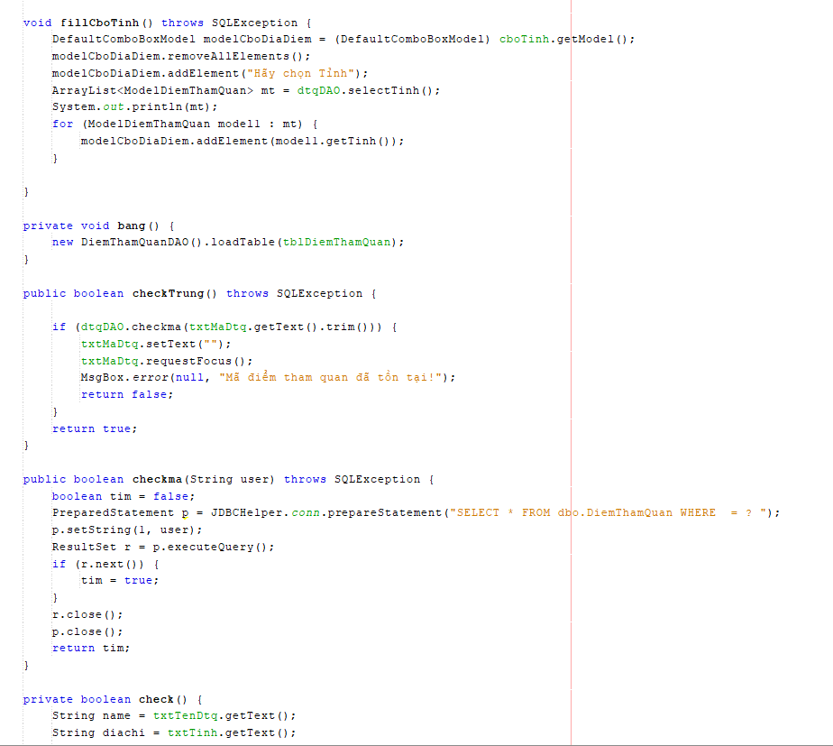

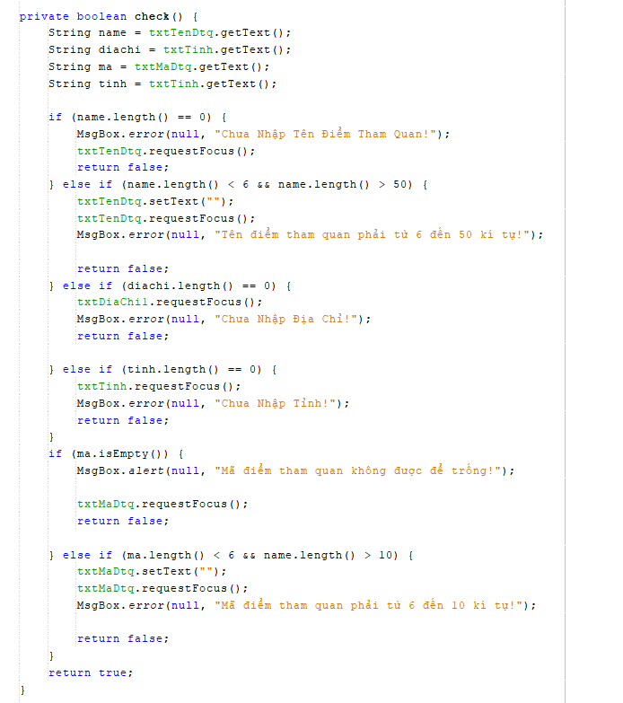

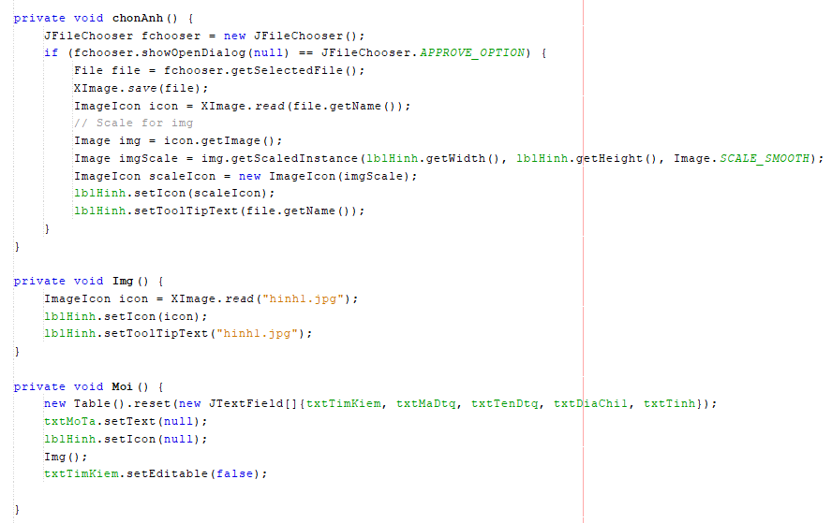

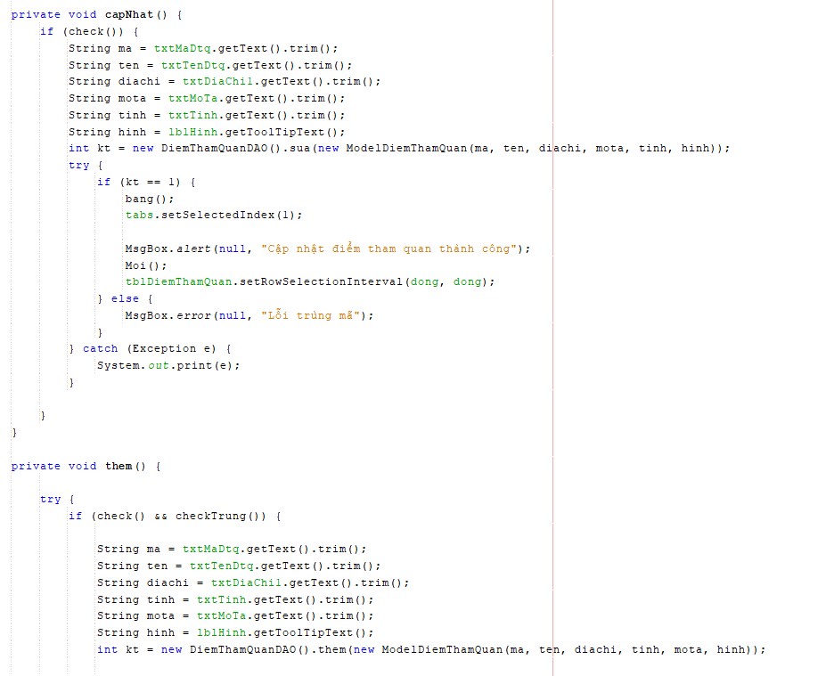

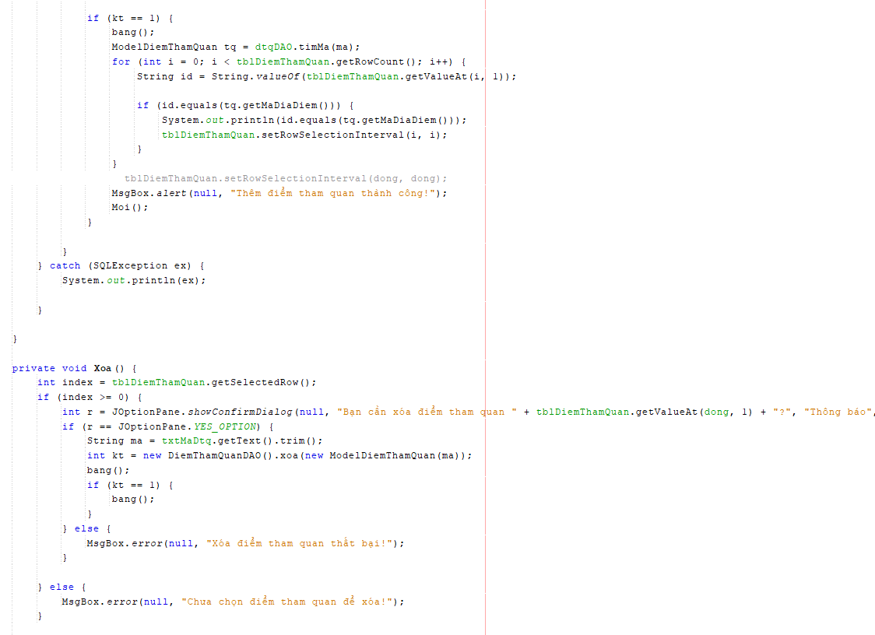



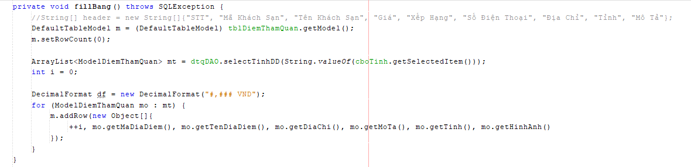

### Xử lý Form KhachHang

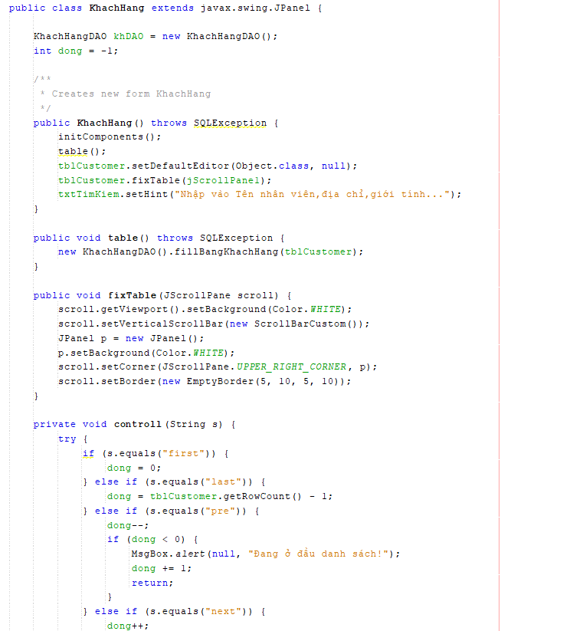

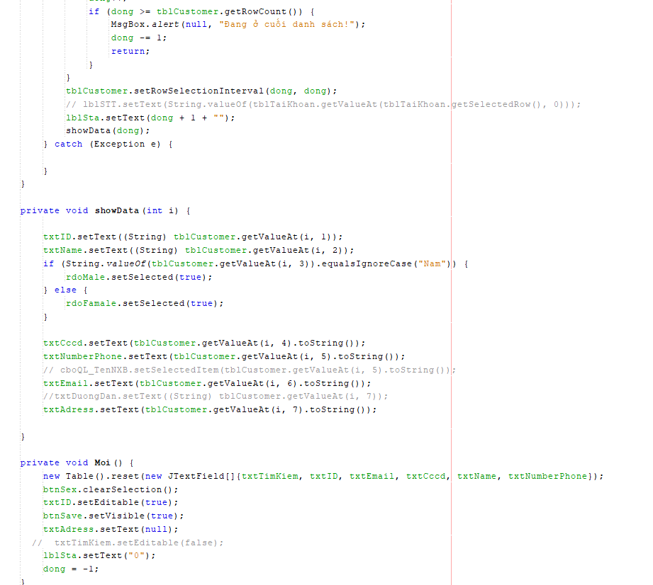

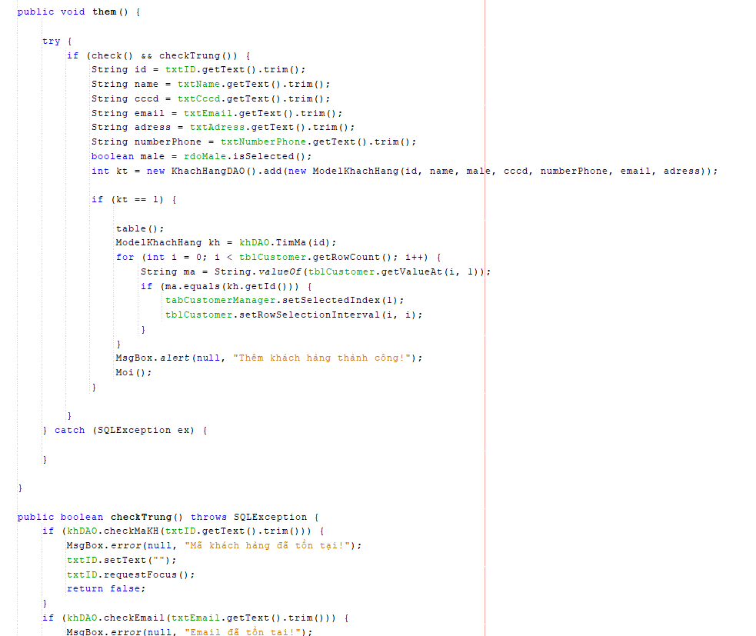

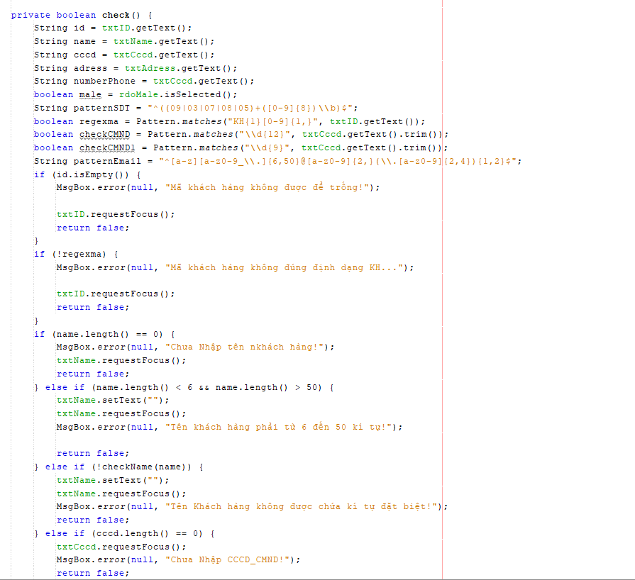

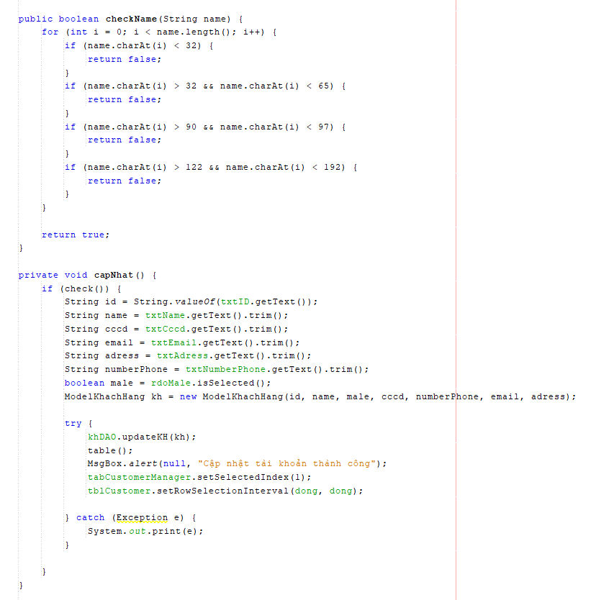

### Xử lý Form KhachSan

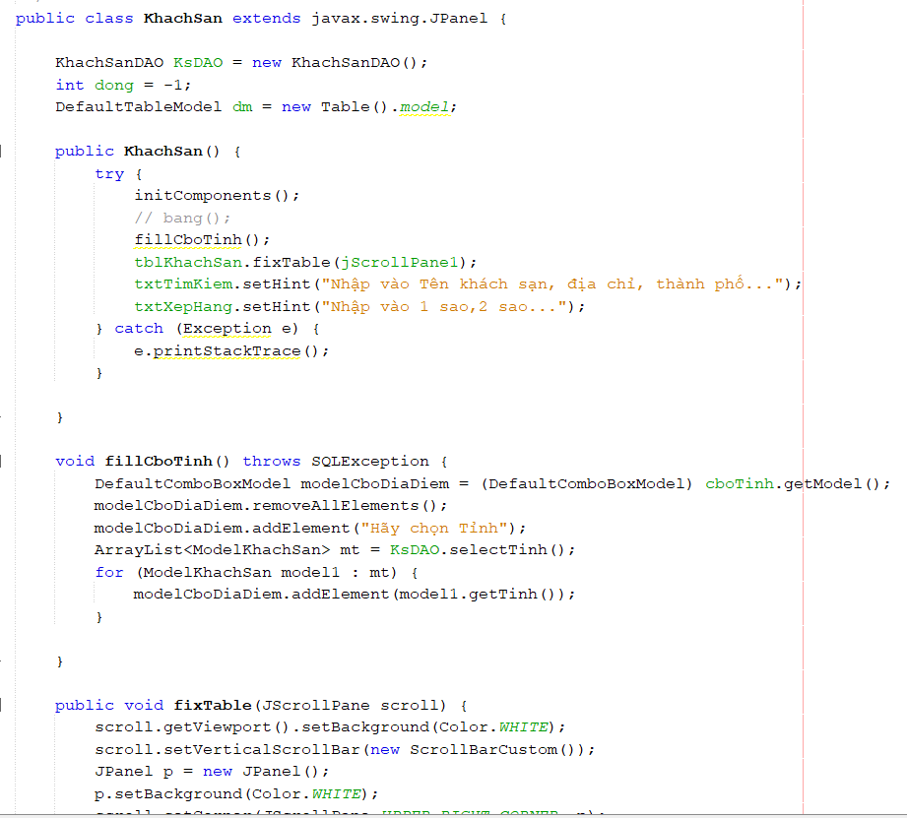

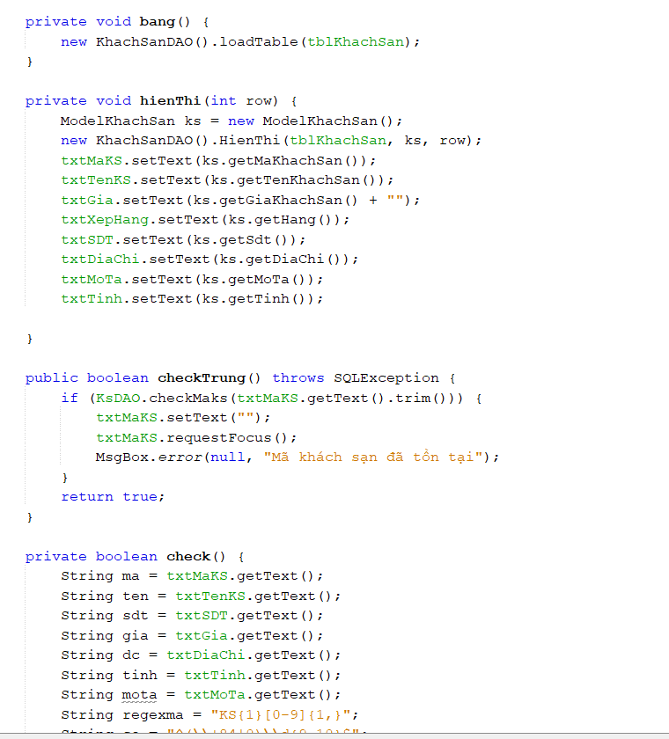

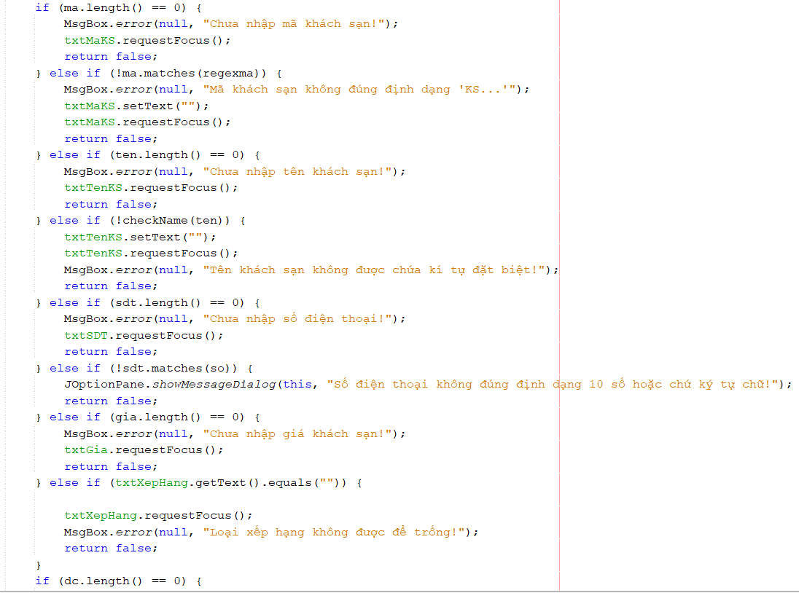

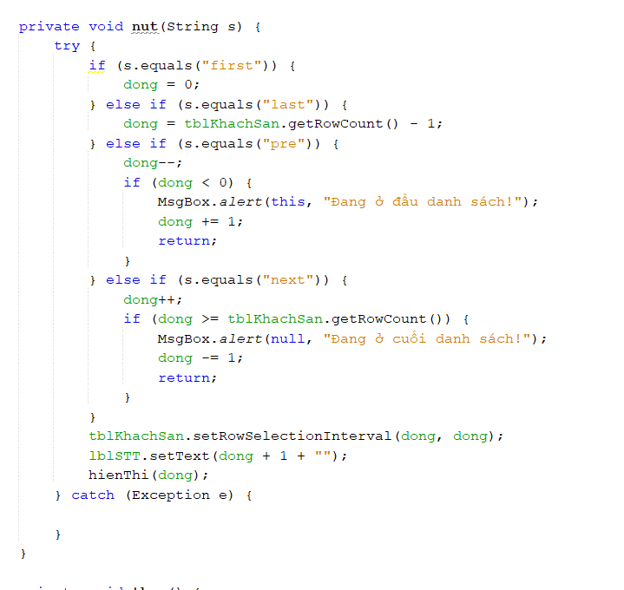

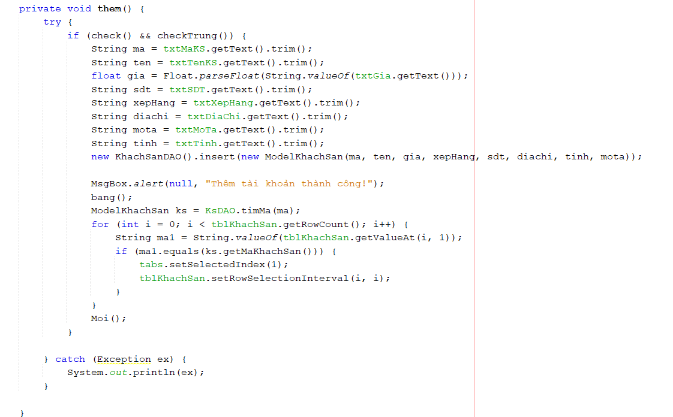

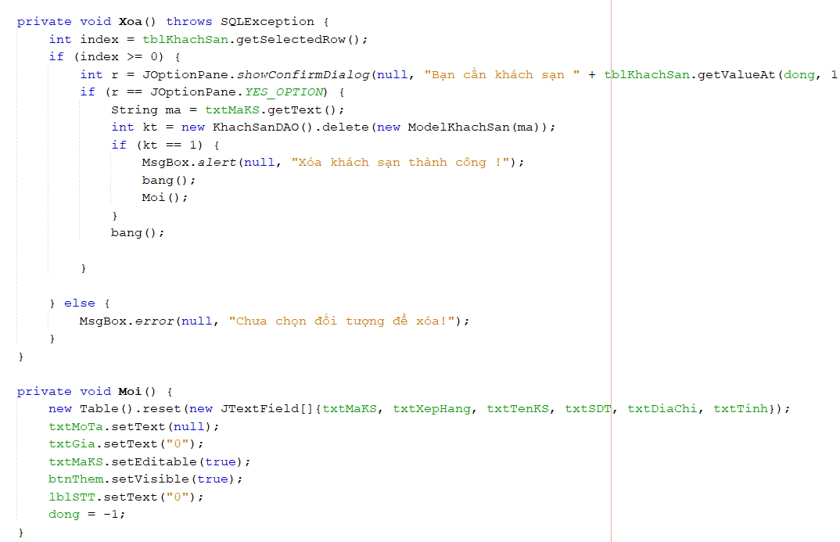

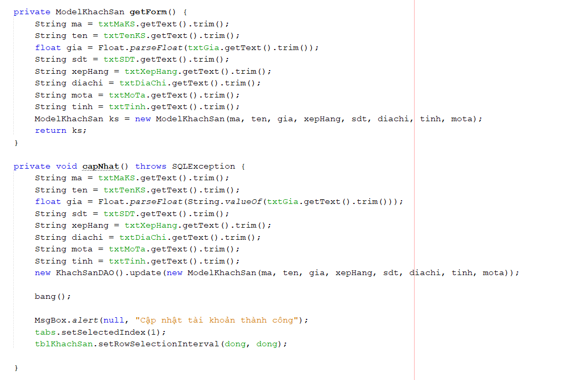

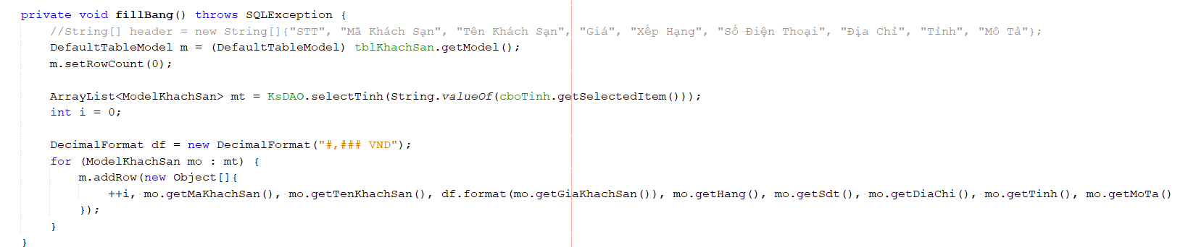

### Xử lý Form LichTrinh

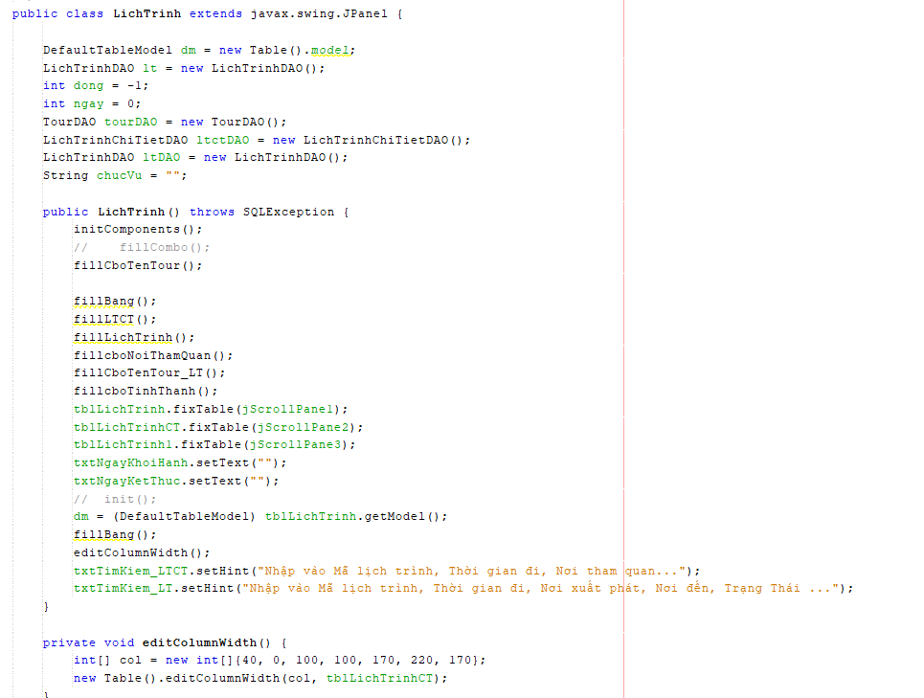

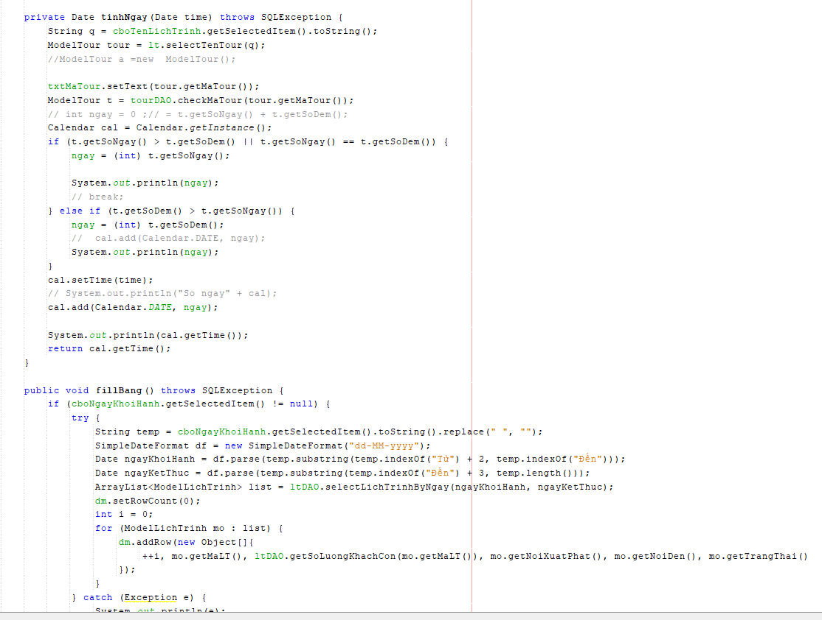

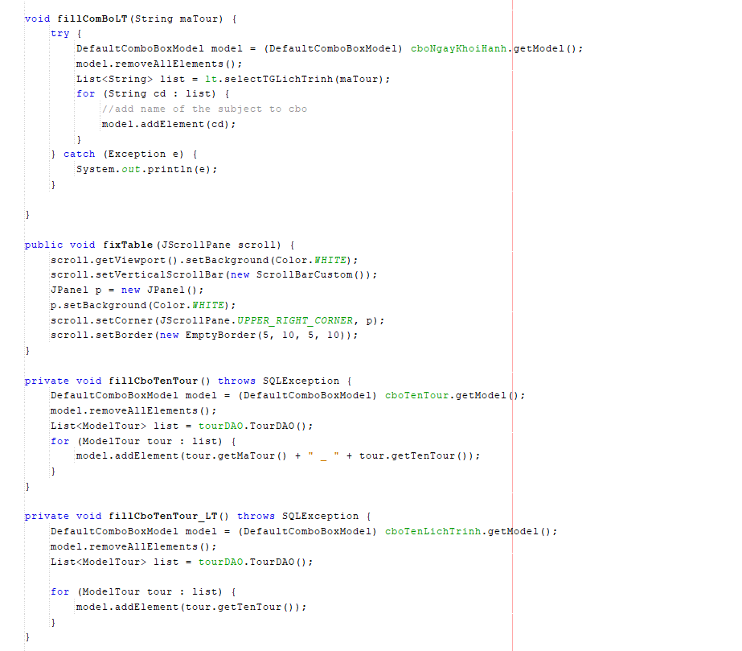

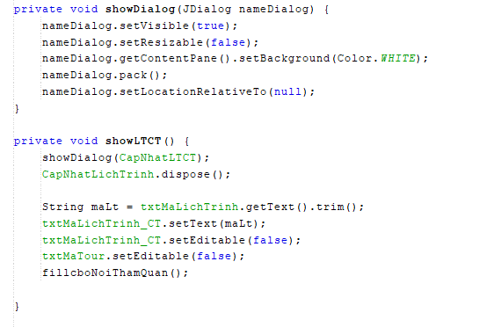

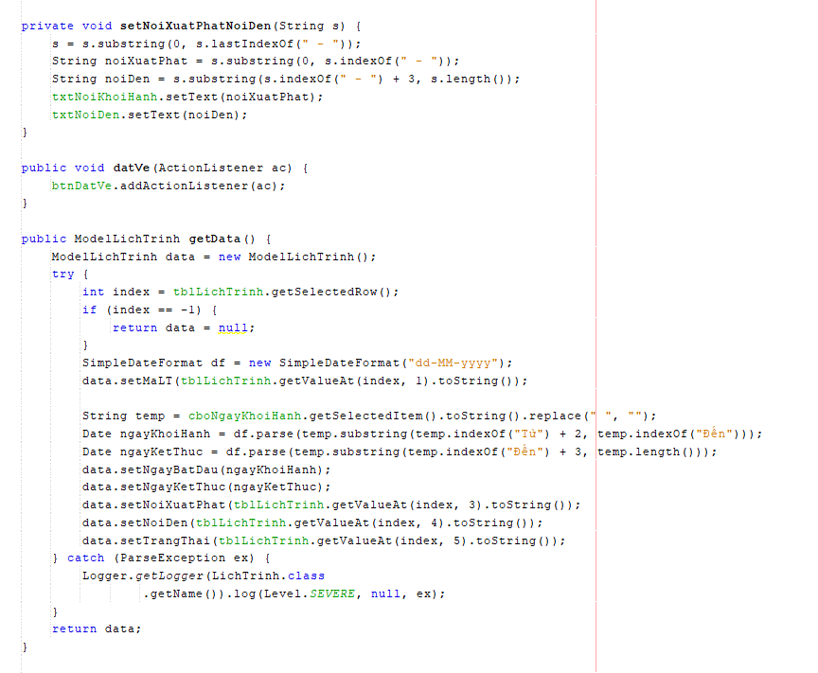

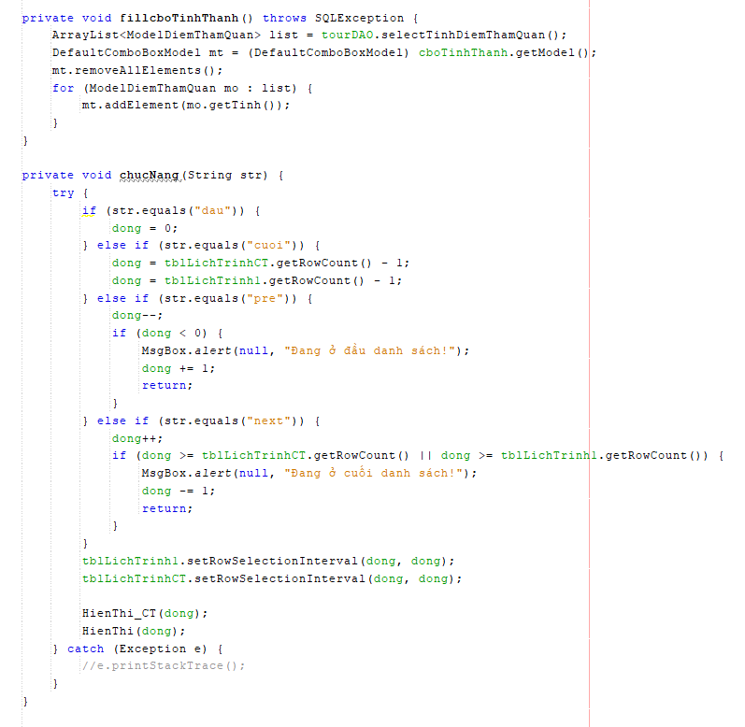

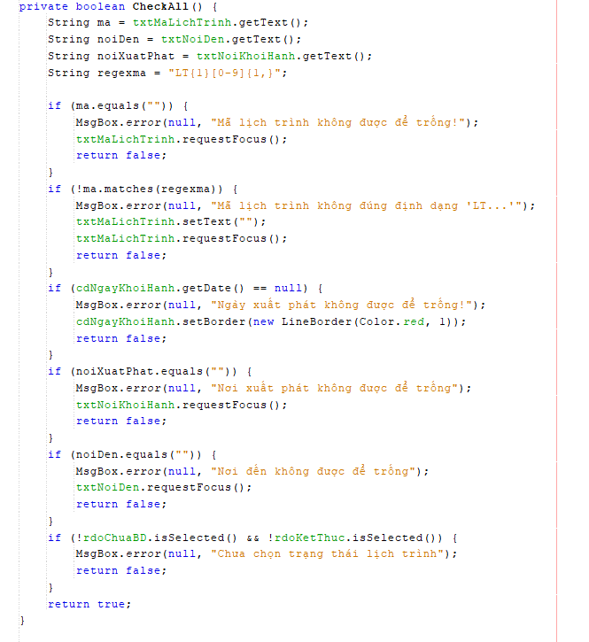

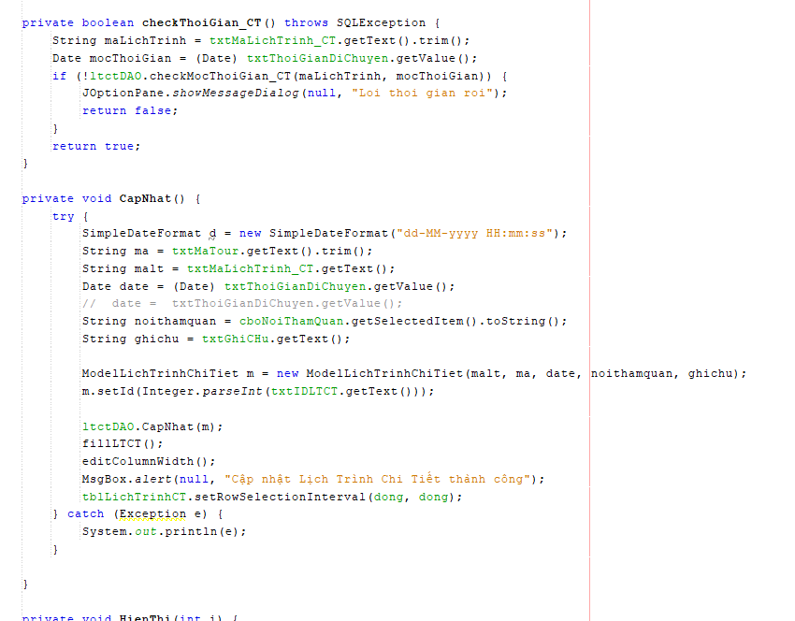

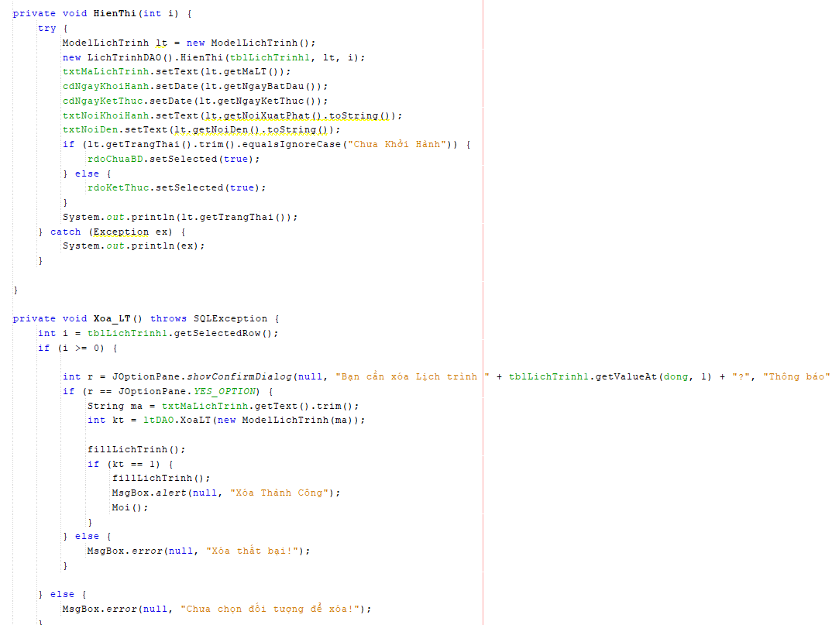

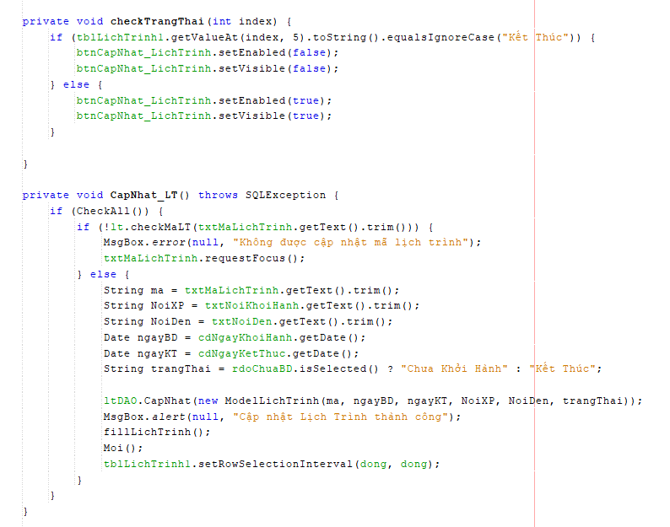

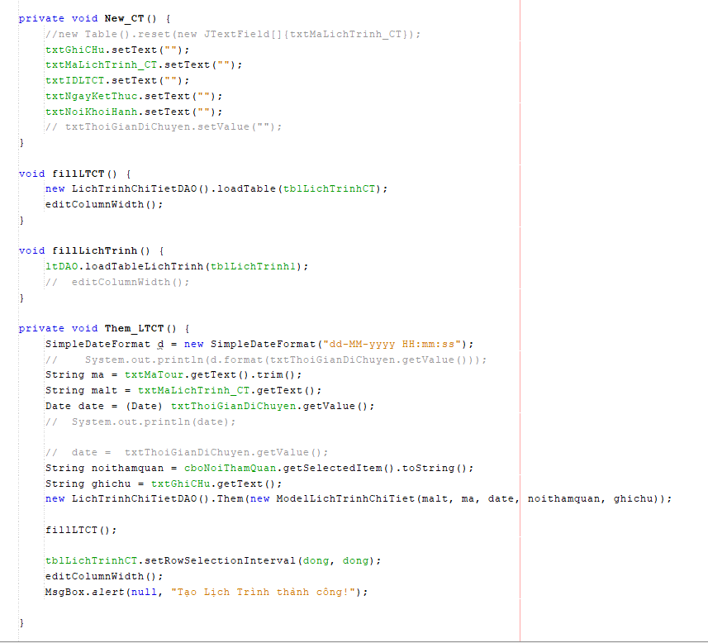

### Xử lý Form NhanVien

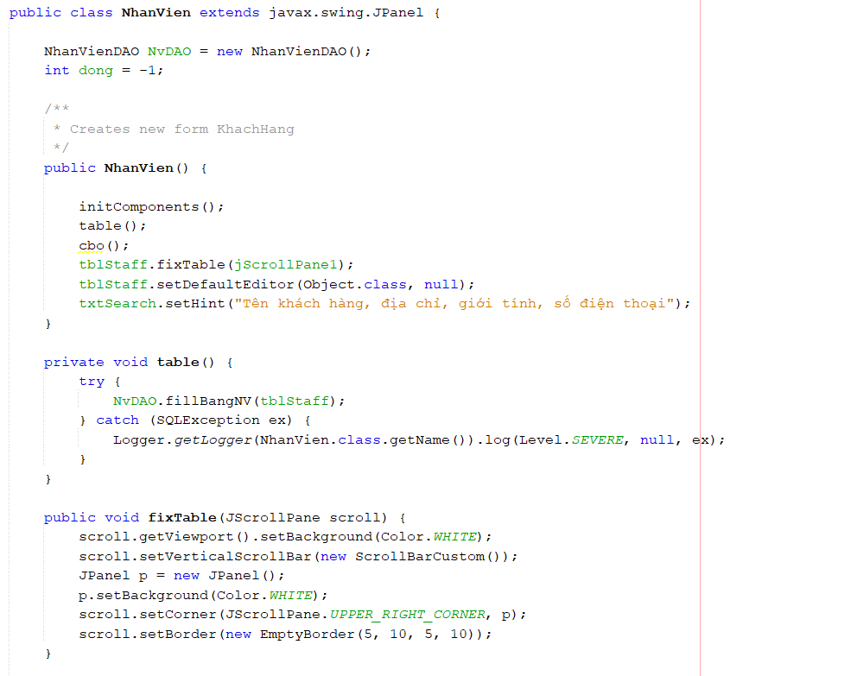

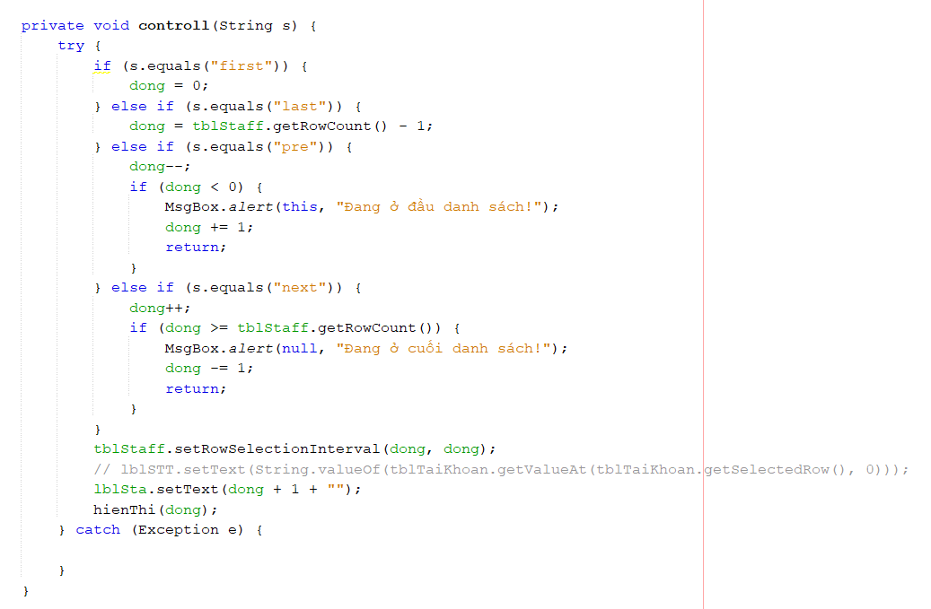

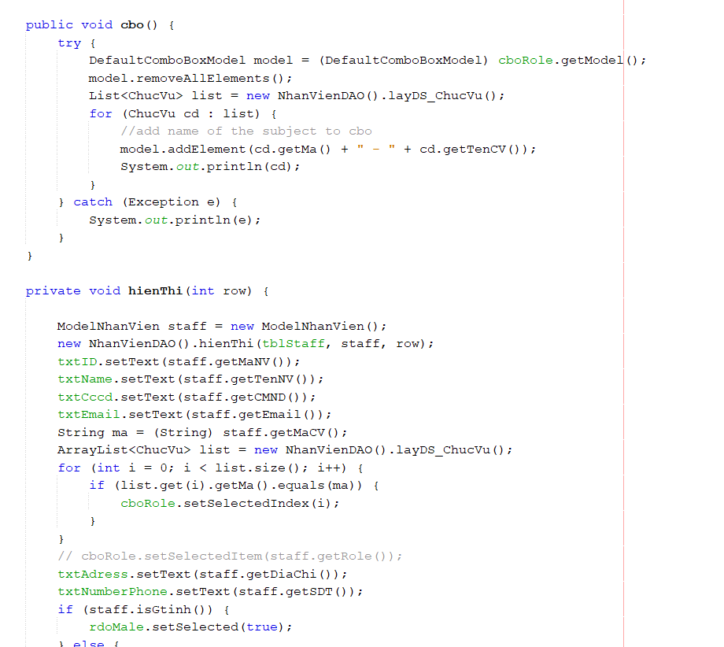

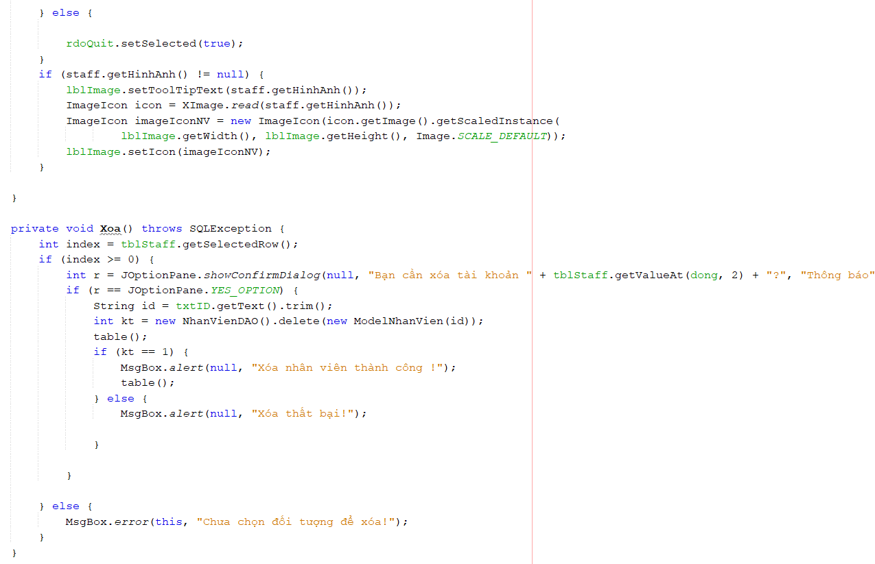

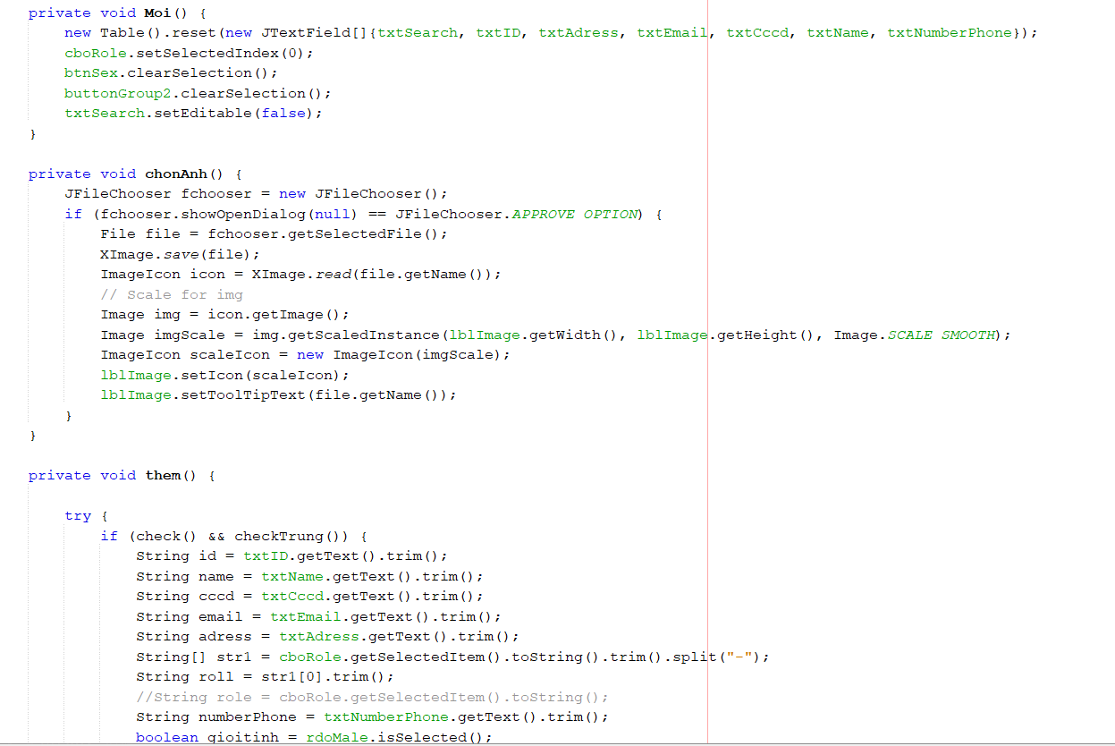

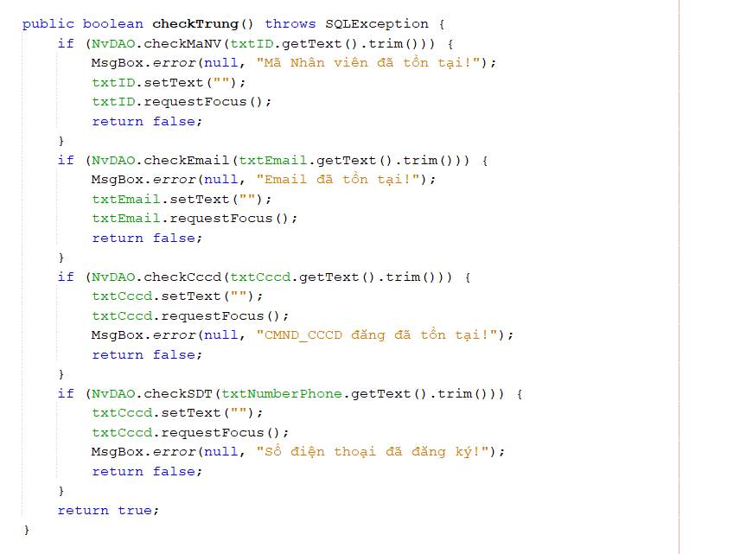

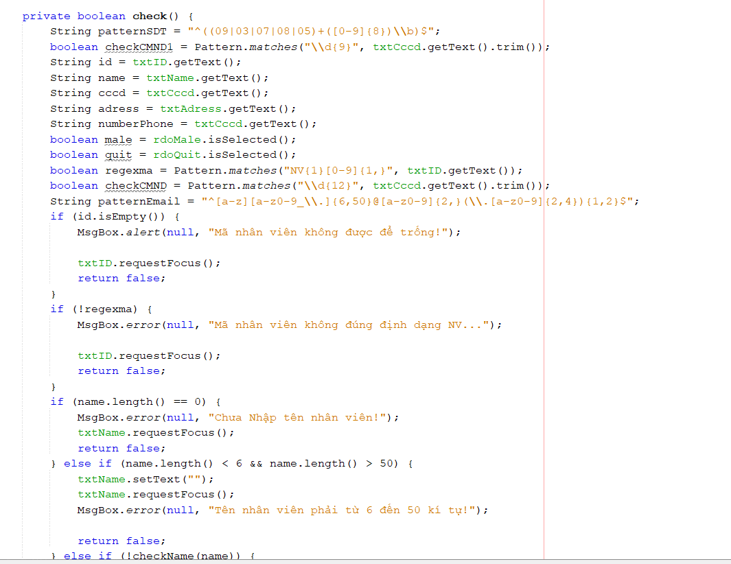

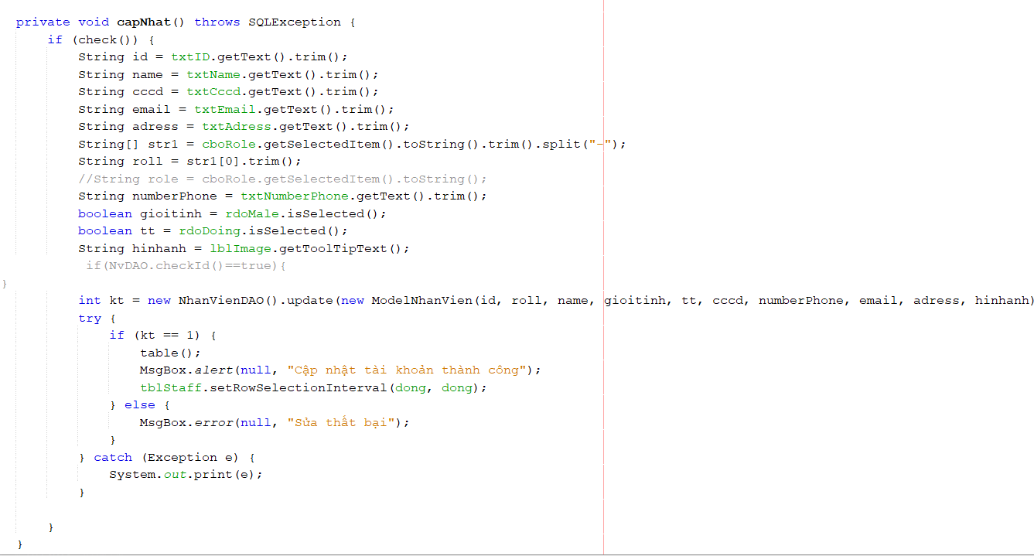

### Xử lý Form PhuongTien

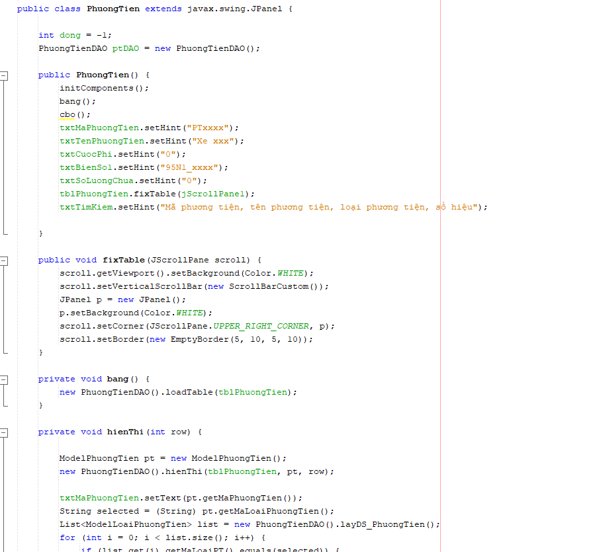

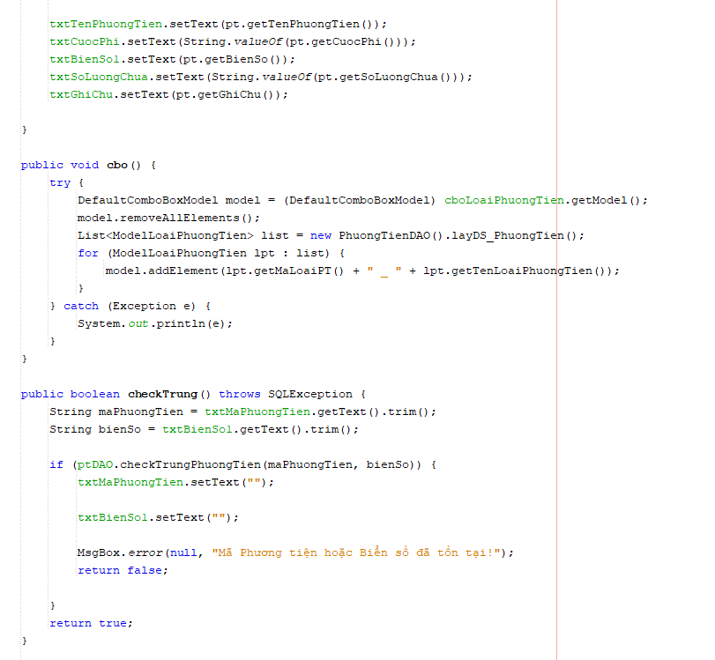

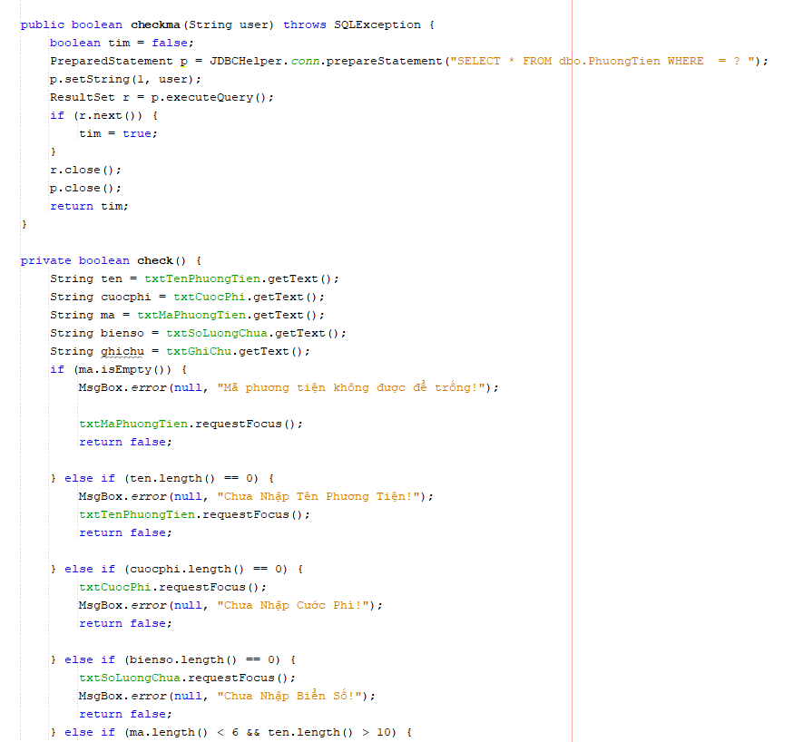

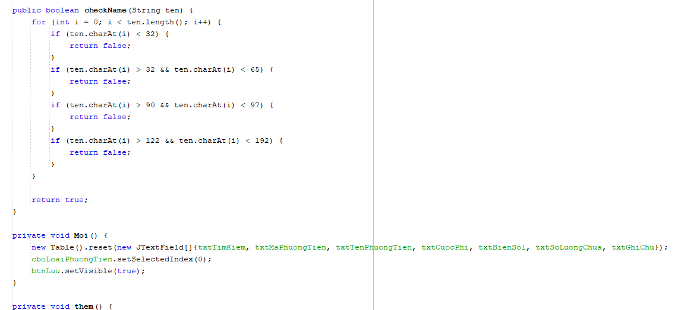

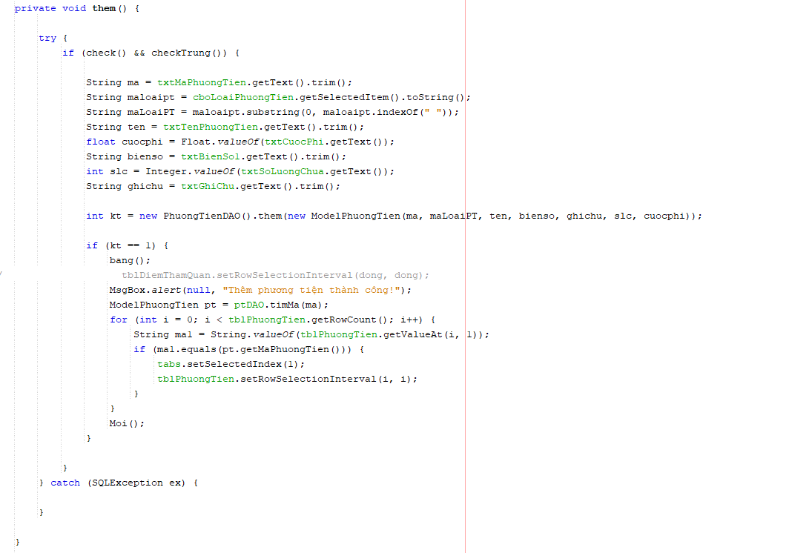

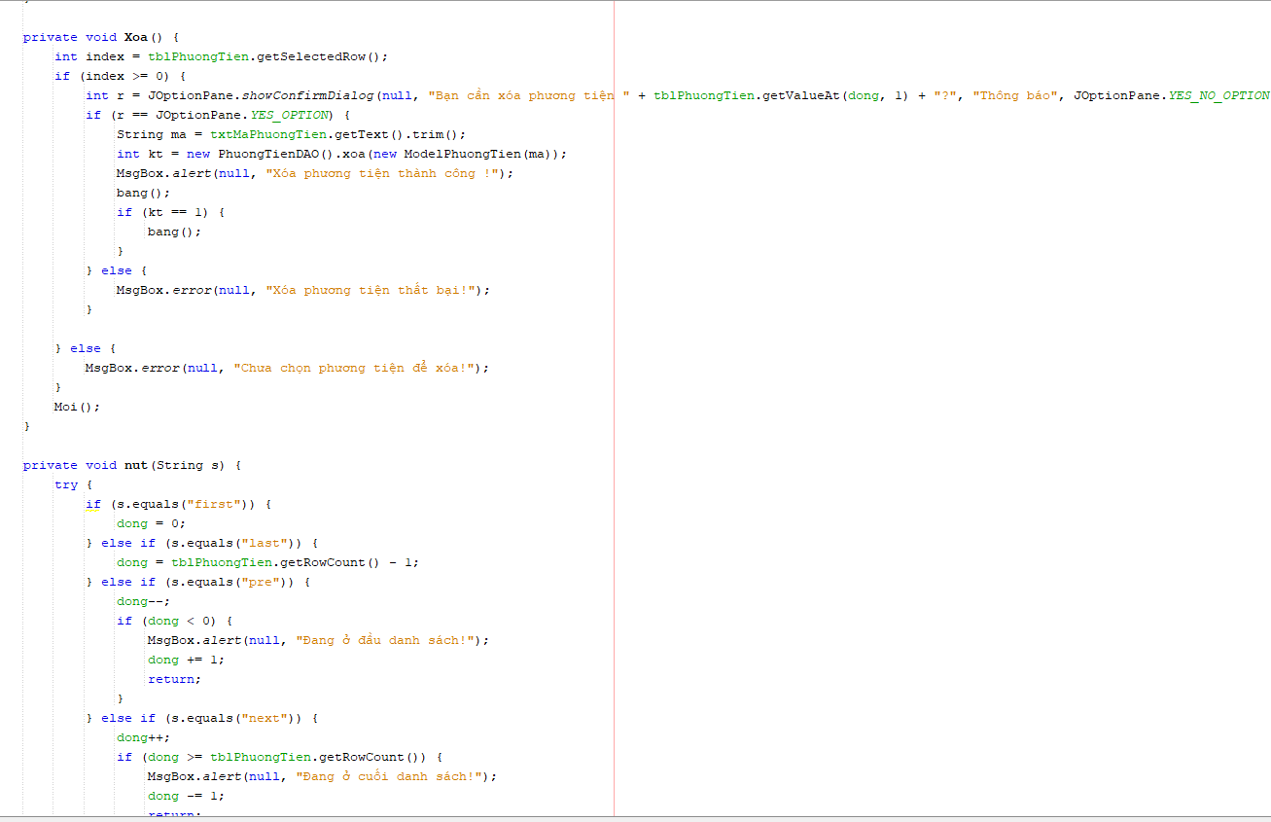

### Xử lý Form ThongKe

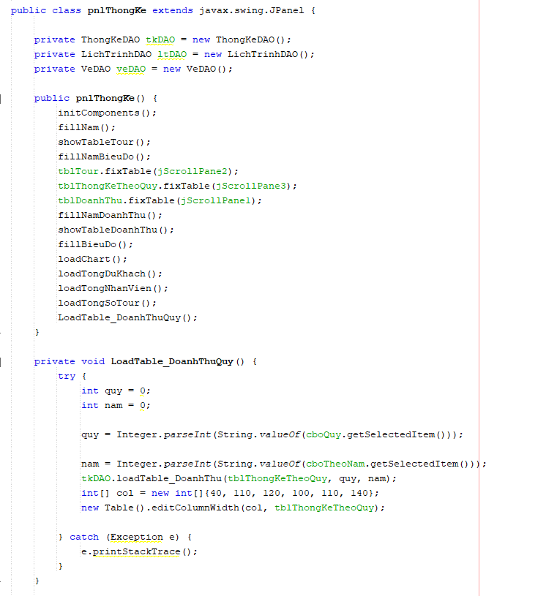

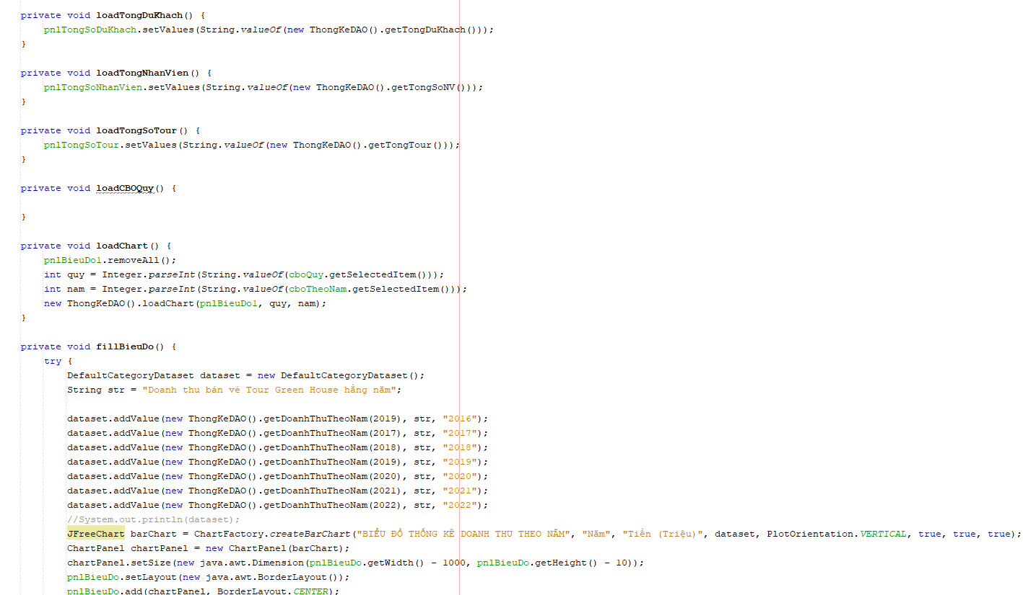

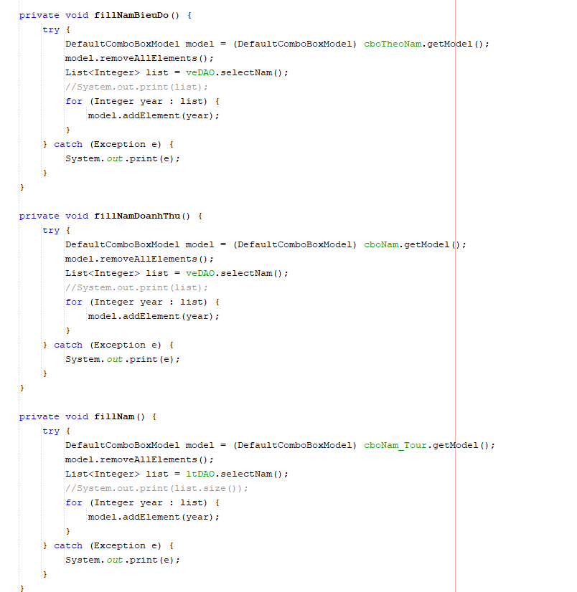

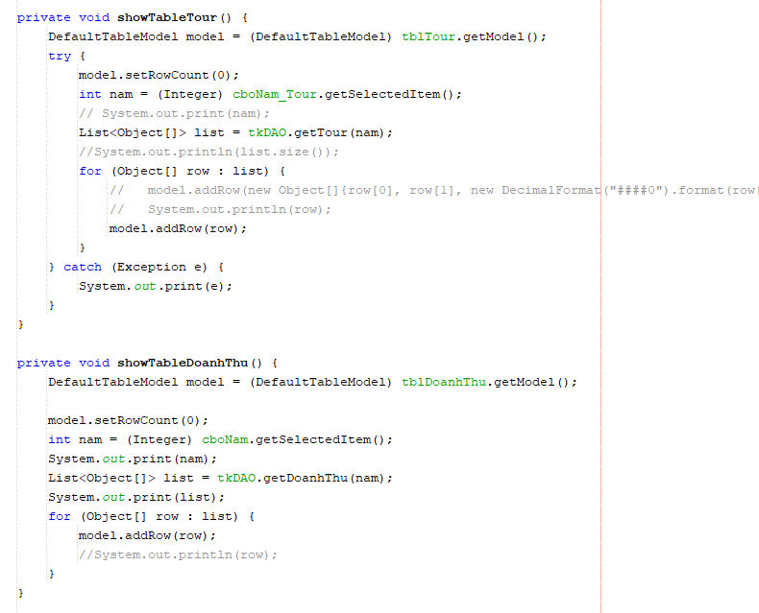

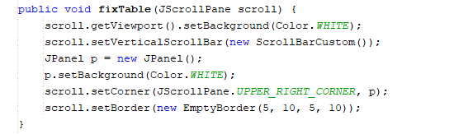

### Xử lý Form Tour

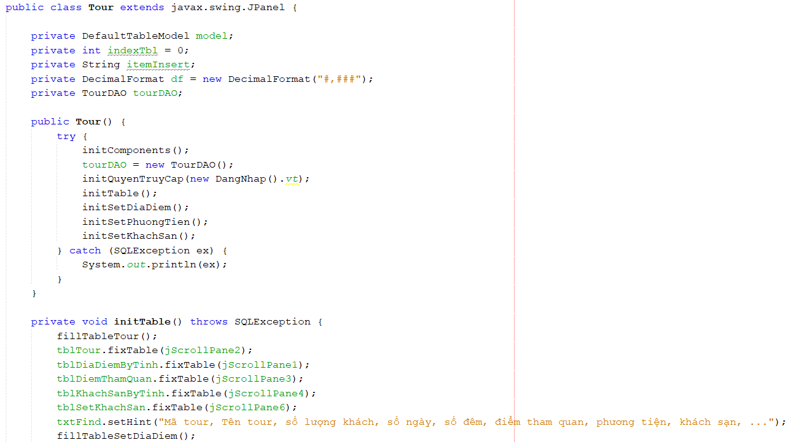

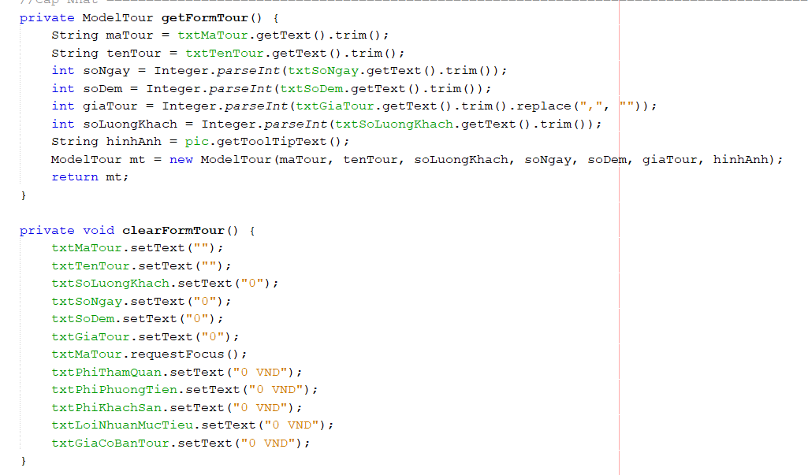

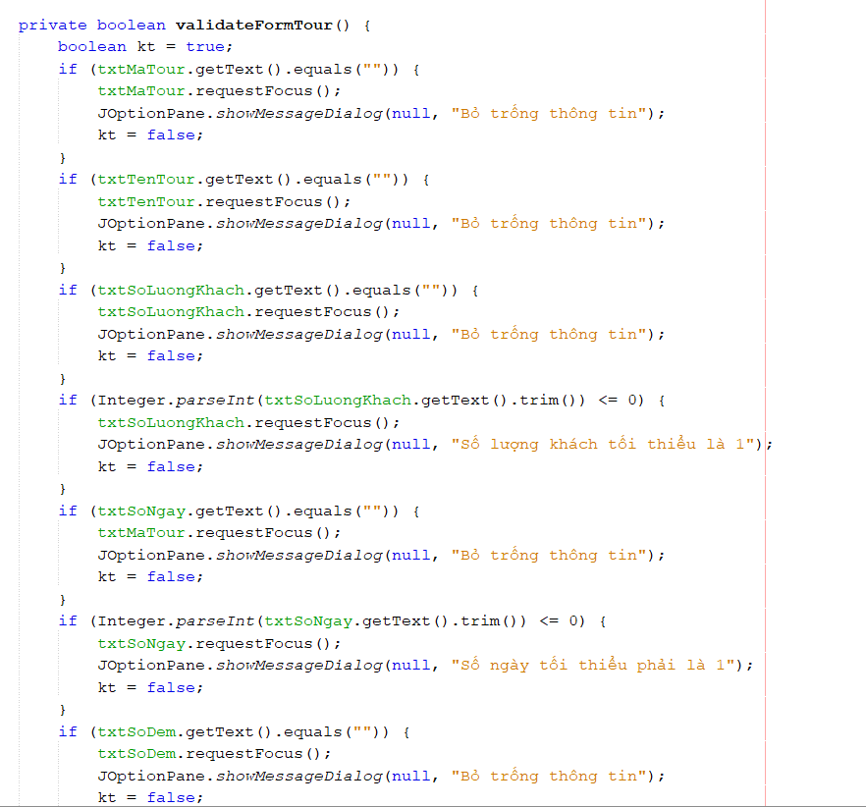

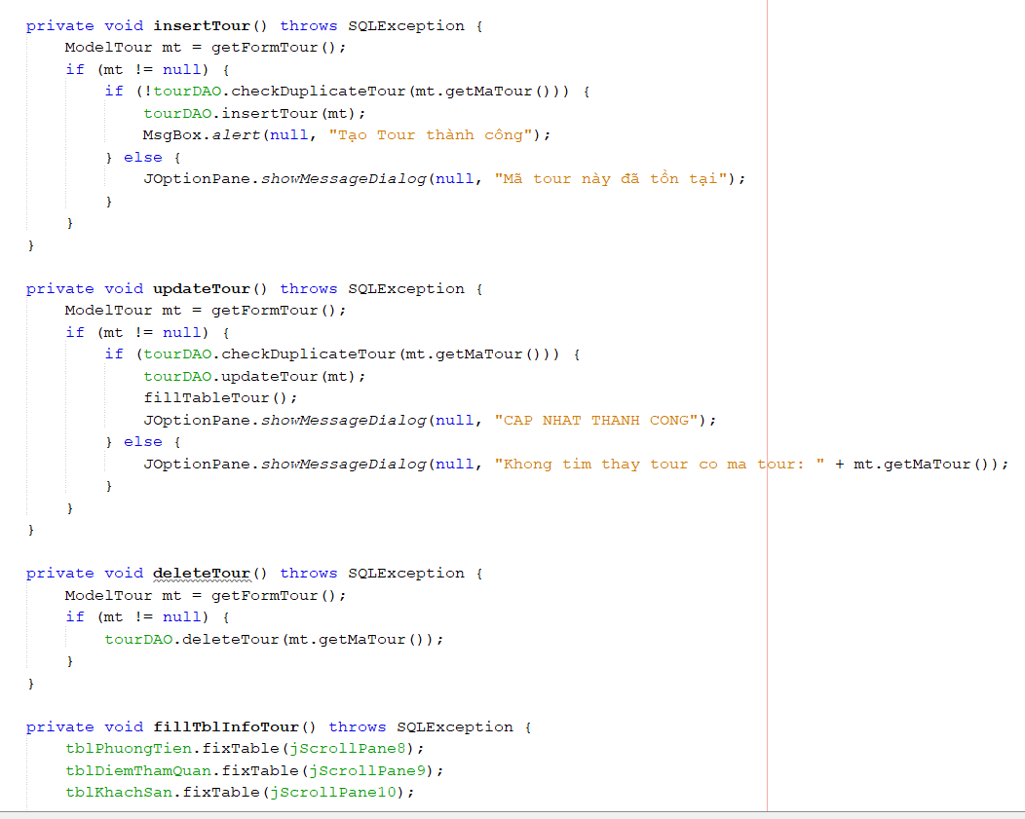

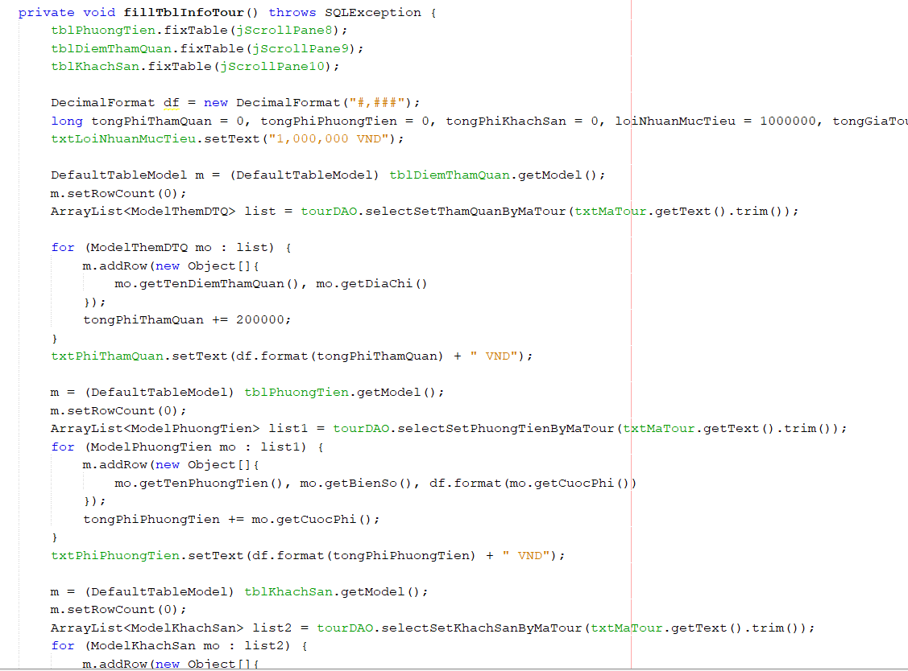

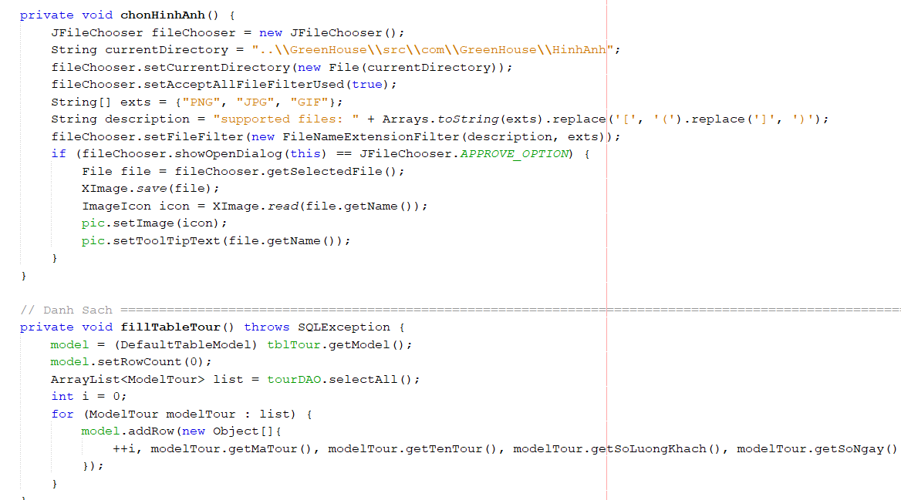

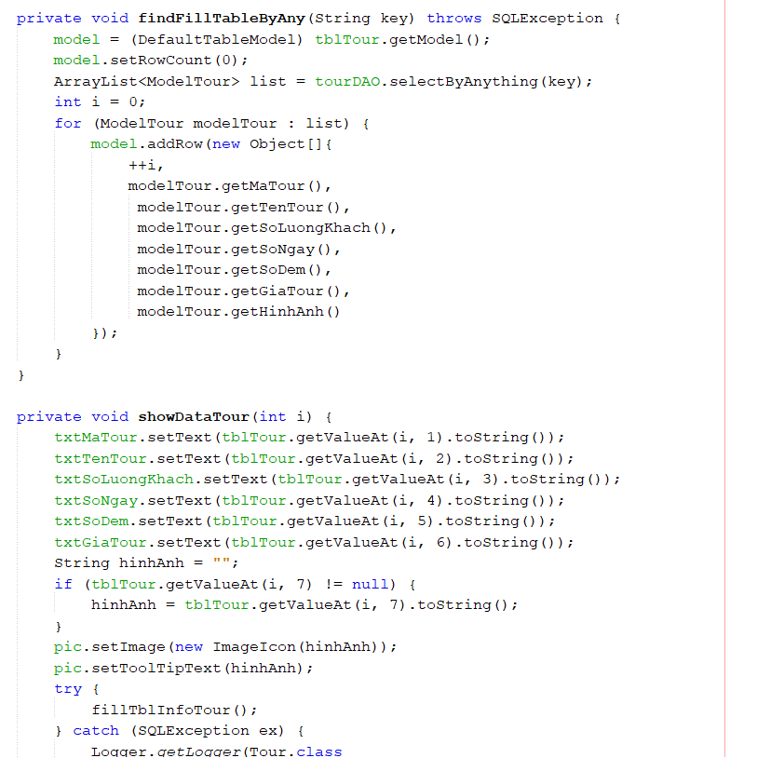

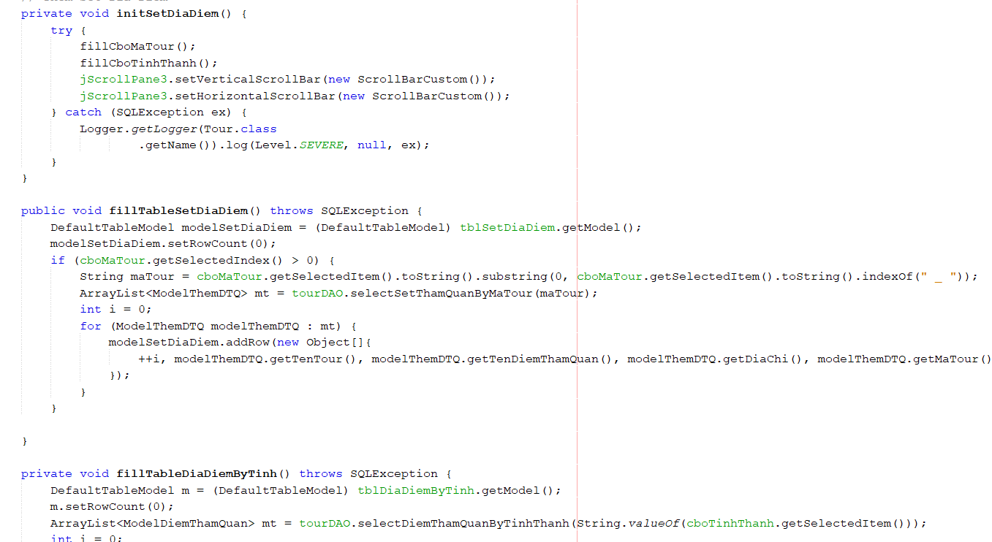

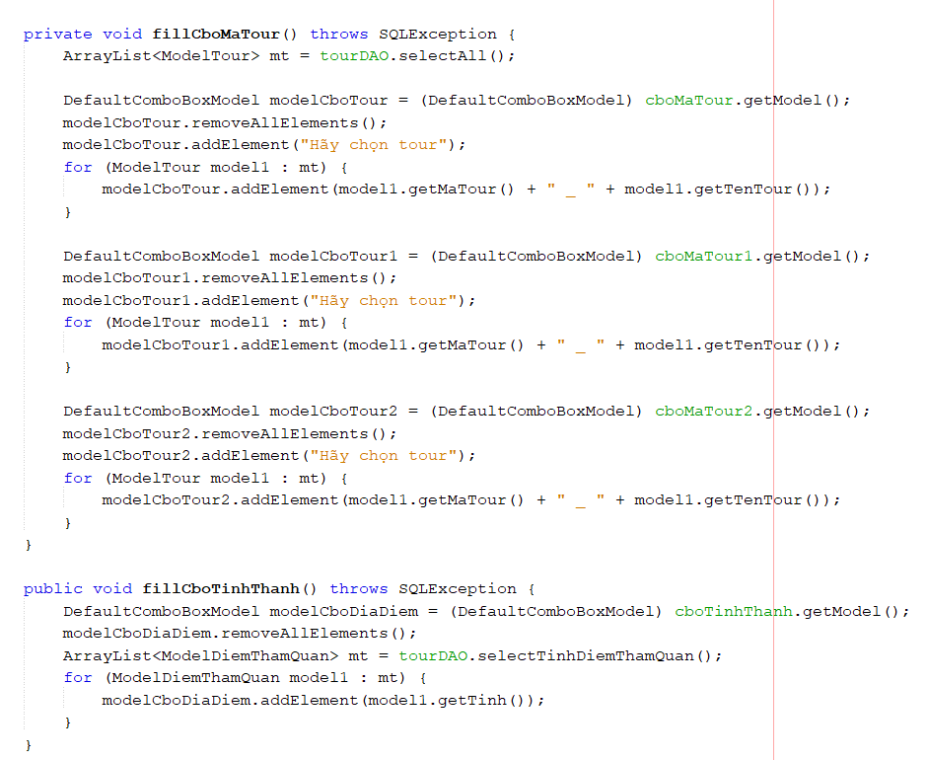

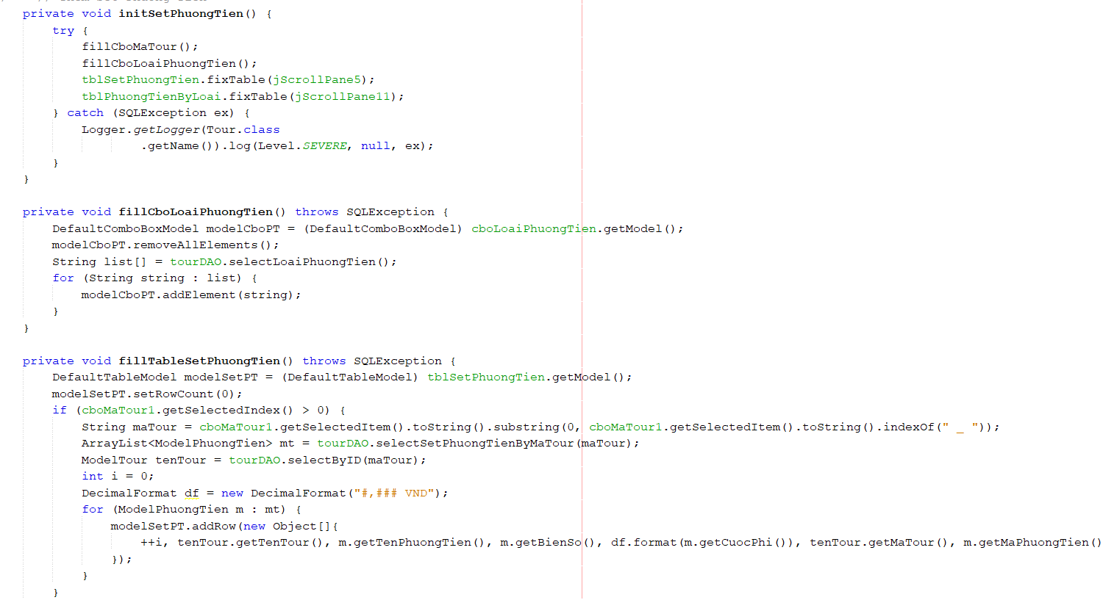

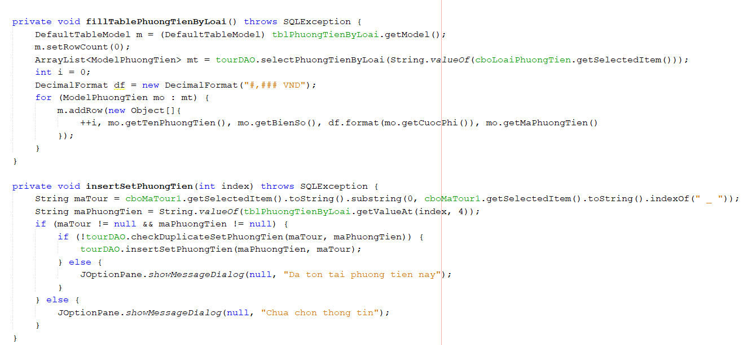

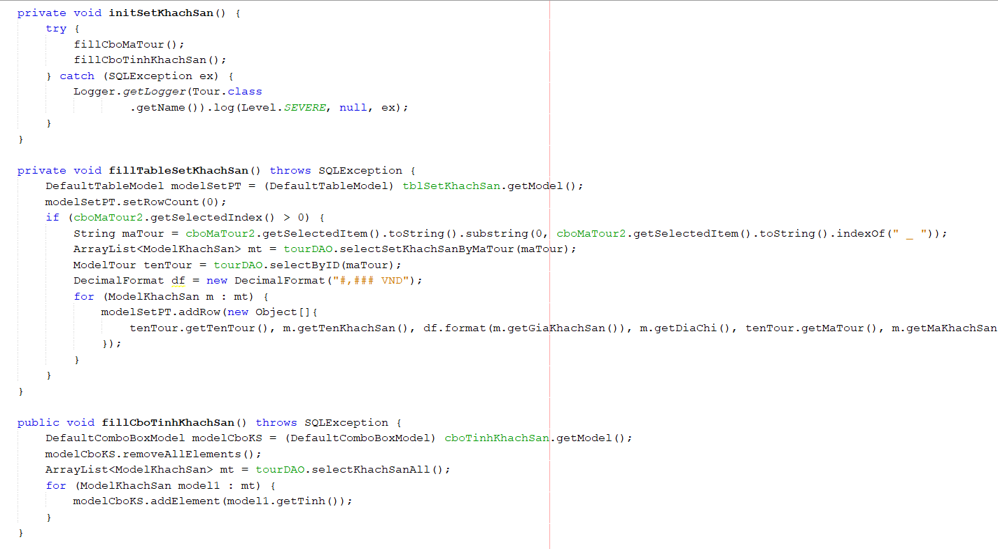

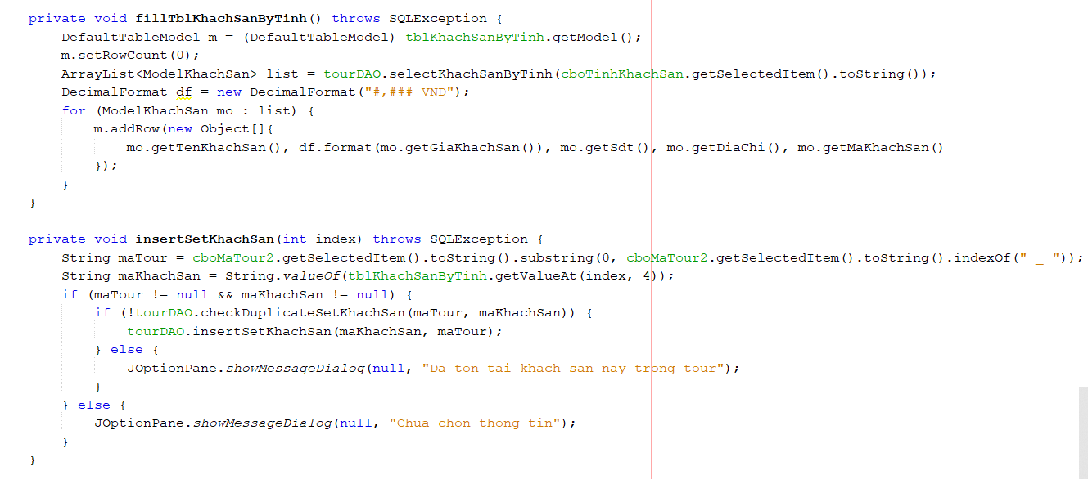

### Xử lý Form Ve

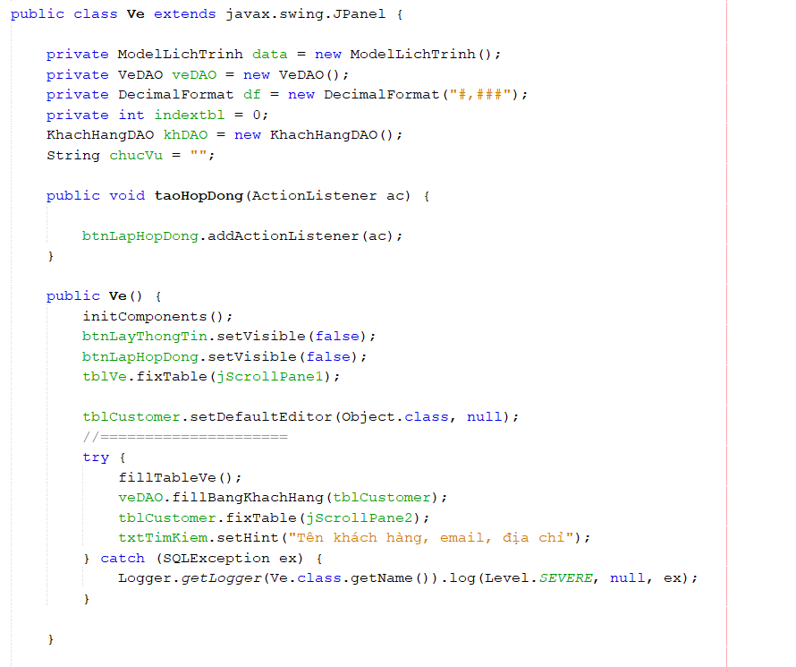

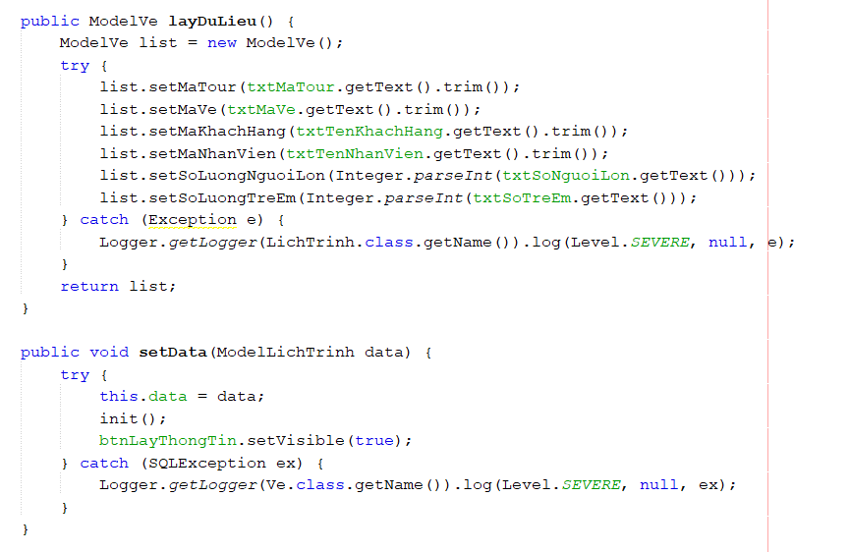

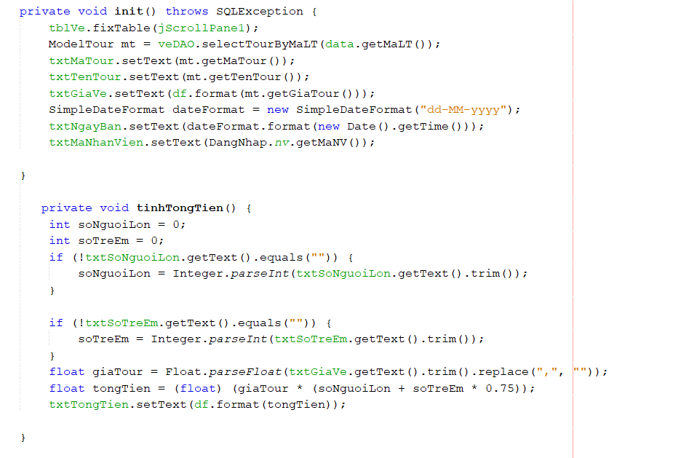

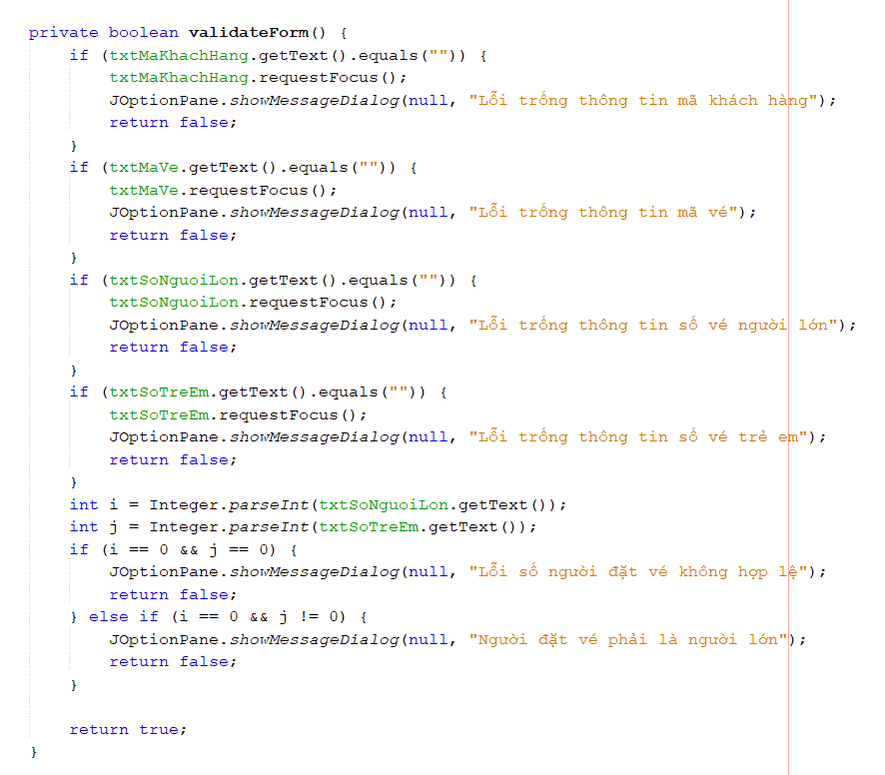

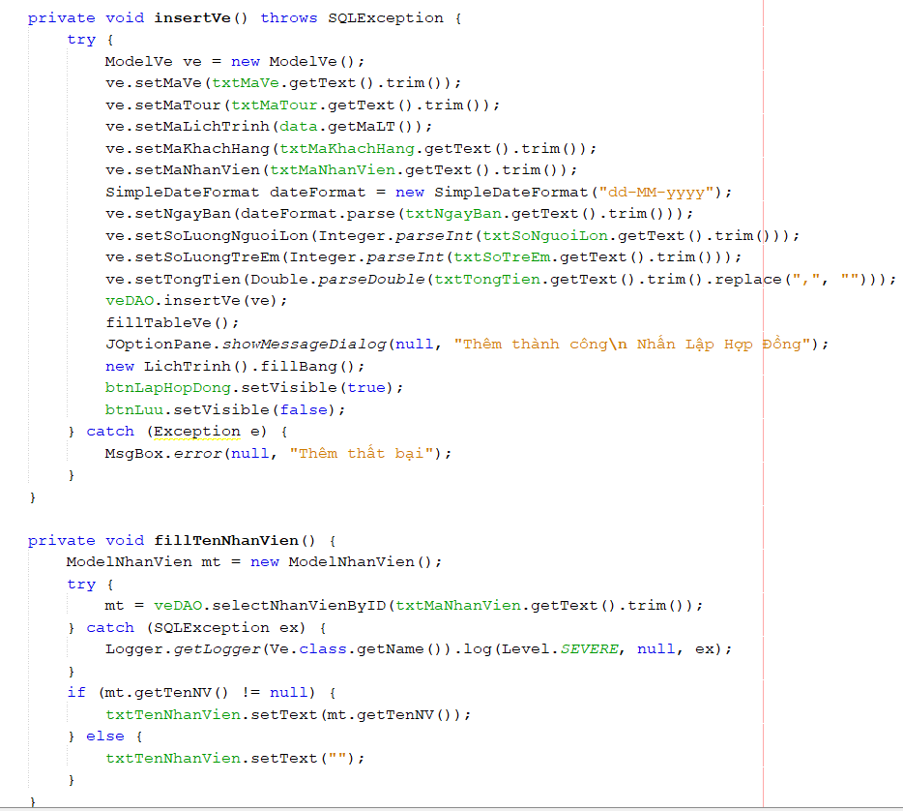

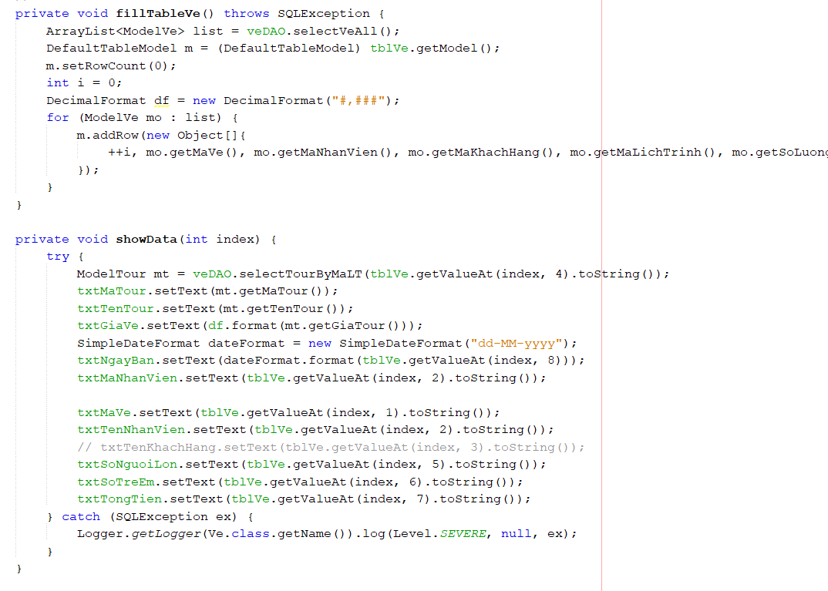

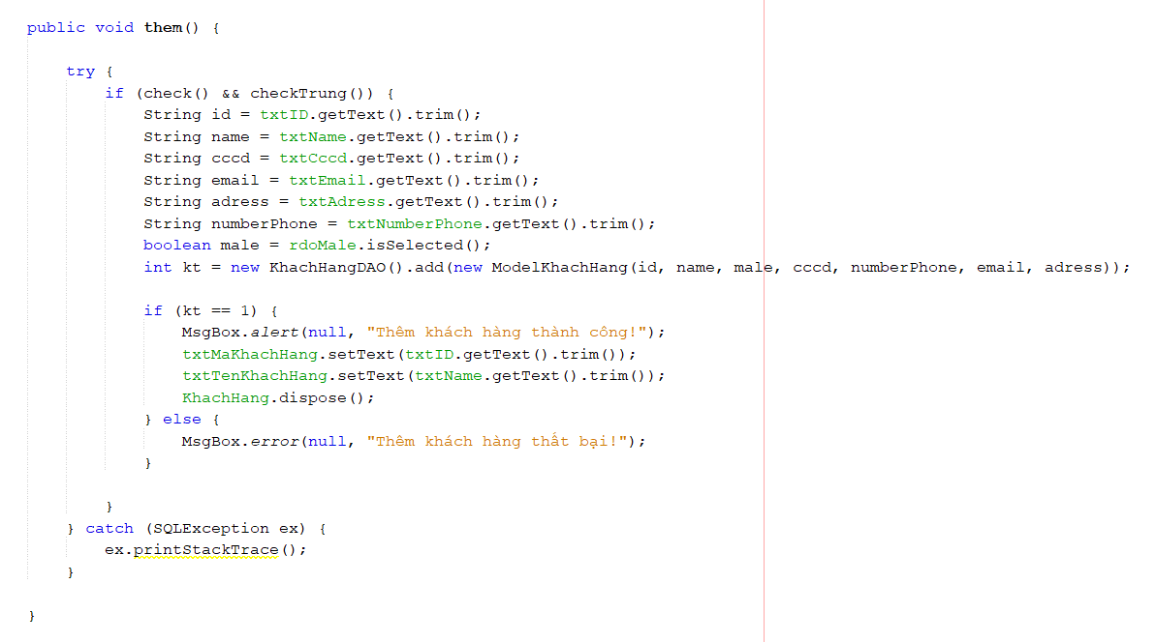

### Xử lý Form HopDong

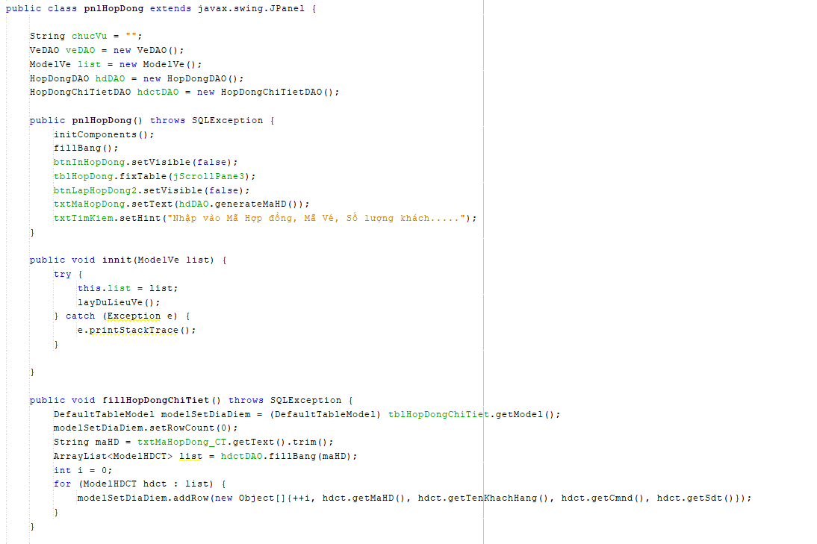

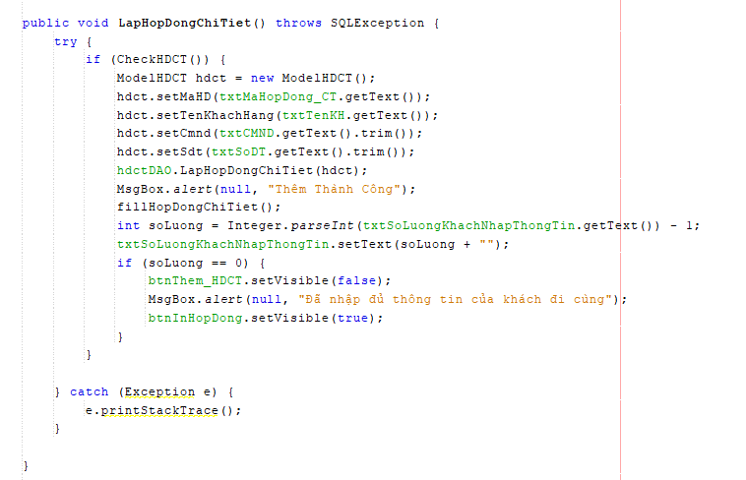

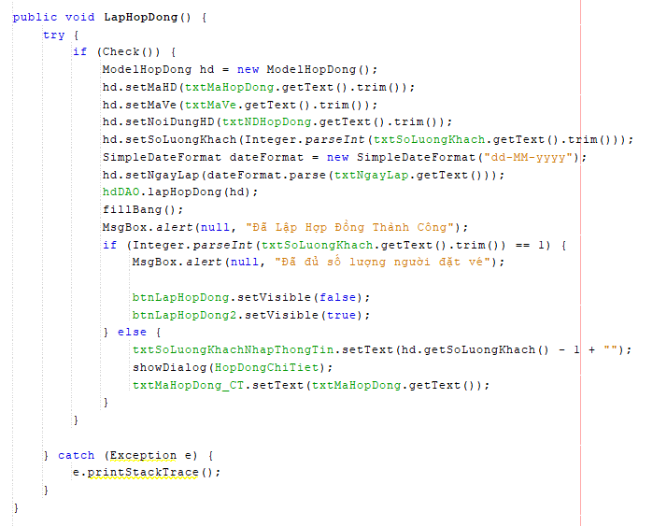

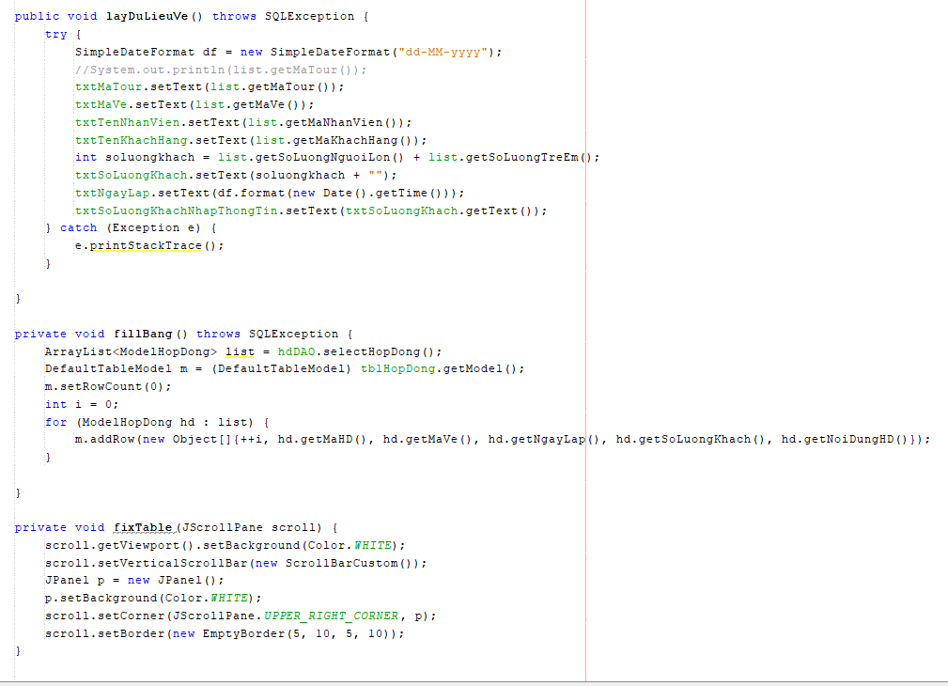

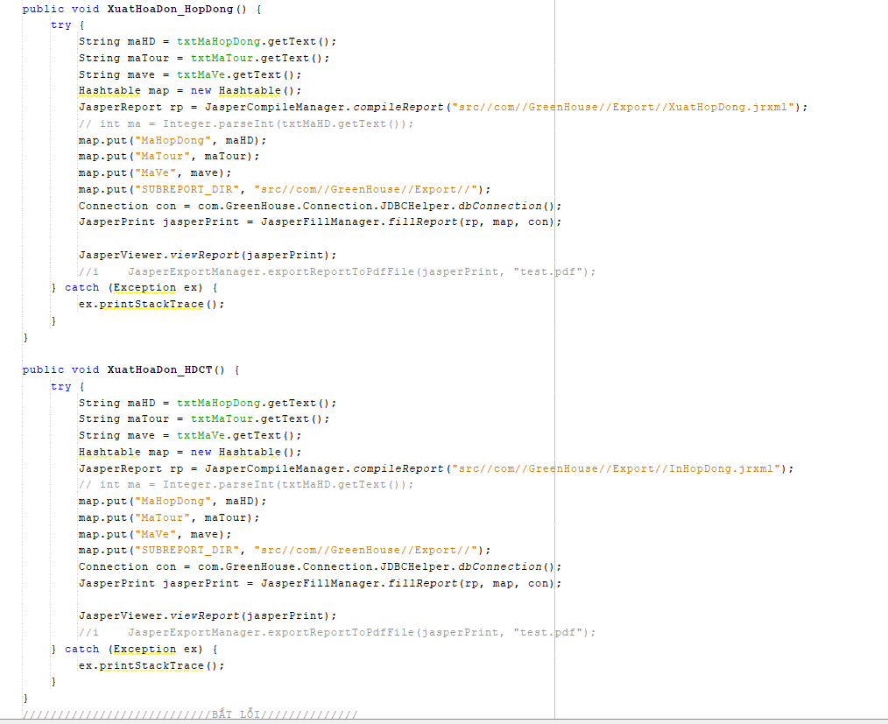

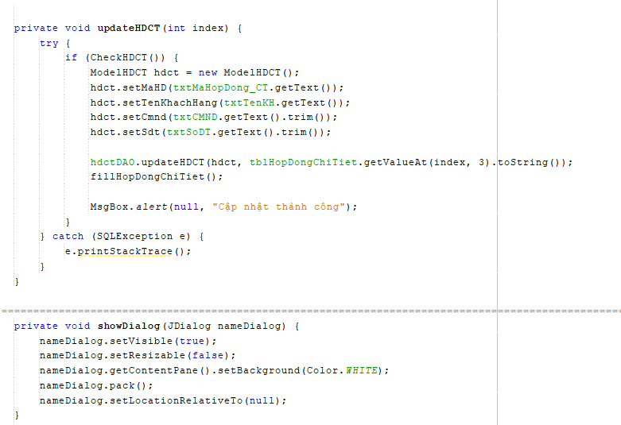

### Xử lý Form TaiKhoan

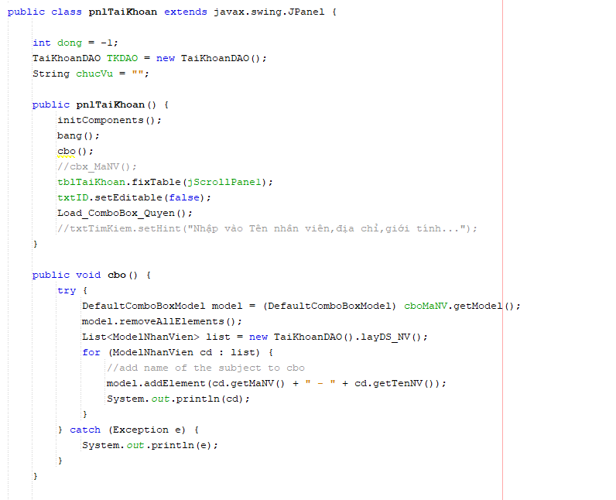

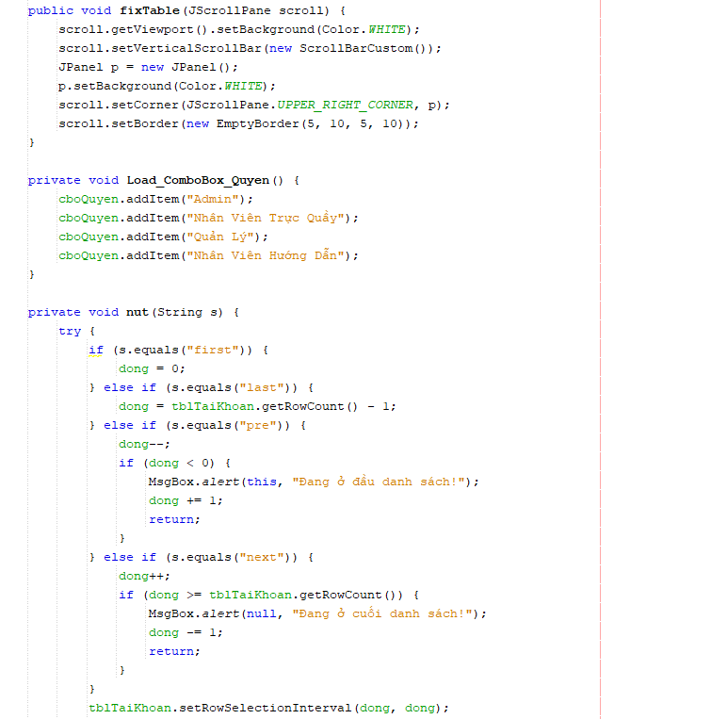

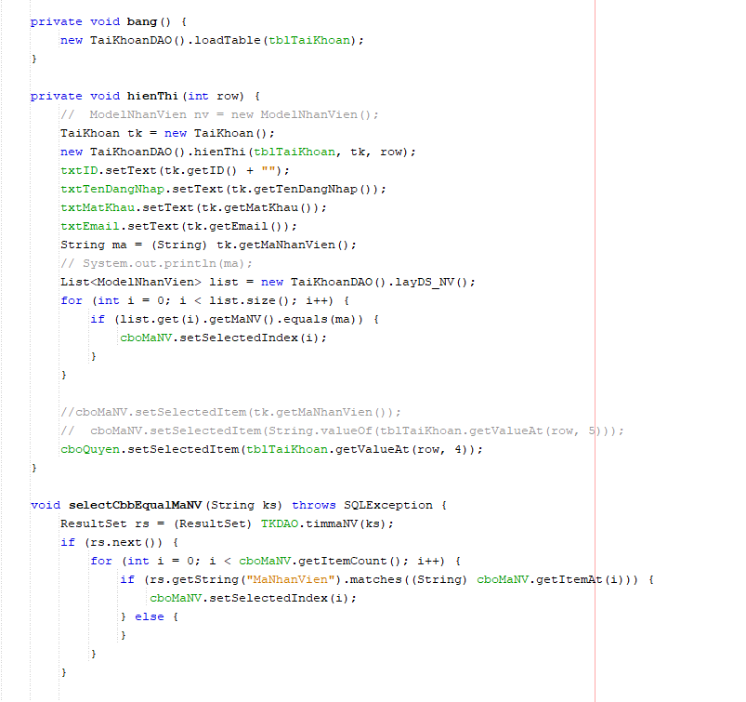

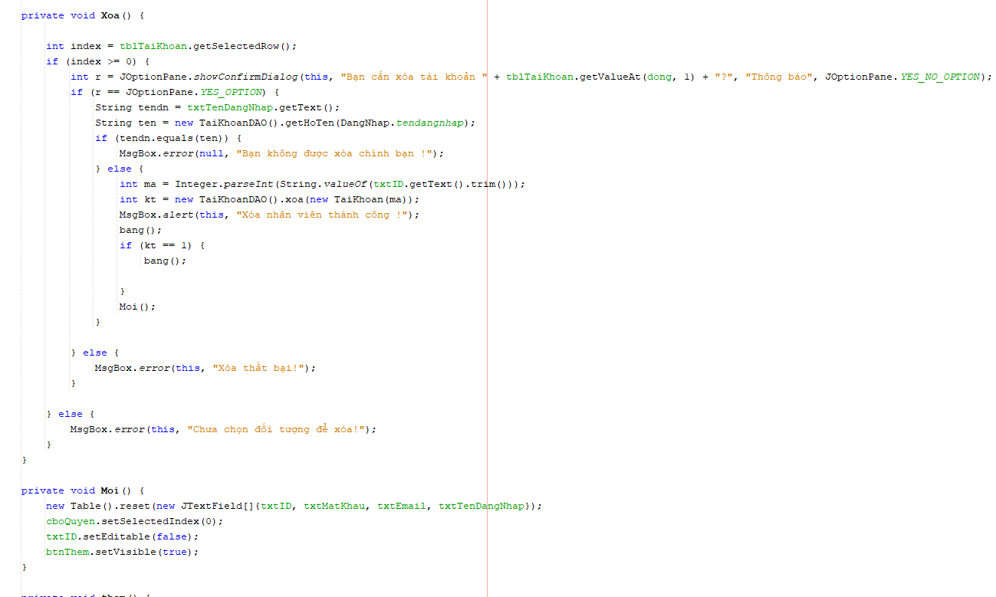

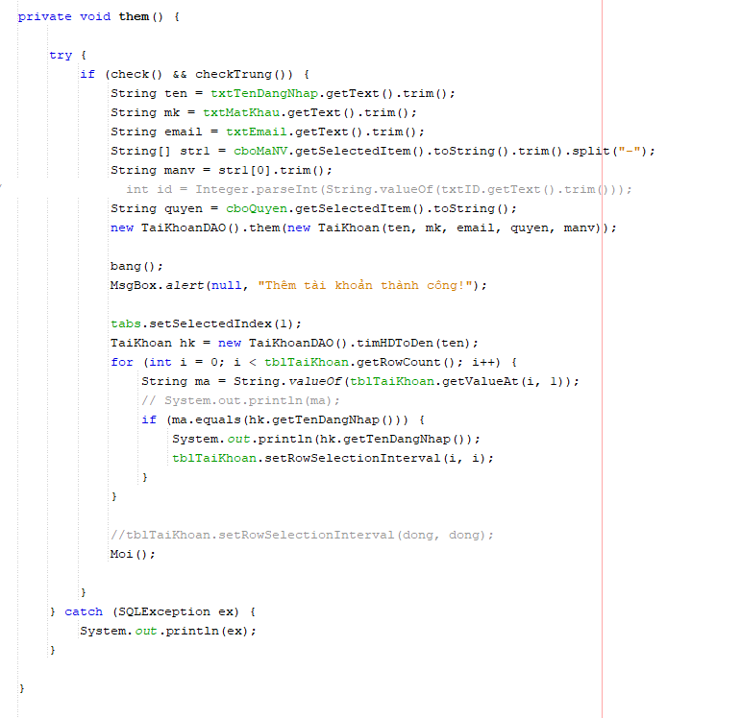

# Kiểm thử

## Kiểm thử form quản lí vé

|  |  |  |  |  |  |
| --- | --- | --- | --- | --- | --- |
| STT | Mô tả tình huống | Dữ liệu mẫu | Kết quả mong đợi | Kết quả | |
| Sửa lần 1 | Sửa lần 2 |
| 1 | Giao diện (bố cục thẩm mĩ ) |  | Phù hợp | 80% | 100%,OK |
| 2 | Để trống form |  | Yêu cầu nhập | 100% | 100%,OK |
| 2 | Kiểm tra nhâp trùng Mã Tour khi thêm | MT1210 | Thông báo lỗi mã tour này đã tồn tại | 50% | 100%,OK |
| 3 | Kiểm tra định dạng Tên Tour khi thêm | 123 | Thông báo lỗi tên tour không được nhập số | 60% | 100%,OK |
| 4 | Kiểm tra định dạng Tên Nhân Viên khi thêm | 32331 | Thông báo tên nhân viên không được nhập số | 50% | 100%,OK |
| 5 | Kiểm tra định dạng Tên Nhân Viên khi thêm | Trần $Long Toàn | Thông báo tên nhân viên không được có kí tự đặt biệt | 90% | 100%,OK |
| 6 | Kiểm tra định dạng Ngày Bán khi thêm | Thứ hai | Thông báo Ngày Bán không được nhập chữ | 70% | 100%,OK |
| 7 | Kiểm tra định dạng Ngày Bán khi thêm | 2022/2/2 | Thông báo định dạng Ngày Bán phải là DD/MM/YYYY | 90% | 100%,OK |
| 8 | Kiểm tra định dạng Mã Vé khi thêm | TT1111 | Thông báo Mã Vé không đúng định dạng | 60% | 100%,OK |
| 9 | Kiểm tra định dạng Mã Vé khi thêm | $MV1441 | Thông báo Mã Vé không được nhập kí tự đặt biệt | 90% | 100%,OK |
| 10 | Kiểm tra định dạng Mã Vé khi thêm | MV590 | Thống báo Mã vé không đúng định dạng | 90% | 100%,OK |
| 11 | Kiểm tra nhập trùng Mã Vé khi thêm | MV1101 | Thông báo Mã Vé này đã tồn tại | 90% | 100%,OK |
| 12 | Kiểm tra định dạng Số lượng người lớn khi thêm | 17.3 | Thông báo Số lượng người lớn phải là số nguyên | 90% | 100%,OK |
| 13 | Kiểm tra dữ liệu khi thêm Số lượng người lớn | -2 | Thông báo Số lượng người lớn không được nhỏ hơn 0 | 100% | 100%,OK |
| 14 | Kiểm tra định dạng Số lượng người lớn khi thêm | DA | Thông báo Số lượng người lớn phải là số | 90% | 100%,OK |
| 15 | Kiểm tra định dạng Số lượng người lớn khi thêm | ***1 | Thông báo Số lượng người lớn không được có kí tự đặc biệt | 80% | 100%,OK |
| 16 | Kiểm tra định dạng Số lượng trẻ em khi thêm | 3.3 | Thông báo Số lượng trẻ em phải là số nguyên | 90% | 100%,OK |
| 17 | Kiểm tra dữ liệu Số lượng trẻ em khi thêm | -33 | Thông báo Số lượng trẻ em không được nhỏ hơn 0 | 1005 | 100%,OK |
| 18 | Kiểm tra định dạng Số lượng trẻ em khi thêm | BB | Thông báo Số lượng trẻ em phải là số | 70% | 100%,OK |
| 19 | Kiểm tra định dạng Số lượng trẻ em khi thêm | 1_1 | Thông báo Số lượng trẻ em không được chứa kí tự đặt biệt | 90% | 100%,OK |
| 20 | Kiểm tra định dạng Gía vé khi thêm | Acb | Thông báo Giá vé phải là số | 90% | 100%,OK |
| 21 | Kiểm tra định dạng Gía vé khi thêm | ()10000 | Thông báo Gía vé không được chứa kí tự đặc biệt | 90% | 100%,OK |
| 22 | Kiểm tra định dạng Tổng tiền khi thêm | Zda | Thông báo Tổng tiền phải là số | 90% | 100%,OK |
| 23 | Kiểm tra định dạng Tổng tiền khi thêm | Annie | Thông báo Tổng tiền phải là số | 90% | 100%,OK |
| 24 | Kiểm tra định dạng của Tổng tiền khi thêm | ==150000 | Thông báo Tổng tiền không được chứa kí tự đặt biệt | 90% | 100%,OK |
| 25 | Evt.tblVMouseClicked |  | Hiển thị thông tin bảng lên các txt bên tab cập nhật | 90% | 100%,OK |
| 26 | Kiểm tra định dạng Mã tour khi cập nhật | VM1100 | Thông báo Sai định dạng Mã Tour | 90% | 100%,OK |
| 27 | Kiểm tra nhập trùng Mã tour khi cập nhật | MT1100 | Thông báo Mã tour đã tồn tại | 100% | 100%,OK |
| 28 | Kiểm tra định dạng của Mã tour khi cập nhật | MT201 | Thông báo sai định dạng Mã tour | 90% | 100%,OK |
| 29 | Kiểm tra định dạng của Mã tour khi cập nhật | MT_11 | Thông báo Mã Tour không được chứa kí tự đặc biệt | 90% | 100%,OK |
| 30 | Kiểm tra định dạng Tên tour khi cập nhật | 1234 | Thông báo Tên tour không được nhập số | 80% | 100%,OK |
| 31 | Kiểm tra định dạng Tên khách hàng khi cập nhật | 4535 | Thông báo Tên khách hàng không được nhập số | 90% | 100%,OK |
| 32 | Kiểm tra định dạng Tên khách hàng khi cập nhật | &&Trần Thị Tèo | Thông báo Tên khách hàng không được chứa các kí tự đặt biệt | 80% | 100%,OK |
| 33 | Kiểm tra Ngày Bán khi cập nhật | Thứ hai | Thông báo Ngày Bán không được nhập chữ | 90% | 100%,OK |
| 34 | Kiểm tra định dạng Ngày Bán khi cập nhật | 2022/1/1 | Thông báo định dạng Ngày Bán phải là DD/MM/YYYY | 50% | 100%,OK |
| 35 | Kiểm tra định dạng Mã Vé khi cập nhật | KS1123 | Thông báo sai định dạng Mã Vé | 80% | 100%,OK |
| 37 | Kiểm tra trùng Mã Vé | MV1000 | Thông báo Mã Vé này đã tồn tại | 100% | 100%,OK |
| 38 | Kiểm tra định dạng của Mã Vé | MV111 | Thông báo sai định dạng Mã Vé | 90% | 100%,OK |
| 39 | Kiểm tra dữ liệu Số lượng người lớn khi cập nhật | -2 | Thông báo Số lượng người lớn không được là số âm | 90% | 100%,OK |
| 40 | Kiểm tra định dạng Số lượng người lớn khi cập nhật | Hjk | Thông báo Số lượng người lớn phải là số | 80% | 100%,OK |
| 41 | Kiểm tra kí tự đặc biệt Số lượng người lớn khi cập nhật | _12 | Thông báo Số lượng người lớn không được chứ kí tự đặc biệt | 90% | 100%,OK |
| 42 | Kiểm tra định dạng Số lượng người lớn khi cập nhật | 123.4 | Thông báo Số lượng người lớn phải là số nguyên | 80% | 100%,OK |
| 43 | Kiểm tra dữ liệu Số lượng trẻ em khi cập nhật | -9 | Thông báo Số lượng trẻ em không được là số âm | 90% | 100%,OK |
| 44 | Kiểm tra định dạng Số lượng trẻ em khi cập nhật | chill | Thông báo Số lượng trẻ em phải là số | 80% | 100%,OK |
| 45 | Kiểm tra định dạng Số lượng trẻ em khi cập nhật | 125.4 | Thông báo Số lượng trẻ em phải là số nguyên | 80% | 100%,OK |
| 46 | Kiểm tra kí tự đặc biệt Số lượng trẻ em khi cập nhật | 123*4 | Thông báo số lượng trẻ em không được chứa kí tự đặc biệt | 90% | 100%,OK |
| 47 | Kiểm tra định dạng Gía Vé khi cập nhật | Hi | Thông báo Gía Vé phải là số | 90% | 100%,OK |
| 48 | Kiểm tra Gía Vé khi cập nhật | -12 | Thông báo Gía vé không được nhỏ hơn 0 | 100% | 100%,OK |
| 49 | Kiểm tra định dạng của Tổng tiền khi cập nhật | He | Thông báo Tổng tiền không được nhập chữ | 100% | 100%,OK |
| 50 | Kiểm tra Tổng tiền khi cập nhật | -2 | Thông báo Tổng tiền không được nhỏ hơn 0 | 90% | 100%,OK |
| 51 | Kiểm tra chức btnLammoi |  | Trả các txt về rỗng | 100% | 100%,OK |
| 52 | Kiểm tra chức năng btnXoa |  | Thông báo Bạn có chắc muốn xóa:  -Có: Thông báo thành công và xóa dữ liệu  -Không: trở về form lúc trước | 90% | 100%,OK |
| 53 | Kiểm tra chức năng btnFirst |  | Hiện dữ liệu của dòng đầu tiên của bảng lên các txt | 80% | 100%,OK |
| 54 | Kiểm tra chức năng btnPre |  | Hiện dữ liệu của dòng trước dòng hiện tại của bảng lên các txt | 80% | 100%,OK |
| 55 | Kiểm tra chức năng btnNext |  | Hiện dữ liệu của dòng trước dòng tiếp theo của bảng lên các txt | 80% | 100%,OK |
| 56 | Kiểm tra chức năng btnLast |  | Hiện dữ liệu của dòng trước dòng cuối cùng của bảng lên các txt | 80% | 100%,OK |
| 57 | Kiểm tra chức năng của lblDong |  | Hiện vị trí dòng hiện tại lên lblDong | 80% | 100%,OK |
| 58 | Kiểm tra chức năng của txtFind |  | Chỉ hiện các dữ liệu của các dòng liên quan lên bảng đến các từ khóa đã nhập trên txt | 70% | 100%,OK |

## Kiểm thử form tour (cập nhật, danh sách)

|  |  |  |  |  |  |
| --- | --- | --- | --- | --- | --- |
| STT | Mô tả tình huống | Dữ liệu mẫu | Kết quả mong đợi | Kết quả | |
| Sửa lần 1 | Sửa lần 2 |
| 1 | Giao diện (bố cục thẩm mĩ ) |  | Phù hợp | 80% | 100%,OK |
| 2 | Để trống form |  | Yêu cầu nhập | 100% | 100%,OK |
| 3 | Kiểm tra chức năng evt tblTourMouseClicked |  | Hiện dữ liệu lên các txt |  | 100%,OK |
| 4 | Kiểm tra chức năng btnLammoi |  | Trả các txt về rỗng |  | 100%,OK |
| 5 | Kiểm tra chức năng btnXoa |  | Thông báo Bạn có chắc muốn xóa:  -Có: Thông báo thành công và xóa dữ liệu  -Không: trở về form lúc trước | 90% | 100%,OK |
| 6 | Kiểm tra chức năng btnFirst |  | Hiện dữ liệu của dòng đầu tiên của bảng lên các txt | 80% | 100%,OK |
| 7 | Kiểm tra chức năng btnPre |  | Hiện dữ liệu của dòng trước dòng hiện tại của bảng lên các txt | 80% | 100%,OK |
| 8 | Kiểm tra chức năng btnNext |  | Hiện dữ liệu dòng tiếp theo của bảng lên các txt | 80% | 100%,OK |
| 9 | Kiểm tra chức năng btnLast |  | Hiện dữ liệu của dòng trước dòng cuối cùng của bảng lên các txt | 80% | 100%,OK |
| 10 | Kiểm tra chức năng của lblDong |  | Hiện vị trí dòng hiện tại lên lblDong | 80% | 100%,OK |
| 11 | Kiểm tra chức năng của txtFind |  | Chỉ hiện các dữ liệu của các dòng liên quan lên bảng đến các từ khóa đã nhập trên txt | 70% | 100%,OK |
| 12 | Kiểm tra định dạng Mã Tour khi thêm |  |  | 70% | 100%,OK |
| 13 | Kiểm tra trùng Mã Tour khi thêm | CT-CM-1714 | Thông báo Mã Tour nãy đã tồn tại | 80% | 100%,OK |
| 14 | Kiểm tra Số lượng khách khi thêm | Abc | Không cho nhập | 90% | 100%,OK |
| 15 | Kiểm tra Số lượng khách có thể âm không khi thêm | -278 | Không cho nhập | 90% | 100%,OK |
| 16 | Kiểm tra nhập chữ Số ngày khi thêm | Bca | Không cho nhập | 90% | 100%,OK |
| 17 | Kiểm tra nhập số âm Số ngày | -231 | Không cho nhập | 90% | 100%,OK |
| 18 | Kiểm tra có thể nhập chữ Số đêm | Fas | Không cho nhâp | 90% | 100%,OK |
| 19 | Kiểm tra nhập số âm khi nhập Số đêm | -144 | Không cho nhập | 90% | 100%,OK |
| 20 | Kiểm tra Số ngày và Số đêm khi nhập | Số ngày: 12  Số đêm: 14 | Thông báo Chênh lệch Số ngày và Số đêm không thể lớn hơn 1 | 80% | 100%,OK |
| 21 | Kiểm tra Gía tour khi nhập chữ | Abc | Không cho nhập | 90% | 100%,OK |
| 22 | Kiểm tra Gía tour khi nhập số âm | -2 | Không cho nhập | 90% | 100%,OK |

## Kiểm thử form tour (thêm điểm tham quan)

|  |  |  |  |  |  |
| --- | --- | --- | --- | --- | --- |
| STT | Mô tả tình huống | Dữ liệu mẫu | Kết quả mong đợi | Kết quả | |
| Sửa lần 1 | Sửa lần 2 |
| 1 | Giao diện (bố cục thẩm mĩ ) |  | Phù hợp | 80% | 100%,OK |
| 2 | Để trống form |  | Yêu cầu nhập | 100% | 100%,OK |
| 3 | Kiểm tra dữ liệu tblSetDiaDiem |  | Hiển thị thông tin dữ liệu lên bảng theo cboMatour | 90% | 100%,OK |
| 4 | Kiểm tra dữ liệu evt tblSetDiaDiem  MouseClicked |  | Hiên thị dữ liệu lên cboMaDiaDiem, txtTenDiemThamQuan,  txtDiaChi, txtMoTa | 70% | 100%,OK |
| 5 | Kiểm tra dữ liệu Mã tour |  | Hiển thị các mã tour lên cbo | 90% | 100%,OK |
| 6 | Kiểm tra Mã điểm tham quan |  | Hiển thị các mã điểm tham quan lên cbo | 90% | 100%,OK |
| 7 | Kiểm tra Tên điểm tham quan |  | Chỉ để hiển thị không thể chỉnh sửa | 90% | 100%,OK |
| 8 | Kiểm tra dữ liệu Mô tả khi thêm, cập nhật |  | Có thể bỏ trống | 100% | 100%,OK |
| 9 | Kiểm tra chức năng btnXoa |  | Thông báo Bạn có chắc muốn xóa:  -Có: Thông báo thành công và xóa dữ liệu  -Không: trở về form lúc trước | 90% | 100%,OK |

## Kiểm thử form tour(thêm phương tiện)

|  |  |  |  |  |  |
| --- | --- | --- | --- | --- | --- |
| STT | Mô tả tình huống | Dữ liệu mẫu | Kết quả mong đợi | Kết quả | |
| Sửa lần 1 | Sửa lần 2 |
| 1 | Giao diện (bố cục thẩm mĩ ) |  | Phù hợp | 80% | 100%,OK |
| 2 | Để trống form |  | Yêu cầu nhập | 100% | 100%,OK |
| 3 | Kiểm tra dữ liệu tblSetPhuongTien |  | Hiển thị thông tin dữ liệu lên bảng theo cboMatour | 90% | 100%,OK |
| 4 | Kiểm tra chức năng evttblPhuongTien  MouseClicked |  | Hiên thị dữ liệu lên cboMaPhuongTien, txtPhuogTien,txtSoHieu,  txtCuocPhi | 70% | 100%,OK |
| 5 | Kiểm tra dữ liệu Mã tour |  | Hiển thị các mã tour lên cboMaTour | 90% | 100%,OK |
| 6 | Kiểm tra dữ liệu Mã phương tiện |  | Hiển thị các mã phương tiện lên cboMaPhuongTien | 90% | 100%,OK |
| 7 | Kiểm tra định dạng Cước phi | Abc | Không cho nhập | 90% | 100%,OK |
| 8 | Kiểm tra định dạng Cước phi | -234 | Không cho nhập | 90% | 100%,OK |
| 9 | Kiểm tra chức năng btnXoa |  | Thông báo Bạn có chắc muốn xóa:  -Có: Thông báo thành công và xóa dữ liệu  -Không: trở về form lúc trước | 90% | 100%,OK |

## Kiểm thử form tour(thêm khách sạn)

|  |  |  |  |  |  |
| --- | --- | --- | --- | --- | --- |
| STT | Mô tả tình huống | Dữ liệu mẫu | Kết quả mong đợi | Kết quả | |
| Sửa lần 1 | Sửa lần 2 |
| 1 | Giao diện (bố cục thẩm mĩ ) |  | Phù hợp | 80% | 100%,OK |
| 2 | Để trống form |  | Yêu cầu nhập | 100% | 100%,OK |
| 3 | Kiểm tra dữ liệu tblSetKhachSan |  | Hiển thị thông tin dữ liệu lên bảng theo cboMatour | 90% | 100%,OK |
| 4 | Kiểm tra chức năng evttblPhuongTien  MouseClicked |  | Hiên thị dữ liệu lên cboMaKhachSan, txtTennKhachSan,  txtGia, txtDiaChi | 70% | 100%,OK |
| 5 | Kiểm tra dữ liệu Mã tour |  | Hiển thị các mã tour lên cboMaTour | 90% | 100%,OK |
| 6 | Kiểm tra dữ liệu Mã Khách Sạn |  | Hiển thị các mã phương tiện lên cboMaKhachSan | 90% | 100%,OK |
| 7 | Kiểm tra định dạng Gía | Abc | Không cho nhập | 90% | 100%,OK |
| 8 | Kiểm tra định dạng Gía | -234 | Không cho nhập | 90% | 100%,OK |
| 9 | Kiểm tra chức năng btnXoa |  | Thông báo Bạn có chắc muốn xóa:  -Có: Thông báo thành công và xóa dữ liệu  -Không: trở về form lúc trước | 90% | 100%,OK |

## Kiểm thử form quản lý điểm tham quan

|  |  |  |  |  |  |
| --- | --- | --- | --- | --- | --- |
| STT | Mô tả tình huống | Dữ liệu mẫu | Kết quả mong đợi | Kết quả | |
| Sửa lần 1 | Sửa lần 2 |
| 1 | Giao diện (bố cục thẩm mĩ ) |  | Phù hợp | 80% | 100%,OK |
| 2 | Để trống form |  | Yêu cầu nhập | 100% | 100%,OK |
| 3 | Kiểm tra chức năng evttblDiemThamQuan  MouseClicked |  | Hiển thị dữ liệu lên các txt | 80% | 100%,OK |
| 4 | Kiểm tra chức năng btnLammoi |  | Trả các txt về rỗng | 80% | 100%,OK |
| 5 | Kiểm tra chức năng btnXoa |  | Thông báo Bạn có chắc muốn xóa:  -Có: Thông báo thành công và xóa dữ liệu  -Không: trở về form lúc trước | 80% | 100%,OK |
| 6 | Kiểm tra chức năng btnFirst |  | Hiện dữ liệu của dòng đầu tiên của bảng lên các txt | 80% | 100%,OK |
| 7 | Kiểm tra chức năng btnPre |  | Hiện dữ liệu của dòng trước dòng hiện tại của bảng lên các txt | 80% | 100%,OK |
| 8 | Kiểm tra chức năng btnNext |  | Hiện dữ liệu dòng tiếp theo của bảng lên các txt | 80% | 100%,OK |
| 9 | Kiểm tra chức năng btnLast |  | Hiện dữ liệu của dòng trước dòng cuối cùng của bảng lên các txt | 80% | 100%,OK |
| 10 | Kiểm tra chức năng của lblDong |  | Hiện vị trí dòng hiện tại lên lblDong | 80% | 100%,OK |
| 11 | Kiểm tra chức năng của txtFind |  | Chỉ hiện các dữ liệu của các dòng liên quan lên bảng đến các từ khóa đã nhập trên txt | 80% | 100%,OK |
| 12 | Kiểm tra định dạng Mã điểm tham quan khi thêm, cập nhật | *&*DD | Thông báo Mã điểm tham quan không được chức kí tự đặc biệt | 80% | 100%,OK |
| 13 | Kiểm tra định dạng Mã điểm tham quan khi thêm, cập nhật | VB1001 | Thông báo sai định dạng Mã điểm tham quan | 80% | 100%,OK |
| 14 | Kiểm tra trùng Mã điểm tham quan khi thêm, cập nhật | DD1001 | Thông báo mã địa điểm này đã tồn tại | 70% | 100%,OK |
| 15 | Kiểm tra mô tả |  | Có thể bỏ trống | 100% | 100%,OK |

## Kiểm thử form quản lý khách sạn

|  |  |  |  |  |  |
| --- | --- | --- | --- | --- | --- |
| STT | Mô tả tình huống | Dữ liệu mẫu | Kết quả mong đợi | Kết quả | |
| Sửa lần 1 | Sửa lần 2 |
| 1 | Giao diện (bố cục thẩm mĩ ) |  | Phù hợp | 80% | 100%,OK |
| 2 | Để trống form |  | Yêu cầu nhập | 100% | 100%,OK |
| 4 | Kiểm tra chức năng evttblDiemThamQuan  MouseClicked |  | Hiển thị dữ liệu lên các txt | 80% | 100%,OK |
| 5 | Kiểm tra chức năng btnLammoi |  | Trả các txt về rỗng | 80% | 100%,OK |
| 6 | Kiểm tra chức năng btnXoa |  | Thông báo Bạn có chắc muốn xóa:  -Có: Thông báo thành công và xóa dữ liệu  -Không: trở về form lúc trước | 80% | 100%,OK |
| 7 | Kiểm tra chức năng btnFirst |  | Hiện dữ liệu của dòng đầu tiên của bảng lên các txt | 80% | 100%,OK |
| 8 | Kiểm tra chức năng btnPre |  | Hiện dữ liệu của dòng trước dòng hiện tại của bảng lên các txt | 80% | 100%,OK |
| 9 | Kiểm tra chức năng btnNext |  | Hiện dữ liệu dòng tiếp theo của bảng lên các txt | 80% | 100%,OK |
| 10 | Kiểm tra chức năng btnLast |  | Hiện dữ liệu của dòng trước dòng cuối cùng của bảng lên các txt | 80% | 100%,OK |
| 11 | Kiểm tra chức năng của lblDong |  | Hiện vị trí dòng hiện tại lên lblDong | 80% | 100%,OK |
| 12 | Kiểm tra chức năng của txtFind |  | Chỉ hiện các dữ liệu của các dòng liên quan lên bảng đến các từ khóa đã nhập trên txt | 80% | 100%,OK |
| 13 | Kiểm tra có kí tự Mã khách sạn khi thêm, cập nhập | KS*1 | Thông báo Mã khách sạn không được chứa kí tự đặt biệt | 80% | 100%,OK |
| 14 | Kiểm tra định dạng Mã khách sạn khi thêm, cập nhập | Da11 | Thông báo Má khách sạn không đúng định dạng ‘KS…’ | 80% | 100%,OK |
| 15 | Kiểm tra kí tự dặc biệt Tên khách sạn khi thêm, cập nhật | Khách sạn* | Thông báo tên khách sạn không được chứa kí đặc biệt | 80% | 100%,OK |
| 16 | Kiểm tra định dạng Số điện thoại khi thêm, cập nhật | 01256124832 | Thông báo sai định dạng đầu số Việt Nam | 80% | 100%,OK |
| 17 | Kiểm tra kí tự chữ trong Số điện thoại khi thêm, cập nhật | A0856124732 | Thông báo Số điện không đúng định dạng 10 số hoặc chứa kí tự chữ | 90% | 100%,OK |
| 18 | Kiểm tra kí tự đặc biệt Gía khách sạn khi thêm, cập nhật | *1000 | Không cho nhập | 100% | 100%,OK |
| 19 | Kiểm tra kí tự chữ trong Gía khách sạn khi thêm, cập nhật | A1100 | Không cho nhập | 100% | 100%,OK |
| 20 | Kiểm tra số âm Gía khách sạn khi thêm, cập nhật | -11 | Không cho nhập | 100% | 100%,OK |
| 21 | Kiểm tra kí tự đặc biệt Tỉnh khi thêm cập nhật | Cần_Thơ | Thông báo Tỉnh không được chứa kí tự đặc biệt | 100$ | 100%,OK |

## Kiểm thử form quản lý lịch trình

|  |  |  |  |  |  |
| --- | --- | --- | --- | --- | --- |
| STT | Mô tả tình huống | Dữ liệu mẫu | Kết quả mong đợi | Kết quả | |
| Sửa lần 1 | Sửa lần 2 |
| 1 | Giao diện (bố cục thẩm mĩ ) |  | Phù hợp | 80% | 100%,OK |
| 2 | Để trống form |  | Yêu cầu nhập | 100% | 100%,OK |
| 3 | Kiểm tra dữ liệu Tên tour |  | Hiển thị Tên tour lên cboTenTour | 90% | 100%,OK |
| 4 | Kiểm tra dữ liệu Ngày khởi hành |  | Hiển thị Ngày khởi hành lên cboNgayKhoiHanh | 90% | 100%,OK |
| 5 | Kiểm tra dữ liệu tblLichTrinh |  | Hiển thị dữ liệu của bảng theo Tên tour và Ngày khởi hành | 90% | 100%,OK |
| 6 | Kiểm tra chức năng btnDatVe |  | Thông báo:  -Nếu chưa chọn tour trong bảng: thông bao chưa chọn tour  -Nếu chọn tour: thông báo đặt vé thành công | 70% | 100%,OK |
| 7 | Kiểm tra chức năng btnCapNhatLichTrinh |  | Chuyển sang form lịch trình | 90% | 100%,OK |
| 8 | Kiểm tra chức năng btnCapNhatLichTrinhChiTiet |  | Chuyển sang form lịch trình chi tiết | 90% | 100%,OK |
| 9 | Kiểm tra chức năng btnLammoi |  | Trả các txt về rỗng | 80% | 100%,OK |
| 10 | Kiểm tra chức năng btnXoa |  | Thông báo Bạn có chắc muốn xóa:  -Có: Thông báo thành công và xóa dữ liệu  -Không: trở về form lúc trước | 80% | 100%,OK |
| 11 | Kiểm tra chức năng btnFirst |  | Hiện dữ liệu của dòng đầu tiên của bảng lên các txt | 80% | 100%,OK |
| 12 | Kiểm tra chức năng btnPre |  | Hiện dữ liệu của dòng trước dòng hiện tại của bảng lên các txt | 80% | 100%,OK |
| 13 | Kiểm tra chức năng btnNext |  | Hiện dữ liệu dòng tiếp theo của bảng lên các txt | 80% | 100%,OK |
| 14 | Kiểm tra chức năng btnLast |  | Hiện dữ liệu của dòng trước dòng cuối cùng của bảng lên các txt | 80% | 100%,OK |
| 15 | Kiểm tra chức năng của lblDong |  | Hiện vị trí dòng hiện tại lên lblDong | 80% | 100%,OK |

## Kiểm thử form quản lý lịch trình (trong lịch trình)

|  |  |  |  |  |  |
| --- | --- | --- | --- | --- | --- |
| STT | Mô tả tình huống | Dữ liệu mẫu | Kết quả mong đợi | Kết quả | |
| Sửa lần 1 | Sửa lần 2 |
| 1 | Giao diện (bố cục thẩm mĩ ) |  | Phù hợp | 80% | 100%,OK |
| 2 | Để trống form |  | Yêu cầu nhập | 100% | 100%,OK |
| 3 | Kiểm tra dữ liệu tên tour khi thêm, cập nhật |  | Hiển thị tên tour lên cboTenTour | 100% | 100%,OK |
| 4 | Kiểm tra định dạng Lịch trình khi thêm, cập nhật | DS111 | Thông báo Sai mã định dạng mã lịch trình phải là ‘LT…’ | 70% | 100%,OK |
| 5 | Kiểm tra dữ liệu Ngày khởi hành khi thêm, cập nhật |  | Khi chọn tên tour sẽ hiển thị ngày khởi hành | 70% | 100%,OK |
| 6 | Kiểm tra dữ liệu Ngày kết thúc khi thêm, cập nhật |  | Khi chọn tên tour thì và có sẵn ngày bắt đầu thì sẽ tự tính ra ngày kết thúc | 70% | 100%,OK |
| 7 | Kiểm tra ngày khời hành và ngày kết thúc |  | Ngày bắt đầu phải nhỏ hơn ngày kết thúc | 80% | 100%,OK |
| 8 | Kiểm tra dữ liệu tblLichTrinh |  | Hiển thị dữ liệu lên bảng | 100% | 100%,OK |
| 9 | Kiểm tra evt tblLichTrinh  MouseClicked |  | Khi chọn dòng trong bảng đặt dữ liệu lên mã lịch trình, ngày khởi hành , ngày kết thúc, nơi khởi hành, nơi đến, trạng thái | 80% | 100%,OK |
| 10 | Kiểm tra chức năng btnLammoi |  | Trả các txt về rỗng | 80% | 100%,OK |
| 11 | Kiểm tra chức năng btnXoa |  | Thông báo Bạn có chắc muốn xóa:  -Có: Thông báo thành công và xóa dữ liệu  -Không: trở về form lúc trước | 80% | 100%,OK |
| 12 | Kiểm tra chức năng btnFirst |  | Hiện dữ liệu của dòng đầu tiên của bảng lên các txt | 80% | 100%,OK |
| 13 | Kiểm tra chức năng btnPre |  | Hiện dữ liệu của dòng trước dòng hiện tại của bảng lên các txt | 80% | 100%,OK |
| 14 | Kiểm tra chức năng btnNext |  | Hiện dữ liệu dòng tiếp theo của bảng lên các txt | 80% | 100%,OK |
| 15 | Kiểm tra chức năng btnLast |  | Hiện dữ liệu của dòng trước dòng cuối cùng của bảng lên các txt | 80% | 100%,OK |
| 16 | Kiểm tra chức năng của lblDong |  | Hiện vị trí dòng hiện tại lên lblDong | 80% | 100%,OK |

## Kiểm thử form quản lý lịch trình chi tiết (trong lịch trình)

|  |  |  |  |  |  |
| --- | --- | --- | --- | --- | --- |
| STT | Mô tả tình huống | Dữ liệu mẫu | Kết quả mong đợi | Kết quả | |
| Sửa lần 1 | Sửa lần 2 |
| 1 | Giao diện (bố cục thẩm mĩ ) |  | Phù hợp | 80% | 100%,OK |
| 2 | Để trống form |  | Yêu cầu nhập | 100% | 100%,OK |
| 3 | Kiểm tra chức năng btnLammoi |  | Trả các txt về rỗng | 80% | 100%,OK |
| 4 | Kiểm tra chức năng btnFirst |  | Hiện dữ liệu của dòng đầu tiên của bảng lên các txt | 80% | 100%,OK |
| 5 | Kiểm tra chức năng btnPre |  | Hiện dữ liệu của dòng trước dòng hiện tại của bảng lên các txt | 80% | 100%,OK |
| 6 | Kiểm tra chức năng btnNext |  | Hiện dữ liệu dòng tiếp theo của bảng lên các txt | 80% | 100%,OK |
| 7 | Kiểm tra chức năng btnLast |  | Hiện dữ liệu của dòng trước dòng cuối cùng của bảng lên các txt | 80% | 100%,OK |
| 8 | Kiểm tra chức năng của lblDong |  | Hiện vị trí dòng hiện tại lên lblDong | 80% | 100%,OK |
| 9 | Kiểm tra định dạng Mã tour | DS111 | Thông báo sai định dạng Mã Tour phải là ‘MT..’ | 80% | 100%,OK |
| 10 | Kiểm tra định dạng Mã tour khi cập nhật | MT*11 | Thông báo Mã tour không được chứa kí tự đặc biệt | 90% | 100%,OK |
| 11 | Kiểm tra trùng Mã tour | MT110 | Thông báo mã tour này đã tồn tại | 60% | 100%,OK |
| 12 | Kiểm tra định dạng Mã lịch trình | DS111 | Thông báo sai định dạng Mã lịch trình phải là ‘LT..’ | 80% | 100%,OK |
| 13 | Kiểm tra định dạng Mã lịch trình khi cập nhật | LT*11 | Thông báo Mã lịch trình không được chứa kí tự đặc biệt | 90% | 100%,OK |
| 14 | Kiểm tra trùng Mã lịch trình | LT110 | Thông báo Mã lịch trình này đã tồn tại | 60% | 100%,OK |
| 15 | Kiểm tra định dạng mốc thời gian | 2022-3-3 12:3:1 | Thông báo sai định dạng ‘dd/mm/yyyy hh:mm:ss’ | 80% | 100%,OK |
| 16 | Kiểm tra nhập chữ mốc thời gian | Hii | Không cho nhập | 80% | 100%,OK |
| 17 | Kiển tra txtGhiChu |  | Có thể bỏ trống | 100% | 100%,OK |
| 18 | Kiểm tra dữ liệu tblLichTrinhChiTiet |  | Hiển thị dữ liệu lên bảng | 100% | 100%,OK |
| 19 | Kiểm tra chức năng evt tblLichTrinhChiTiet MouseClicked |  | Khi chọn dòng trong bảng đặt dữ liệu lên mã tour, mã lịch trình, mốc thời gian di chuyển, nơi tham quan, ghi chú | 100 | 100%,OK |

## Kiểm thử form quản lý nhân viên

|  |  |  |  |  |  |
| --- | --- | --- | --- | --- | --- |
| STT | Mô tả tình huống | Dữ liệu mẫu | Kết quả mong đợi | Kết quả | |
| Sửa lần 1 | Sửa lần 2 |
| 1 | Giao diện (bố cục thẩm mĩ ) |  | Phù hợp | 80% | 100%,OK |
| 2 | Để trống form |  | Yêu cầu nhập | 100% | 100%,OK |
| 3 | Kiểm tra chức năng btnLammoi |  | Trả các txt về rỗng | 80% | 100%,OK |
| 4 | Kiểm tra chức năng btnXoa |  | Thông báo Bạn có chắc muốn xóa:  -Có: Thông báo thành công và xóa dữ liệu  -Không: trở về form lúc trước | 80% | 100%,OK |
| 5 | Kiểm tra chức năng btnFirst |  | Hiện dữ liệu của dòng đầu tiên của bảng lên các txt | 80% | 100%,OK |
| 6 | Kiểm tra chức năng btnPre |  | Hiện dữ liệu của dòng trước dòng hiện tại của bảng lên các txt | 80% | 100%,OK |
| 7 | Kiểm tra chức năng btnNext |  | Hiện dữ liệu dòng tiếp theo của bảng lên các txt | 80% | 100%,OK |
| 8 | Kiểm tra chức năng btnLast |  | Hiện dữ liệu của dòng trước dòng cuối cùng của bảng lên các txt | 80% | 100%,OK |
| 9 | Kiểm tra chức năng của lblDong |  | Hiện vị trí dòng hiện tại lên lblDong | 80% | 100%,OK |
| 10 | Kiểm tra định dạng Mã nhân viên khi thêm, cập nhật | NV!111 | Thông báo mã nhân viên không được chứa kí tự đặc biệt | 70% | 100%,OK |
| 11 | Kiểm tra trùng mã nhân viên khi thêm, cập nhật | NV1100 | Thông báo mã nhân viên này đã tồn tại | 80% | 100%,OK |
| 12 | Kiểm tra định dạng mã nhân viên khi thêm, cập nhật | TH100 | Thông báo sai định dạng mã nhân viên phải ‘NV…’ | 60% | 100%,OK |
| 13 | Kiểm tra định dạng tên nhân viên khi thêm, cập nhật | Hà_Thị Lý | Thông báo tên nhân viên khoogn được chứa kí tự đặc biệt | 70% | 100%,OK |
| 14 | Kiểm tra định dạng Email khi thêm, cập nhật | Zon.gmail.com | Thông báo sai định dạng gmail | 80% | 100%,OK |
| 15 | Kiểm tra định dạng Số điện thoại khi thêm, cập nhật | 01256124832 | Thông báo sai định dạng đầu số Việt Nam | 60% | 100%,OK |
| 16 | Kiểm tra kí tự chữ trong Số điện thoại khi thêm, cập nhật | A0856124732 | Thông báo Số điện không đúng định dạng 10 số hoặc chứa kí tự chữ | 70% | 100%,OK |
| 17 | Kiểm tra cboChucVu |  | Hiển thị chức vụ nhân viên | 80% | 100%,OK |
| 18 | Kiểm tra chức năng của txtFind |  | Chỉ hiện các dữ liệu của các dòng liên quan lên bảng đến các từ khóa đã nhập trên txt | 80% | 100%,OK |
| 19 | Kiểm tra dữ liệu bảng tblNhanVien |  | Hiển thị thông tin nhân viên lên bảng | 80% | 100%,OK |
| 20 | Kiểm tra chức năng evt tblNhanVien MouseClicked |  | Đăt thông tin lên tab cập nhật | 80% | 100%,OK |
| 21 | Kiểm tra chức năng btnChon khi thêm, cập nhật |  | Chọn hình trong thư mục để hiện lên lblHinh | 90% | 100%,OK |
| 22 | Kiểm tra định dạng CMND/CCCD khi thêm, cập nhật | 4378194 | Sai định dạng CMND/CCCD | 70% | 100%,OK |
| 23 | Kiểm tra định dạng số âm CMND/CCCD khi thêm, cập nhật | -3859016611 | Không cho nhập | 70% | 100%,OK |
| 24 | Kiểm tra chữ CMND/CCCD khi thêm, cập nhật | ABC | Không cho nhập | 70% | 100%,OK |

## Kiểm thử form quản lý khách hàng

|  |  |  |  |  |  |
| --- | --- | --- | --- | --- | --- |
| STT | Mô tả tình huống | Dữ liệu mẫu | Kết quả mong đợi | Kết quả | |
| Sửa lần 1 | Sửa lần 2 |
| 1 | Giao diện (bố cục thẩm mĩ ) |  | Phù hợp | 80% | 100%,OK |
| 2 | Để trống form |  | Yêu cầu nhập | 100% | 100%,OK |
| 3 | Kiểm tra chức năng btnLammoi |  | Trả các txt về rỗng | 80% | 100%,OK |
| 4 | Kiểm tra chức năng btnXoa |  | Thông báo Bạn có chắc muốn xóa:  -Có: Thông báo thành công và xóa dữ liệu  -Không: trở về form lúc trước | 80% | 100%,OK |
| 5 | Kiểm tra chức năng btnFirst |  | Hiện dữ liệu của dòng đầu tiên của bảng lên các txt | 80% | 100%,OK |
| 6 | Kiểm tra chức năng btnPre |  | Hiện dữ liệu của dòng trước dòng hiện tại của bảng lên các txt | 80% | 100%,OK |
| 7 | Kiểm tra chức năng btnNext |  | Hiện dữ liệu dòng tiếp theo của bảng lên các txt | 80% | 100%,OK |
| 8 | Kiểm tra chức năng btnLast |  | Hiện dữ liệu của dòng trước dòng cuối cùng của bảng lên các txt | 80% | 100%,OK |
| 9 | Kiểm tra chức năng của lblDong |  | Hiện vị trí dòng hiện tại lên lblDong | 80% | 100%,OK |
| 10 | Kiểm tra chức năng của txtFind |  | Chỉ hiện các dữ liệu của các dòng liên quan lên bảng đến các từ khóa đã nhập trên txt | 80% | 100%,OK |
| 11 | Kiểm tra định dạng Mã khách hàng khi thêm, cập nhật | KH-111 | Thông báo mã khách hàng không được chứa kí tự đặc biệt | 70% | 100%,OK |
| 12 | Kiểm tra trùng mã khách hàng khi thêm, cập nhật | KH1100 | Thông báo mã khách hàng này đã tồn tại | 80% | 100%,OK |
| 13 | Kiểm tra định dạng khách hàng khi thêm, cập nhật | TH100 | Thông báo sai định dạng mã khách hàng phải ‘KH…’ | 60% | 100%,OK |
| 14 | Kiểm tra định dạng khách hàng khi thêm, cập nhật | Hà_Thị Lý | Thông báo tên nhân viên khoogn được chứa kí tự đặc biệt | 70% | 100%,OK |
| 15 | Kiểm tra định dạng Email khi thêm, cập nhật | Zon.gmail.com | Thông báo sai định dạng gmail | 80% | 100%,OK |
| 16 | Kiểm tra định dạng Số điện thoại khi thêm, cập nhật | 01256124832 | Thông báo sai định dạng đầu số Việt Nam | 60% | 100%,OK |
| 17 | Kiểm tra kí tự chữ trong Số điện thoại khi thêm, cập nhật | A0856124732 | Thông báo Số điện không đúng định dạng 10 số hoặc chứa kí tự chữ | 70% | 100%,OK |
| 18 | Kiểm tra định dạng CMND/CCCD khi thêm, cập nhật | 4378194 | Sai định dạng CMND/CCCD | 70% | 100%,OK |
| 19 | Kiểm tra định dạng số âm CMND/CCCD khi thêm, cập nhật | -3859016611 | Không cho nhập | 70% | 100%,OK |
| 20 | Kiểm tra chữ CMND/CCCD khi thêm, cập nhật | ABC | Không cho nhập | 70% | 100%,OK |
| 21 | Kiểm tra dữ liệu tblKhachHang |  | Hiển thị dữ liệu lên tblKhachHang | 90% | 100%,OK |
| 22 | Kiểm tra evt tblKhachHangMouseClicked |  | Hiện thông tin lên tab cập nhật | 90% | 100%,OK |

## Kiểm thử form quản lý tài khoản

|  |  |  |  |  |  |
| --- | --- | --- | --- | --- | --- |
| STT | Mô tả tình huống | Dữ liệu mẫu | Kết quả mong đợi | Kết quả | |
| Sửa lần 1 | Sửa lần 2 |
| 1 | Giao diện (bố cục thẩm mĩ ) |  | Phù hợp | 80% | 100%,OK |
| 2 | Để trống form |  | Yêu cầu nhập | 100% | 100%,OK |
| 3 | Kiểm tra chức năng btnLammoi |  | Trả các txt về rỗng | 80% | 100%,OK |
| 4 | Kiểm tra chức năng btnXoa |  | Thông báo Bạn có chắc muốn xóa:  -Có: Thông báo thành công và xóa dữ liệu  -Không: trở về form lúc trước | 80% | 100%,OK |
| 5 | Kiểm tra chức năng btnFirst |  | Hiện dữ liệu của dòng đầu tiên của bảng lên các txt | 80% | 100%,OK |
| 6 | Kiểm tra chức năng btnPre |  | Hiện dữ liệu của dòng trước dòng hiện tại của bảng lên các txt | 80% | 100%,OK |
| 7 | Kiểm tra chức năng btnNext |  | Hiện dữ liệu dòng tiếp theo của bảng lên các txt | 80% | 100%,OK |
| 8 | Kiểm tra chức năng btnLast |  | Hiện dữ liệu của dòng trước dòng cuối cùng của bảng lên các txt | 80% | 100%,OK |
| 9 | Kiểm tra chức năng của lblDong |  | Hiện vị trí dòng hiện tại lên lblDong | 80% | 100%,OK |
| 10 | Kiểm tra chức năng của txtFind |  | Chỉ hiện các dữ liệu của các dòng liên quan lên bảng đến các từ khóa đã nhập trên txt | 80% | 100%,OK |
| 11 | Kiểm tra trùng mã ID khi thêm , cập nhật | 1 | Thông báo mã ID đã tồn tại | 90% | 100%,OK |
| 12 | Kiểm tra mã ID có kí tự đặc biệt khi thêm , cập nhật | *1 | Thông báo mã ID không được có kí tự đặc biệt | 80% | 100%,OK |
| 13 | Kiểm tra trùng tên đăng nhập | Addsss | Thông báo tên đăng nhập đã tồn tại | 90% | 100%,OK |
| 14 | Kiểm tra định dạng username | Ad | Thông báo Username phải từ 6 đến 50 kí tự! | 90% | 100%,OK |
| 15 | Kiểm tra định dạng username | *addsss | Thông báo username không được chứa kí tự đặc biệt | 90% | 100%,OK |
| 16 | Kiểm tra định dạng password | ad2131 | Thông báo Password phải bao gồm chữ IN HOA ,chữ thường và số! | 100% | 100%,OK |
| 17 | Kiểm tra định dạng email | Zon.gmail.com | Thông báo Email không đúng định dạng, không ngắn hơn 6 kí tự, dài quá 50 kí tự | 100% | 100%,OK |
| 18 | Kiểm tra dữ liệu cboVaiTro |  | Hiển thị dữ liệu lên cboVaiTro | 90% | 100%,OK |
| 19 | Kiểm tra dữ liệu mã nhân viên |  | Hiển thị dữ liệu lên cboMaNhanVien | 90% | 100%,OK |

## Kiểm thử form quản lý Hợp đồng và hợp đồng chi tiết

|  |  |  |  |  |  |
| --- | --- | --- | --- | --- | --- |
| STT | Mô tả tình huống | Dữ liệu mẫu | Kết quả mong đợi | Kết quả | |
| Sửa lần 1 | Sửa lần 2 |
| 1 | Giao diện (bố cục thẩm mĩ ) |  | Phù hợp | 80% | 100%,OK |
| 2 | Để trống form |  | Yêu cầu nhập | 100% | 100%,OK |
| 3 | Kiểm tra định dạng Mã Hợp Đồng khi thêm | HD00001 | Phù hợp | 80% | 100%,OK |
| 4 | Kiểm tra định dạng Mã hợp đồng | DD00001 | Thông báo mã hợp đồng không đúng định dạng HDxxxx | 80% | 100%,OK |
| 5 | Kiểm tra trùng Mã Hợp Đồng khi thêm | HD00001 | Thông báo Mã Hợp Đồng nãy đã tồn tại | 80% | 100%,OK |
| 6 | Kiểm tra trống mã Hợp Đồng khi thêm |  | Thông báo Mã hợp đồng không được để trống | 80% | 100%,OK |
| 7 | Kiểm tra trống Tên Khách Hàng khi thêm |  | Thông báo tên khách hàng không được để trống | 80% | 100%,OK |
| 8 | Kiểm tra kí tự Tên Khách Hàng khi thêm | Trần Văn A$ | Thông báo tên khách hàng không được nhập kí tự đặc biệt | 80% | 100%,OK |
| 9 | Kiểm tra Số lượng khách khi thêm | Abc | Không cho nhập | 90% | 100%,OK |
| 10 | Kiểm tra Số lượng khách có thể âm không khi thêm | -278 | Không cho nhập | 90% | 100%,OK |
| 11 | Kiểm tra định dạng CMND/CCCD khi thêm, cập nhật | 4378194 | Sai định dạng CMND/CCCD | 70% | 100%,OK |
| 12 | Kiểm tra định dạng số âm CMND/CCCD khi thêm, cập nhật | -3859016611 | Không cho nhập | 70% | 100%,OK |
| 13 | Kiểm tra chữ CMND/CCCD khi thêm, cập nhật | ABC | Không cho nhập | 70% | 100%,OK |
| 14 | Kiểm tra trống CMND/CCCD khi thêm, cập nhật |  | Thống báo CMND/CCCD không được để trống |  |  |
| 15 | Kiểm tra định dạng Số điện thoại khi thêm, cập nhật | 01256124832 | Thông báo sai định dạng đầu số Việt Nam | 60% | 100%,OK |
| 16 | Kiểm tra kí tự chữ trong Số điện thoại khi thêm, cập nhật | A0856124732 | Thông báo Số điện không đúng định dạng 10 số hoặc chứa kí tự chữ | 70% | 100%,OK |
| 17 | Kiểm tra số điện thoại khi thêm và cập nhật | 033504758333 | Thông báo số điện thoại phải có 10 số | 70% | 100%,OK |
| 18 | Kiểm tra nhập nội dung |  | Thông báo vui lòng nhập nội dung | 70% | 100%,OK |

## Kiểm thử form đăng nhập

|  |  |  |  |  |  |
| --- | --- | --- | --- | --- | --- |
| STT | Mô tả tình huống | Dữ liệu mẫu | Kết quả mong đợi | Kết quả | |
| Sửa lần 1 | Sửa lần 2 |
| 1 | Giao diện (bố cục thẩm mĩ ) |  | Phù hợp | 80% | 100%,OK |
| 2 | Để trống form |  | Yêu cầu nhập | 100% | 100%,OK |
|  | Kiểm tra nhập username |  | Thông báo chưa nhập username | 80% | 100%,OK |
|  | Kiểm tra kí tự đặc biệt khi nhập username | Thuylam# | Thông báo username không được nhập kí tự đặc biệt | 80% | 100%,OK |
|  | Kiểm tra nhập username | Thuy | Thông báo username phải từ 6 – 50 kí tự | 80% | 100%,OK |
|  | Kiểm tra nhập password |  | Thông báo Password không được để trống | 80% | 100%,OK |
|  | Kiểm tra nhập Password | Thuylam | Thông báo Password phải bao gồm chữ IN HOA ,chữ thường và số | 80% | 100%,OK |

## Kiểm thử form đổi mật khẩu

|  |  |  |  |  |  |
| --- | --- | --- | --- | --- | --- |
| STT | Mô tả tình huống | Dữ liệu mẫu | Kết quả mong đợi | Kết quả | |
| Sửa lần 1 | Sửa lần 2 |
| 1 | Giao diện (bố cục thẩm mĩ ) |  | Phù hợp | 80% | 100%,OK |
| 2 | Để trống form |  | Yêu cầu nhập | 100% | 100%,OK |
|  | Kiểm tra nhập email |  | Thông báo chưa nhập email | 80% | 100%,OK |
|  | Kiểm tra nhập password mới | Thuy | Thống báo Password mới phải nhập nhiều hơn 6 ký tự và ít hơn 50 ký tự | 80% | 100%,OK |
|  | Kiểm tra nhập password mới |  | Thông báo Password không được để trống | 80% | 100%,OK |
|  | Kiểm tra nhập Password | Thuylam | Thông báo Password phải bao gồm chữ IN HOA ,chữ thường và số | 80% | 100%,OK |

# Đóng gói và triển khai

## Hướng dẫn chuyển đổi jar thành exe

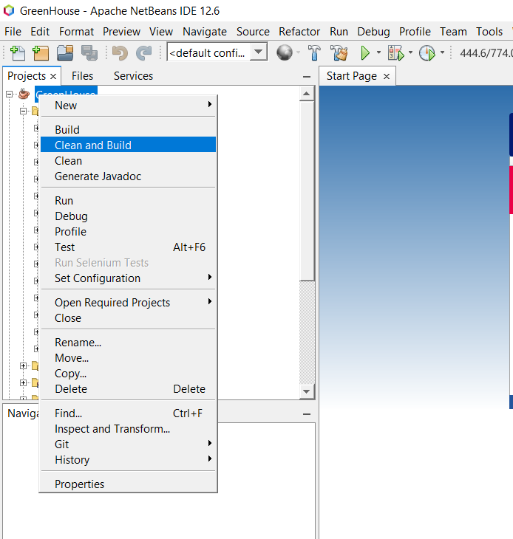

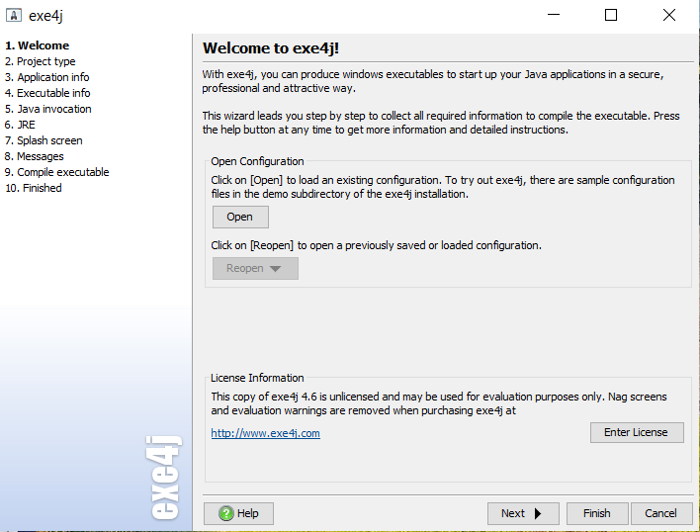

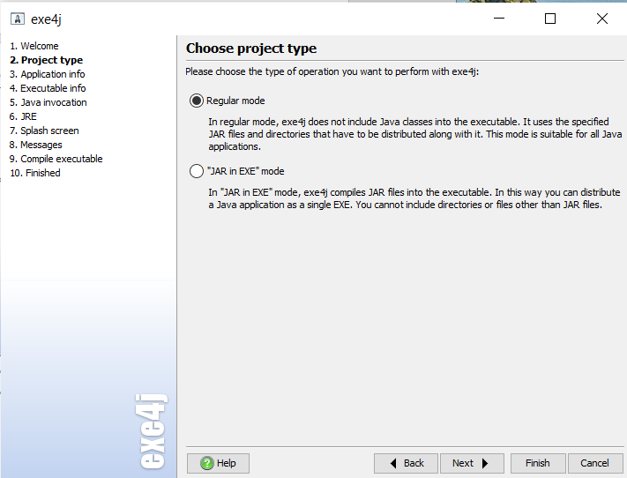

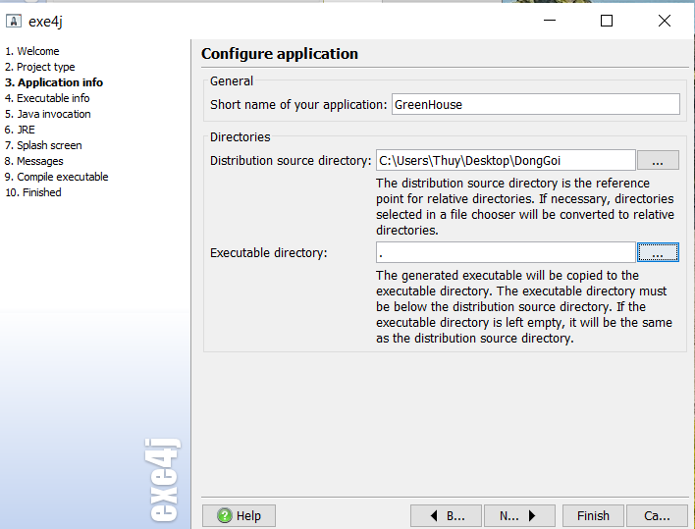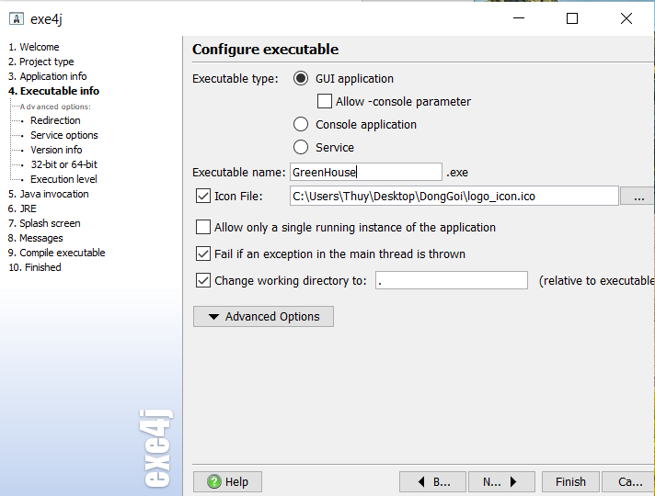

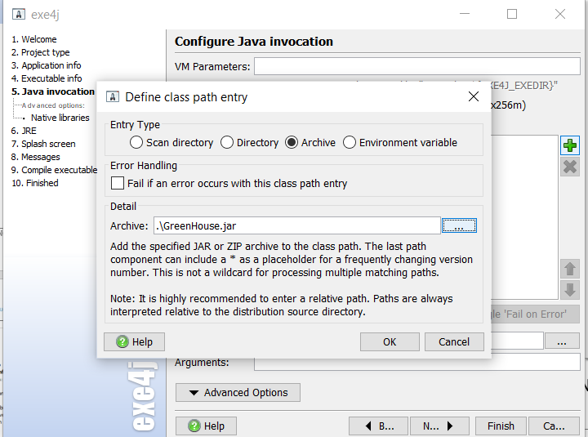

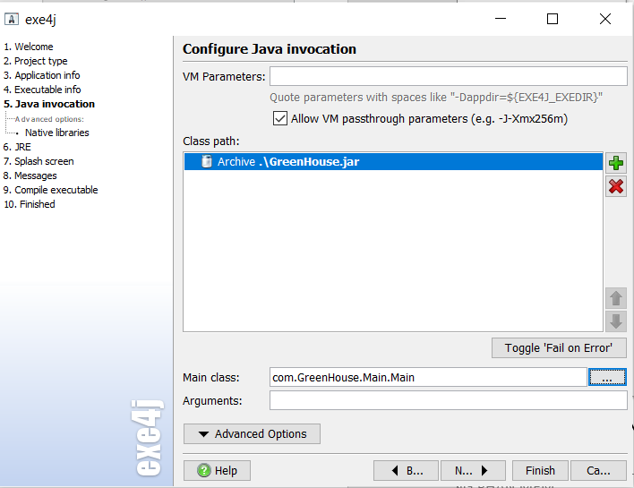

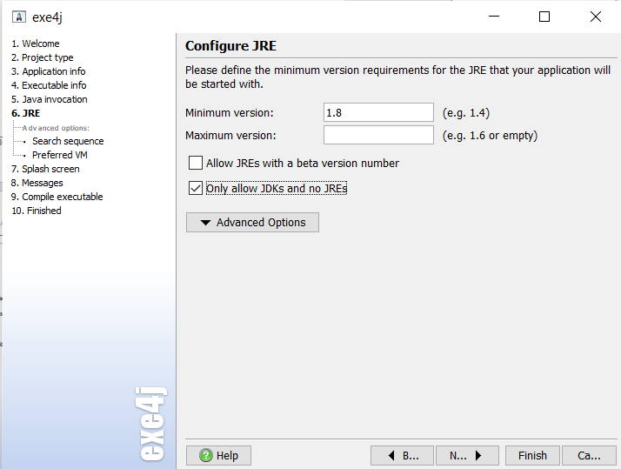

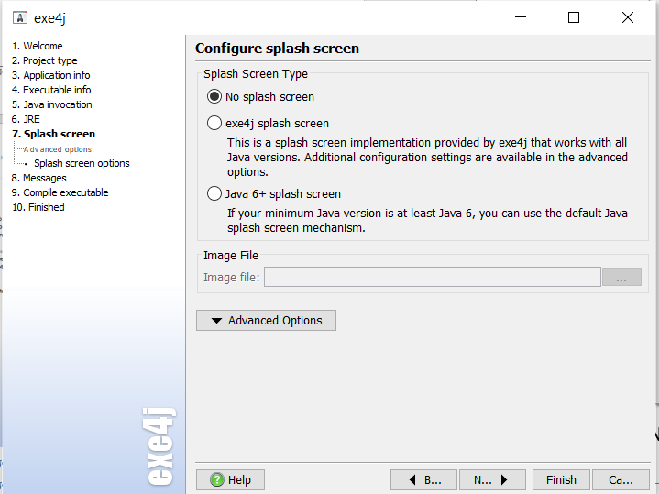

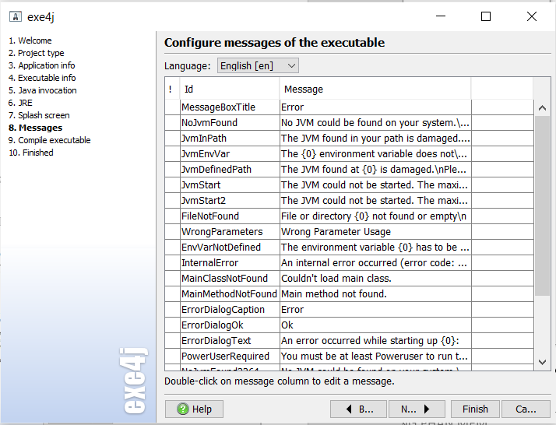

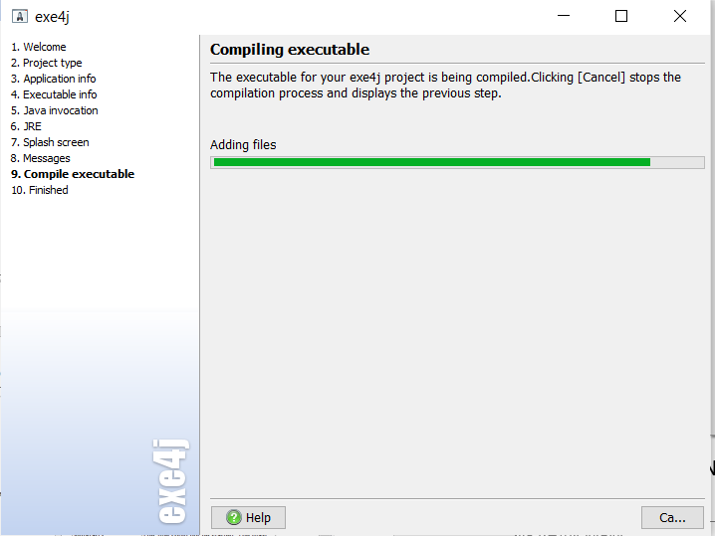

## Hướng dẫn cài đặt triển khai

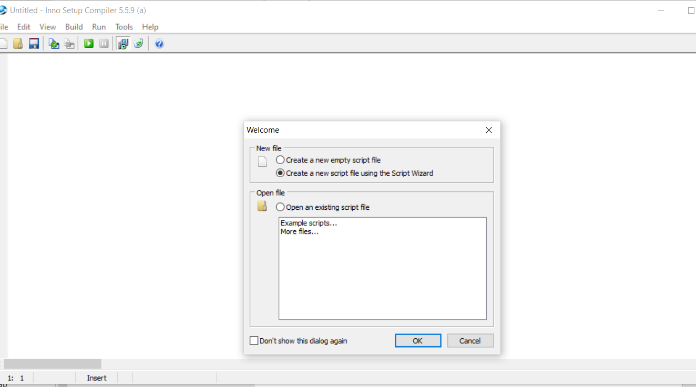

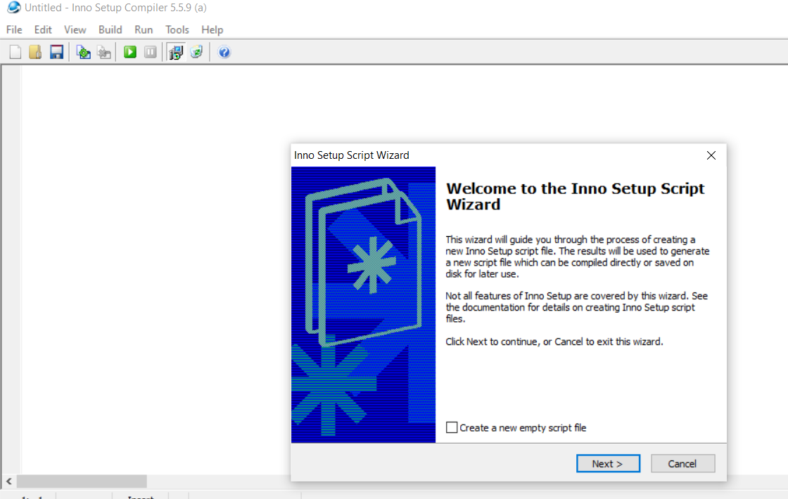

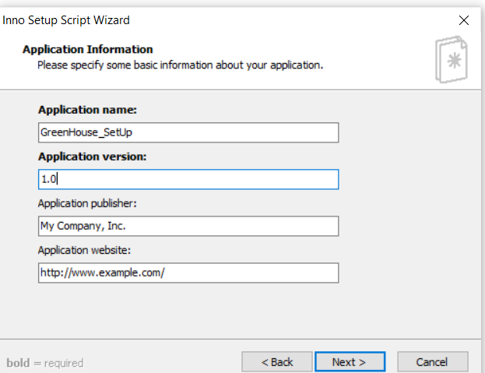

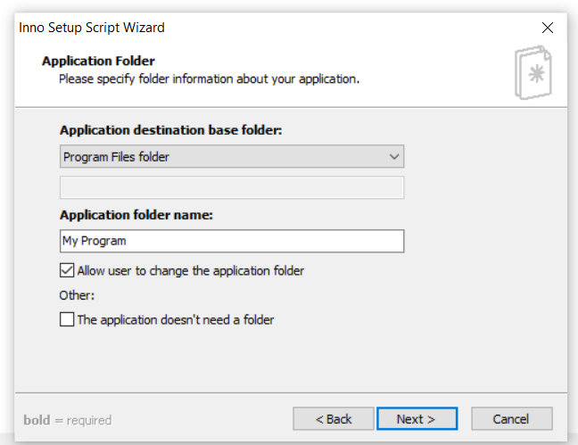

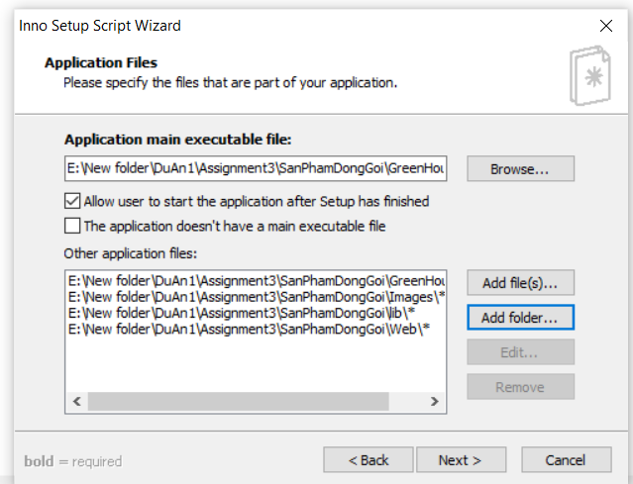

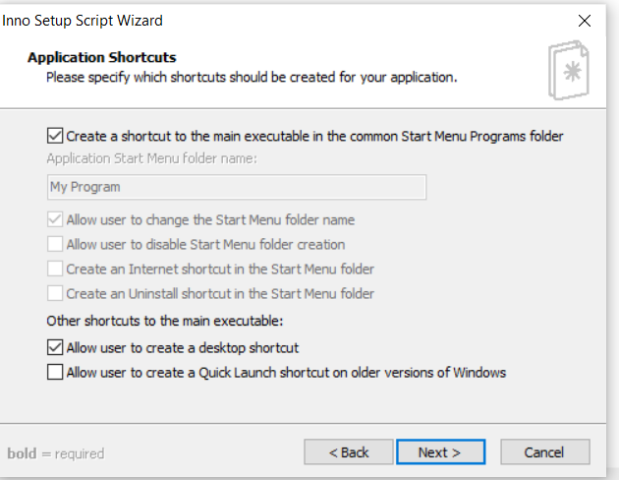

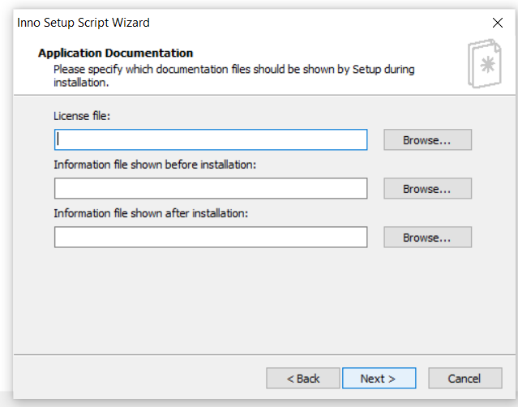

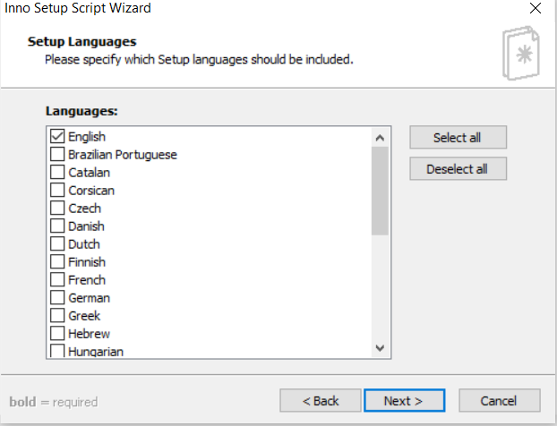

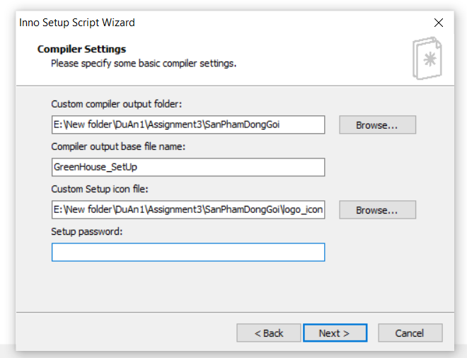

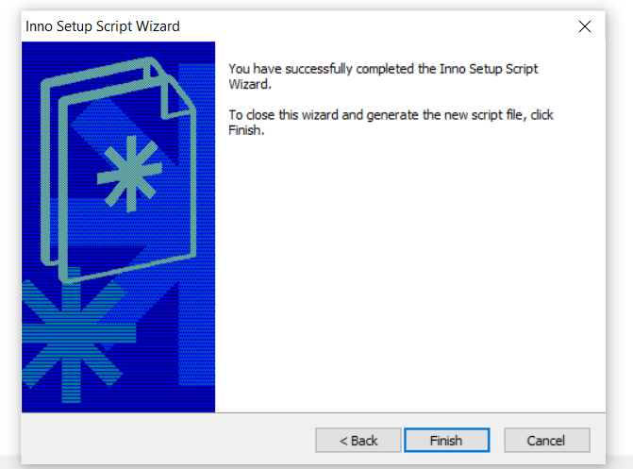

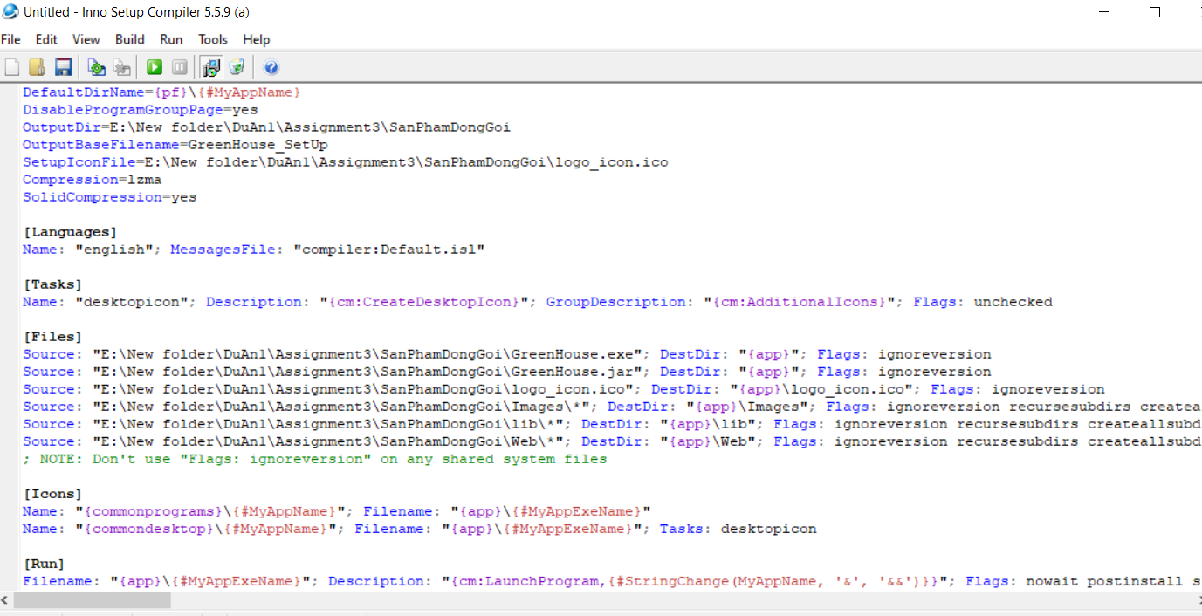

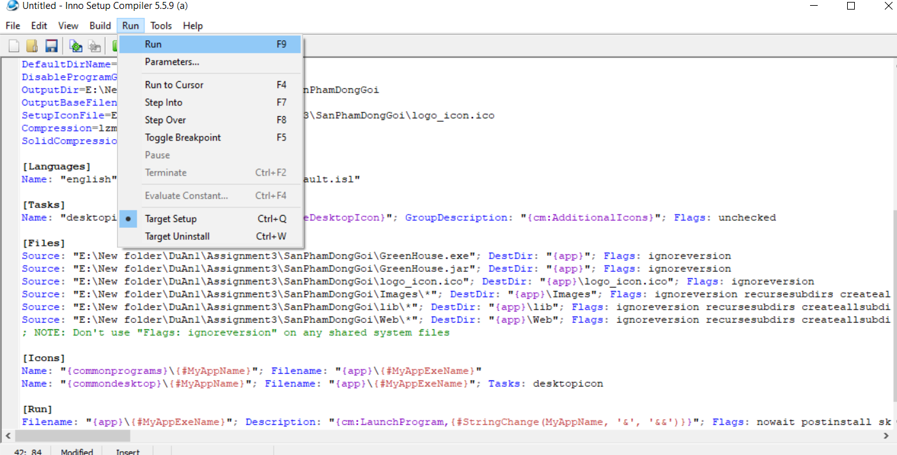

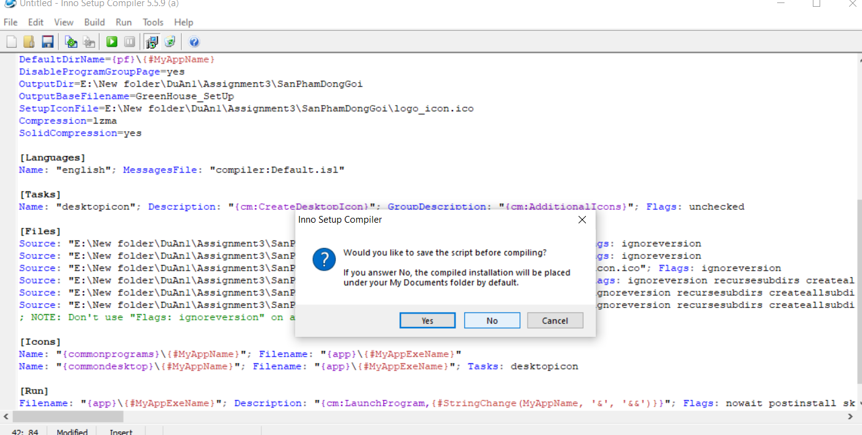

## Hướng dẫn cài đặt

### Sản Phẩm Phần Mềm

|  |  |  |
| --- | --- | --- |
| **TT** | **Thành phần** | **Mô tả** |
| 1 | GreenHouseSetup.exe | File cài đặt |
| 2 | QuanLy_TourDuLichGreenHouse.sql | Cơ sở dữ liệu |
| 3 | Hướng Dẫn Cài Đặt.txt | Hướng dẫn sử dụng |

* Bước 1: Cài đặt file EduSys Setup.exe

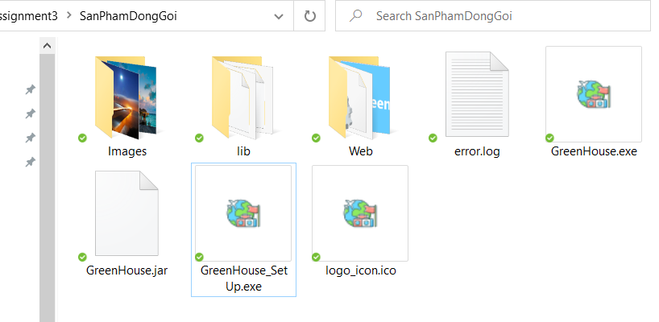

* Bước 2: Khởi động file

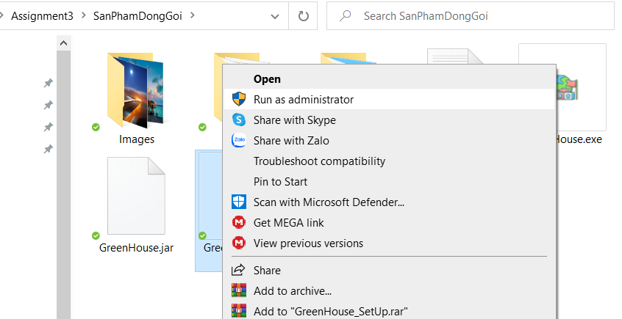

* Bước 3: Chọn đường dẫn để lưu => Next

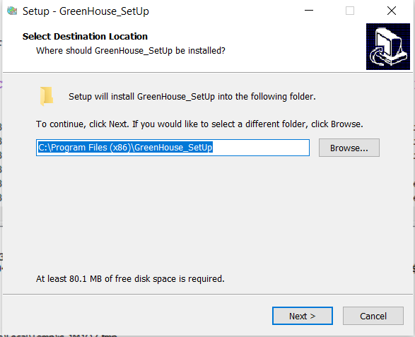

* Bước 4: Tiếp tục Next

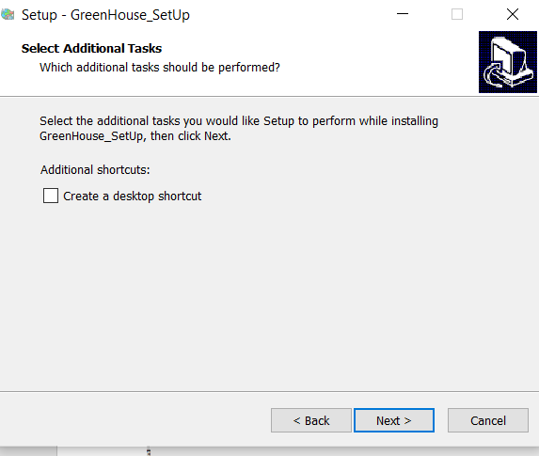

* Bước 5:Bấm Install để cài đặt

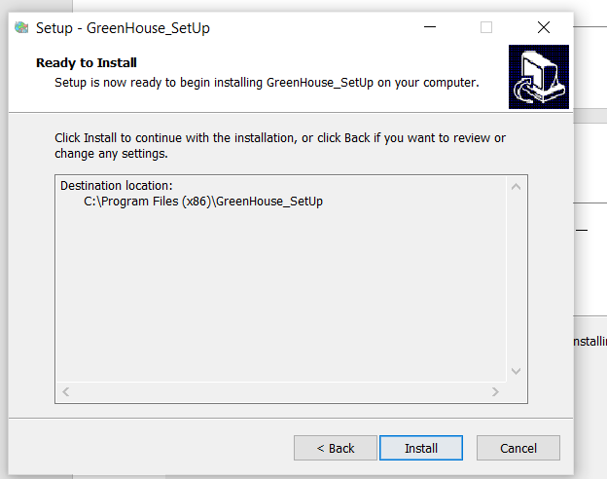

* Bước 6: Bấm Finish để hoàn thành cài đặt

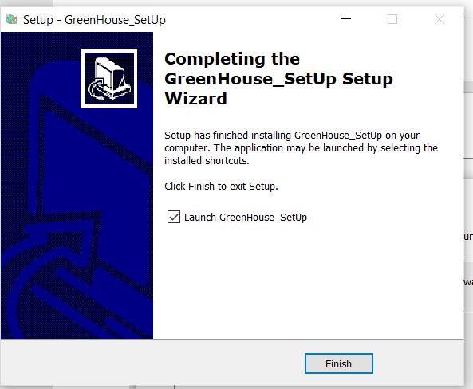

End